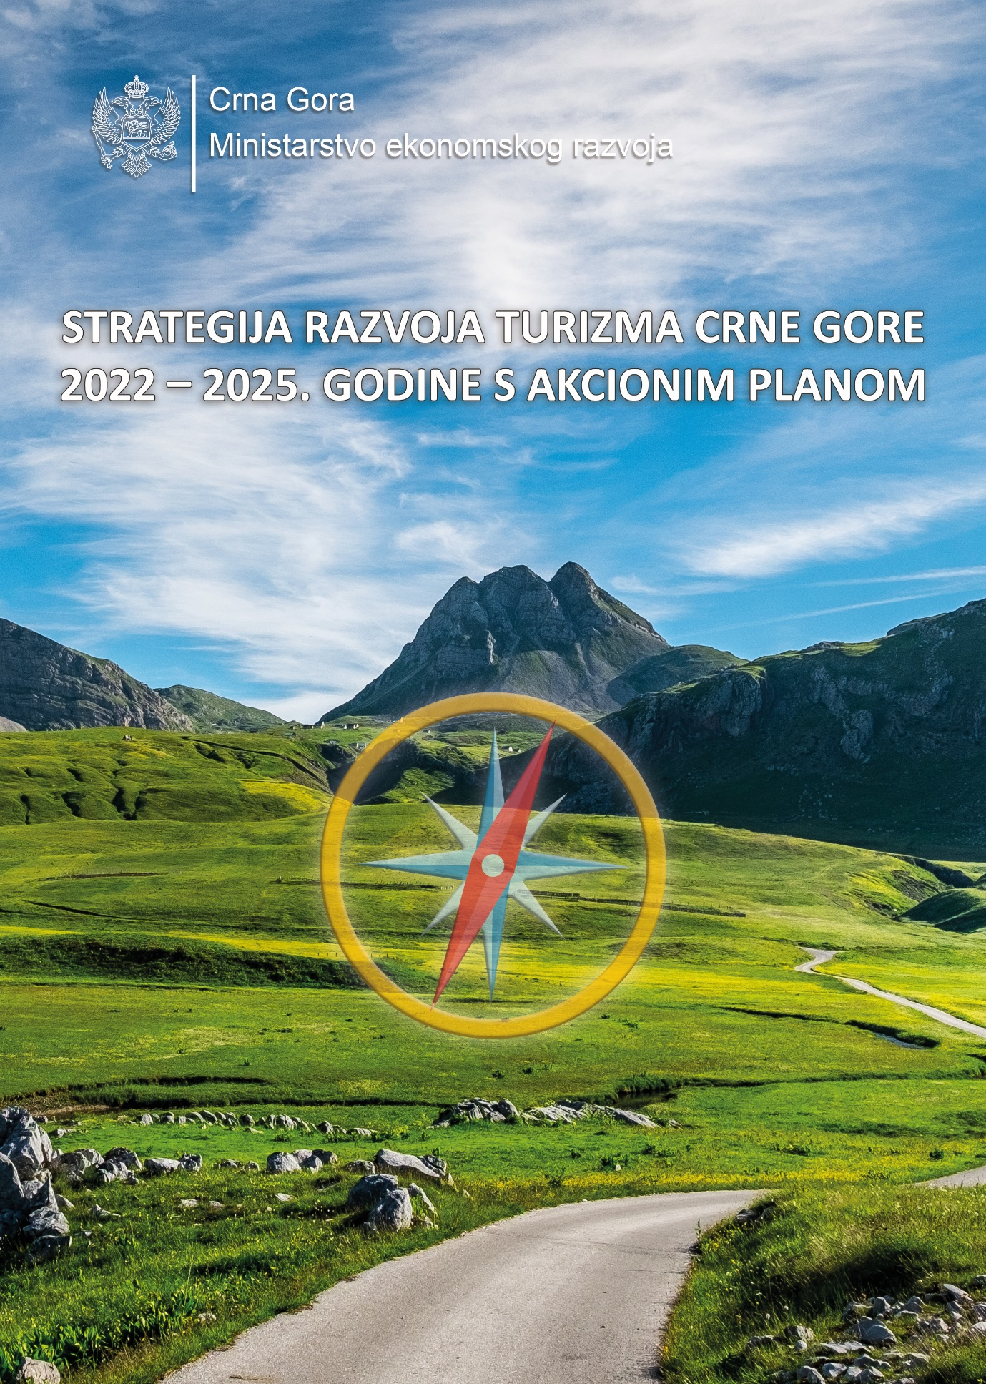

Podgorica, mart 2022. godine

IMPRESSUM

Ministarstvo ekonomskog razvoja zahvaljuje članovima međuresorne Radne grupe, UNWTO i drugim međunarodnim (ERBD, UNDP, World Bank) i domaćim partnerima, turističkoj privredi i stručnoj javnosti, koji su uzeli učešća i dali svoj doprinos u izradi Strategije razvoja turizma Crne Gore 2022-2025. godine s Akcionim planom.

Projektni tim:

mr Aleksandra Gardašević-Slavuljica
Ministarstvo ekonomskog razvoja

Goranka Lazović
Ministarstvo ekonomskog razvoja

Jelena Mugoša
Ministarstvo ekonomskog razvoja

Maja Kovačević
Ministarstvo ekonomskog razvoja

Ana Todorović
Ministarstvo ekonomskog razvoja

LISTA SKRAĆENICA

AD – Akcionarsko društvo
ATTA – Udruženje za trgovinu avanturističkim putovanjima
BDP – Bruto domaći proizvod
CEI - Centralno evropska inicijativa
CEDIS - Crnogorski elektrodistributivni sistem
COVID-19 - korona virus
CBCG - Centralna banka Crne Gore
CGES - Crnogorski elektroprenosni sistem
CSO - Centar za stručno obrazovanje
DMO – Organizacija za destinacijski menadžment
EU - Evropska unija
EUROSTAT - Kancelarija za statistiku Evropske unije
EU PPCG - Program pristupanja Crne Gore Evropskoj uniji
EUSAIR - Strategija EU za Jadransko-jonski region
EUSDR - Strategija EU za Dunavski region
EK - Evropska komisija
EBRD - Evropska banka za obnovu i razvoj
FEE - Fondacija za ekološko obrazovanje
GEF - Globalni fond za životnu sredinu
GIZ - Njemačko društvo za međunarodnu saradnju
GHG - Efekat staklene bašte
GMO - Genetski modifikovani organizmi
GSTC - Globalni savjet za održivi turizam
HG - Hotelska grupa
HTP - Hotelsko-turističko preduzeće
IUCN - Međunarodna unija za zaštitu prirode
ICOMIA - Međunarodni savjet udruženja marina
IJZCG - Institut za javno zdravlje Crne Gore
ILS - Međunarodna organizacija za spasilaštvo
Interreg IPA - Program prekogranične saradnje
Interreg MED Program - Program mediteranske saradnje
IPA - Instrument predpristupne podrške EU
IPARD – Program podrške razvoja poljoprivrede EU
IRF - Investiciono razvojni fond
ISO - Organizacija za međunarodne standarde
ISME - Institut za standardizaciju Crne Gore
JP NPCG - Nacionalni parkovi Crne Gore
JP MD - Javno preduzeće za upravljanje morskim dobrom Crne Gore
LTO - lokalna turistička organizacija
MER - Ministarstvo ekonomskog razvoja
MEPPU - Ministarstvo ekologije, prostornog planiranja i urbanizma
MICE - Sastanci, podsticaji, konferencije i izložbe
MONSTAT - Uprava za statistiku
MUP - Ministarstvo unutrašnjih poslova
MKI - Ministarstvo kapitalnih investicija
MPNKS – Ministarstvo prosvjete, nauke, kulture i sporta
MPVŠ – Ministarstvo poljoprivrede, vodoprivrede i šumarstva
MZ – Ministarstvo zdravlja
NTOCG – Nacionalna turistička organizacija Crne Gore
NVO – Nevladina organizacija
OECD – Organizacija za ekonomsku saradnju i razvoj
PKCG – Privredna komora Crne Gore
SDG – Ciljevi održivog razvoja
TN – Turističko naselje
UIP – Uprava za inspekcijske poslove
UN – Ujedinjene nacije
UNEP – Program UN za životnu sredinu
UNESCO – Organizacija Ujedinjenih nacija za obrazovanje, nauku i kulturu
UNDP – Razvojni program Ujedinjenih nacija
UNWTO – Svjetska turistička organizacija Ujedinjenih nacija
WB – Svjetska banka
WHO – Svjetska zdravstvena organizacija
WTTC – Svjetski savjet za putovanja i turizam
ZZZCG – Zavod za zapošljavanje Crne Gore
ŽICG – Željeznička infrastruktura Crne Gore

SADRŽAJ
1. UVOD 8
1.1. Turizam u Crnoj Gori 8
1.2. Institucionalni, zakonodavni i strateški okvir 10
2. SITUACIONA ANALIZA 26
2.1. Realizacija Strategije razvoja turizma u Crnoj Gori do 2020. godine 26
2.2. Kvantitativna i kvalitativna analiza turističkih parametara 27
2.2.1. Dolasci i noćenja turista 27
2.2.2. Prihodi u turizmu 29
2.2.3. Sezonalnost i regionalna neujednačenost 30
2.2.4. Emitivna tržišta i učešće u turističkom prometu 33
2.2.5. Prosječan boravak turista 39
2.2.6. Smještajni kapaciteti, kolektivni i individualni smještaj 40
2.2.7. Radna snaga u turizmu 42
2.2.7.1. Zaposleni u sektoru pružanja usluga smještaja i ishrane ………………………………………..42
2.2.8. Zarade u turizmu 44
3. UTICAJ PANDEMIJE COVID-19 NA TURIZAM U 2020. I 2021. GODINI 47
3.1. Ocjena stanja u turizmu u 2020. godini u poređenju sa 2019. godinom 47
3.2. Sanaciona politika u 2021. godini 49
3.3. Rezultati turističkog prometa tokom 2021. godine 52
3.4. UNWTO - od krize do transformacije 53
4. SWOT ANALIZA 57
5. PESTLE ANALIZA 60
6. ANALIZA PARTNERSTAVA U TURIZMU 63
7. UPOREDNA ANALIZA TURIZMA KONKURENTSKIH TRŽIŠTA 65
8. PRIORITETNA EMITIVNA TRZIŠTA 71
9. DRVO PROBLEMA 75
10. VIZIJA, MISIJA, KREDO 77
11. SAVREMENI PRAVCI RAZVOJA TURIZMA 79
11.1. Održivi turizam 79
11.2. Inkluzivni turizam 80
11.3. Pametni turizam 81
11.4. Zeleni i odgovorni turizam 82
11.4.1. Nacionalni sertifikat za odgovorni turizam 83
11.4.2. Klimatske promjene 83
11.4.3. E- mobilnost 85
11.4.4. Sertifikacija u turizmu 85
12. CILJEVI RAZVOJA TURIZMA CRNE GORE 88
12.1. Projekcije razvoja smještajnih kapaciteta i radne snage 88
13. DRVO RJEŠENJA 95
14. STRATEŠKI I OPERATIVNI CILJEVI U TURIZMU 98
14.1. Operativni cilj 1: Unaprijeđen regulatorni okvir u turizmu uz formalizaciju turističkog prometa…………………………………………………………………………………………………………………………………….99
14.2. Operativni cilj 2: Unaprijeđena turistička i prateća infra i supra struktura 99
14.3. Operativni cilj 3: Unaprijeđen kvalitet i kvantitet smještajnih kapaciteta 100
14.4. Operativni cilj 4: Unaprijeđen kvalitet diverzifikovanog turističkog proizvoda 102
14.5. Operativni cilj 5: Unaprijeđeni ljudski resursi, znanja i vještine u turizmu 116
14.6. Operativni cilj 6: Razvoj digitalnih, inovativnih rješenja i novih tehnologija u turizmu 117
14.6.1. Jačanje i optimizacija nacionalnog statističkog sistema 117
14.7. Operativni cilj 7: Globalno prepoznata turistička destinacija 118
15. TURISTIČKI KLASTERI 122
15.1. TURISTIČKI KLASTER 1 - Ulcinj sa Adom Bojanom 124
15.2. TURISTIČKI KLASTER 2 - Barska rivijera sa Skadarskim jezerom 126
15.3. TURISTIČKI KLASTER 3 - Budvanska rivijera 128
15.4. TURISTIČKI KLASTER 4 - Bokokotorski zaliv 130
15.5. TURISTIČKI KLASTER 5 - Prijestonica Cetinje 134
15.6. TURISTIČKI KLASTER 6 - Glavni grad sa Centralnom regijom 136
15.7. TURISTIČKI KLASTER 7 - Bjelasica, Komovi i Prokletije 140
15.8. TURISTIČKI KLASTER 8 - Durmitor i Sinjajevina sa rijekama Tarom i Pivom 142
16. STRATEŠKI I OPERATIVNI CILJEVI RAZVOJA TURIZMA CRNE GORE 2022 - 2025. GODINE 150
17. IMPLEMENTACIJA STRATEGIJE 155
17.1. Finansijski okvir za implementaciju aktivnosti 155
18. MONITORING, EVALUACIJA I IZVJEŠTAVANJE O REALIZACIJI AKCIONOG PLANA 157
19. AKCIONI PLAN 159
20. KOMUNIKACIONI PLAN 203
Aneks I: Partnerstva u turizmu…………………………………………………………………….……………..………………….205
Aneks II: Investicione aktivnosti u sektoru turizma ………………………………………………………………………..210
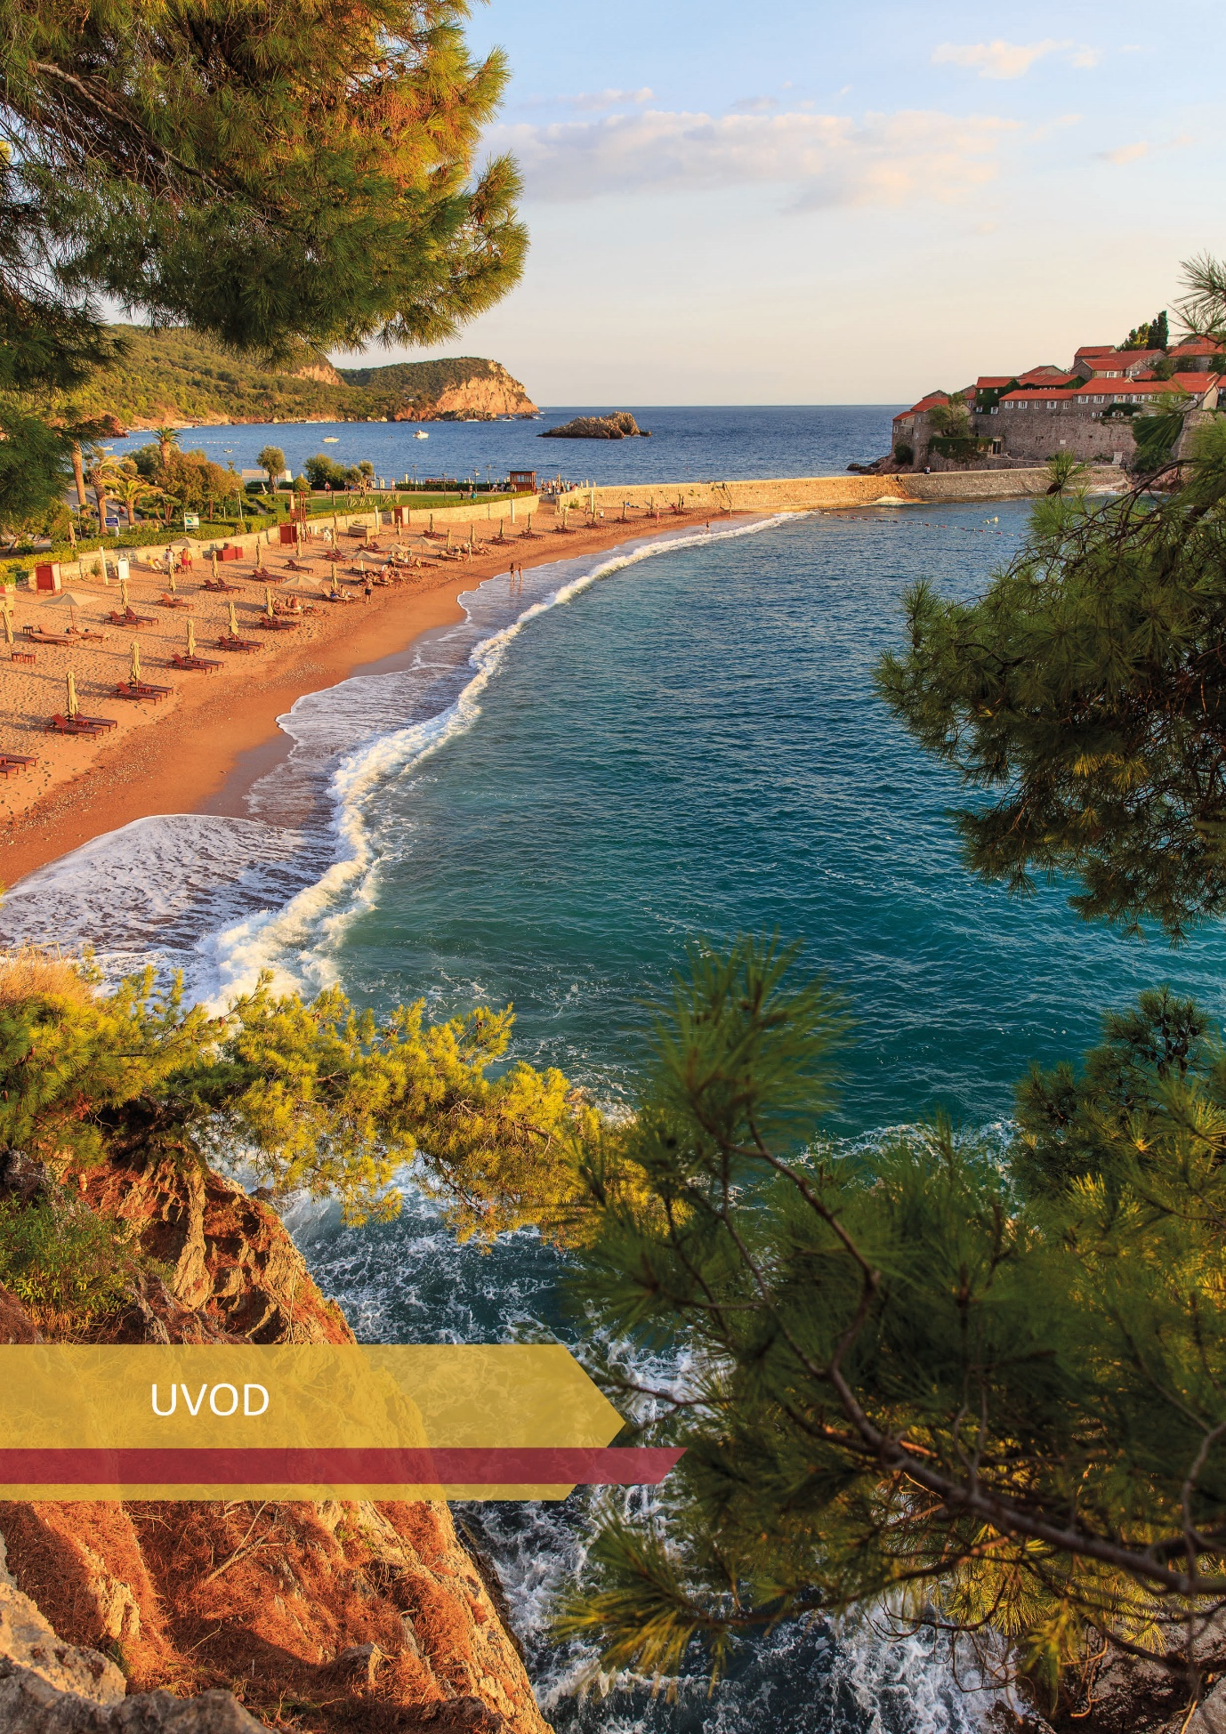

UVOD

Turizam u Crnoj Gori
Turizam predstavlja stratešku privrednu granu crnogorske ekonomije. Do 2020. godine, koju karakteriše pojava pandemije COVID-19, u sektoru turizma je iz godine u godinu bilježeno povećanje broja turista i noćenja, investicija, i u konačnom ostvarenih prihoda.
Ključni pokazatelji iz izvještaja Svjetskog savjeta za putovanja i turizam (World Travel and Tourism Council – WTTC) za Crnu Goru, koji se odnose na 2019. godinu su sljedeći: ukupni (direktni i indirektni) doprinos sektora turizma i putovanja bruto domaćem proizvodu (BDP) iznosio je 30,9%, ukupni doprinos zaposlenosti bio je 31,9%, a učešće turizma u ukupnom izvozu iznosilo je 52,6%. Ako se sagledaju podaci za period od 2009. do 2019. godine, može se konstatovati da je broj turista povećan za 119%, broj noćenja za 91%, a ukupno ostvareni prihodi za 92%. Statistike pokazuju i da se preko 90% turističkih posjeta realizuje u primorskoj regiji i uglavnom tokom kratkog ljetnjeg perioda (jun-septembar).
Kako bi se daljim razvojem turizma obezbijedilo povećanje zaposlenosti, podizanje životnog standarda stanovništva, uravnoteženiji regionalni razvoj, ali i unaprijeđenje globalne prepoznatljivosti zemlje, Vlada Crne Gore se opredijelila za kontinuirani održivi razvoj turizma, sa fokusom na efikasno korišćenje resursa, uz promociju Crne Gore kao održive, inkluzivne, zelene i pametne turističke destinacije. U kreiranju strateškog pristupa, važno je poštovati i ustavno određenje da je Crna Gora ekološka država, kao i okvir dat usvajanjem Nacionalne strategije održivog razvoja Crne Gore do 2030. godine, kojom su obuhvaćeni principi održivosti iz Agende Ujedinjenih nacija za održivi razvoj do 2030. godine.
Crna Gora je prepoznata kao zemlja bogata prirodnim raznolikostima na malom prostoru, zemlja kontrasta Sjevera i Juga, sa pet nacionalnih parkova, pet UNESCO zaštićenih dobara, šest parkova prirode, dva zaštićena morska područja, tri Ramsar područja i brojnim jezerima, sa bogatim kulturno-istorijskim i multikulturalnim nasljeđem, autentičnom gastronomijom, a čiji potencijali do sada nisu adekvatno i u dovoljnoj mjeri valorizovani, u cilju stvaranja cjelogodišnje turističke destinacije. Kako bi se navedeno ostvarilo na što kvalitetniji način, za izradu ove Strategije korišćen je Koncept Prostornog plana Crne Gore do 2040. godine za oblast turizma u cilju njihovog usaglašavanja. Naime, projektni timovi za izradu oba dokumenta su u direktnoj saradnji vršili razmjenu podataka i vizija u pravcu definisanja zajedničkih stavova po pitanju razvoja turizma Crne Gore. U tom smislu, vizije razvoja turističkih klastera u ovoj Strategiji su u potpunosti kompatabilni sa vizijama razvoja regiona definisanih u Konceptu Prostornog plana Crne Gore do 2040. godine.
I pored ostvarenog napretka u prethodnom periodu, turizam se nije razvijao u skladu sa principima održivosti i očuvanja životne sredine i resursa. Među ciljevima ove Strategije, pored segmenta održivosti, s posebnom pažnjom su tretirani izazovi kao što su: smanjenje sezonalnosti uz diverzifikaciju proizvoda i usluga, smanjenje regionalnog razvojnog disbalansa, poboljšanje iskustva turista, povećanje broja smještajnih kapaciteta visoke kategorije u Centralnom i Sjevernom regionu, poboljšanje saobraćajne dostupnosti, implementacija inovativnih rešenja i savremenih tehnologija, unapređenje upravljanja destinacijom, unapređenje promocije destinacije, osnaživanje javno-privatnog partnerstva, a sve u korelaciji sa strateškim ciljevima Vlade Crne Gore koji su usmjereni ka povećanju životnog standarda stanovništva.
Za postizanje boljih rezultata u sektoru turizma, neophodna je diverzifikacija proizvoda i usluga. Ista se postiže kontinuiranim radom na održivom korišćenju svih prirodnih i stvorenih potencijala koje ima Crna Gora. Diverzifikacijom bi proizvod prevazišao granice ponude "sunca i mora", kako se najčešće percipira Crna Gora kao turistička destinacija, a to bi rezultiralo produženjem turističke sezone i izbalansiranim regionalnim razvojem, smanjenjem pritiska na obalu, uz poštovanje principa održivog razvoja destinacije.
Turizam, kao dominantna razvojna grana Crne Gore, od ključnog je značaja za ostvarenje ekonomske stabilnosti. Kao takav, pospješuje dalji razvoj komplementarnih privrednih grana, a u najvećoj mjeri poljoprivrede i prehrambene industrije, transporta, trgovine, građevinarstva. Komplementarnost sa ostalim sektorima je uporište za širi obuhvat i dalju konkretizaciju razvojnih planova, aktivnosti i mjera koje se odnose na cjelokupnu privredu.
Globalna kriza 2008. godine znatno je uticala na destabilizaciju crnogorskog turizma. U toj godini usvojena je Strategija razvoja turizma u Crnoj Gori do 2020. godine. Ovom Strategijom je definisan strateški cilj razvoja turizma koji je glasio: “Primjenom principa i ciljeva održivog razvoja, Crna Gora će stvoriti jaku poziciju globalne visokokvalitetne turističke destinacije, turizam će za stanovništvo Crne Gore obezbijediti dovoljno radnih mjesta i rast životnog standarda, a država će ostvarivati prihode na stabilan i pouzdan način“. Ipak, strateški i operativni ciljevi Strategije nisu realizovani, o čemu svjedoče brojni naslijeđeni problemi i situacija u kojoj se turizam u Crnoj Gori nalazi, što je djelimično izazvano globalnom ekonomskom krizom.
Ministarstvo ekonomskog razvoja pokrenulo je izradu nove Strategije razvoja turizma Crne Gore 2022-2025. godine s Akcionim planom. Strategija se odnosi na četvorogodišnji period zbog efikasnijeg strateškog planiranja razvoja turizma u uslovima izmijenjene realnosti, shodno aktuelnoj pandemiji i drugim potencijalnim izazovima. Strategija predstavlja krovni strateški dokument, kojim su prepoznate mogućnosti daljeg razvoja turizma, vodeći računa o načelima održivosti, usklađenosti, potencijalima, razvojnim potrebama i zahtjevima privrede, domaćeg i inostranog tržišta.
Prilikom izrade Strategije, uzeti su u obzir trendovi na međunarodnom tržištu, kao i zdravstvena i ekonomska kriza uzrokovana pandemijom COVID-19. Zato se čini da je pravi trenutak da se, pored oporavka turizma, pažnja posveti i kreiranju novog razvojnog i upravljačkog modela. S tim u vezi, Strategijom razvoja turizma Crne Gore 2022- 2025. godine s Akcionim planom, definisani su pravci razvoja turizma, uz razvoj konkurentnosti i kvalitetnijeg pozicioniranja Crne Gore na globalnoj turističkoj mapi. Akcionim planom definisane su ključne mjere i aktivnosti kao i njihovi nosioci, predviđeni rokovi i finansijski okvir za njihovu realizaciju.
U pripremu dokumenta bio je uključen široki krug stejkholdera, na državnom i lokalnom nivou, partneri iz javnog i privatnog sektora - nadležna ministarstva i druge institucije sa javnim ovlašćenjima, akademska zajednica, Nacionalna turistička organizacija Crne Gore i lokalne turističke organizacije, turistička privreda, privredna i turistička udruženja, NVO sektor, ali i međunarodni akteri poput Svjetske banke (World Bank), Evropske banke za obnovu i razvoj (EBRD), Njemačko društvo za međunarodnu saradnju (GIZ) i UN programa za razvoj (UNDP). Tokom izrade kako teksta Strategije, tako i Akcionog plana, vodilo se računa da se specifične aktivnosti i projekti ostalih nadležnih ministarstava (saobraćajna, energetska, komunalna infrastruktura, itd.) koji su u funkciji razvoja turizma, načelno prikažu i u Akcionom planu ove Strategije jer je njihova konkretna i detaljna realizacija predmet djelokruga rada resornih ministarstava, sa tendencijom da se izbjegne “preklapanje” sa aspekta međuresorne saradnje i vodeći računa o “cross-cutting” dokumentima.
Posebno treba istaći angažman Svjetske turističke organizacije Ujedinjenih nacija (UNWTO) koja je pratila kompletan proces izrade Strategije i svojim sugestijama i izvještajima rađenim od strane eksperata, doprinijela da ciljevi ove Strategije budu usaglašeni sa ciljevima UNWTO i aktuelnim, veoma zahtjevnim, sadašnjim i budućim trendovima na međunarodnom turističkom tržištu, analizirajući i crnogorsko tržište. Zbog svega navedenog, Strategija ima i međunarodno priznatu dimenziju.
Za realizaciju mjera Akcionog plana predviđena su partnerstva na svim nivoima, a prije svega na nivou javnog i privatnog sektora, jer samo sinergijom, kao i sveobuhvatnim umrežavanjem velikog broja stejkholdera, turizam može u punom kapacitetu doprinositi ekonomskom prosperitetu Crne Gore.

Institucionalni, zakonodavni i strateški okvir

Institucionalni okvir i formiranje Nacionalnog Savjeta za turizam
U postojećem institucionalnom sistemu, vodeću ulogu u definisanju razvojnih politika u turizmu, upravljanju destinacijom i kreiranju turističkog proizvoda, imaju Ministarstvo ekonomskog razvoja, nadležno za poslove turizma, Nacionalna turistička organizacija Crne Gore i lokalne turističke organizacije.
Imajući u vidu veliko učešće turizma u BDP-u i njegov dominantan uticaj na ekonomske tokove u zemlji, ovom Strategijom se predlaže formiranje Nacionalnog savjeta za turizam, tijela čiji bi zadatak bio jačanje turizma kao sektora, kako na nacionalnom, tako i na međunarodnom nivou. Misija Nacionalnog savjeta obuhvatila bi predlaganje i sprovođenje aktivnosti od značaja za sve subjekte u državi iz oblasti turizma i komplementarnih grana, kao i podizanja nivoa standarda u ovom sektoru, sa ciljem boljeg globalnog pozicioniranja Crne Gore kao turističke destinacije, osnaživanja ekonomije kroz bolje povezivanje turizma i ostalih grana privrede, kreiranja stabilnog poslovnog i investicionog turističkog ambijenta i veće satisfakcije turista. Nacionalni savjet bi imao i kontrolnu ulogu u realizaciji ove Strategije, a u njemu bi bili zastupljeni i predstavnici privatnog sektora, čime bi se dodatno osnažilo javno-privatno partnerstvo i uloga privatnog sektora u donošenju strateških odluka iz oblasti turizma.
S obzirom na potrebu da se unaprijedi poslovno-investicioni ambijent, kao i da se kreira novi model upravljanja turističkom destinacijom, neophodno je u narednom periodu sagledati mogućnosti restrukturiranja turističkih i privrednih tijela iz oblasti turizma, uvođenjem modela destinacijskog menadžmenta. U okviru upravljanja destinacijom, potrebno je unaprijediti funkcionisanje i koordinaciju promocije destinacije, s ciljem boljeg pozicioniranja Crne Gore na konkurentnom međunarodnom turističkom tržištu. Neophodna je sinergija Nacionalne turističke organizacije Crne Gore sa lokalnim turističkim organizacijama i drugim turističkim akterima kroz osnaživanje javno-privatnog partnerstva, koje treba da bude okosnica budućeg funkcionisanja sektora.
Značajnu ulogu u institucionalnom sistemu u kontekstu turizma imaju i JP Nacionalni parkovi Crne Gore, kao preduzeće koje upravlja sa 7,7% površine naše teritorije, ali i JP Morsko dobro koje upravlja sa cca. 300 km plaža. Uloga ova dva preduzeća, treba biti dodatno ojačana u kontekstu turizma, jer predstavljaju dragocjene partnere u sistemu planiranja, upravljanja, valorizacije i realizacije projekata u turizmu. Osim navedenog, s posebnom pažnjom se treba osvrnuti na određeni broj preduzeća od strateškog značaja, u smislu definisanja njihove buduće vlasničke, upravljačke i organizacione strukture.

Zakonodavni okvir i standardi u turizmu
Pravni osnov za pripremu i usvajanje Strategije razvoja turizma sadržan je u Zakonu o turizmu i ugostiteljstvu („Sl. list CG“ br. 02/18, 013/18, 25/19, 67/19, 76/20, 130/21), kojim je propisano da se razvoj turizma planira Strategijom razvoja turizma. Pored Zakona o turizmu i ugostiteljstvu, zakonodavni okvir za oblast turizma regulisan je i Zakonom o turističkim organizacijama, Zakonom o boravišnoj taksi, Zakonom o planinskim stazama, Zakonom o skijalištima i Zakonom o raftingu.
U cilju daljeg usklađivanja nacionalne sa evropskom legislativom, kao i radi daljeg normativnog unapređenja poslovanja u oblasti turizma, rad na pripremi novog Zakona o turizmu i ugostiteljstvu je u završnoj fazi za prosleđivanje Vladi Crne Gore na usvajanje.
Direktan uticaj na sektor turizma imaju i zakonska rješenja definisana Zakonom o planiranju prostora i izgradnji objekata, Zakonom o zaštiti prirode, Zakonom o nacionalnim parkovima, Zakonom o strateškoj procjeni na životnu sredinu i Zakonom o procjeni uticaja na životnu sredinu, sa kojim se ostvaruje stepen potrebne koherentnosti.
U cilju podizanja nivoa konkurentnosti turističkog proizvoda, uz praćenje savremenih turističkih trendova, kao imperativ se postavlja potreba za stalnom nadogradnjom turističkog poslovanja, pri čemu kvalitet usluga (proizvoda) predstavlja osnovno sredstvo za ostvarivanje uspjeha. U pravcu postizanja visokog nivoa kvaliteta usluga, zadovoljavajući rezultati se ostvaruju uz implementaciju ISO standarda, kao međunarodnog dokaza posjedovanja kvaliteta.
Standardi upravljanja kvalitetom posebno su važni u turizmu jer je u fokusu „čovjek“, koji postaje sve zahtjevniji turista, pa se prilagođavanjem promjenama na međunarodnom turističkom tržištu stvaraju mogućnosti i povećava konkurentnost destinacije. S tim u vezi, COVID-19 pandemija je još više pojačala potrebu za standardizacijom.
Turizam kao uslužna djelatnost, u prvi plan stavlja emotivnu i duhovnu, u odnosu na materijalnu komponentu samog proizvoda, usluge ili doživljaja. Kvalitet navedenog raste sa većom posvećenošću pružaoca usluge i njegovog doprinosa da turisti budu zadovoljni, bezbjedni tj. da njihovo putovanje, odmor i razonoda budu u funkciji podizanja nivoa satisfakcije i kvaliteta njihovog života.
Standardi pospješuju uređenost i garantuju organizovan pristup upravljanja procesima kojima se ispunjavaju potrebe i zahtjevi korisnika usluga/turista, ali i kojima se prevazilaze njihova očekivanja. Kvalitet uređenosti turističke destinacije se, pored ostalog, ogleda i u smještajnim kapacitetima koji se unapređuju primjenom standarda za: zahtjeve sistema za adekvatnim menadžmentom kvaliteta, zaštitu životne sredine, bezbjednost hrane, zaštitu zdravlja i bezbjednosti na radu, upravljanje energijom, bezbjednost informacija, specijalizaciju za hotele, razni vidove turizma, putovanja i dr.
Strateški okvir
Svjetski lideri su pod okriljem Ujedinjenih nacija (UN) 2015. godine usvojili univerzalnu Agendu za održivi razvoj do 2030. godine koja se zasniva na sedamnaest ciljeva održivog razvoja (17 Sustainable Development Goals - SDG), čije ispunjenje treba da rezultira ostvarenjem krajnjeg cilja, a to je bolja budućnost čovječanstva. Imajući na umu prirodu turizma kao pokretača ekonomija širom svijeta, a sagledavanjem 17 pomenutih UN ciljeva, moguće je zaključiti da turizam ima potencijal da doprinese realizaciji svih, direktno ili indirektno, u zavisnosti od vrste cilja. Analiza 17 ciljeva održivog razvoja, ukazuje da je turizam uključen u mjere pod okriljem ciljeva 8, 12, 14 i 17. Ovih ”4 Tourism SDGs” podrazumijevaju ekonomski rast i ”posao za sve”, održive obrasce proizvodnje i potrošnje, očuvanje i održivo korišćenje mora, okeana i njihovih resursa, kao i partnerstva u cilju ostvarenja svih ciljeva. Dakle, cilj razvoja turizma treba da bude baziran na kreiranju politika i poslovne prakse na nacionalnom nivou, koji će biti u funkciji ostvarenja navedenih ciljeva, uz podizanje nivoa svijesti stanovništva o turizmu i značaju UN ciljeva održivog razvoja. Sva nacionalna i međunarodna strateška dokumenta zasnivaju se na UN strateškim razvojnim ciljevima.
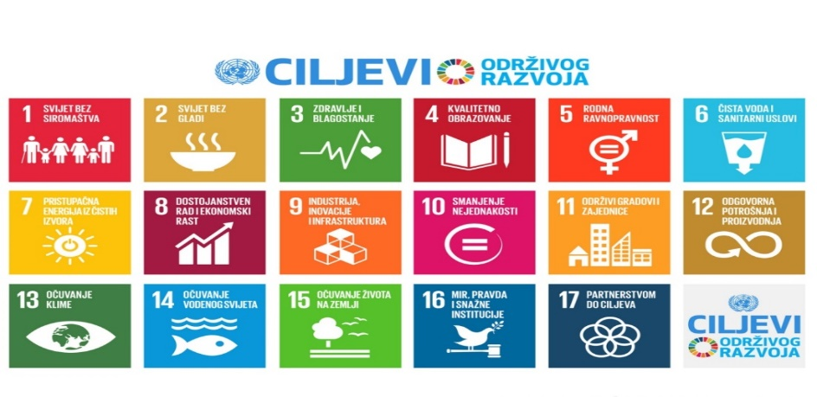
Slijedi pregled Strateškog, nacionalnog i međunarodnog okvira, čiji su prioriteti u korelaciji sa prioritetima Strategije razvoja turizma Crne Gore 2022-2025. godine s Akcionim planom.

Strateški okvir Strategije razvoja turizma Crne Gore 2022-2025. godine s Akcionim planom
Strategija Evropa 2020. i Strategija jugoistočne Evrope 2020. |  | Obaveze iz procesa pristupanja CG EU (poglavlja 3, 20 i 27.) |  | Strategija pametne specijalizacije CG 2019-2024.
Multiannual Financial Framework EU 2021-2027. |  | Nacionalna strategija održivog razvoja Crne Gore do 2030. |  | Nacionalna strategija u oblasti klimatskih promjena do 2030
EU: Turizam i saobraćaj od 2020. Nadalje |  | Pravci razvoja Crne Gore  2018-2021. |  | Strategija razvoja mikro, malih i srednjih preduzeća 2018 – 2022.
Makroregionalne strategija EU : za jadransko-jonski region 2014-2020. (EUSAIR) i EUSDR |  | Program pristupanja Crne Gore EU (PPCG) 2020 – 2022. |  | Strategija razvoja zvanične statistike  2019 – 2023.
Europe's moment: Repair and Prepare for the Next Generation |  | Program ekonomskih reformi za Crnu Goru  2022 – 2024. |  | Strategija za smanjenje rizika od katastrofa  2018-2023.
For a new EU integrated Tourism Policy: EUROPE – 27. countries, one destination |  | Smjernice makroekonomske i fiskalne politike za period  2020 -2023. |  | Nacionalna strategija zapošljavanja 2021-2025.
Evropa, svjetska turistička destinacija broj 1, novi politički okvir za turizam u Evropi |  | Ekonomski investicioni plan za Zapadni Balkan |  | Strateški razvoj ženskog preduzetništva CG 2021-2024.
 |  | Evropa sad ! |  | Strategija regionalnog razvoja Crne Gore 2014-2020.
Strateški okvir EU |  | Obaveze CG u procesu pristupanja CG EU i Strateški okvir Crne Gore |  | Strateški okvir Crne Gore
STRATEGIJA RAZVOJA TURIZMA CRNE GORE 2022-2025. GODINE
Sektorske strategije |  | Tematske strategije/Programi |  | Druga relevantna dokumenta
Industrijska politika Crne Gore 2019 – 2023. |  | Strategija naučno-istraživačke djelatnosti 2017-2021. |  | Plan ulaganja u Evropski zeleni plan 2021-2030.
Strategija sa planom razvoja šuma i šumarstva 2014 – 2023.  Nacionalna šumarska strategija |  | Program razvoja kulturnog turizma Crne Gore  2019 -2021. |  | Studija o politikama i podsticajima za zeleni biznis u Crnoj Gori sa fokusom na polj., energetiku i turizam
Strategija razvoja energetike Crne Gore do 2030. |  | Program razvoja zdravstvenog turizma Crne Gore 2021-2023. |  | Izvještaj EK o napretku Crne Gore, 2020.
Strategija razvoja saobraćaja 2019-2035. |  | Program razvoja ruralnog turizma Crne Gore 2019 - 2021. |  | GHG emissions from toursim 2018.
Strategija razvoja poljoprivrede i ruralnog područja Crne Gore
2015-2020.

Usklađenost Strategije razvoja turizma Crne Gore 2022-2025. godine s Akcionim planom sa postojećim strateškim okvirom

Razumijevanje aktuelnog razvojnog koncepta, zasnovanog na informacijama o dostignutom nivou implementacije relevantnih politika, predstavlja jedan od preduslova za uspostavljanje okvira za efikasniji razvoj turizma. S tim u vezi, identifikovane su i analizirane relevantne politike i dokumenta koji predstavljaju strateški okvir na nacionalnom nivou i važni su za prepoznavanje razvojnih potencijala i usmjerenja formulisanih u horizontalnim, tematskim politikama.
Strategija razvoja turizma Crne Gore 2022-2025. godine s Akcionim planom, kako je i prikazano u pregledu Strateškog okvira, u korelaciji je sa strateškim nacionalnim i EU dokumentima. Ključne preporuke za formulisanje Strategije, proističu iz procesa kreiranja obuhvatne razvojne politike Crne Gore i usaglašavanja sa strateškim principima EU. Odnose se na izbor mjera čijom bi se primjenom efikasno uticalo na povećanje konkurentnosti Crne Gore na međunarodnom turističkom tržištu.
Osnovni pravci razvoja turizma prepoznati u Strategiji, a koji se odnose na održivi, inkluzivni, pametni, zeleni i bezbjedni turizam, predstavljaju čvrstu sponu sa krovnim međunarodnim i nacionalnim dokumentima.

Nacionalni okvir
Nacionalna strategija održivog razvoja do 2030. godine je krovna, horizontalna i dugoročna razvojna strategija Crne Gore, koja se ne odnosi samo na životnu sredinu i ekonomiju, već i na ljudske resurse i društveni kapital koji treba da omoguće prosperitetan razvoj Crne Gore. Projektne aktivnosti u sektoru turizma bazirane su prije svega na poštovanju principa održivosti koji su definisani Nacionalnom strategijom održivog razvoja Crne Gore do 2030. godine.
Crna Gora se, u smislu sprovođenja Nacionalne strategije održivog razvoja do 2030. godine, kao krovnog dokumenta za održivi razvoj, a koja je usklađena sa ciljevima održivog razvoja Agende UN do 2030, obavezala da:
- unapređuje lokalnu preduzetničku infrastrukturu i poslovni ambijent za razvoj preduzetništva i malih i srednjih preduzeća (SGD 8.9.1) u cilju stavljanja u funkciju nacionalnih, lokalnih i turističkih biznis zona, kroz finansijsku podršku za infrastrukturno opremanje, unaprijeđenje programa promocije, uvođenje poreskih i administrativnih olakšica na državnom i lokalnom nivou, kao i porasta investicija u turizam podstaknutih mjerama fiskalizacije. Cilj će se ostvariti i kroz dodatne olakšice za investitore koji investiraju u turizam u sjevernom i središnjem regionu Crne Gore, a kroz model turističkih razvojnih zona (zelene investicije u turizmu) koje će se urediti posebnim propisima i kroz model uspostavljanja, upravljanja i funkcionisanja zona od nacionalnog interesa (SGD 8-8.3);
- jača podsticaje i poreske olakšice u turizmu za izgradnju hotela visoke kategorije i jačanje novih oblika ponude, a u skladu sa principima održivog razvoja i strateškim planskim dokumentima (smanjenje povrata investicija u hotele visoke kategorije sa 20 na 12 godina, i značajan neto pozitivan uticaj na javne finansije, kao i na rast zaposlenosti);
- unaprijedi značaj kulture kao temeljne vrijednosti duhovnog, društvenog i ekonomskog razvoja koja znatno unapređuje kvalitet života građana, promoviše kulturni turizam kao jednu od najvažnijih grana turizma i omogući njegovu održivost s akcentom na kulturni i eko turizam, budući da je neophodno kroz njihov i razvoj ostalih oblika turizma, kao i poljoprivrede, zanatstva i kreativnih industrija (SDG 11 (11.4) i SDG 8 (8.9)) uspostaviti održivo korišćenje kulturne baštine;
- poboljša efikasnost resursa u oblasti turizma: podsticati ozelenjavanje turizma i poboljšanje efikasnosti resursa kroz podršku zelenim investicijama u hotelske i ugostiteljske kapacitete, kao i kapacitete za vodosnabdijevanje i upravljanje otpadom prilikom njihove gradnje; smanjiti količinu otpada iz turističkih aktivnosti i poboljšati upravljanje sa postojećim otpadom; zaštititi osjetljive ekosisteme od uticaja razvoja turizma; stimulisati uvođenje novih zelenih tehnologija u turizmu; podsticati očuvanje atraktivnosti destinacije na dugi rok, uključujući i inovacije kroz ekološki menadžment, marketing, novi biznis ili organizacione forme; unaprijediti regulativu na tržištima gdje su cjenovni signali neefikasni (stvaranje boljih cjenovnih signala i tržišnih instrumenata koji će moći da smanje troškove nastale usljed negativnih ekoloških eksternalija); uvoditi zelene javne nabavke za podsticanje razvoja zelenih inovacija (veza sa ciljem 4.5 NSOR), SDG 6 (6.3), 7 (7.3), 11 (11.6), 12 (12.b), 15 (15.5).
Realizacija principa održivosti je usmjerena ka stvaranju preduslova za ravnomjernu turističku ponudu sa regionalnog aspekta, a u skladu sa Strategijom regionalnog razvoja Crne Gore 2014-2020. godine. Strategijom razvoja turizma akcentira se brži razvoj Sjevera čime se stvaraju uslovi da regionalne turističke ponude budu bolje usklađene. Na taj način obezbijediće se, u krajnjem, i smanjenje razlika u razvoju privrede između Sjevera i Primorja jer je turizam djelatnost sa multiplikativnim efektima na ostale privredne grane. Pored navedenog, unaprijeđenje turističkog proizvoda ima za cilj i povećanje broja novootvorenih radnih mjesta i smanjenje migracija sa Sjevera ka Jugu, uz podizanje nivoa životnog standarda stanovništva, u skladu sa Nacionalnom strategijom zapošljavanja 2021-2025. godine.
U sektoru turizma, nosioci aktivnosti su, prevashodno, mikro, mala i srednja preduzeća, shodno čemu se stvaraju preduslovi za razvijanje porodičnog biznisa koji omogućava zapošljavanje većeg broja žena (u sektoru turizma više od 50% zaposlenih čine žene) i mladih, a u korelaciji sa Strategijom razvoja mikro, malih i srednjih preduzeća 2018-2022., Strategijom razvoja poljoprivrede i ruralnih područja Crne Gore 2015-2020. godine i Strategijom razvoja ženskog preduzetništva 2021-2024. godine.
U cilju obezbijeđivanja preduslova da se ostvari turistički prosperitet, posebna pažnja se posvećuje unaprijeđenju dostupnosti Crne Gore, kako sa aspekta međunarodnog, regionalnog ali i domaćeg tržišta, u skladu sa Strategijom razvoja saobraćaja za period 2018-2035. godine.
Unaprijeđenje destinacijskog menadžmenta, koji predstavlja jedan od ciljeva razvoja ove Strategije, realizovaće se i kroz projektne aktivnosti Strategije razvoja nacionalnog brenda Crne Gore 2022-2026. godine, a kojom se navodi da ”uspješno nacionalno brendiranje kumulira i ekonomske rezultate koji se ogledaju, između ostalog, u razvoja turizma, odnosno većoj atraktivnosti države za turiste”.
Kao jedan od privrednih prioriteta Crne Gore, turizam je prepoznat u sledećim razvojnim dokumentima Vlade Crne Gore:
Pravci razvoja Crne Gore 2018-2021. godine, u kojem je kao srednjoročnom krovnom razvojnom implementacionom dokumentu, utvrđen strateški cilj razvoja Crne Gore - povećanje kvaliteta života u dugom roku. U funkciji ostvarivanja strateškog razvojnog cilja formalno su utvrđena četiri prioritetna sektora razvoja: turizam (“Turizam i kulturni turizam”), energetika, poljoprivreda i ruralni razvoj i prerađivačka industrija. U planu je da se u 2022. godini, donesu Pravci razvoja Crne Gore 2022-2025., koji će se bazirati na aktuelnom stanju, na nacionalnom, regionalnom i globalnom nivou, kao i očekivanjima, odnosno planovima sadržanim u sektorskim strateškim razvojnim dokumentima;
Program ekonomskih reformi za Crnu Goru 2022-2024. godine je najvažniji dokument Crne Gore u ekonomskom dijalogu sa Evropskom unijom i ključni strateški dokument zemlje za srednjoročno makroekonomsko i fiskalno programiranje, koji sadrži i prateću agendu strukturnih reformi važnih za smanjenje ili eliminisanje prepreka privrednom rastu i jačanju sveukupne konkurentnosti zemlje. Turizam je prepoznat kroz dvije prioritetne reformske mjere i to: “Informacioni sistemi sa mobilnom aplikacijom za praćenje turističkih parametara” i “Održivi zeleni turizam”;
"Evropa Sad!” Program reformi za inkluzivniji i održiviji model ekonomskog razvoja Crne Gore – Skupština Crne Gore je, krajem decembra 2021. godine, usvojila Zakon o budžetu za 2022. godinu koji je dio ekonomskog programa "Evropa sad". Cilj Programa je ostvarenje inkluzivnog ekonomskog rasta koji će doprinijeti unaprijeđenju kvaliteta života svih građana Crne Gore, odnosno smanjenje siromaštva, nezaposlenosti, odlaska mladih ljudi i kvalifikovane radne snage iz zemlje, pa je Vlada Crne Gore, u smislu proaktivnog djelovanja, predložila čitav set reformskih mjera koji je sadržan u ovom Programu. Nedvosmislena orjentacija Vlade se ogleda u poboljšanju životnog standarda i zaposlenosti građana, unaprijeđenju poslovnog i investicionog ambijenta, smanjenju sive ekonomije i kreiranju održivog, pametnog i inkluzivnog ekonomskog modela, kako bi se stvorio povoljniji ambijent za život i rad u Crnoj Gori. Shodno navedenom, ekonomskim programom – "Evropa Sad!" definisani su sljedeći ciljevi: povećanje životnog standarda građana, rast zaposlenosti, smanjenje "sive ekonomije" na tržištu rada i unapređenje poslovnog i investicionog ambijenta;
Strategija pametne specijalizacije 2019-2024. godine - Na osnovu strateške vizije razvoja Crne Gore, primjenom S3 metodologije i sprovođenjem procesa preduzetničkog otkrivanja, definisane su četiri prioritetne ekonomske oblasti, i to: obnovljivi izvori energije i energetska efikasnost; održiva poljoprivreda i lanac vrijednosti hrane; održivi i zdravstveni turizam i ICT. Zdravstveni turizam bilježi stalan rast i predstavlja jedan od najperspektivnijih segmenata ponude na globalnom tržištu. Strategijom pametne specijalizacije turizam i zdravlje su, pored ostalih, osnovni stubovi na kojima počiva održivi razvoj. Saradnja sektora turizma i zdravstva u Crnoj Gori omogućava postizanje sinergijskog efekta za unapređenje zdravstvenog turizma, ali i cjelogodišnje turističke ponude. Crna Gora sa svojom geografskom pozicijom, brojnim prirodnim turističkim atrakcijama, bogatom kulturnom baštinom i razvijenom ponudom u segmentu rehabilitacije, prevencije, stomatologije i estetske hirurgije, posjeduje sve uslove da postane međunarodno prepoznatljiva destinacija zdravstvenog turizma. Vizija Crne Gore u 2024. godini je sljedeća: međunarodno prepoznata destinacija održivog i zdravstvenog turizma sa cjelogodišnjom i diverzifikovanom turističkom ponudom koja je bazirana na principima održivosti, jednakosti, kompetitivnosti, inovativnosti i autentičnosti.

Zeleni rast i cirkularna ekonomija

Crna Gora, koja je veoma orjentisana na turizam, a pritom deklarisana kao ekološka država, posebnu pažnju mora posvetiti valorizaciji zelenog rasta i cirkularne ekonomije, integrišući demografske, društvene, prirodne i ekonomske aspekte privrednog razvoja, kako je i navedeno u Nacionalnoj strategiji održivog razvoja Crne Gore do 2030. godine, kojom su univerzalni UN ciljevi održivog razvoja prenešeni u nacionalni kontekst. Industrijska politika Crne Gore 2019-2023. godine uvažava principe bazirane na razvoju zelene ekonomije, resursne efikasnosti i održive proizvodnje i potrošnje, upravljanju industrijskim otpadom, uvođenju ekoloških standarda i definisanju mjera i aktivnosti za njihovu implementaciju.
Posebna pažnja kod horizontalnog usklađivanja strateških dokumenata posvećuje se analizi usaglašavanja sa specifičnim tematskim strategijama. Imajući u vidu strateški cilj razvoja turizma i potrebu za diverzifikacijom turističkog proizvoda, Vlada Crne Gore je usvojila Program razvoja ruralnog turizma sa Akcionim planom do 2021. godine, Program razvoja kulturnog turizma sa Akcionim planom 2019-2021., kao i Program razvoja zdravstvenog turizma 2021-2023. sa Akcionim planom, kojima su definisane tematike ovih značajnih oblika turizma, ograničenja ali i mjere, preporuke i smjernice u pogledu njihovog razvoja.
Strateški cilj razvoja ruralnog turizma definisan je Programom razvoja ruralnog turizma 2019-2021. godine i usmjeren je ka razvoju diverzifikovane i autentične ruralne turističke ponude Crne Gore koja će stvoriti osnov za poboljšanje životnog standarda stanovništva i zaustavljanje depopulacije ruralnih područja. Program nije realizovan u cjelosti usled COVID-19 pandemije, pa je nastavak realizacije predviđen ovom Strategijom.
Programom razvoja kulturnog turizma Crne Gore s Akcionim planom 2019-2021. godine, predviđeno je obogaćivanje turističke ponude kroz valorizaciju kulturne baštine, uz stvaranje uslova za ostvarivanje dodatnih prihoda, s obzirom da analize ukazuju da turisti čiji su osnovni razlozi putovanja kulturni sadržaji, spadaju u kategoriju turista koji su spremni da dodatno troše za ovu vrstu turističke ponude. Ni ovaj Program nije realizovan usled COVID-19 pandemije, pa je nastavak i njegove realizacije predviđen novom Strategijom turizma.
Programom razvoja zdravstvenog turizma Crne Gore 2021-2023. godine sa Akcionim planom, na osnovu analize stanja definisane su ključne mjere i ciljevi za intenzivniji razvoj ovog oblika turizma, kako bi se stvorili preduslovi za njegov efikasniji razvoj i kreiranje novih radnih mjesta. Ovaj dokument će doprinijeti unaprijeđenju zakonodavnog okvira za razvoj zdravstvenog turizma, poboljšanju i jačanju ukupne zdravstvene infrastrukture, pozicioniranju i prepoznavanju Crne Gore kao destinacije zdravstvenog turizma.
Usklađenost sa ključnim politikama EU u kontekstu procesa Evropskih integracija i regionalne saradnje
- Obaveze iz procesa pristupanja Crne Gore EU (poglavlja 3, 18, 19, 20, 27 i 28):
Poglavlje 3 – Sloboda pružanja usluga s aspekta turizma, omogućava funkcionisanje unutrašnjeg tržišta Evropske unije i obuhvata pravo osnivanja preduzeća u bilo kojoj državi članici Unije. Osnivanje preduzeća znači pravo započinjanja i obavljanja djelatnosti u bilo kojoj državi članici, osnivanjem privrednih društava ili kao samozaposlenih osoba. Pravo osnivanja preduzeća će omogućiti crnogorskim poslovnim subjektima da pokrenu, započnu i obavljaju privredne djelatnosti na stabilan i kontinuiran način u jednoj ili više država članica Unije.
Poglavlje 18 – Statistika je značajna kao instrument za praćenje i donošenje razvojnih politika, a prevashodno se zasniva na kvantitativnim indikatorima. Kreatori ekonomske politike u kontinuitetu treba da prate razvoj statistike u turizmu, i zajedničkim međuinstitucionalnim naporima doprinose većoj usklađenosti sa EU statističkim sistemom.
U Crnoj Gori se potreba za kvalitetnijim statističkim izvještajima, prvenstveno u smislu njihove ažurnosti, sveobuhvatnosti i tačnosti, posebno iskazuje nakon što je MONSTAT, od 2017. godine, počeo sa primjenom EU Regulative 692/2011. Navedenom regulativom je definisano da države članice EU koje imaju manje od 1% ukupnog godišnjeg broja noćenja u turističkim smještajnim objektima u Evropskoj uniji, mogu obrađivati podatke o broju dolazaka i noćenja turista samo za turističke objekte u hotelima i drugom kolektivnom smještaju, dok objavljivanje individualnog/privatnog smještaja nije obavezno. Kako se Crna Gora nalazi ispod praga od 1%, MONSTAT, uvažavajući nacionalni interes za podacima o dolascima i noćenjima turista u individualnom/privatnom smještaju, objavljuje podatake o individualnom/ privatnom smještaju na godišnjem nivou. Međutim, objavljivanje godišnjih podataka o turističkom prometu u individualnom/privatnom smještaju, koji čini oko 70% ukupnog turističkog prometa, predstavlja problem kako sa aspekta kvalitetne obrade i analize podataka tokom godine tako i sa aspekta potrebe za eventualnim brzim reakcijama na promjene u kretanjima na turističkom tržištu, a što je naročito došlo do izražaja tokom krizne 2020. godine. Kriza izazvana ratnim dešavanjima u Ukrajini, dodatno je aktuelizovala ovaj problem, a što ukazuje na neophodnost za iznalaženjem brzog i efikasnog modela dobijanja podataka o ukupnom prometu u što je moguće kraćim vremenskim intervalima.
Sa druge strane, ističemo primjer dobre prakse obrade statističkih podataka. Naime, riječ je o pilot projektu - Satelitski računi u turizmu (Tourism Satellite Accounting - TSA), koji je probno realizovan u Crnoj Gori 2011. godine. Cilj primjene satelitskih računa u turizmu je mjerenje ekonomskih efekata turizma na osnovu poređenja turizmom generisane potražnje za proizvodima i uslugama, kao i njihove ponude. Takođe, detaljno se analiziraju svi aspekti potražnje za proizvodima i uslugama koji su vezani za aktivnosti posjetioca, povezanost sa ponudom tih proizvoda i usluga u ekonomiji i opisuje se odnos ponude sa ostalim ekonomskim aspektima. Projekat je sproveo MONSTAT u saradnji sa Centralnom bankom Crne Gore, tadašnjim Ministarstvom održivog razvoja i turizma, Nacionalnom turističkom organizacijom Crne Gore, Fakultetom za turizam Bar i Institutom za strateške studije i prognoze. Projekat je finansiran iz IPA fondova, kao finansijski predpristupni instrument pomoći Crnoj Gori.
Imajući u vidu da je postupak utvrđivanja prihoda od turizma, odnosno dnevne potrošnje turista u Crnoj Gori i dalje nestandardizovan (tj. baziran je, prvenstveno na podacima MONSTAT-a i istraživanjima Centralne banke Crne Gore), potrebno je intenzivirati aktivnosti na uvođenju satelitskih računa u turizmu i unapređenju metodologije procjene prihoda koju primjenjuje CBCG.
Poglavlje 19 - Socijalna politika i zapošljavanje - obuhvata pravne tekovine Evropske unije u oblasti socijalne politike i zapošljavanja. Politike koje se u ovim oblastima vode prvenstveno se oslanjaju na odredbe člana 3 Ugovora o EU koji utvrđuje da u osnovne ciljeve Unije, između ostalog, spadaju: puna zaposlenost, socijalna prava i zaštita, ravnopravnost muškaraca i žena, međugeneracijska solidarnost, zaštita prava djeteta, suzbijanje socijalne isključenosti i diskriminacije.
Poglavlje 20 – Preduzetništvo i industrijska politika - cilj je uspostavljanje povoljnog okruženja za proizvođače i preduzetnike pružanjem podrške konkurentnosti i ravnopravnim poslovnim aktivnostima u Evropi i širom svijeta. Teme koje obuhvata pravna tekovina EU su industrijska politika, instrumenti finansijske pomoći malim i srednjim preduzećima, turistička industrija, vazduhoplovna i pomorska industrija, drvna industrija, industrija čelika i metala.
Poglavlje 27 – Životna sredina obuhvata značajan opseg pravne tekovine EU koja je zahtjevna i za aktuelne države članice: horizontalno zakonodavstvo, kvalitet vode i vazduha, upravljanje otpadom, zaštitu prirode, kontrola industrijskog zagađenja i upravljanje rizikom, hemikalije i genetski modifikovane organizme (GMO), buka i šumarstvo, čijom dosljednom primjenom će biti stvoren optimalan ambijent za dalji razvoj i promociju crnogorskog turizma i odrednice Crne Gore kao ekološke države koja proističe iz Ustava.
Poglavlje 28 – sastoji se iz dvije velike oblasti: zaštite potrošača i zaštite javnog zdravlja. Cilj politike zaštite potrošača je zaštita ekonomskih interesa potrošača, bezbjednost proizvoda, pružanje informacija o robi i uslugama, edukacija potrošača o njihovim pravima, kao i obezbjeđenje pravnog lijeka u slučaju kršenja potrošačkog prava. Potrošačko zakonodavstvo EU nudi mogućnost vansudskog rješavanja sporova, pravo na obeštećenje, pravo na jednostrani raskid ugovora i doprinosi sveukupnom jačanju svijesti potrošača i sigurnom tržištu EU za sve potrošače. Zaštita potrošača je područje javnog interesa i u funkciji je osiguranja kvaliteta života svih građana Evropske unije.
- EU programi i fondovi
Postojanje ovog strateškog dokumenta, stvara šansu, a u mnogim segmentima je preduslov aplikacije za sredstva koja nude različiti međunarodni izvori finansiranja. Zato Strategija predstavlja perspektivu za korišćenje mnogih finansijskih potencijala, kako za resorno ministarstvo, ostale institucije sistema javne uprave, tako i druge turističke aktere koji imaju tzv.„cross-cutting“ aktivnosti vezane za ovu Strategiju.
Evropska unija je 2006. godine ustanovila Instrument pretpristupne podrške (IPA), sa ciljem da podrži jačanje institucija, sprovođenje ključnih reformskih procesa na putu pristupanja EU, ali i pruži podršku društveno-ekonomskom razvoju. U Crnoj Gori su do sada realizovani i još uvijek se realizuju projekti finansirani sredstvima IPA kroz finansijske perspektive IPA 2007-2013. (IPA I) i IPA 2014-2020. (IPA II), a u pripremi je i IPA 2021-2027. (IPA III). IPA uključuje i podršku koja se obezbjeđuje kroz regionalne programe i instrumente, kao što su program Višekorisničke IPA, Zapadno-balkanski investicioni okvir i Programe EU, kao i kroz programe prekogranične i transnacionalne saradnje. Funkcija IPA je pomoć zemljama koje su u pregovorima sa EU u dostizanju održivog razvoja i smanjenja stope siromaštva, a predstavljaju i pripremu za korišćenje strukturnih i kohezionih fondova EU, koji su na raspolaganju nakon pristupanja Evropskoj uniji.
U okviru programa IPA I i IPA II podrška je realizovana kroz nekoliko komponenti/sektora. Turizam nigdje nije zasebno prepoznat, ali su komponente/sektori bili sveobuhvatno definisani pa su i brojni projekti iz oblasti turizma finansirani iz ovih sredstava.
U okviru finansijske perspektive IPA I (2007–2013.), Evropska komisija je za Crnu Goru opredijelila ukupno 235 miliona eura usmjerenih kroz pet komponenti. U okviru finansijske perspektive IPA II (2014-2020.), EK je opredijelila za Crnu Goru 279,1 milion eura podrške usmjerenih kroz 8 komponenti u okviru kojih su realizovani brojni projekti i iz oblasti turizma. Kad je riječ o IPA III, dostupna sredstva za sve zemlje Zapadnog Balkana za finansijsku perspektivu 2021-2027. iznosiće više od 14 milijardi eura.
Sem IPA, u prethodnom periodu Crna Gora je učestvovala, a učestvovaće i u budućnosti u još nekim programima EU, među kojim su i Horizon 2020, Kreativna Evropa, Erasmus +, COSME, Evropa za građane, Evropski program za zapošljavanje i socijalne inovacije (EaSI), IPARD II i III, i dr., koji su relevantni i za oblast turizma.
Kao i do sada korisnici sredstava za projekte u turizmu mogu biti neprofitni subjekti sa javnim ovlašćenjima na nacionalnom i lokalnom nivou, NVO, asocijacije i udruženja, univerziteti, te drugi neprofitni subjekti čije su aktivnosti usaglašene sa predmetom projekta.
U nastavku su neki od primjera projekata iz oblasti turizma čija je realizacija u toku, a u okviru programa evropske teritorijalne saradnje, gdje su uključeni partneri iz Crne Gore:

- Projekti koji se finansiraju iz trilateralnih programa
Due Mari - Razvoj turizma nove generacije /15.05.2019. - 14.11.2022./, je tematski projekat u okviru programa Interreg IPA CBC ITA-ALB-CG. Ukupan budžet projekta je 5.206.934,15 eura. Sa crnogorske strane partneri su Ministarstvo ekonomskog razvoja i Nacionalna turistička organizacija Crne Gore, a Ministarstvo prosvjete, nauke, kulture i sporta je pridruženi partner. Cilj projekta je sinhronizacija turističkog ekonomskog razvoja, uzimajući u obzir prednosti koje programsko područje posjeduje, kroz korišćenje pametnih tehnologija i bolju prezentaciju lokalnih i regionalnih kulturnih i prirodnih lokaliteta. Konkretni doprinosi za Crnu Goru su: prikupljanje podataka sa 270 turističkih /kulturnih i prirodnih/ lokaliteta u Crnoj Gori u formi 360◦ videa i fotografija, kreiranje Due Mari virtuelne rute, smještanje podataka na zajedničku virtuelnu V3D platformu, novi vebsajt Nacionalne turističke organizacije Crne Gore, zajednička strategija i akcioni plan na održivom upravljanju Due Mari platformom i rutom, smjernice o korišćenju inovativnih digitalnih medija u zajedničkoj promociji putem Due Mari turističke platforme, razmjena iskustava i modernizacija turističke ponude, stvaranje nove turističke ponude, i dr.
WRECKS4ALL - Zaštita podvodnog nasljeđa kroz njegovu digitalizaciju i valorizaciju kao nove turističke ponude /15.08.2020. - 14.08.2022. /, je projekat koji se realizuje u okviru 2. poziva Interreg IPA CBC HR-BIH-CG. Ukupan budžet projekta iznosi 1.016.778,32 eura. Partneri iz Crne Gore na projektu su Univerzitet Crne Gore – Fakultet za pomorstvo i Turistička organizacija Bar, a ostali partneri su Turistička organizacija Hercegovine – Kanton Neretve i Univerzitet Split – Fakultet za pomorske studije. Glavni cilj projekta je valorizacija podvodnog kulturnog nasljeđa istočnog Jadrana u cilju stvaranja raznovrsnije turističke ponude i održivog korišćenja kulturnog nasljeđa prekograničnog područja.
ePATH – endemski put /01.11.2020. – 31.10.2022./ je projekat koji se realizuje u okviru 2. poziva Intereg IPA CBC HR-BIH-CG. Ukupan budžet projekta je 1.540.375,30 eura. Partneri na projektu su Javno preduzeće "Park prirode Hutovo Blato"iz BIH, Grad Makarska iz Hrvatske i Javno preduzeće za upravljanje morskim dobrom Crne Gore. Glavni cilj projekta odnosi se na unapređenje turističke ponude i očuvanje prirodne i kulturne baštine prekograničnog područja razvijanjem novih prirodnih i kulturnih staza.
ĆIRO II - Prekogranična tematska turistička destinacija: Stara željeznica uskog kolosijeka /01.09.2020. - 31.08.2022./, projekat se realizuje u okviru 2. poziva Interreg IPA CBC HR-BIH-CG. Ukupan budžet projekta iznosi 1.770.362,68 eura. Partneri na projektu su Agencija za izgradnju i razvoj Herceg Novog, opština Ravno - BIH i opština Konavle - Hrvatska. Glavni cilj projekta je da se ponuda susjednih područja Hercegovine, Dubrovačko-neretvanske županije i Boke Kotorske osnaži i učini raznovrsnijom, kroz turistički razvoj stare željezničke pruge uskog kolosjeka „ĆIRO“. U Crnoj Gori će takođe biti rekonstruisan dio biciklističke staze na relaciji Sutorina - Njivice, te put do stare željezničke stanice Sutorina.
HeritageREVIVED - Očuvanje, valorizacija i promocija kulturnog nasleđa na periferiji urbanih sredina /15.10.2020. - 14.10.2022./, je projekat koji se realizuje u okviru 2. poziva Interreg IPA CBC HR-BIH-CG. Ukupan budžet projekta iznosi 1.965.441,19 eura. Projekat realizuje opština Ulcinj u saradnji sa partnerima iz BiH (JU Razvojna agencija Županije Zapadnohercegovačke, Grad Ljubuški) i Hrvatske (Grad Solin, Županijska uprava za ceste Split). Projekat ima za cilj promovisanje i stvaranje raznovrsnije turističke ponude prekograničnog područja kroz revitalizaciju i održivo korišćenje zapostavljenog kulturnog nasljeđa.
CUHaCHa - EnhanCing Sustainable ToUrism Development througH Culinary HeritAge /15.08.2020. - 15.08.2022./, je projekat koji se realizuje u okviru 2 poziva Interreg IPA CBC HRV-BIH-CG. Ukupan budžet projekta je 710.946,24 eura. Partner na projektu iz Crne Gore je opština Tivat, a ostali partneri su Agencija za ruralni razvoja Zadra, Hrvatska, Ministarstvo prosvjete, nauke, kulture i sporta Hercegovačko-neretvanskog kantona, BIH i Kanton Zadar, Hrvatska. Istraživanje kulinarskog nasljeđa, recepata i starih metoda pripreme hrane, izrada staza kulinarskog nasljeđa, opremanje tradicionalnih kuhinja, po jedna u svakoj zemlji partneru kroz koje će se promovisati kulinarsko nasljeđe projektnih područja na raznim časovima kuvanja, samo su neke od aktivnosti u okviru projekta.

- Projekti koji se finansiraju iz bilateralnih programa
Kult biciklistička ruta /15.07.2021. - 15.01.2022./ je projekat koji se realizuje u okviru 2. poziva Programa IPA prekogranične saradnje Srbija-Crna Gora. Ukupan budžet projekta je 299.898,00 eura. Partneri na projektu su Ministarstvo prosvjete, nauke, kulture i sporta Crne Gore, NVO Otkrij Srbiju, Priboj i studentska organizacija Fakulteta za saobraćaj, Beograd. Cilj projekta je Razvijena nova kulturna biciklistička ruta – CULT Bike Route – koja povezuje Eurovelo 8 sa Eurovelo 6/11.
Kulturno nasljeđe – bogatstvo prekograničnog područja, projekat se realizuje u okviru 2. poziva IPA Programa prekogranične saradnje Crna Gora - Kosovo. Ukupan budžet projekta je 421.066,31 eura. Projekat sprovode opštine Gusinje i Peć. Cilj projekta je da doprinese valorizaciji kulturnog nasljeđa regije Prokletija uspostavljanjem novih kulturnih ruta i staza kao novog turističkog proizvoda i ponude u ciljanom području. Projekat će takođe angažovati i unaprijediti znanja i vještine ljudi iz ruralnih područja za pružanje turističkih usluga.
Putevima katuna Crne Gore i Bosne i Hercegovine /05.06.2020. - 04.06.2022./, projekat se realizuje u okviru 2. poziva IPA Programa prekogranične saradnje Bosna i Hercegovina – Crna Gora. Ukupan budžet projekta je 466.530,53 eura. Projekat realizuju Nacionalna turistička organizacija Crne Gore, SERDA – Regionalna razvojna agencija Sarajeva, Fakultet za poljoprivredu i hranu, Sarajevo, opština Fojnica i Regionalna razvojna agencija Bjelasica, Komovi i Prokletije. Opšti cilj projekta je diverzifikovati turističku ponudu prekograničnog područja na bazi prirodnog i kulturnog nasljeđa, s akcentom na ruralna područja, odnosno katune.

- Mediteranski program
SMARTMED - Osnažiti Mediteran za pametan turizam /01.09.2019. - 30.09.2022./, projekat se realizuje u okviru Interreg Med Programa, a Ministarstvo ekonomskog razvoja učestvuje kao IPA partner. Cilj projekta SMARTMED je razvoj Mediterana kao atraktivne, pametne i inkluzivne destinacije. Glavni izazovi sa kojim treba da se suoči projekat SMARTMED jeste izražena sezonalnost i nedostatak efektivne saradnje između glavnih turističkih aktera. Sezonalnost se reflektuje izraženom koncentracijom turističkog prometa u vremenu (u specifičnom, kratkom periodu godine, uglavnom u ljetnjim mjesecima) i prostoru (obalno područje i određeni broj primorskih gradova). Glavni rezultat projekta SMARTMED je definisanje novog poslovnog modela SMART (pametnog) turizma. Uz vodećeg partnera projekta, Ministarstvo turizma i sporta Republike Hrvatske, u projektu učestvuje još 12 partnera. Ukupni budžet projekta je 3.000.000,00 eura, od čega se iz Evropskog fonda za regionalni razvoj sufinansira 2,55 miliona eura. Budžet Ministarstva ekonomskog razvoja je 35.000,00 eura.
Alter Eco Plus - Alternativne turističke strategije za jačanje lokalnog održivog razvoja turizma promocijom mediteranskog identiteta /01.06.2021. - 30.06.2022./, projekat se realizuje u okviru Interreg MED programa, a Ministarstvo ekonomskog razvoja učestvuje kao IPA partner. Ukupan budžet projekta iznosi 400.000,00 eura, a budžet MER-a iznosi 50.000,00 eura. Partnerski Ugovor za projekat Alter Eco plus potpisan je između Univerziteta Ca 'Foscari Venecija - Odjeljenje za ekonomiju, kao vodećeg partnera i Građevinskog Instituta iz Valensije, Vlade Katalonije – Generalni direktorat za turizam, Razvojne agencije za region Južni Egej - Energeiaki S.A., Ministarstva ekonomskog razvoja Crne Gore, Dubrovačko-neretvanske županije - Sektor za ekonomiju i pomorstvo, kao partnera. Zadatak projekta je pronalaženje optimalnog načina za prevazilaženje nedostataka i unaprijeđenje kapaciteta u održivom razvoju turizma kroz utvrđivanje ”kapaciteta nosivosti lokacija″ za turistička mjesta.

- Evropski zeleni plan
Evropski zeleni plan (European Green Deal 2019) je razvojna strategija čiji se ciljevi implementiraju i u razvojnim dokumentima Crne Gore. Njen cilj je transformacija u pravednije i prosperitetnije društvo, sa modernom, resursno efikasnom i konkurentnom ekonomijom, sa smanjenim emisijama CO2, gdje je ekonomski rast odvojen od upotrebe resursa. Cilj ove strategije je da zaštiti, ali i podstakne ljudski, društveni, prirodni i ekonomski kapital, te da pomogne ostvarenju UN ciljeva održivog razvoja u zemljama.
Svih 27 država članica EU obavezale su se da će EU transformisati u prvi klimatski neutralni kontinent do 2050. godine. Kako bi realizovale navedeno, obavezale su se da će smanjiti emisije štetnih gasova za najmanje 55% do 2030. godine, u poređenju sa nivoima iz 1990. godine. Zamisao je da se preispita svaki postojeći zakon o klimatskim vrijednostima, a takođe da se novim zakonodavstvom postave čvršći temelji cirkularnoj ekonomiji.
Sveobuhvatni cilj Evropskog zelenog plana je da Evropska unija postane prvi svjetski klimatski neutralni blok i podstakne aktivnije djelovanje u više različitih sektora, uključujući građevinarstvo, energetiku, transport, poljoprivredu i proizvodnju hrane i slično.
Budući da je glavni pokretač ekonomskog razvoja i investicija u Crnoj Gori, sektor turizma je direktno i indirektno odgovoran za veliki dio GHG emisija, posebno onih koje potiču od saobraćaja i smještajnih kapaciteta. S tim u vezi, Crna Gora je u saradnji sa UNDP realizovala inovativni projekat „Razvoj niskokarbonskog turizma u Crnoj Gori“ koji je finansirao GEF. Projekat je imao za cilj da doprinese smanjenju emisija štetnih gasova (prvenstveno CO2) u sektoru turizma i značajno smanji negativan uticaj na životnu sredinu. Podržana su 32 investiciona projekta kojima se uvode mjere energetske efikasnosti uz korišćenje obnovljivih izvora energije, dok je oko 30 hotela dobilo zeleni sertifikat i na taj način se doprinijelo smanjenju emisija CO2, ujedno unapređujući svijest javnosti o značaju zaštite prirode i klimatskim promjenama. Projekat je pomogao uspostavljanje Eko fonda koji će podržati realizaciju održivih projekata po principu da zagađivač plaća.
Ekonomski investicioni plan za Zapadni Balkan usvojen od strane Evropske komisije 06. oktobra 2020. godine, ima za cilj da podstakne dugoročan ekonomski oporavak regiona, da podrži zelenu i digitalnu tranziciju, da ojača regionalnu integraciju i približavanje Evropskoj uniji. Investicioni plan će biti ključni pokretač koji će omogućiti javna i privatna ulaganja evropskih i međunarodnih finansijskih institucija u region. U okviru Plana, pored ostalih definisan je i prioritet “konkurentnost privatnog sektora”, sa ciljem da se obezbijede uslovi za povećanje iznosa grantova uz garanciju kapaciteta za podršku privatnom sektoru uz mobilizaciju pomoći za održivi ruralni razvoj.

- Regionalna saradnja
Strateški ciljevi koji su prezentovani Strategijom Evropa 2020 dalje su razvijani kroz Strategiju Jugoistočne Evrope 2020, Jadransko-jonsku strategiju, Dunavsku strategiju i Centralno-evropsku inicijativu, ali sa aspekta regiona, njihovih potencijala i prednosti koje mogu obezbijediti brži i održiv ekonomski rast i razvoj, uz istovremeno otklanjanje evidentiranih prepreka i prevazilaženje slabosti koje predstavljaju barijere razvoju.
Strategija EU za Jadransko-jonski region (EUSAIR) (EU Strategy for the Adriatic and Ionian Region) obuhvata devet zemalja Jadransko-jonske regije: Italiju, Grčku, Sloveniju, Hrvatsku, Srbiju, Crnu Goru, Bosnu i Hercegovinu, Sjevernu Makedoniju i Albaniju. Glavni cilj je ubrzani društveno-ekonomski razvoj Jadransko-jonske makroregije kroz pojačanu saradnju devet zemalja u oblastima saobraćajne infrastrukture, energetike, plavog rasta, turizma i očuvanja biodiverziteta, uz istovremeno maksimiziranje doprinosa turističke privrede rastu i zapošljavanju i promovisanju saradnje između zemalja EU, posebno razmjenom dobre prakse.
Strategija EU za Dunavski region (EUSDR) (European Union Strategy for Danube Region) je usvojena u domenu regionalnog povezivanja i saradnje dunavskog regiona koji obuhvata 14 zemalja: Austriju, Bugarsku, Njemačku, Mađarsku, Rumuniju, Slovačku, Hrvatsku, Srbiju, Moldaviju, Ukrajinu, Češku, Sloveniju, Crnu Goru i Bosnu i Hercegovinu. Strategija se zasniva na četiri stuba i 11 prioritetnih oblasti, gdje se za oblast razvoja turizma posebno naglašava važnost povezivanja ljudi i zemalja kroz kulturu i turizam u okviru prioritetne oblasti 3 („To promote culture and tourism, people to people contacts”).
Centralno-evropska inicijativa (CEI) – Crna Gora je u 2021. godini nastavila predsjedavanje Inicijativom započeto u 2020. godini čime je potvrđena njena posvećenost regionalnoj saradnji, daljem progresu u okviru integracije u EU, razvijanju dobrih međususjedskih odnosa, kao i aktivnom angažmanu u brojnim projektnim aktivnostima u okviru Inicijative. U periodu obilježenom pandemija COVID-19, regionalna saradnja je dobila na značaju, a kroz odvijanje konstruktivnih dijaloga i projektno orijentisane saradnje u strateškim oblastima obezbjeđuje se efikasnost rada Inicijative u pravcu jačanja partnerstava sa svim državama članicama CEI, Sekretarijatom, kao i drugim relevantnim regionalnim akterima. Crna Gora je prva zemlja od osnivanja CEI koja predsjedava Inicijativom dvije godine zaredom.
Sve ove aktivnosti i projekti u kojima se poseban akcenat daje sinhronizaciji sa EU legislativom i fondovima doprinijeće efikasnijem i efektivnijem ekonomskom i održivom razvoju turizma, odnosno poboljšanju pozicije Crne Gore na međunarodnoj ekonomskoj sceni. Prema izvještaju Svjetskog ekonomskog foruma o konkurentnosti putovanja i turizma za 2019. godinu, Crna Gora se sa aspekta konkurentnosti nalazila na 67. poziciji od 140 zemalja i bila bolje pozicionirana u odnosu na zemlje Regiona (Tabela br. 1).

Tabela br.1 Svjetski ekonomski forum - Turizam i putovanje /Index konkurentnosti, 2019.
Zemlja | Rang od 140
Crna Gora | 67
Albanija | 86
Bosna i Hercegovina | 105
Grčka | 25
Hrvatska | 27
Italija | 8
Sjeverna Makedonija | 101
Slovenija | 36
Srbija | 83
Izvor: World Economic Forum, https:// https://reports.weforum.org/travel-and-tourism-competitiveness-report-2019/rankings/

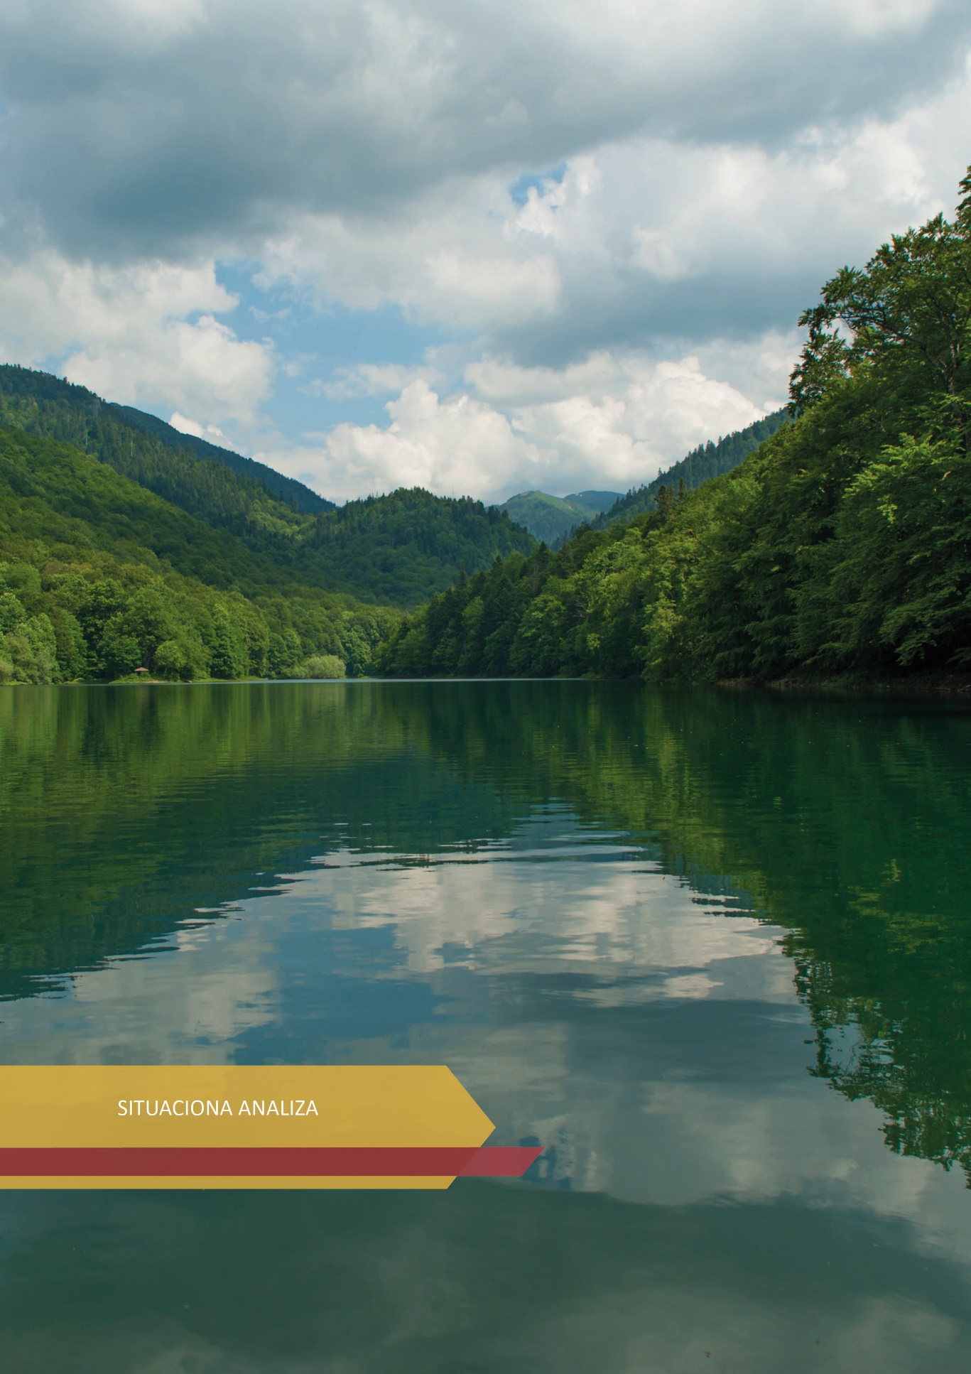

SITUACIONA ANALIZA

2.1. Realizacija Strategije razvoja turizma u Crnoj Gori do 2020. godine
Strategija razvoja turizma u Crnoj Gori do 2020. godine usvojena je od strane Vlade Crne Gore u decembru 2008. godine, a njome je definisan strateški cilj koji je glasio: “Primjenom principa i ciljeva održivog razvoja, Crna Gora će stvoriti jaku poziciju globalne visokokvalitetne turističke destinacije, turizam će za stanovništvo Crne Gore obezbijediti dovoljno radnih mjesta i rast životnog standarda, a država će ostvarivati prihode na stabilan i pouzdan način“.
U pravcu postizanja navedenog cilja, Strategijom je obuhvaćen i Akcioni plan sa nosiocima odgovornosti. Akcioni plan sadržao je pet operativnih ciljeva (sa mjerama i prioritetima), i to:
- Crna Gora stvara turističku i prateću infrastrukturu u pravcu postizanja strateškog cilja;
- Crna Gora formira posebnu, jedinstvenu prodajnu ponudu;
- Crna Gora je poznata i prihvaćena kao „cjelogodišnja” turistička destinacija;
- Institucionalni i zakonski okvir ispunjava zahtjeve uspješnog i održivog razvoja turizma;
- Lokalno stanovništvo se sve više uključuje u turističku privredu („interni marketing”).
Imajući u vidu da Strategija razvoja turizma u Crnoj Gori do 2020. godine nije sadržala indikatore o realizaciji pojedinačnih mjera, kao ni izvore finansiranja, to je onemogućilo utvrđivanje stepena realizacije Akcionog plana za dvanaestogodišnji period važenja strateškog dokumenta. U analizi realizacije Akcionog plana Strategije razvoja turizma u Crnoj Gori do 2020. godine, konstatovano je sljedeće:
- nezadovoljavajuće stanje infrastrukture koja se odnosi na saobraćajnu dostupnost, vodosnabdijevanje, kvalitet održavanja i unaprijeđenja energetske mreže i sl., kao i na separaciju i odlaganje otpada;
- regionalna neujednačenost turističke ponude (u prosjeku se na nivou godine 95% turističkog prometa ostvaruje u primorskom regionu Crne Gore, a čak 40% smještajnih kapaciteta se nalazi samo na teritoriji opštine Budva; regionalni disbalans u pogledu razvoja turističke ponude karakteriše pretjerano oslanjanje na obalu i sezonski turizam);
- visoko izražena sezonalnost u poslovanju turističke privrede (u prosjeku se na godišnjem nivou 70% turističkog prometa ostvaruje u periodu jun-avgust);
- značajan udio „sive“ ekonomije u svim segmentima turizma (procjena je da se cca.1/3 BDP ostvaruje u zoni neformalnog poslovanja, odnosno od 26-31%);
- nezadovoljavajući nivo kvaliteta usluge i edukacije kadra u turizmu zbog čega je potrebno uložiti dodatan napor na unaprijeđenju znanja, stručne sposobnosti i niza vještina, poput komunikacionih vještina, poznavanja engleskog i drugih stranih jezika, edukacije lokalnog stanovništva o turističkim potencijalima, kako bi aktivno učestvovali u kreiranju turističkih iskustava.
- neophodnost proširenja opsega metodologije prikupljanja statističkih podataka od strane Uprave za statistiku – MONSTAT i preciznosti navedene metodologije, u cilju dobijanja tačnih podataka o turističkom prometu u realnom vremenu, u svim vidovima smještaja.
- nedovoljan broj ugostiteljskih objekata visoke kategorije;
- ograničen učinak marketinga, neadekvatna i nedovoljna promocija destinacije, gdje se posebno skreće pažnja na nepostojanje prepoznatljivog brenda destinacije, ali i na potrebu jačanja javno-privatnog partnerstva u ovom segmentu.
- neefikasno upravljanje destinacijom i devastacija prostora usljed neplanske gradnje i lošeg urbanističkog planiranja;
- nedovoljna valorizacija u svrhu razvoja posebnih oblika turizma i diverzifikacija proizvoda;
- nedostatak saradnje između ključnih aktera u turističkoj industriji;
- neadekvatno definisana ciljna tržišta s aspekta marketinga i promocije;
- nerealizovane investicione obaveze uključujući neuspjele privatizacije.

2.2. Kvantitativna i kvalitativna analiza turističkih parametara
Analiza turističkih parametara se zasniva na zvaničnim podacima MONSTAT-a i Centralne banke Crne Gore. Odnosi se na period 2009-2019. godine, dok je 2020. godina posebno analizirana, s obzirom na njene specifičnosti uzrokovane pandemijom COVID-19.

2.2.1. Dolasci i noćenja turista
Tokom perioda od 2009. godine do 2019. godine Crna Gora bilježi konstantan rast broja dolazaka turista i ostvarenih noćenja. U 2019. godini u sektoru turizma Crne Gore zabilježen je drugi najveći rast međunarodnih turističkih dolazaka u Evropi, i to 20,84% u odnosu na 2018. godinu. Konkretno, Crnu Goru sa svega 0,6 miliona stanovnika posjetilo je više od 2,6 miliona međunarodnih turista.
U 2019. godini u odnosu na 2009. godinu povećanje broja dolazaka turista iznosilo je 119%, dok je povećanje broja ostvarenih noćenja iznosilo 91%, što znači da je turistički promet u zemlji u ovom periodu udvostručen. Broj noćenja u 2019. godini iznosio je 14,5 miliona ili 11,8% više nego u 2018. godini. Od ovog iznosa domaći turisti su ostvarili 0,52 miliona noćenja ili 7,4% više nego u 2018. godini, dok su strani turisti ostvarili 13,9 miliona noćenja ili 12% više nego u prethodnoj godini. (Tabela br. 2 i Grafikon br. 1)

Tabela br. 2 - Broj dolazaka i noćenja turista, Crna Gora, period 2009-2019. godine

 | Dolasci |  |  | Noćenja
 | Ukupno | domaći | strain | ukupno | domaći | strani
2009. | 1.207.694 | 163.680 | 1.440.014 | 7.552.006 | 856.332 | 6.695.674
2010. | 1.262.985 | 175.191 | 1.087.794 | 7.964.893 | 987.033 | 6.977.860
2011. | 1.373.454 | 172.355 | 1.201.099 | 8.775.171 | 956.368 | 7.818.803
2012. | 1.439.500 | 175.337 | 1.264.164 | 9.151.236 | 1.008.229 | 8.143.007
2013. | 1.492.006 | 167.603 | 1.324.403 | 9.411.943 | 997.728 | 8.414.215
2014. | 1.517.376 | 197.079 | 1.350.297 | 9.553.783 | 957.127 | 8.595.656
2015. | 1.713.109 | 153.185 | 1.559.924 | 11.054.947 | 747.576 | 10.307.371
2016. | 1.813.817 | 151.696 | 1.662.121 | 11.250.005 | 721.530 | 10.528.475
2017.* | 2.000.009 | 122.797 | 1.877.212 | 11.953.316 | 483.184 | 11.470.132
2018. | 2.204.856 | 128.053 | 2.076.803 | 12.930.334 | 486.524 | 12.443.810
2019. | 2.645.217 | 135.592 | 2.509.625 | 14.455.920 | 522.382 | 13.933.538

Izvor: Uprava za statistiku (MONSTAT), http://monstat.org/cg/page.php?id=44&pageid=44

Grafikon br. 1 - Broj dolazaka i noćenja turista, Crna Gora, period 2009-2019. godine

Izvor: Uprava za statistiku (MONSTAT), obrada Ministarstvo ekonomskog razvoja

Slijedi par karakteristika turističkog prometa u 2019. godini koje se analogno odnose na sve godine u posmatranom periodu:
- sa aspekta svih vrsta smještajnih kapaciteta, tj. kolektivnih (hoteli, turistička naselja, moteli, pansioni i sl. objekti) i individualnih (privatni smještaj: sobe, kuće, apartmani i stanovi) smještajnih kapaciteta - 32,4% ukupnog broja noćenja ostvareno je u kolektivnom i 67,6% u individualnom smještaju;
- u okviru svih svih vrsta smještaja, udio broja noćenja u hotelima iznosio je 21,7%.
Dakle, najveći dio turističkog prometa u Crnoj Gori ostvaruje se u individualnom (privatnom) smještaju, dok promet u hotelima čini svega oko 20% prometa u svim vrstama smještajnih kapaciteta. Kako hotelijerstvo, po brojnim analizama, predstavlja najvažniji segment turističke ponude, to se nedvosmisleno, kao imperativ javlja potreba za poboljašnjem strukture smještajnih kapaciteta u pravcu povećanja udjela hotelskih u ukupnim kapacitetima.
Kada je riječ o turističkom prometu, važno je napomenuti da se njegov veliki dio (neregistrovan) ostvaruje kroz poslovanje u “sivoj” zoni, što je jedan od dugogodišnjih problema u turističkoj privredi i predstavlja osnovu za intenziviranje i poboljšanje rada inspekcijskih službi.

2.2.2. Prihodi u turizmu
Prihodi u turizmu su konstantno bili u porastu, ukoliko se posmatra period zaključno sa 2019. godinom prvenstveno usled kontinuiranog povećanja broja noćenja. Centralna banka Crne Gore (CBCG), na kvartalnom nivou procjenjuje prihode u turizmu od inostranih gostiju (koji čine prosječno na godišnjem nivou oko 90% ukupnih prihoda), dok Ministarstvo procjenjuje prihode od domaćih gostiju (na prosječnom godišnjem nivou od oko 10% ukupnih prihoda). Shodno navedenoj metodologiji obračuna, uz procjenu prometa u “sivoj” ekonomiji, prihodi ostvareni u 2019. godini veći su za 92% u odnosu na 2009. godinu (Tabela br. 3 i Grafikon br. 2). Tokom poslednjih pet godina, a prije pandemije COVID-19, prihodi od turizma u Crnoj Gori su rasli prosječnom godišnjom stopom od oko 10%.
Tabela 3: Prihodi od putovanja/turizma od domaćih i inostranih gostiju

godina | Visina prihoda | Index
2009. | 597 mil.€ | -
2010. | 635 mil.€ | 106
2011. | 671 mil.€ | 106
2012. | 700 mil.€ | 104
2013. | 721 mil € | 103
2014. | 729 mil € | 101.1
2015. | 862 mil. € | 118.2
2016. | 881 mil. € | 102.2
2017. | 959 mil. € | 108.8
2018. | 1.039 mlrd. € | 108.3
2019. | 1.140 mlrd. € | 109.7
Izvor: procjena Ministarstva ekonomskog razvoja na osnovu podataka Centralne banke Crne Gore, https://www.cbcg.me/me/statistika/statisticki-podaci/ekonomski-odnosi-sa-inostranstvom/platni-bilans

Grafikon br. 2 - Prikaz rasta prihoda u turizmu za period od 2009. do 2019. godine

Izvor: Ministarstvo ekonomskog razvoja na osnovu podataka Centralne banke Crne Gore, https://www.cbcg.me/me/statistika/statisticki-podaci/ekonomski-odnosi-sa-inostranstvom/platni-bilans

Navedeni pozitivni trend ostvarenja turističkog prometa potvrđen je i kroz izvještaj Svjetskog savjeta za putovanja i turizam (World Travel and Tourism Council - WTTC), prema kojem je u 2019. godini, ukupni (direktni i indirektni) doprinos turizma BDP-u iznosio 30,9% (najveći udio od 2003. godine od kada je započela izrada izvještaja za Crnu Goru od strane WTTC-a), a ukupni doprinos turizma zapošljavanju bio je 31,9%, dok je udio turizma u ukupnom izvozu iznosio 52,6%. Navedeni podaci potvrđuju i predviđanja WTTC-a iz prethodnih godina, kada je Crna Gora bila u samom vrhu država prema brzini razvoja u narednom desetogodišnjem periodu.

2.2.3. Sezonalnost i regionalna neujednačenost
Analize evidentiranog turističkog prometa po mjesecima u periodu od 2009. do 2019. godine, ukazuju na činjenicu da osim značajnog povećanja broja noćenja iz godine u godinu, dolazi i do produženja trajanja glavne turističke sezone. Sagledavajući statističke podatke proteklih godina, trajanje glavne turističke sezone u određenoj mjeri je produženo pa se može konstatovati da je sezona počinjala ranije (april) i završavala se kasnije (oktobar).
Naime, analize ukazuju na činjenicu da je udio ostvarenog turističkog prometa u mjesecima aprilu i oktobru u 2019. godini u odnosu na iste mjesece 2009. godine, povećan za 88,18%, odnosno za 129,26%, (u apsolutnim iznosima povećanje iznosi za više od 3 odnosno 4 puta respektivno). Prikaz je u nastavku:
Broj noćenja | 2009. | 2019. | index 2019./2009.
ukupno | 7.550.846 | 14.447.880 | 191,34
april | 123.582 | 444.973 | 360,06
% april u ukupnom broju | 1,64 | 3,08 | 188,18
oktobar | 143.609 | 629.957 | 438,66
% oktobar u ukupnom broju | 1,90 | 4,36 | 229,26

Kada je riječ o analizi turističkog prometa u “špicu” sezone, tj. u periodu jun-jul-avgust, njegov udio u ukupnom prometu je umanjen 2019. u odnosu na 2009. godinu za 9,37% (tj. smanjen je sa 74,83% u 2009. na 67,82% u 2019. godini):
Broj noćenja | 2009. | 2019. | index 2019./2009.
ukupno | 7.550.846 | 14.447.880 | 191,34
jun-jul-avgust | 5.650.447 | 9.798.478 | 173,41
% VI-VII-VIII u ukupnom broju | 74,83 | 67,82 | 90,63

Međutim i pored navedenog, može se zaključiti da je i dalje prisutna izražena sezonalnost i velika koncentracija turista u primorskom regionu tokom glavne turističke sezone (jun-jul-avgust), što rezultira ogromnim pritiscima na infrastrukturu, segmente životne sredine, kapacitete plaža, lokalno stanovništvo i dr. (Grafikon br. 3).

Grafikon br. 3 - Prikaz ostvarenih noćenja u periodu do 2009-2019. godine, po mjesecima

Izvor: Uprava za statistiku (MONSTAT), obrada Ministarstvo ekonomskog razvoja
http://monstat.org/cg/page.php?id=366&pageid=44

Izražena sezonalnost u poslovanju turističke privrede primarno je uzrokovana glavnim motivima za dolazak u Crnu Goru. Naime, prema istraživanju sprovedenom među posjetiocima (“Guest survey 2017”, NTO CG i “Istraživanje o stavovima i potrošnji turista u Baru u 2019. godini”, TO Bar), kao osnovni razlozi za boravak u Crnoj Gori navedeni su odmor (69%, odnosno 74,8%) i zabava (58%, odnosno 49,3%). Navedeni motivi su osnovni uzroci visoko izraženog stepena sezonalnosti, jer se isti dominantno odnose na turističku ponudu tokom ljetne turističke sezone.

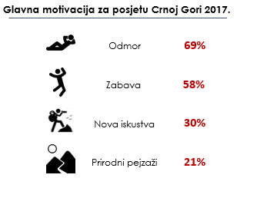
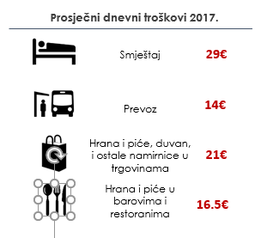

Izvor: NTO istraživanje “Guest survey 2017"
Izvor: Istraživanje o stavovima i potrošnji turista u Baru u 2019. godini, izvor: TO Bar

Ishodi Guest survey 2017. istraživanja potvrđuju se i kroz podatke koji su rezultat analiza turističkog prometa (broja noćenja) sa aspekta prostornog rasporeda turističkih mjesta, odnosno sa regionalnog aspekta (Tabela br. 4).

Tabela br. 4 - Noćenja turista po prostornom rasporedu turističkih mjesta, 2009-2019.
 | Ukupno | Glavni grad | Primorska mjesta | Planinska mjesta | Ostala tur. mjesta | Ostala mjesta
2009. | 7.552.006 | 103.464 | 7.244.830 | 99.500 | 102.208 | 2.004
2010. | 7.964.893 | 112.569 | 7.643.320 | 123.151 | 83.896 | 1.957
2011. | 8.775.171 | 103.636 | 8.493.955 | 107.506 | 68.249 | 1.825
2012. | 9.151.236 | 102.875 | 8.858.226 | 110.172 | 76.002 | 3.961
2013. | 9.411.943 | 116.532 | 9.128.809 | 107.548 | 56.136 | 2.918
2014. | 9.553.783 | 128.115 | 9.258.017 | 90.341 | 75.154 | 2.156
2015. | 11.054.947 | 155.410 | 10.687.914 | 127.448 | 81.982 | 2.193
2016. | 11.250.005 | 177.191 | 10.827.495 | 143.290 | 98.851 | 3.178
2017. | 11.953.316 | 261.219 | 11.347.174 | 195.388 | 136.026 | 13.509
2018. | 12.930.334 | 282.757 | 12.269.115 | 223.447 | 142.408 | 12.607
2019. | 14.455.920 | 310.593 | 13.714.814 | 258.260 | 151.545 | 20.708
Izvor: Uprava za statistiku (MONSTAT), http://monstat.org/uploads/files/publikacije/godisnjak%202020/19.pdf
Najveći dio, tj. 95% turističkog prometa ostvaruje se na Primorju, dok se u ostalom dijelu Crne Gore realizuje svega 5% prometa, tj. u središnjem regionu 3% i na Sjeveru svega 2% (Grafikon br. 4).
Grafikon br. 4 - Turistički promet - broj noćenja po regionima, 2019. godina

Izvor: Uprava za statistiku (MONSTAT), obrada Ministarstvo ekonomskog razvoja

Shodno svemu navedenom, može se konstatovati da je neophodno preduzeti aktivnosti na unapređenju ponude i razvoju turističkih proizvoda i usluga, prije svega u opštinama na Sjeveru, ali i u centralnom regionu Crne Gore, kako bi se stvorile pretpostavke za smanjenje sezonalnosti u poslovanju i regionalne neujednačenosti razvoja na nivou države.

2.2.4. Emitivna tržišta i učešće u turističkom prometu
U periodu od 2009. do 2019. godine ostvaren je značajan rast turističkog prometa sa emitivnih tržišta koja su strateški važna za Crnu Goru, tj. iz zemalja zapadne i srednje Evrope (Njemačka, Velika Britanija, Poljska, Austrija i Francuska), i iz Rusije. Tokom navedenog perioda, turistički promet sa Srbijom bio je na standardno visokom nivou.
Kada je riječ o dolascima, u 2019. godini u odnosu na 2009. godinu u Crnoj Gori je boravilo +794,08% turista iz Njemačke, +473,3% iz Velike Britanije, +409,5% iz Poljske, zatim +186,8% iz Austrije, +172,3% iz Francuske i +164,3% iz Rusije. Turista iz Srbije bilo je za 18,87% više, što ukazuje na kontinuitet velikog udjela ostvarenih dolazaka iz Srbije u ukupnom broju turista tokom posmatranog desetogodišnjeg perioda. Što se tiče broja noćenja, najveći rast zabilježili su turisti iz Njemačke +485,7%, zatim iz Velike Britanije + 432,6%, Rusije +227,3% i Srbije +30,0% kada se upoređuju 2019. i 2009. godina (Grafikon br. 5).

Grafikon br. 5 - Indeks dolazaka i noćenja po zemlji pripadnosti, 2019/2009.

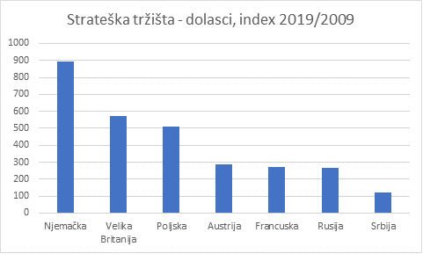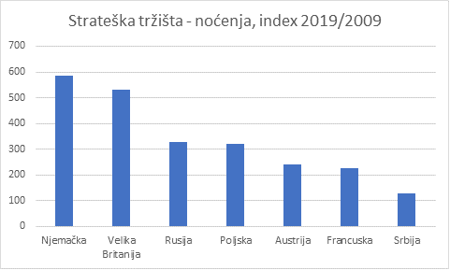
Izvor: MONSTAT, http://monstat.org/cg/page.php?id=366&pageid=44

Tokom 2019. godine, prema zemljama pripadnosti, najveći dio tj. 46,3% u ukupnom broju inostranih noćenja (u svim vidovima smještaja - kolektivni i individualni) su ostvarili turisti iz Rusije (24,9%) i Srbije (21,4%), dok su najveći rast zabilježili turisti sa Kosova (169,1%), zatim turisti iz Njemačke (45,3%) i Velike Britanije (30,4%). Posmatrano sa aspekta strukture smještajnih kapaciteta, u 2019. godini turisti iz Rusije (29,1%) i Srbije (25,3%) su dominantno učestvovali u ostvarenim noćenjima u individualnom (“privatnom”) smještaju.

Prema istraživanju sprovedenom od strane organizacije “Udružena seoska domaćinstva – turizam na selu” i Regionalne razvojne agencije “Bjelasica, Komovi & Prokletije” u 2021. godini (učestvovala 73 seoska domaćinstva) na osnovu pitanja: “Iz kojih su zemalja vaši gosti dolazili u periodu prije pandemije?“, konstatovano je da je Francusku, kao izvorno tržište, navelo 40 ispitanika, Njemačku 35, Rusiju 26, itd., dok su pojedini pomenuli regione: Skandinavija, Balkan i slično, kao i dijasporu iz SAD-a. (Grafikon br. 6)

Grafikon br. 6 - Struktura gostiju u seoskim domaćinstvima prije pandemije COVID-19

Izvor: Anketa organizacije “Udružena seoska domaćinstva – turizam na selu” i Regionalne razvojne agencije “Bjelasica, Komovi & Prokletije”, maj 2021. godine

Sagledavajući podatke koji se odnose na dolaske turista u Crnu Goru u 2019. godini može se konstatovati da je 52,25% od ukupnog broja noćenja ostvareno od strane turista iz Evrope, u odnosu na 2009. godinu kada ih je bilo 47,7%. Što se tiče turista iz Regiona, isti su prednjačili u brojnosti ostvarenih noćenja u 2009. godini i činili su 51,1%, a u 2019. godini činili su 38,4% ukupnog broja noćenja. Analizirajući strukturu gostiju (EU zemlje, zemlje Regiona: Srbija, BiH, Kosovo, Makedonija i Albanija i vanevropske zemlje), odnosno broj njihovih noćenja, može se konstatovati da je tokom proteklih deset godina, usled investicionih aktivnosti na podizanju nivoa kvaliteta smještajnih kapaciteta, zatim relativno dobre dostupnosti, unapređenja kvaliteta turističkog proizvoda i promotivnih aktivnosti, došlo do promjene strukture gostiju, te je u 2019. godini u Crnoj Gori ostvareno više noćenja turista iz Evrope u odnosu na dominantno brojnije turiste iz Regiona u 2009. godini (Grafikon br. 7).

Grafikon br. 7 - Prikaz broja noćenja turista iz Evrope, regiona i vanevropskih zemalja

Izvor: MONSTAT, obrada Ministarstvo ekonomskog razvoja http://monstat.org/cg/page.php?id=366&pageid=44

Promet ostvaren u periodu 2009/2019. posmatran po detaljnijem pregledu emitivnih turističkih tržišta slijedi u nastavku:

Povezanost Crne Gore sa emitivnim tržištima odvija se drumskim, željezničkim, pomorskim i avio saobraćajem (Tabela br. 5). Prema podacima Svjetske turističke organizacije Ujedinjenih nacija za 2019. godinu 59% turista na svoje odredište je otputovalo vazdušnim prevozom, 35% drumskim, 5% pomorskim, a samo 1% željezničkim prevozom.
Tabela br. 5 - Promet putnika po vrstama prevoza

Vrsta prevoza | 2019. | % učešća | 2020. | % učešća
Drumski | 16.456.269 | 77,74 | 4.450.786 | 88,12
Pomorski | 1.906.836 | 9,01 | 31.872 | 0,63
Vazdušni | 2.636.540 | 12,46 | 534.887 | 10,59
Željeznički | 167.473 | 0,79 | 33.454 | 0,66
Ukupno | 21.167.118 | 100 | 5.050.999 | 100
Izvor: Izvještaj Odsjeka za granične provjere, MUP Crne Gore

Kada je riječ o Crnoj Gori, uvidom u prethodni tabelarni pregled, može se konstatovati činjenica da je najveći dio putnika u 2019. godini (78%) došao drumskim putem (taj udio je u 2020. godini povećan na 88% usled izbijanja pandemije coronavirusa), što je u korelaciji sa činjenicom da je udio i turista iz Regiona dominantan u ukupnom turističkom prometu. Pri tome, mora se imati u vidu i činjenica da se podaci na osnovu kojih je pripremljen tabelarni pregled, dostavljaju od strane Odsjeka za granične provjere MUP-a Crne Gore i isti se odnose na putnike (od kojih se jedan dio odnosi na turiste) koji prelaze granicu države (ulaze u Crnu Goru). Nadalje, s obzirom na povezanost crnogorskog i naroda u državama Regiona, sasvim je izvjesno i da se određeni broj prelazaka preko granice vrši od strane istih lica (povremeno i više puta u toku istog dana). Sve navedeno iziskuje dodatne napore pri analizama podataka o prometu putnika u drumskom saobraćaju, odnosno utvrđivanju što preciznijeg broja turista koji drumskim prevozom dolaze u Crnu Goru.

Dolazak turista iz Regiona dominantno karakteriše drumski saobraćaj i putovanje u Crnu Goru automobilom, dok su pomorski i željeznički saobraćaj još uvijek nedovoljno zastupljeni kao način dolaska u Crnu Goru.

Sa druge strane, posmatrano s aspekta geografskog položaja, Crna Gora se ne nalazi u blizini glavnih pravaca evropskih magistralnih koridora. Njena udaljenost od glavnih drumskih saobraćajnih komunikacija (najbliži priključak na autoput u Republici Srbiji udaljen je oko 300 km, a autoput u Republici Hrvatskoj udaljen je oko 260 km, ili preko Bosne i Hercegovine oko 200 km) čini je relativno perifernom i sa ograničavajućom infrastrukturom u odnosu na glavne evropske tokove. Regionalna Jadranska magistrala i željeznička pruga Beograd-Bar djelimično ublažavaju posljedice pomenute udaljenosti.

Imajući u vidu navedeno, može se konstatovati da je Crna Gora, kao i u prethodnom periodu, i dalje pretežno avio-destinacija kada je riječ o dolascima turista iz Evrope i van Evrope, odnosno sa udaljenih (tzv. „trećih“) tržišta, sa kojih je evidentant rast interesovanja posmatrano u periodu 2009-2019. godine (najbrojniji su bili turisti iz SAD-a, Izraela, Kanade, Australije, Japana i Novog Zelanda) (Grafikon br. 8)

Grafikon br. 8 - Turistički promet (noćenja) sa udaljenih emitivnih tržišta 2009/2019.

Dakle, Crna Gora je zbog svog geografskog položaja dominantno avio-destinacija, jer je udaljena od važnih emitivnih tržišta, te je od značaja za njeno pozicioniranje kao turističke destinacije uvođenje direktnih avio-linija, redovnih, čarter i niskotarifnih aviokompanija ka/od važnih emitivnih tržišta širom Evrope, ali i svijeta. U cilju povećanja broja direktnih avio linija i frekventnosti letova na određenim linijama ka Crnoj Gori, potrebno je stvoriti podsticajne uslove za aviokompanije. Na sjednici Vlade Crne Gore održanoj 09. decembra 2021. godine donešena je odluka da se podsticajna šema aerodroma Crne Gore unaprijedi tako što je definisana lista od 13 strateških ruta, i to 10 ruta između Podgorice i Londona, Pariza, Rima, Brisela, Berlina, Stokholma, Milana, Barselone, Minhena i Dortmunda, kao i 3 strateške rute između Tivta i Londona, Mančestera i Berlina.
S obzirom da je u 2021. godini avio-saobraćaj globalno doživio izvjestan oporavak u poređenju sa 2020. godinom , očekivanje crnogorske turističke privrede je da će tokom 2022. godine doći do značajnijeg oporavka avio-saobraćaja, imajući u vidu masovnu imunizaciju stanovništva protiv virusa COVID-19, te otvaranje granica i olakšano kretanje sa covid sertifikatima, što bi vratilo turiste sa važnih emitivnih i dobro platežnih tržišta Evrope i svijeta.
Za sektor turizma je od velikog značaja i pitanje valorizacije aerodroma Podgorica i Tivat, odnosno konačnog opredjeljenja Vlade Crne Gore po pitanju koncesija na aerodrome . Takođe, očekuje se da će na poboljšanje avio-povezanosti Crne Gore sa Evropom uticati i novoformirana nacionalna aviokompanija Air Montenegro.

2.2.5. Prosječan boravak turista

Prosječna dužine boravka turista u Crnoj Gori, u 2009. godini iznosila je 6,25 dana dok je u 2019. godini iznosila 5,46 dana (Grafikon br. 9).
Navedeni trend pada prosječne dužine boravka turista posljedica je, sa jedne strane sve češćih ali kraćih intraregionalnih putovanja, a s druge strane sve većeg prisustva turista sa udaljenih emitivnih tržišta, koji tokom jednog putovanja žele da posjete što više destinacija i na svakoj se zadržavaju kraće. Shodno navedenom, može se konstatovati potreba za daljim jačanjem regionalne saradnje u cilju razvoja zajedničkih prekograničnih turističkih proizvoda.

Grafikon br. 9 - Prikaz prosječne dužine boravka turista u danima, period 2009 - 2019. godine

Izvor: MONSTAT, obrada Ministarstvo ekonomskog razvoja

Analizom prosječnog zadržavanja turista po opštinama (Grafikon br. 10), utvrđeno je da se turisti najduže zadržavaju u Baru (9,54 dana), Plavu (8,74 dana), Herceg Novom (8,11 dana), Tivtu (7,24 dana) i Rožajama (5,76 dana), sve u uskoj zavisnosti od ponude (u Baru se turistička ponuda bazira na moru, jezeru i ruralnom području) i strukture gostiju (u Baru i Plavu preovladavaju gosti iz dijaspore čiji je boravak tradicionalno duži). Sve pomenuto ukazuje na neophodnost za daljim intenzivnim razvojem novih inovativnih ponuda prateći savremene trendove tražnje na međunarodnom turističkom tržištu u pravcu kreiranja jedinstvenog iskustva posjetilaca.

Grafikon br. 10 - Prosječno zadržavanje turista u danima u 2019. godini

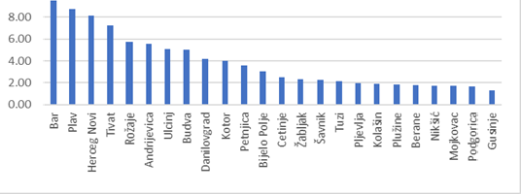
Izvor: MONSTAT, obrada Ministarstvo ekonomskog razvoja

2.2.6. Smještajni kapaciteti, kolektivni i individualni smještaj
Prema zvaničnim podacima, u Crnoj Gori je tokom prethodne decenije povećan broj smještajnih kapaciteta u hotelima kao najvažnijem segmentu smještajne ponude. Naime, u 2010. godini bilo je 309 registrovanih hotela i sličnih objekata (kolektivni smještaj), a u 2019. godini 406 objekta, što predstavlja rast od 30,8% (Tabela br. 6). Ukoliko se uporede 2017. i 2019. godina bilježi se rast od 8,9% u smještajnim kapacitetima u kolektivnom smještaju (od 2017. godine MONSTAT po novoj metodologiji objavljuje podatke samo za kolektivni smještaj):
Tabela br. 6 - Kapaciteti u kolektivnom smještaju 2019. godina*
Kategorije smještaja | Broj objekata | Br. smješt. Jedinica | Sobe | Apartmani | Kamp mjesta | Broj kreveta | Stalni | Pomoćni
CRNA GORA 2019. | 406 | 20.882 | 17.329 | 2.635 | 918 | 48.837 | 44.783 | 4.054
CRNA GORA 2017. | 370 | 19.112 | 15.829 | 2.491 | 792 | 45.964 | 43.061 | 2.903
 | 2019.
Apart hotel | 10 | 385 | 251 | 134 |  | 1.166 | 1.020 | 146
Jedna zvjezdica * | 1 | 142 | 142 |  |  | 415 | 404 | 11
Tri zvjezdice *** | 2 | 25 | 4 | 21 |  | 86 | 74 | 12
Četiri zvjezdice **** | 7 | 218 | 105 | 113 |  | 665 | 542 | 123
Boutique hotel | 13 | 255 | 161 | 94 |  | 447 | 406 | 41
Četiri zvjezdice **** | 9 | 125 | 96 | 29 |  | 274 | 243 | 31
Pet zvjezdica ***** | 4 | 130 | 65 | 65 |  | 173 | 163 | 10
Garni hotel | 49 | 841 | 653 | 188 |  | 1.945 | 1.732 | 213
Dvije zvjezdice ** | 2 | 24 | 24 |  |  | 57 | 57
Tri zvjezdice *** | 24 | 411 | 354 | 57 |  | 914 | 844 | 70
Četiri zvjezdice **** | 23 | 406 | 275 | 131 | 0 | 974 | 831 | 143
Hotel | 132 | 12.404 | 11.246 | 1.157 | 1 | 27.623 | 24.908 | 2.715
Jedna zvjezdica * | 3 | 145 | 145 |  |  | 338 | 338
Dvije zvjezdice ** | 19 | 1.866 | 1.791 | 75 |  | 4.455 | 4.201 | 272
Tri zvjezdice *** | 28 | 1.637 | 1.472 | 165 |  | 3,892 | 3.757 | 119
Četiri zvjezdice **** | 74 | 7.701 | 6.892 | 808 | 1 | 16.516 | 14.596 | 1.920
Pet zvjezdica ***** | 8 | 1.055 | 946 | 109 |  | 2.422 | 2.016 | 460
Kamp | 12 | 950 | 48 | 20 | 882 | 2.925 | 2.895 | 30
Jedna zvjezdica * | 2 | 135 |  | 20 | 115 | 510 | 480 | 30
Dvije zvjezdice ** | 3 | 333 | 3 |  | 330 | 1.166 | 1.166
Tri zvjezdice *** | 4 | 115 | 45 |  | 70 | 346 | 346
Četiri zvjezdice **** | 3 | 367 |  |  | 367 | 903 | 903
Mali hotel | 140 | 2.298 | 1.722 | 576 | 0 | 5.615 | 4.900 | 716
Jedna zvjezdica * | 1 | 5 | 4 | 1 |  | 10 | 10
Dvije zvjezdice ** | 17 | 268 | 233 | 35 |  | 663 | 626 | 35
Tri zvjezdice *** | 57 | 928 | 712 | 216 |  | 2.309 | 2.127 | 111
Četiri zvjezdice **** | 59 | 995 | 711 | 284 | 0 | 2.366 | 1.903 | 214
Pet zvjezdica ***** | 6 | 102 | 62 | 40 |  | 267 | 234 | 28
Motel | 5 | 56 | 40 | 16 |  | 107 | 107
Dvije zvjezdice ** | 1 | 19 | 3 | 16 |  | 42 | 42
Tri zvjezdice *** | 4 | 37 | 37 |  |  | 65 | 65
Turističko naselje | 5 | 1.762 | 1.542 | 220 |  | 3.911 | 3.785 | 125
Jedna zvjezdica * | 1 | 404 | 376 | 28 |  | 1.026 | 980 | 45
Tri zvjezdice *** | 3 | 864 | 725 | 139 |  | 1.944 | 1.864 | 80
Četiri zvjezdice **** | 1 | 494 | 441 | 53 |  | 941 | 941
Etno selo | 6 | 110 | 76 | 19 | 15 | 277 | 273 | 4
Hostel | 9 | 286 | 284 | 2 |  | 908 | 903 | 5
Ostalo | 25 | 1.535 | 1.306 | 209 | 20 | 3.913 | 3.854 | 59
Izvor: MONSTAT, http://monstat.org/cg/page.php?id=444&pageid=45
*NAPOMENA: Ostalo: odmaralište, liječilište, pansioni, gostionice i sl.

Analizirajući strukturu kolektivnog smještaja po regionima, u periodu od 2010. do 2019. godine može se konstatovati da je najveći rast broja objekata zabilježen u središnjem regionu i to za 79,4 %, a kada je riječ o broju ležajeva taj rast iznosi 53,6%, uz napomenu da je u ovom regionu u 2010. godini bilo najmanje objekata u odnosu na ostale regione, tj. svega 34 objekta. Primorski region je u istom periodu zabilježio rast u broju objekata i ležaja i to za 29,3%, odnosno 15,5%. Međutim, Sjeverni region u 2019. godini učestvuje na gotovo istom nivou u ukupnom broju smještajnih kapaciteta kao u 2010. godini, tj. broj objekata povećan je za svega 6%, a broj ležaja u istim za 17,6%, pri čemu je rast broja ležaja ostvaren u najvećem dijelu zahvaljujući porastu broja kampova u ovom regionu (Tabela br. 7).

Tabela br. 7 - Struktura kolektivnog smještaja po regionima Crne Gore
Region | 2010. godina |  | 2019. godina
 | broj objekata | broj ležaja | broj objekata | broj ležaja
Primorski region | 225 | 36.213 | 291 | 41.818
Središnji region | 34 | 2.639 | 61 | 4.054
Sjeverni region | 50 | 2.522 | 53 | 2.965
Ukupno | 309 | 41.374 | 406 | 48.837
Izvor: MONSTAT, obrada Ministarstvo ekonomskog razvoja
Kada je riječ o realizaciji broja smještajnih kapaciteta u hotelima i sličnim objektima u 2019. godini u odnosu na plan definisan prethodnom Strategijom razvoja turizma u Crnoj Gori do 2020. godine, može se konstatovati da je plan realizovan na nivou od 35,39%.
Sa druge strane, važno je napomenuti da je struktura smještajnih kapaciteta u 2019. godini povoljnija u odnosu na projekcije date u prethodnoj Strategiji. Naime, u 2019. godini, hoteli i slični objekti kategorije 4 i 5 zvjezdica činili su 56,04% ukupnih kapaciteta, dok je Strategijom bilo planirano njihovo učešće od 50,20% (Tabela br. 8).

Tabela br. 8 - Stepen realizacije plana iz Strategije razvoja turizma u Crnoj Gori do 2020. godine

Hoteli i slični objekti | Strategija razvoja turizma plan |  | Kategorisani objekti od strane Komisije Ministarstva |  | Realizacija Strategije
Hoteli i slični objekti | 2020 |  | 2019 |  | 2019
Hoteli i slični objekti | ležajevi | struktura u % | ležajevi | struktura u % | u %
5* | 19.000 | 15,20 | 3.838 | 8,67 | 20,20
4* | 43.750 | 35,00 | 20.954 | 47,36 | 47,89
ukupno - 4 i 5 * | 62.750 | 50,20 | 24.792 | 56,04 | 39,51
ukupno - 4 i 5 *
3* | 42.750 | 34,20 | 10.954 | 24,76 | 25,62
2* | 17.250 | 13,80 | 7.583 | 17,14 | 43,96
1* | 2.250 | 1,8 | 914 | 2,07 | 40,62
ukupno - 1 - 5* | 125.000 | 100,00 | 44.243 | 100,00 | 35,39

Rezimirajući strukturu smještajnih kapaciteta, shodno podacima MONSTAT-a, može se konstatovati, da su u 2019. godini, u okviru kolektivnog smještaja, hoteli (kao najvažniji segment turističke ponude) učestvovali sa 67%.

Međutim kada je riječ o ukupnim (kolektivni i individualni) smještajnim kapacitetima, prema istom izvoru, dominiraju kapaciteti niske konkurentnosti, odnosno individualni (tzv. privatni) smještaj, i to u nivou od 70%.

Pored navedenog, poseban izazov sa aspekta strukture smještajnih kapaciteta, predstavljaju sekundarne stambene jedinice, tzv. objekti za „sekundarno stanovanje“, koji su uglavnom zastupljeni u Primorskom regionu.

Dakle, kao rezultat razvoja sektora nekretnina, koji sa jedne strane uzrokuje povećanje individualnog smještaja, i loše provedenih privatizacija hotelskih preduzeća koje, sa druge strane uzrokuju smanjenje odnosno nedovoljno brz rast broja hotelskih kapaciteta, u Crnoj Gori turizam umjesto da se bazira na hotelima prerasta u turizam baziran na nekretninama.

Rješavanje problema strukture smještajnih kapaciteta u Crnoj Gori predstavlja važan segment i aspekt razrade dokumenta koji je u fazi pripreme, a odnosi se na prostorno planiranje. Riječ je o Prostornom planu Crne Gore do 2040. godine. Prema analizama prikazanim u Konceptu Prostornog plana Crne Gore do 2040. godine, sekundarno stanovanje čini, zajedno sa sobama i kućama za iznajmljivanje u domaćinstvima, kampovima i ostalom smještaju, čak 73% u ukupnim kapacitetima.

Shodno navedenom, a imajući u vidu da je promet u privatnom i sekundarnom stanovanju osnovni izvor „sive ekonomije“, neophodno je intenzivirati aktivnosti u pravcu njihove formalizacije, odnosno legalizacije poslovanja.

2.2.7. Radna snaga u turizmu
Evidenciju podataka o godišnjem i mjesečnom broju zaposlenih u preduzećima, ustanovama i organizacijama svih oblika svojine, kao i o stranim državljanima zaposlenim u našoj zemlji, vodi MONSTAT. Lica koja rade po ugovoru o djelu ili po ugovoru o obavljanju privremenih i povremenih poslova, ne smatraju se zaposlenim licima.
Podaci se objavlju po sektorima djelatnosti, a shodno Klasifikaciji djelatnosti 2010.

2.2.7.1 Zaposleni u sektoru pružanja usluga smještaja i ishrane
Sektor pružanja usluga smještaja i ishrane obuhvata pružanje usluge smještaja za kraći boravak posjetilaca i drugih putnika, kao i pripremanje obroka i pića za neposredno konzumiranje. tj. oblasti: 55 - Smještaj i 56 - Djelatnost pripremanja i posluživanja hrane i pića (Tabela br. 9 i Grafikon br. 11).
Tabela br. 9 - Broj zaposlenih, sektor – Usluge smještaja i ishrane, 2009 - 2019.
 | Usluge smještaja i ishrane | Ukupno Crna Gora | % učešće
2009. | 16.678 | 174.152 | 9,6
2010. | 13.131 | 161.742 | 8,1
2011. | 12.429 | 163.082 | 7,6
2012. | 13.209 | 166.531 | 7,8
2013. | 14.333 | 171.474 | 8,3
2014. | 14.182 | 173.595 | 8,2
2015. | 14.393 | 175.617 | 8,2
2016. | 14.684 | 177.908 | 8,3
2017. | 15.033 | 182.368 | 8,2
2018. | 16.024 | 190.132 | 8,4
2019. | 18.350 | 203.545 | 9,0
Izvor:MONSTAT,
https://monstat.org/cg/page.php?id=23&pageid=23 https://www.monstat.org/uploads/files/Bilten/2021/2/3.pdf

Grafikon br. 11 - Broj zaposlenih u sektoru „Usluge smještaja i ishrane“
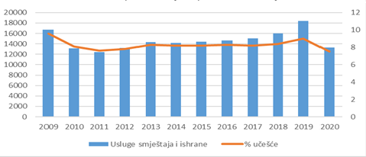
Izvor: MONSTAT, obrada Ministarstvo ekonomskog razvoja
Analiza podataka o broju zaposlenih potvrđuje činjenicu da je turizam privredna djelatnost koja je izuzetno osjetljiva na krizne situacije. Naime, tokom 2010-2011. godine, tj. perioda koji je obilježila svjetska ekonomska kriza, evidentiran je pad broja zaposlenih u sektoru usluga smještaja i ishrane, tako da je u 2011. godini bilo za 25,5% manje zaposlenih u odnosu na 2009. godinu. Period 2012-2019. godine, karakteriše kontuinirani rast broja zaposlenih u ovom sektoru. Krizna situacija uzrokovana pandemijom COVID-19, uslovila je novi pad broja zaposlenih u 2020. godini i to za 27,4% u odnosu na 2019. godinu.
S obzirom da je turizam jedna od strateških grana ekonomskog razvoja Crne Gore, a imajući u vidu principe programa „Garancija za mlade“, mladi ljudi će imati mogućnost da se osposobljavaju, obrazuju ili usavršavaju za zanimanja koja su tražena na tržištu rada ili mogućnost zaposlenja u oblasti turizma. Time će biti pružena dodatno podrška za zapošljavanje domaće radne snage.

2.2.8. Zarade u turizmu
Što se tiče prikaza prosječnih zarada u turizmu, mjesečnim izvještajima MONSTAT-a obuhvataju se preduzeća, ustanove, zadruge ili organizacije svih oblika svojine, kao i njihove jedinice u sastavu, po organizaciono-teritorijalnom principu, počev od nivoa opštine.
U skladu sa zakonskim propisima, zarada zaposlenog predstavlja bruto zaradu koja obuhvata zaradu za obavljeni rad i vrijeme provedeno na radu, uvećanu zaradu, naknadu zarade i druga lična primanja, koja podliježu plaćanju poreza na dohodak fizičkih lica, utvrđenih zakonom, kolektivnim ugovorom i ugovorom o radu.
Prosječna zarada izračunava se tako što se iznos ukupno isplaćenih zarada u mjesecu dijeli sa brojem zaposlenih na koje se odnose izvršene isplate (Tabela br. 10, Grafikon br.12).

Tabela br. 10 - Prosječne neto i bruto zarade, sektor I-Usluge smještaja i ishrane, 2015-2020.(u eur)

 | Neto zarada  sektor I | Neto zarada  Crna Gora | Bruto zarada  Sektor I | Bruto zarada  Crna Gora
2015. | 405 | 480 | 605 | 725
2016. | 388 | 499 | 580 | 751
2017. | 388 | 510 | 580 | 765
2018. | 415 | 511 | 621 | 766
2019. | 429 | 515 | 642 | 773
2020. | 392 | 524 | 589 | 783
Izvor: MONSTAT, https://monstat.org/cg/page.php?id=24&pageid=24 i za 2020. godinu podaci https://monstat.org/cg/page.php?id=1743&pageid=246
Grafikon br. 12 - Prosječne neto zarade na nivou Crne Gore i sektora „Usluge smještaja i ishrane“
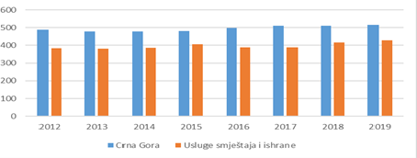
Izvor: MONSTAT, obrada Ministarstvo ekonomskog razvoja

Kako se iz tabelarnog prikaza može zaključiti, zarade u sektoru usluga, smještaja i ishrane su konstantno ispod prosječnih zarada na nivou Crne Gore, što je jedan od razloga „neatraktivnosti“ sektora pri odabiru budućeg zanimanja. Takođe, zbog sezonalnog karaktera poslovanja turističke privrede, mladi ne iskazuju posebnu zainteresovanost da se obrazuju i specijalizuju u ovoj oblasti.
Kako bi se riješio gore navedeni problem, novom Strategijom razvoja turizma predviđa se razvoj diverzifikovane turističke ponude, čime će se stvoriti uslovi za većom potražnjom radne snage u periodu prije i poslije glavne turističke sezone. U tom smislu potrebno je raditi i na jačanju ljudskih resursa, kako bi u srednjem i dugom roku imali kvalifikovanu i zadovoljnu domaću radnu snagu. U cilju realizacije navedenog, potrebno je razmotriti i mogućnost uvođenja u zakonsku regulativu kategorije "stalni sezonski radnik", kao što je to već slučaj u zemljama konkurentnim Crnoj Gori. Posebnu pažnju treba posvetiti uključivanju u legalne tokove svih koji posluju van istih, kako bi se suzbila siva ekonomija.

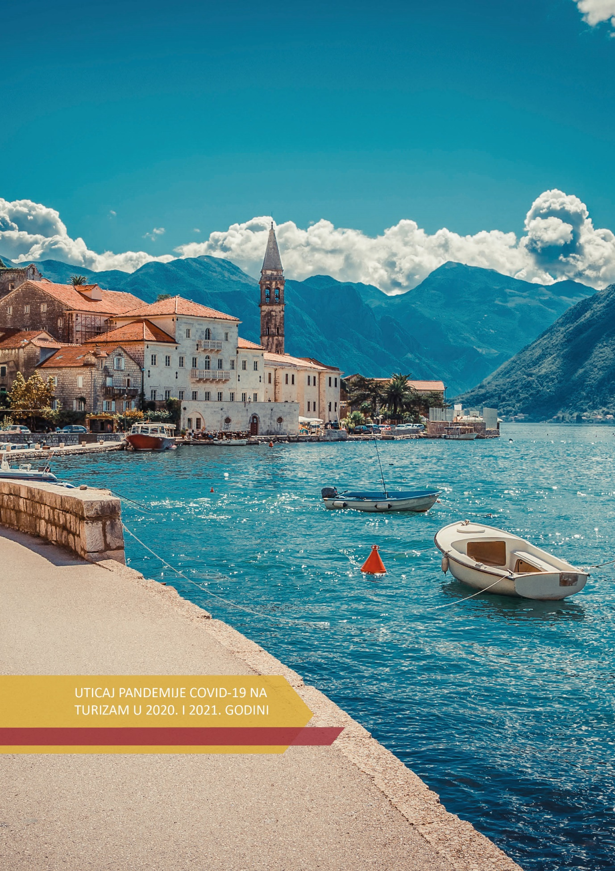

UTICAJ PANDEMIJE COVID-19 NA TURIZAM U 2020. I 2021. GODINI

S obzirom na to da je pandemija COVID-19 uzrokovala drastične promjene u gotovo svim privrednim djelatnostima, kako na strani ponude tako i na strani potražnje, sektor turizma je kao izuzetno osjetljiva djelatnost na nepredvidive okolnosti, pretrpio ogromne poslovne gubitke.
U 2020. godini turizam je u svjetskim razmjerama ”vraćen” na nivo od prije 30 godina. Prema podacima Svjetske turističke organizacija Ujedinjenih nacija (UNWTO), međunarodni turistički dolasci su smanjeni za 73%, realni doprinos turizma BDP-u smanjen je za 2 triliona dolara, udio turizma u BDP-u je smanjen za 50%, a prihodi od međunarodnog turizma smanjeni su za 65%, odnosno iznosili su 1,1 trilion dolara (Tabela br. 11).

Tabela br. 11 - Uticaj pandemije COVID-19 na turizam

 | 2019 | COVID-19 uticaj (2020) | 2020 | 2021 (zaključno s novembrom)
Međunarodni  turistički dolasci | 1.5 milijarda $ | - 1.1 milijarda $  (-73%) | 402 miliona $ | 370 – 420 mil. $
Direktan doprinos turizma BDP-u | 3.5 triliona $ | - 2 triliona $ | 1.6 triliona $ | 1.9 – 2.0 triliona $
Ućešće turizma  u globalnom GDP-u | 4% | - 50% | 1.8 % | 2%
Prihodi od međunarodnog turizma | 1.7 triliona $ | - 1.1 triliona $  (-65%) | 635 milijardi $ | 700-800 milijardi $
Izvor: Svjetska turistička organizacija Ujedinjenih nacija – UNWTO

U cilju prevazilaženja krize UNWTO je formulisao ključne akcije pod okriljem tri ključna prioriteta i to krizni menadžment (#traveltomorrow), restartovanje turizma (#restarttourism) i ubrzanje transformacije (#futuretourism).
U okviru brojnih aktivnosti UNWTO, sedamnaest država je dobilo tehničku podršku u cilju oporavka od pandemije, i to u saradnji sa Evropskom bankom za obnovu i razvoj, a među njima i Crna Gora. U toku su aktivnosti na pripremi plana oporavka turizma, marketing programa destinacije i analize statističkog sistema u turizmu, u okviru kojih je pripremljena analiza sa smjernicama za dalje korake, od kojih je određeni broj i sastavni dio ovog dokumenta, a preostale će biti uvrštene u Akcioni plan za naredni period realizacije ove Strategije.

3.1. Ocjena stanja u turizmu u 2020. godini u poređenju sa 2019. godinom
Zbog globalne situacije usljed pandemije COVID-19, putovanja širom svijeta su svedena na minimum, pa je Crnu Goru tokom 2020. godine posjetilo 444.065 turista, odnosno 83,21% manje u odnosu na 2019. godinu, uz ostvarenje 2.587.255 noćenja, ili 82,10% manje u odnosu na prethodnu godinu. Takođe, umjesto da se orjentiše na regionalni turizam, što je za ”male zemlje” bila preporuka renomiranih međunarodnih turističkih organizacija, na čelu sa UNWTO, i na taj način obezbijedi očuvanje turističke supstance, Vlada Crne Gore je zatvorila granice prema tradicionalno važnim regionalnim tržištima, što je ličilo na političku odluku. Turističkoj privredi je preostala opcija da se dominantno usmjeri na domaće turiste, koji nisu mogli kompenzirati nedostatak turista iz regiona i Evrope.
Domaći turisti ostvarili su 93.270 dolazaka (-31,21%) što je rezultiralo sa 360.729 noćenja (-30,95%), dok su strani turisti ostvarili 350.795 dolazaka (-86,02%) i 2.226.526 noćenja (-84,02%). Strani turisti su učestvovali sa 79,00% u dolascima i 86,06% u realizovanim noćenjima u 2020. godini. U ukupno ostvarenim noćenjima stranih gostiju najveće učešće imali su državljani Srbije (20,21%), Rusije (17,71%), Bosne i Hercegovine (15,20%), Ukrajine (8,52%) i Albanije (6,65%).
Sa druge strane, potrebno je imati u vidu činjenicu da je Crna Gora malo tržište, odnosno da domaći turisti ostvaruju relativno mali udio u ukupnom turističkom prometu, kao i da je njihova platežna moć niska, što je stavlja u nepovoljnu poziciju sa aspekta poređenja sa velikim turističkim destinacijama, čiji domaći turisti su tokom pandemije u određenoj mjeri nadomjestili smanjen dolazak inostranih turista. Ovo je bio dodatan razlog da se Crna Gora fokusira na regionalno tržište, u skladu sa preporukama renomiranih međunarodnih turističkih organizacija koje su savjetovale da male zemlje moraju da se orjentišu na najbliže okruženje.
Kada je riječ o finansijskim efektima u turizmu u 2020. godini, prema procjenama su iznosili oko 159 miliona eura, što je manje za 86% u odnosu na 2019. godinu (izvor: Centralna banka Crne Gore, na bazi podataka MONSTAT-a).
Prema podacima WTTC u 2020. godini u odnosu na 2019. godinu pad prihoda od turizma je zabilježen je i u Crnoj Gori konkurentskim destinacijama u okruženju, i to -76.9% u Grčkoj, -65,7% u Hrvatskoj, -62% u Italiji i -53.9% u Albaniji.
Uprkos nepovoljnim uslovima za poslovanje u novonastalim okolnostima prouzokovanim pandemijom COVID-19 tokom 2020. godine, hotelski kapaciteti u Crnoj Gori obogaćeni su za 13 novih objekata, i to 4 hotela kategorije 5 zvjezdica, 3 hotela kategorije 4 zvjezdice i 6 hotela kategorije 3 zvjezdice, sa ukupno 686 ležaja.
*****************

Svjetski savjet za turizam i putovanja (World Travel and Tourism Council - WTTC), koji predstavlja globalni privatni sektor putovanja i turizma, dao je mogućnost Crnoj Gori u 2020. godini da koristi međunarodnu oznaku za sigurna putovanja “Safe Travels”. Riječ je o posebno dizajniranoj oznaci, koja putnicima omogućava da prepoznaju destinacije i kompanije širom svijeta koje su usvojile globalne standarde zdravstvene i higijenske zaštite, kao važan preduslov za sigurna putovanja, u vrijeme pandemije. "Safe travels" se primjenjuje i u Crnoj Gori, a dodjeljuje je nacionalna Komisija na osnovu provjere ispunjenosti zadatih kriterijuma, kao i kontrole ispunjenosti uslova definisanih sigurnosnim protokolima. Radom Komisije koordinira Nacionalna turistička organizacija Crne Gore, a uključeno je i Ministarstvo ekonomskog razvoja.

3.2. Sanaciona politika u 2021. godini
2021. godina je bila godina ekonomskog i turističkog oporavka Crne Gore. Od početka godine, radilo se na ozbiljnim pripremama i usklađivanju poslovnog ambijenta sa standardima koje je nametnula ”nova normalnost” pod uticajem COVID-19. Cilj Vlade Crne Gore je bio da se očuva turistička i ekonomska supstanca, a prije svega radna mjesta, uz beskompomisnu brigu o zdravlju domaćeg stanovništva i turista. Međutim, kako su ozbiljne i etapne pripreme oporavka turizma ukazivale na mogućnost veće konsolidacije, već u periodu predsezone, odlučeno je da se cilj ambicioznije definiše.
Pri tom poštovala su se preporuke Svjetske zdravstvene organizacija (WHO), Svjetske turističke organizacije Ujedinjenih nacija (UNWTO) i Organizacije za ekonomsku saradnju i razvoj (OECD), putovanja u post-covid periodu koje su pretpostavljale niz novih standarda, sa akcentom na očuvanje zdravlja, stvaranje otpornih destinacija fleksibilnih na krizu, novom uvažavanju prirode i održivosti razvoja, i sl.
Prema istraživanju Evropske komisije za putovanja (WTTC), sigurnost prilikom putovanja i boravka na destinaciji (21,4%) su bili dominantni kriterijumi pri izboru odredišta za odmor tokom pandemije COVID-19.
U takvim okolnostima, uz akcentiranje potencijala koji sektor turizma ima na razvoj privrede, kao i na njegove multiplikativne efekte na gotovo sve druge privredne grane, moralo se obezbijediti sinergijsko djelovanje u svim segmentima i na svim nivoima.
S obzirom na kompleksnost pandemije COVID-19 koju karakteriše istovremena zdravstvena i ekonomska kriza, crnogorski sistem je reagovao kroz set sanacionih mjera:
- izvršena je procjena potreba fiskalne politike i identifikovani dodatni finansijski resursi;
- pravovremeno su obezbijeđena dodatna finansijska sredstva i usmjerena prema najurgentnijim potrebama;
- osiguran je kontinuitet poslovanja u uslovima obavezne fizičke distance;
- obezbijeđen je kontinuitet svih plaćanja iz javnih fondova za zarade, penzije, finansiranje svih javnih funkcija (zdravstvo, socijalna davanja, odbrana, bezbjednost i dr.) i finansiranje svih međunarodnih obaveza;
- očuvana je supstanca ekonomije i radna mjesta.
U cilju stvaranja uslova za što efikasniji oporavak turističke privrede, u fokusu aktivnosti Vlade Crne Gore je bilo:
- objektivno sagledavanje promjena na tržištu (analize i istraživanja) uz fleksibilnost na novonastale okolnosti (brze reakcije, prilagođavanje situaciji);
- uspostavljanje povoljnijeg finansijskog ambijenta sa ciljem podrške nužnim investicionim aktivnostima;
- mjere podrške Vlade Crne Gore sektoru turizma i ugostiteljstva u cilju prevazilaženja krize izazvane pandemijom COVID-19;
- intenziviranje promocije destinacije;
- održavanje likvidnosti i omogućavanje povoljnih kreditnih aranžmana;
- promotivne aktivnosti usmjerene ka regionu, kao i ciljno odabranim međunarodnim emitivnim tržištima, koja su bila definisana kao prioritetna emitivna tržišta prije pandemije COVID-19;
- jačanje institucionalnog okvira (razvoj kadrova, efikasna stručna obuka uz praktičnu obuku u ugostiteljskim objektima, radno angažovanje studenata, jačanje javno-privatnog partnerstva, i dr.
- uvođenje novih zdravstveno-epidemioloških standarda i protokola u poslovanju turističke privrede, a shodno aktulenoj pandemiji;
- jasno i istinito izvještavanje o realnoj situaciji u zemlji kao i o mjerama predostrožnosti i okolnostima koje mogu nastati usljed ponovnog nastanka negativnih posledica širenja COVID-19;
- smanjenje neformalne (“sive”) ekonomije u turizmu: reformisanje i racionalizacija procesa početka i odvijanja turističke/ugostiteljske djelatnosti (pojednostavljenje procedura, uklanjanje administrativnih barijera, pružanje podsticaja/stimulansa za prelazak na formalnu ekonomiju i sl.)

Mjere finansijske podrške Vlade Crne Gore sektoru turizma i ugostiteljstva u cilju prevazilaženja krize izazvane pandemijom COVID – 19

Vlada Crne Gore je usvojila Mjere podrške privredi i građanima, a u okviru kojih je finansijski podržan i sektor turizma, kao jedan od sektora koji je najviše ugrožen nastalom krizom. Podrška je realizovana u cilju, prvenstveno obezbjeđenja likvidnosti poslovanja turističko-ugostiteljskih preduzeća i očuvanja što većeg broja radnih mjesta.
U tom smislu, neke od realizovanih mjera podrške koje je donijela Vlada Crne Gore bile su:
- Mjera podrške privredi kroz subvencionisanje zarada – mjera je realizovana u periodu od aprila 2020. godine do juna 2021. godine, a subjektima u sektoru turizma i ugostiteljstva je u tu svrhu isplaćeno 45,5 miliona eura;
- Subvencionisanje kamate tokom grejs perioda datog prilikom reprograma postojećih namjenskih kredita za turizam i ugostiteljstvo – javni poziv je objavljen u avgustu 2020., a aktivnosti su realizovane zaključno sa majem 2021. godine. Od ukupno 180 zahtjeva privrednih društava i preduzetnika, čija je pretežna djelatnost turizam i ugostiteljstvo, pozitivno je odlučeno u 136 zahtjeva. Za ovu mjeru je bio planiran iznos od 7.000.000 eura, a po odobrenim zahtjevima je isplaćeno 6.735.372,28 eura;
- Primjena snižene stope PDV od 7% na usluge pripremanja i usluživanja hrane, pića i napitaka, osim alkoholnih pića, gaziranih pića sa dodatkom šećera i kafe u objektima za pružanje ugostiteljskih usluga - fiskalni efekat mjere bio je 5 miliona eura u 2020. godini i 11 miliona eura u 2021. godini;
- Podrška korisnicima morskog dobra – mjera je podrazumijevala umanjenje godišnje naknade za korišćenje morskog dobra, sa fiskalnim efektom od 3,5 mil. eura (u 2020. godini);
- Subvencionisanje turističkih agencija-organizatora putovanja tj. turoperatora – procedura je sprovedena kroz javni poziv u februaru 2021. godine. Pristigla je 71 prijava, a po ovom osnovu su isplaćena sredstva za 59 turističkih agencija u iznosu od 150.000 eura;
- Dodjela turističkih vaučera zdravstvenim, socijalnim i prosvjetnim radnicima – podrška izdavaocima “privatnog” smještaja – procedura je sprovedena kroz javni poziv u februaru 2021. godine, a 439 izdavalaca registrovanog privatnog smještaja je ispunilo uslove da se nađu na platformi posredstvom koje je vršena rezervacija smještaja. Mjera je važila do 31.12.2021. godine, a pojedinačna vrijednost vaučera je iznosila 200 eura. Izdavaocima privatnog smještaja kod kojih je boravilo 20.500 korisnika vaučera, isplaćen je iznos od 4,1 mil. eura;
- Dodjela jednokratne finansijske pomoći za turističke vodiče - procedura je sprovedena kroz javni poziv tokom maja 2021. godine, na koji se prijavilo 128 turističkih vodiča. Nakon procjene ispunjenosti uslova, sredstva su odobrena za 124 vodiča, a isplaćena je podrška u iznosu od 37.200,00 eura odnosno iznos od po 300 eura svakom vodiču;
- Dodjela turističkih vaučera u iznosu od 50 eura svim građanima starijim od 50 godina, vakcinisanim prvom dozom vakcine tokom jula 2021. godine – Ova mjera je predstavljala promociju procesa vakcinacije, kao i podršku turističkim preduzećima (HTP “Ulcinjska rivijera”, A.D., Ulcinj, HG “Budvanska rivijera”, A.D., Budva i Institu “Dr Simo MIlošević”, Igalo) u iznosu od 27.225,00 eura, na osnovu iskorišćenih turističkih vaučera građana u vidu dva noćenja na bazi polupasiona. Ukupno je dodijeljeno 2.700 vaučera.

Sigurnosno-zdravstveni protokoli
Ministarstvo zdravlja i Institut za javno zdravlje Crne Gore, u saradnji sa Ministarstvom ekonomskog razvoja, pripremili su Vodič kroz sigurnosno-zdravstvene protokole za COVID-19 pod nazivom "Crna Gora kao sigurna i odgovorna turistička destinacija". Sigurnosno-zdravstveni protokoli obuhvataju set mjera i aktivnosti kojim se smanjuju rizici obolijevanja ljudi od koronavirusa. Vlada Crne Gore implementira nacionalnu strategiju u okviru koje sigurnosno-zdravstveni protokoli predstavljaju njenu komunikacionu okosnicu. Potpuna informisanost lokalnog stanovništva, turističke privrede i gostiju, preduslov su očuvanju zdravlja svih, a zatim i realizaciji uspješne turističke sezone. U Vodič su uvršteni protokoli primjenjivi u slučaju obolijevanja gosta u smještajnom objektu, kao i opšta uputstva za sektor turizma i ugostiteljstva, protokoli za smještajne objekte, za restorane, barove, vinarije i izletišta. Dio vodiča su i protokoli koji važe u putničkim objektima i prevoznim sredstvima, na plažama i kupalištima, bazenima, u akvaparkovima, ali i u nacionalnim i parkovima prirode.
Kao svoj doprinos borbi sa pandemijom COVID-19, u određenom periodu Vlada Crne Gore je snosila troškove bolničkog liječenja za sve turiste koji su tokom boravka u Crnoj Gori oboljeli od COVID-19.

Rezultati turističkog prometa tokom 2021. godine
Stvaranje odgovornog ambijenta u smislu pripreme i realizacije ljetnje turističke sezone, s ciljem postizanja turističkog i sveukupnog oporavka zemlje, uz očuvanje i zdravlja građana i ekonomije, bila je jedna od dominantnih tendencija Vlade Crne Gore. Pripremom i praćenjem ljetnje turističke sezonom 2021. godine, bavilo se Koordinaciono tijelo za pripremu i praćenje odvijanja turističkih sezona. Cilj je bio postizanje ekonomskog oporavka zemlje i stabilizacije javnih finansija kroz oporavak turizma, uz očuvanje zdravlja građana, kako bi se što efikasnije i sa što manje negativnih efekata prevazišla teška situacija izazvana pandemijom COVID-19.
Rezimirajući rezultate turističke sezone 2021. godine u kontekstu vanrednih okolnosti u kojima se odvijala sezona ostvareni su dobri rezultati. Prema zvaničnim podacima Uprave za statistiku – MONSTAT (Tabela br. 12), u Crnoj Gori je tokom 2021. godine u svim vidovima smještaja registrovano je 1.670.879 dolazaka turista, odnosno 276,3% više u odnosu na 2020. godinu i ostvarenje od 63,1% u odnosu na rekordnu 2019. godinu. U istom periodu realizovano je 9.872.573 noćenja, odnosno 281,5% više u odnosu na 2020. godinu i ostvarenje od 68,3% u odnosu na 2019. godinu. Od ukupnog broja noćenja 95,5% ostvarili su strani, a 4,5% noćenja ostvarili su domaći turisti.
Tokom 2021. godine registrovan je dolazak 117.321 domaća gosta, što predstavlja povećanje od 25,79% u odnosu na 2020. godinu i ostvarenje od 86,53% u odnosu na 2019. godinu. Registrovano je 448.770 noćenja domaćih gostiju što predstavlja povećanje od 24,41% u odnosu na 2020. godinu i ostvarenje od 85,91% u odnosu na 2019. godinu, uz prosječno zadržavanje turista od 4 dana.
Tokom 2021. godine zabilježen je dolazak 1.553.558 stranih gostiju što predstavlja rast od 342,87% u odnosu na 2020. godinu i ostvarenje od 61,90% u odnosu na 2019. godinu, uz zabilježenih 9.423.803 noćenja stranih turista što predstavlja rast od 323,25% više u odnosu na 2020. godine i ostvarenje od 67,63% u odnosu 2019. godinu, uz prosječno zadržavanje turista od 6,06 dana.
Tabela br. 12 - Broj dolazaka i noćenja turista tokom 2019., 2020. i 2021. godine
Turisti/ noćenja | 2019. godina | 2020. godina | 2021. godina | Index 21/20 | Index  21/19
Turisti | 2.645.217 | 444.065 | 1.670.879 | 376,27 | 63,17
Domaći | 135.592 | 93.270 | 117.321 | 125,79 | 86,53
Strani | 2.509.625 | 350.795 | 1.553.558 | 442,87 | 61,90
Noćenja | 14.455.920 | 2.587.255 | 9.872.573 | 381,58 | 68,29
Domaći | 522.382 | 360.729 | 448.770 | 124,41 | 85,91
Strani | 13.933.538 | 2.226.526 | 9.423.803 | 423,25 | 67,63
Izvor: MONSTAT

U strukturi noćenja stranih turista, u 2021. godini, najviše noćenja ostvarili su turisti iz Srbije (32,6%), Bosne i Hercegovine (12,9%), Ruske Federacije (12,1%), Ukrajine (9,2%), Kosova (4,8%), Njemačke (4,0%), Poljske (2,3%). Turisti iz ostalih zemalja ostvarili su 22,1% noćenja.
U strukturi noćenja po vrstama turističkih mjesta u 2021. godini najviše noćenja ostvareno je u primorskim mjestima (94,7%), planinskim mjestima (2,1%), glavnom gradu (2,0%) i ostalim mjestima (1,2%).
Prema podacima Centralne banke Crne Gore (CBCG) prihodi od turizma u 2021. godini iznosili su 757,8 miliona eura, što predstavlja 69% ostvarenih prihoda od turizma u odnosu na rekordnu 2019. godinu (1,1 milijarda eura), a pet puta više prihoda u odnosu na 2020. godinu (144,5 miliona eura).
Sa primjenom modela koji se pokazao kao uspješan tokom pripreme i realizacije ljetnje turističke sezone, a koji se bazira na koordinaciji aktivnosti i partnerstvu između stejkohledera, izvršena je priprema i zimske turističke sezone 2021/2022. godine. Naime, strukturiran je Plan pripreme sezone i istim su obuhvaćeni i indikatori za definisane aktivnosti relevantnih aktera u sektoru turizma, koji može poslužiti kao model za pripremu svih predstojećih sezona. Koordinaciono tijelo je rukovodilo planiranjem pripreme i praćenjem realizacije zimske turističke sezone 2021/2022. godine, sa posebnim akcentom na dalji oporavak turizma, uz nedvosmislenu obavezu očuvanja zdravlja građana, s obzirom na aktuelne zdravstveno-epidemiološke okolnosti.
U skladu sa istraživanjem Unije poslodavaca Crne Gore u 2021. godini broj i struktura zaposlenih u turističkom sektoru u periodu jun-avgust, kod 51% učesnika istraživanja bio je isti kao u uporednom periodu 2019. godine, a kod 32% privrednika došlo je do rasta broja zaposlenih, dok je 17% njih navelo da je broj zaposlenih smanjen. Kada je riječ o strukturi zaposlenih u periodu jun-avgust 2021. godine, privrednici su ocijenili da je 45% činilo domaće stanovništvo, a 55% inostrana radna snaga. Navedeno ukazuje na zavisnost tržišta rada u sektoru turizma od inostrane radne snage, te da je i ove godine potvrđen više godina prisutan problem nedostatka domaće radne snage.
U cilju prevazilaženja ove situacije i unaprijeđenja tržišta rada, aktivnosti resornog Ministarstva, između ostalog, usmjerene su i na zapošljavanje mladih koje će se sprovesti kroz implementaciju programa "Garancija za mlade“. Glavni princip Programa je da svaka mlada osoba u roku od 4 mjeseca nakon što završi obrazovanje ili osposobljavanje ili postane nezaposleno lice, dobije kvalitetnu ponudu za posao, pripravnički radni staž, dalje usavršavanje ili nastavak obrazovanja. Sprovođenje Programa je u skladu sa ostvarivanjem principa Evropskog stuba socijalnih prava, tačnije principa 4. - aktivna podrška zapošljavanju, a Crna Gora ima mogućnost dodatne finansijske podrške za ovaj program kroz Ekonomski i investicioni plan za Zapadni Balkan iz oktobra 2020. godine.

UNWTO - od krize do transformacije
Shodno partnerskom odnosu koji Ministarstvo ekonomskog razvoja ima sa Svjetskom turističkom organizacijom Ujedinjenih nacija (UNWTO) i tendencijom da se udruženim resursima radi na oporavku turizma od pandemije COVID-19, UNWTO u saradnji sa Evropskom bankom za obnovu i razvoja (EBRD) pruža Crnoj Gori tehničku podršku u vidu projekta ”Oporavak turizma u Crnoj Gori nakon Covid-19”. Tokom izrade ove Strategije, konstatujemo da je Projekat UNWTO/EBRD i dalje u toku, a sadržaće sledeće komponente:
1. Mjerenje uticaja COVID-19 na crnogorski turizam,
2. Plan oporavka turizma,
3. Marketing strategija za podršku oporavka turizma i
4. Pregled sigurnosnih protokola.

Međutim, u cilju korišćenja informacija za potrebe ove Strategije, UNWTO je pripremio kratak Izvještaj, kao preliminarni osvrt na stanje i perspektivu razvoja crnogorskog turizma u post-covid eri.
U fokusu izvještaja je oporavak malih i srednjih preduzeća, konsolidacija ekonomije i predlog tranzicije u modus rasta. Projektna metodologija podrazumijeva opsežno istraživanje, a obuhvata široku mrežu turističkih aktera, dominantno uključujući privatni sektor, kao i menadžerski nivo učesnika u istraživanju.
Identifikovani su brojni predlozi za unaprijeđenje, kao i mehanizmi podrške turističkim preduzećima, a glavni su mjere podrške Vlade Crne Gore, homogenizacija i kohezija sektora (s obzirom da je sektor disperzovan i dominira veliki broj mikro preduzeća), osnaživanje sistema međuinstitucionalne i međusektorske razmjene informacija, dosljednije, postupnije i jednostavnije mjere, poreske olakšice, uklanjanje administrativnih barijera, pojednostavljivanje uslova koji se tiču kreditnog zaduživanja, produžetak rokova otplate kredita (sa 10 na 20-25 godina), i dr.
U ekstraktu Izvještaja uočava se i potreba osnaživanja javno-privatnog partnerstva, kao glavnog generatora budućeg razvoja ekonomije. S tim u vezi, istaknuto je da turistička privreda veoma cijeni proces koji je vodilo Ministarstvo ekonomskog razvoja tokom izrade ovog dokumenta, a tiče se aktivne komunikacije sa svim stejkholderima iz oblasti turizma, uključujuci privatni sektor i međunarodne organizacije.
Izvještaj ukazuje da dominantan problem predstavlja nedostatak adekvatne radne snage u turizmu i ugostiteljstvu, što onemogućava pružanje visokog kvaliteta usluga. To je razlog zašto se turistička preduzeća odlučuju na zapošljavanje inostrane radne snage, iako je ovaj administrativni proces komplikovan i dug, a radnici su potrebni samo za kraći vremenski period. Osim toga, mladi ljudi ne vide perspektivu zaposlenja u turističkoj industriji u Crnoj Gori i imaju negativnu percepciju o sektoru, prije svega zbog niskih zarada, a i zbog sezonskog karaktera zaposlenja. Dakle, održavanje motivacije i kontinuiranog angažmana operativnih zaposlenih jedan je od ključnih menadžerskih izazova. Velike probleme predstavlja i nedostatak komunikacionih vještina i adekvatan odnos prema gostima, kao i jezička barijera operativnog osoblja. U Izvještaju se ističe da postojeći obrazovni sistem nije efikasan, niti obezbjeđuje praktična i savremena znanja iz oblasti turizma. Čak je i većina nastavnika bez praktičnog iskustva, a turistički profesionalci iz sektora nijesu u dovoljnoj mjeri angažovani, konstatuje se u Izvještaju. Dakle, sa aspekta ljudskih resursa, turističkoj industriji je potrebna dugoročna strategija.
Neformalna zaposlenost i siva ekonomija u Crnoj Gori su takođe prepoznati kao jedan od ključnih problema sektora. Jačanje inspekcijskih kapaciteta je preduslov oporavka ekonomije, a samim tim i turizma. Predloženo je jačanje angažmana inspekcijskih službi u segmentu neregistrovanog smještaja, kao i privatnog smještaja, s obzirom da se najveći broj noćenja ostvaruje upravo u tom smještajnom segmentu. Takođe, značajan broj izdavaoca privatnog smještaja je istakao da bi rado napustili neformalnu zonu poslovanja, ukoliko se obezbijedi jednostavan sistem registracije, birokratski ne previše zahtjevan. Privatni smještaj (maksimalni kapacitet 20 ležajeva) u nadležnosti je lokalne samouprave. U svakoj opštini postoji drugačija procedura registracije, što usložnjava problematiku.
Po pitanju aerodromske infrastrukture, ističe se da je nedovoljno razvijena, a drugi vidovi transporta, posebno drumska infrastruktura, neadekvatna. Ovo je ogroman problem za industriju turizma. Aerodromi Tivat i Podgorica moraju povećati svoje kapacitete, kao i broj i frekventnost avio-veza prema ključnim emitivnim tržištima. Dodatni izazov predstavlja i neoperativnost tivatskog aerodroma kada je u pitanju noćno letjenje. Pored toga, drumski pristup ključnim turističkim lokacijama, posebno onima koje se nalaze u Bokokotorskom zalivu, neadekvatan je u sezoni i potrebno je istražiti alternativne načine transporta.
Nedovoljna prepoznatljivost brenda Crne Gore kao destinacije je jedan od najvećih problema. U izvještaju se konstatuje da je malo onih koji znaju, čak i u Zapadnoj Evropi, gdje se nalazi Crna Gora. Neophodnost destinacijskog menadžmetna, kao modela upravljanja destinacijom, bolja koordinacija u sferi marketinga i promocije destinacije, uslovi su daljeg prosperiteta u oblasti turizma. Takođe, potrebno je aktivnije učešće privatnog sektora i bolja komunikacija i koordinacija između Nacionalne i lokalnih turističkih organizacija, koja je ocijenjena kao slaba karika u lancu promocije. Uz to, smatra se da je budžet za promociju ograničen, uzimajući u obzir značajan doprinos turizma BDP-u. Ciljevi koji se tiču marketinga i promocije destinacije su nejasni i moraju se redefinisati.
Pored navedenog, evidentan je i nedostatak adekvatne turističke statistike, a zvanična statistička metodologija zahtijeva reviziju sa više aspekata, kako bi podaci bili prilagođeni izazovima sa kojima se sektor suočava. Aspekti kao što su kvalitet podataka, učestalost, dostupnost, portfolio indikatora, moraju se prilagoditi aktuelnim izazovima, kako bi se proces odlučivanja učinio efikasnijim.
Takođe, konstatovano je da je kreiranje stabilnog poslovnog i investicionog ambijenta preduslov daljeg oporavka ekonomije i turizma. Potrebno je razviti politike koje se tiču privlačenja investicija. S tim u vezi, treba proučiti mogućnosti i prikupiti relevantne podatke, izraditi investicioni katalog fokusiran na ključne podsektore (npr. zdravstveni, sportski turizam, privatizaciju hotela), identifikovati potencijalne investitore, promovisati inicijative za zajedničko ulaganje, ponuditi investicione podsticaje, i sl.
UNWTO konstatuje da bi odgovarajuća strategija mogla udvostručiti prihode od turizma u zemlji, ali za to je prije svega potrebna adekvatna infrastruktura, odgovarajuća ulaganja i za turizam kvalifikovana radna snaga.

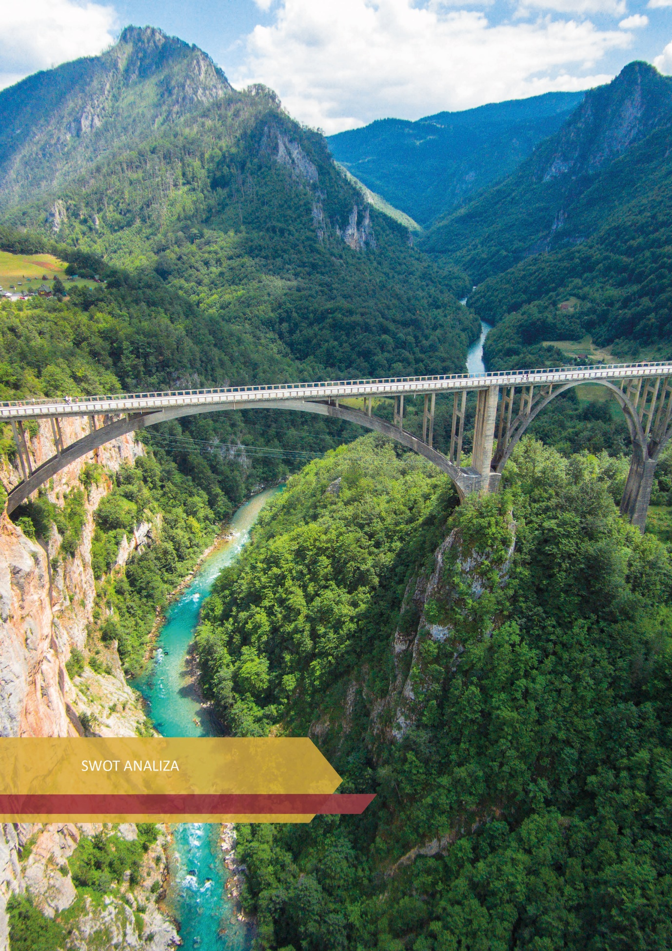

SWOT ANALIZA

U nastavku slijedi SWOT analiza koja predstavlja reviziju i analizu strateške pozicije crnogorske turističke destinacije. Maksimiziranje snaga i mogućnosti, uz minimiziranje slabosti i prijetnji, treba da vodi ka definisanju adekvatne strategije razvoja turizma.
Snage | Slabosti
- Geografski položaj Crne Gore  - Tri različita, ali međusobno komplementarna regiona  - Autentičnost predjela, ponude i tradicionalnih vrijednosti  - Bogatstvo prirodnih ljepota  - Raznolikost ponude (blizina mora i planina)  - Status kandidata EU-korišćenje fondova  - Povoljni klimatski uslovi  - 5 nacionalnih parkova i 6 parkova prirode, kao centri razvoja turizma u zaleđu  - Prirodno i kulturno nasljeđe pod UNESCO zaštitom  - Kulturno-istorijsko nasljeđe  - Duga turistička tradicija  - Adekvatan vizni režim  - Tradicionalna gastronomska ponuda  - Gostoprimstvo lokalnog stanovništva | - Nedostatak svijesti o razvojnim politikama  - Visok stepen zavisnosti od proizvoda „sunca i mora“  - Nedovoljno prepoznata destinacija  - Nedovoljna diverzifikacija turističkog proizvoda  - Koncentracija turističkih kretanja u Primorskom regionu  - Neadekvatna infra i suprastruktura (komunalna i vodovodna infrastruktura, elektro, putna i dr.)  - Izražena sezonalnost  - Velika izraženost sive ekonomije  - Regionalna neujednačenost turističkog prometa  - Nedostatak kapaciteta za EU projekte  - Nedovoljno brz razvoj turističke ponude  - Visoke cijene u odnosu na kvalitet ponude (generalna percepija turista, shodno istraživanjima)  - Depopulacija ruralnih predjela  - Devastacija prostora /Neplanska gradnja  - Tretman otpadnih voda i divlje deponije  - Nedovoljna saradnja između javnog i privatnog sektora  - Neefikasan sistem kontrole i gužve na graničnim prelazima  - Buka  - Nedovoljno učešće visokoplatežnih gostiju  - Nizak nivo kvaliteta smještajnih kapaciteta  - Nepovoljna struktura smještajnih kapaciteta - 30%:70% odnos kolektivnog i individualnog smještaja  - Nedovoljan nivo digitalizacije  - Nedostatak adekvatne radne snage  - Nedostatak finansijskih sredstava i poznavanja novih tehnologija  - Nizak nivo međusektorske saradnje
Mogućnosti | Prijetnje
- Turizam kao stimulator razvoja drugih privrednih i neprivrednih grana  - Povratak prirodi  - Integracija CG u Evropsku uniju - EU pretpristupni fondovi  - Poboljšanje aviodostupnosti  - Unapređenje drumske infrastrukture  - Diverzifikacija proizvoda (ruralni, kulturni, zdravstveni, nautički, sportsko-rekreativni, MICE turizam...)  - Jačanje javno-privatnog partnerstva  - Blizina razvijenih emitivnih tržišta  - Povećanje potražnje za organskim poljopirvrednim proizvodima  - Globalni trendovi pokazuju da sve više turista želi odmor da provede u prirodi uz poštovanje zdravih stilove života. | - Depopulacija sjevernih opština  - Nedostatak informisanosti o mogućnostima “zelenog turizma”  - Povećanje zagađenposti životne sredine  - Nedostatak finansijskih kapaciteta lokalnih samouprava  - Nedovoljna valorizacija kulturne baštine  - COVID-19 pandemija, novi sojevi virusa i potencijalne krize  - Neusklađenost kvaliteta turističkog proizvoda i njegove promocije.  - Neadekvatna radna snaga  - Klimatske promjene  - Nedovoljno osnaženo javno-privatno partnerstvo  - Povećana neizvjesnost na Istoku Evrope (rat u Ukrajini, ekonomske sankcije Ruskoj Federaciji od strane brojnih država, itd)
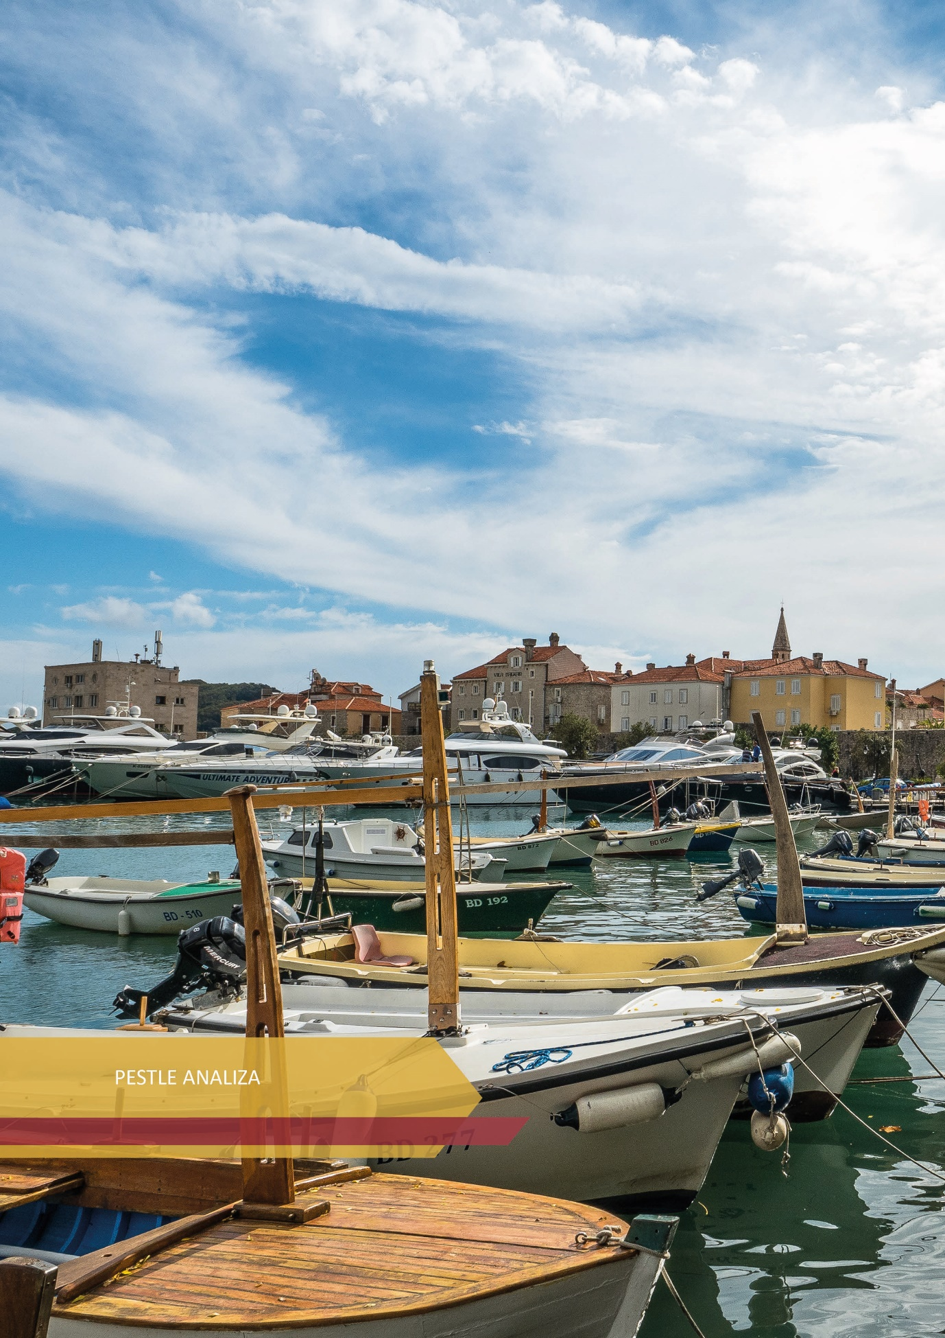

PESTLE ANALIZA
Analizom se sagledavaju politički, ekonomski, socio-kultuloroški, tehnološki, pravni i ekološki faktori. PESTLE analiza pokazuje pozitivne i negativne promjene koje se odvijaju u državi, ekonomiji, društvu, kao i novi trendovi koji utiču na razvoj turizma u Crnoj Gori.
P | POLITIČKI | - članica NATO i zemlja kandidat za EU (kandidat za članstvo u EU - decembar 2010. godine, pregovori započeti 29. juna 2012. godine);  - nastavak dosadašnje potpune usklađenost sa spoljnom i bezbjednosnom politikom EU, kao i učešće u zajedničkim misijama;  - konstruktivna uloga Crne Gore u kontekstu regionalne saradnje i dobrih međususjedskih odnosa;  - Crna Gora uključena u 35 regionalnih organizacija i inicijativa;  - parlamentarni izbori 30. avgusta 2020. godine i izbor nove Vlade Crne Gore u decembru 2020. godine; izglasavanje nepovjerenja Vladi u februaru 2022. godine;  - adekvatan vizni režim Crne Gore;
E | EKONOMSKI | • Makroekonomska kretanja u Crnoj Gori tokom 2020. i 2021. godine pod velikim uticajem pandemije COVID-19;  • BDP Crne Gore u 2020. godini iznosio je 4.186 miliona eura, a u 2019. godini 4.951 miliona eura; BDP u 2021. godini je u nominalnom smislu oporavljen na nivo iz 2019. godine;  • BDP po glavi stanovnika u 2020. godini iznosio je 6.737 eura, ili 45% prosjeka EU, a u 2019. godini 7.959 eura , ili 26.6% prosjeka EU;  • Izvještaj WTTC - doprinos turizma BDP-u 2019. god. je 30,9%, a u 2020. je 8,8%, a zapošljavanju u 2019. je 65,0% (31,9% od ukupnog broja zaposlenih), a u 2020. godini 51,8% (27,3% od ukupnog broja zaposlenih);  • Projekcije Evropske banke za obnovu i razvoj (EBRD) - crnogorska ekonomija u 2021. godini raste za 12,3%, a u 2022. godini za 5,7%;  • Prema prognozama Svjetske banke rast BDP-a u 2021. godini će iznositi 10.8%, a u 2022. godini 5,6%;  • Usled pandemije virusa COVID-19 zabilježen je pad turističkog prometa;  - U 2021. godini prema podacima CBCG prihodi od turizma u 2021. godini iznose 757,8 miliona eura, što predstavlja 69% ostvarenih prihoda od turizma u odnosu na rekordnu 2019. godinu (1,1 milijarda eura), a pet puta više prihoda u odnosu na 2020. godinu (144,5 miliona eura);  • Na računima primarnih i sekundarnih dohodaka zabilježen je suficit od 365,6miliona eura, što predstavlja rast od 47,7% na godišnjem nivou. Na računu primarnog dohotka realizovan je suficit u iznosu od 84,0miliona eura, što je 34,7% više nego u istom periodu prethodne godine.  • Crnogorska ekonomija ima značajne eksterne disbalanse, sa računskim deficitom;  • Očekuje se ekonomska stabilizacija u narednim godinama pa i u sektoru turizma - povećanja investicija, razvoj infrastrukture, produženje sezone i rast prihoda.
S | SOCIJALNI | - Broj stanovnika u Crnoj Gori - 620.000, 1/3 živi u Podgorici, a 67,15% živi u svim urbanim područjima;  - Prisutnost migracija stanovništva iz Sjevernog regiona prema Primorju i Podgorici;  - 24,9% stanovništva Crne Gore mlađe je od 18 godina, 62,3% je dobi od 18 do 64 godine, a 12,8% starije je od 65 godina, izvor Popis stanovništva CG 2011. godine;  - Indeks razvoja po mjeri čovjeka za 2020. godinu daje Crnoj Gori prvo mjesto među zemljama Zapadnog Balkana.  - Gubitak poreskih prihoda zbog neformalne zaposlenosti i neprijavljenog rada procijenjen je na 2,8% BDP-a godišnje.  - Prema analizi Ujedinjenih nacija - UN vezanoj za procjenu socijalnog uticaja pandemije COVID-19, data je preporuka da se razmotri mogućnost kreiranja praktičnih programa obrazovanja u turizmu.  - “Analiza stanja u zemlji” UN - definisan je fokus na: unaprijeđenje pružanja usluga, održavanje nivoa potrošnje na zdravstvo, obrazovanje i socijalnu zaštitu, uz smanjenje diskriminacije ranjivih grupa, unaprijeđivanje kvaliteta i digitalizacije podataka, unapređenje javne uprave u cilju borbe protiv korupcije i nepotizma, sa ciljem stvaranja inkluzivnog društva.
T | TEHNOLOŠKI | - Strategija pametne specijalizacije (S3) za period 2019-2024. godine – Razvoj održivog i zdravstvenog turizma uz primjenu inovativnih tehnoloških rješenja.  - Strategija razvoja saobraćaja za period 2018–2035. godine - modernizacija saobraćajne infrastrukture, ITS tehnologije, smanjenje vremena prelaska na granicama i dr.  - UN 2021 plan - „promocija prirodnog i kulturnog nasljeđa Crne Gore (biciklističke rute EuroVelo i Kulturne rute Savjeta Evrope).  - Zelena ekonomija (razvoj zelenih tehnologija, inovacija u oblasti održive poljoprivrede i turizma, podsticanje preduzetništva, ulaganja u kvalitetna radna mjesta).
L | PRAVNI | - Direktni uticaj: Zakon o turizmu i ugostiteljstvu, Zakon o turističkim organizacijama, Zakon o boravišnoj taksi, Zakon o planinskim stazama, Zakon o skijalištima i Zakon o rafting.  - Indirektan uticaj: Zakon o planiranju prostora i izgradnji objekata, Zakon o zaštiti prirode, Zakon o nacionalnim parkovima i Zakon o procjeni uticaja na životnu sredinu.  - Dokumenta na nivou Vlade: Program ekonomskih reformi (“diverzifikacija turističkog proizvoda”), Pravci razvoja Crne Gore 2018 – 2021 (“Turizam i kulturni turizam”)  - Ispunjenje obaveze iz procesa pristupanja Crne Gore EU, - poglavlja 3, 18, 20 i 27.
E | UTICAJ OKOLINE | - Ustavom Crna Gora je definisana kao „građanska, demokratska, ekološka i država socijalne pravde, zasnovana na vladavini prava“.  - Bogatstvo biodiverziteta i prirodna raznolikosti;  - 5 nacionalnih parkova: NP Skadarsko jezero, NP Lovćen, NP Biogradska gora, NP Durmitor, NP Prokletije (7,7%);  - UNESCO zaštićena dobra: prirodno-kulturno područje grada Kotora, NP Durmitor sa basenom rijeke Tare, Stećci na Durmitoru, venecijanska odbrambena utvrđenja, Bokeljska mornarica;  - Nacionalna strategija održivog razvoja do 2030. godine je integrisala Agendu 2030 u nacionalni strateški okvir;  - Ostvaren nacionalni cilj u koriščenju energije iz obnovljivih izvora - udio energije iz obnovljivih izvora u bruto finalnoj potrošnji iznosi 33% u 2020.  - Crna Gora se priključila međunarodnim naporima u borbi protiv klimatskih promjena i redovno podnosi izvještaju skladu s Okvirnom konvencijom UN o klimatskim promjenama, i uspostavila je pravni i institucionalni okvir u cilju smanjenja rizika od katastrofa.

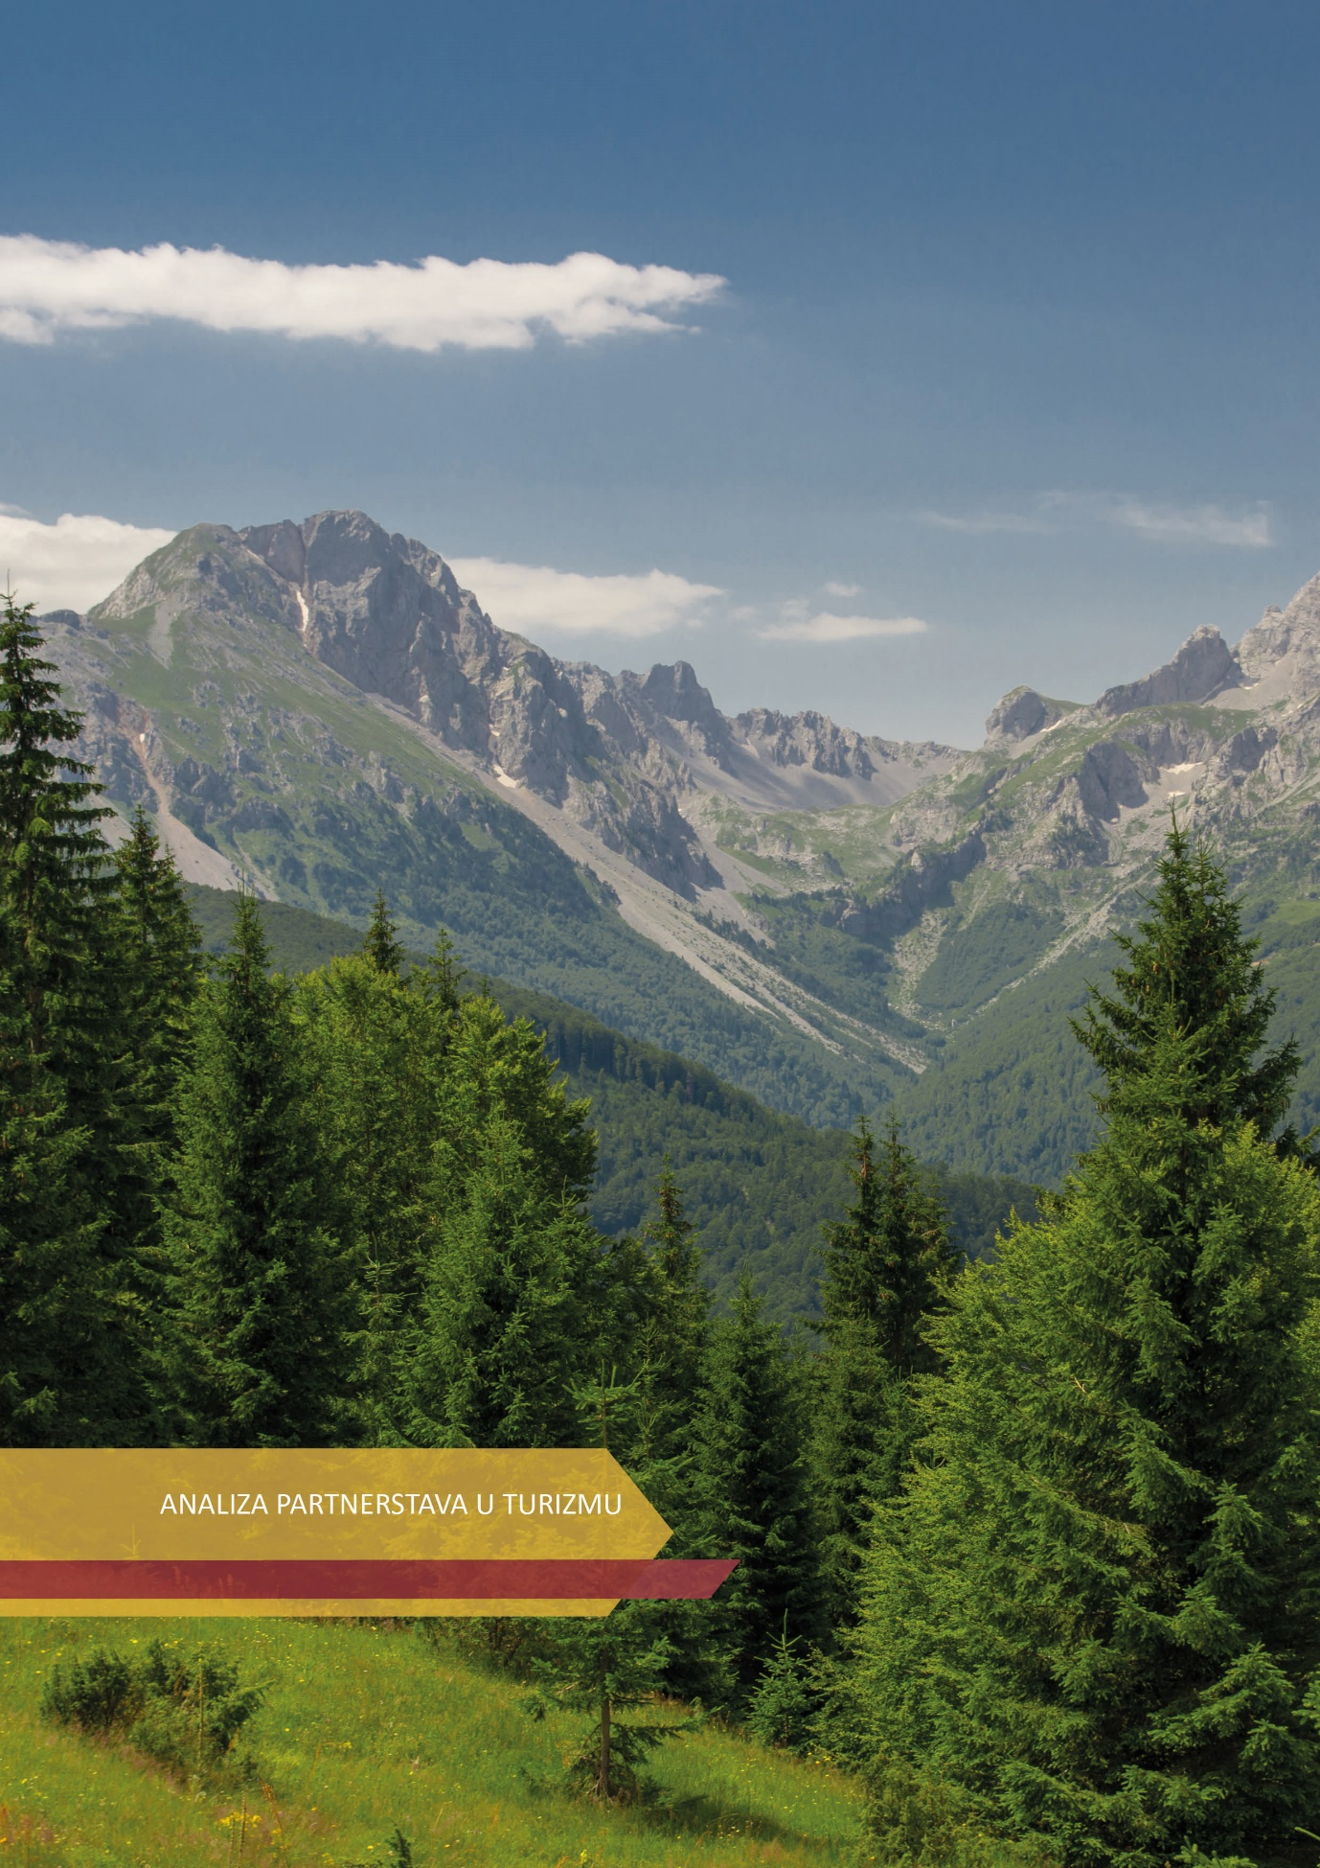

ANALIZA PARTNERSTAVA U TURIZMU
U cilju postizanja visokog kvaliteta, održivosti i realizacije Strategije razvoja turizme Crne Gore 2022-2025. godine, neophodna je sinergija ključnih stejkholdera, sa nacionalnog, regionalnog i lokalnog nivoa, orjentisanih ka stvaranju zajedničkog turističkog proizvoda. U šematskom prikazu 1, partnerstva su predstavljena kroz mehanizam ocjenjivanja, definisanjem dvije ocjene (od 1 – min. do 5 – max.) kojim se iskazuje:
  - nivo interesa i
  - nivo uticaja (snage)
zainteresovanih strana za sprovođenje ove Strategije.
Šematski prikaz 1: Prikaz ključnih aktera u turizmu
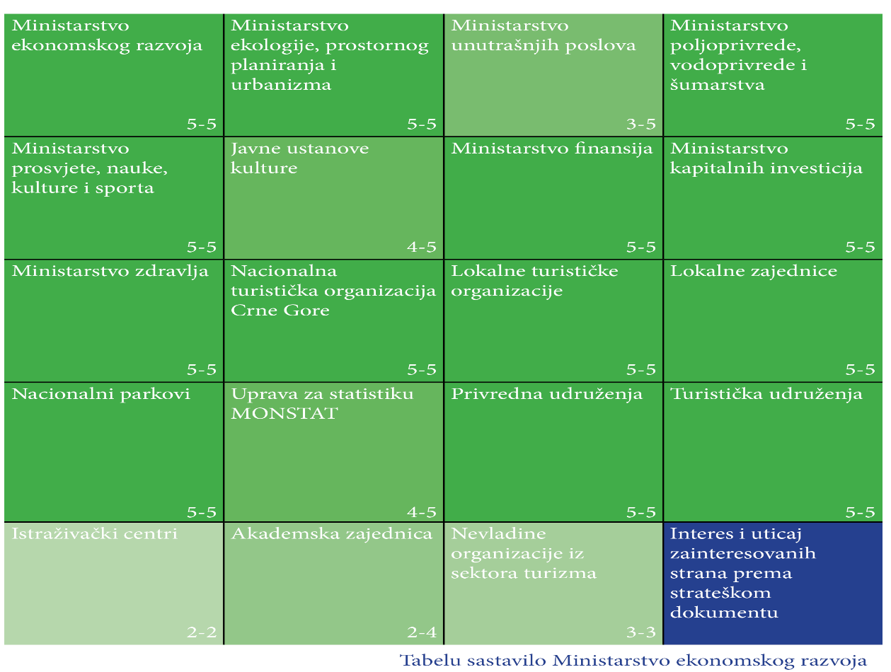
Visoke ocjene koje se tiču oba segmenta, interesa i uticaja, ukazuju na potrebu podizanja nivoa svijesti i posvećenosti svih partnera u pravcu njihovog efikasnijeg i efektivnijeg međusobnog povezivanja. Na taj način, partnerstva doprinose osnaživanju turizma kao jednom od razvojnih prioriteta ukupne privrede Crne Gore.

Aneks I: Detaljnija obrada Analize partnerstava u turizmu

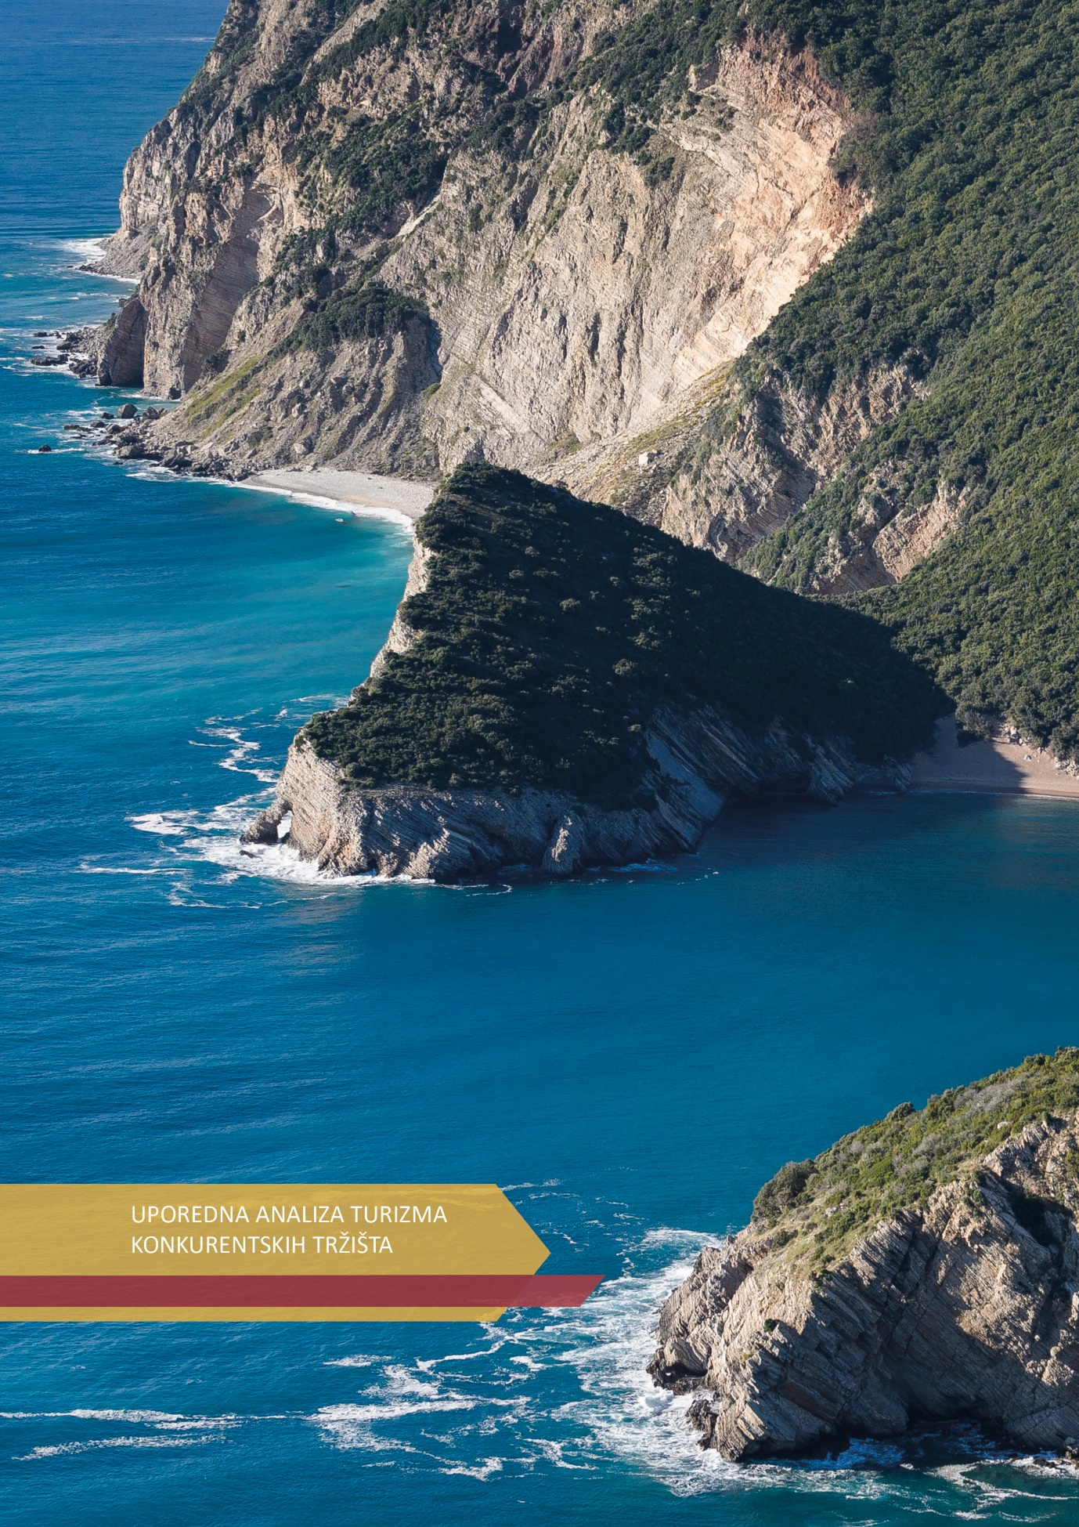

UPOREDNA ANALIZA TURIZMA KONKURENTSKIH TRŽIŠTA

Država | HRVATSKA
Turistički promet | U 2018. godini ukupan doprinos turizma BDP-u iznosio je 19,6%, pri čemu su prihodi od turizma iznosili 10,1 milijardi €. Turistička privreda u istoj godini je direktno zapošljavala 86.600 lica, što predstavlja 6,6% ukupne zaposlenosti.  Prema statističkim podacima, broj stranih gostiju u 2018. godini je iznosio 16,6 miliona, sa ostvarenih 83,2 miliona noćenja, odnosno 92,8% od ukupnog broja gostiju. Prosječna dužina boravka turista u Hrvatskoj je pet noći. Glavna strateška tržišta za Hrvatsku su Njemačka (16,7%), Austrija (8,2%) i Slovenija (8,2%). Određeni rast je evidentan sa udaljenih tržišta kao što su SAD, Kanada i Kina.
Upravljanje i finansiranje turizma | Ministarstvo turizma i sporta Hrvatske nadležno je za kreiranje strateških dokumenata i predloga politika u turizmu. Za promociju turizma zadužena je Hrvatska turistička zajednica.
  Budžet za turizam u 2018. Godini | oko 31 miliona € / 0,2% ukupnog državnog budžeta
  Ukupni budžet Hrvatske turističke zajednice (turistička taksa (47,8%), državni budžet, članarine i drugi izvori) | oko 43 miliona €.
Turističke politike i program | Strategija razvoja turizma Hrvatske do 2020. godine definisala je sledeće ciljeve:  - Poboljšati turistički proizvod i podići kvalitet kroz ulaganja, inovacije, pametnu specijalizaciju i održivost.  - Snažno pozicionirati hrvatski brend na međunarodnim tržištima, povećavati turistički promet uz povećanje prosječne potrošnje i podržavati privatni sektor.  U toku je izrada nove Strategije razvoja održivog turizma do 2030. godine.
Glavni izazovi u turizmu Hrvatske | - Nedostatak radne snage u turizmu– 64% poslodavaca ima poteškoće u pronalaženju odgovarajućeg kadra;  - Prekomjerna izgradnja – Novoizgrađeni smeštajni kapaciteti u nekim oblastima duž obale izazivaju degradaciju životne sredine, sa negativnim uticajem na prirodne resurse i infrastrukturu;  - Veliki turistički pritisak i upravljanje otpadom - Kruzeri su prepoznati kao jedni od glavnih potencijalnih zagađivača životne sredine;  - Sezonalnost i regionalna neuravnoteženost (direktna zavisnost od sunca i mora, bez dovoljno inovativnih i visokokvalitetnih turističkih proizvoda).

Država | GRČKA
Turistički promet | Turizam je jedan od najvažnijih sektora grčke privrede i ključni stub ekonomskog rasta. U 2018. godini ukupni doprinos turizma BDP-u činio je 6,8%. Sektor turizma je 2018. godine direktno zapošljavao 381.800 lica, što čini 10,0% ukupne zaposlenosti u zemlji. Izvoz putovanja činio je 43,3% ukupnog izvoza usluga u 2018. godini. Grčku je iste godine posjetilo 33,1 miliona turista, koji su ostvarili 230,7 miliona noćenja. Tržišta Njemačke (+18,2%) i Francuske (+7,3%) su značajno porasla, zabilježivši ukupno 4,4 miliona, odnosno 1,5 miliona dolazaka. Gosti iz SAD-a su ostvarili 1,1 milion dolazaka, što predstavlja godišnji rast od 26,9%.
Upravljanje i finansiranje turizma | Ministarstvo turizma je odgovorno za kreiranje i razvoj turističke politike u Grčkoj. Ministarstvo sarađuje sa drugim zainteresovanim ministarstvima i turističkim organima, kao što su Udruženje grčkih turističkih preduzeća i Istraživački institut za turizam. Grčka nacionalna turistička organizacija (GNTO) sprovodi aktivnosti promocije i marketinga destinacije, dok Ministarstvo turizma upravlja mrežom od 14 regionalnih turističkih kancelarija koje su nadležne za licenciranje, sprovođenje kontrole kvaliteta i regulisanja sektora turizma.
  Budžet za tuzam u 2018. Godini | 63,7 miliona € / od čega 20,6 mil. € opredijeljeno za GNTO
Turističke politike i program | Nacionalni strateški plan za sektor turizma donijet je na period od 2014-2020. godine. Turistička strategija Grčke ima za cilj da promoviše zemlju kao globalnu i atraktivnu cjelogodišnju destinaciju, koja nudi jedinstvena i autentična iskustva putovanja. Turizam je u središtu vladine politike za nacionalni razvoj, inovacije i otvorenost.  Nacionalnim strateškim planom turizma definisano je pet prioriteta:  - Visoki standardi infrastrukture, u cilju privlačenja visokokvalitetnih investicija, eliminisanja birokratije i optimizacije prostorne distribucije turizma;  - Poboljšanje dostupnosti i povezanost, kroz unapređenje avio dostupnosti i proširenje i nadogradnja nacionalne mreže marina;  - Poštovanje principa održivosti;  - Povećanje kvaliteta i atraktivnosti turističke ponude kroz održivo upravljanje destinacijom i unapređenja obrazovanja u turizmu;  - Redizajn turističkog proizvoda i brenda, u cilju stavljanja fokusa na kvalitet, autentičnost, otpornost i održivost.
Glavni izazovi u turizmu Grčke | Prevelike gužve izazvane velikim brojem turista, posebno tokom ljetnje turističke sezone. U tom pravcu se radi intenzivno na obezbjeđivanju neophodnih zakonskih i drugih pretpostavki za diverzifikaciju turističke ponude, otkrivanja novih turističkih lokaliteta i privlačenju gostiju u manje poznata mjesta, sa ciljem smanjenja sezonalnosti. Digitalna transformacije je sledeći ključni prioritet, i to kroz: digitalnu transformaciju usluga; digitalno unapređenje turističkog obrazovanja; integrisani sistem onlajn prikupljanja i obrade podataka; i korišćenje novih tehnologija u promociji turizma.

Država | ITALIJA
Turistički promet | Uključujući indirektne efekte, turizam je u 2017. godini činio 13,0% BDP-a. Turistička industrija Italije zapošljavala je 2,0 miliona ljudi u 2018. godini, odnosno 8,3% ukupne zaposlenosti. Prema statističkim podacima, 63,2 miliona turista je posjetilo Italiju 2018. godine. Najveća dolazna tržišta u analiziranom period su Njemačka (19,3% turista), Sjedinjene Američke Države (9,0%), Francuska (7,5%), Ujedinjeno Kraljevstvo (6,0%) i Kina. Skoro 60% međunarodnih dolazaka odlazi u samo četiri regiona: Veneto, Lombardija, Lacio i Toskana.
Upravljanje i finansiranje turizma | Generalni direktorat za turizam u Ministarstvu kulturnog nasleđa, djelatnosti i tuizma donosi i uređuje strateški pravac razvoja turizma, u koordinaciji sa regionima i autonomnim pokrajinama, i vrši nadzor nad Nacionalnom turističkom agencijom Italije (ENIT) i Italijanskim alpskim klubom. Nacionalnom turističkom agencijom Italije (ENIT) je 2020. godine prešao iz javnog u privatno-javni organ. Turizam dobija podršku iz programa Kultura i inovacije 2014-2020. koji se finansira iz strukturnih fondova EU. Investicionim fondom za turizam, kojeg je formirala Vlada 2014. godine, upravlja Nacionalna investiciona banka Cassa Depositi e Prestiti.
Turističke politike i programi | Nacionalni strateški plan za turizam 2017-2022, zasniva se na četiri teme:  - Kultura i nasleđe: kulturno i prirodno nasleđe treba unaprijediti kroz prakse održivog upravljanja i inovativnu upotrebu imovine;  - Konkurentnost i zapošljavanje: treba podsticati konkurentnost u turizmu kako bi se stvorila dodatna vrijednost i povećao kvantitet i kvalitet zapošljavanja;  - Stavljanje turista u centar: italijansko turističko iskustvo treba da odgovori na zahtjeve i očekivanja tržišta;  - Integracija i interoperabilnost: sistem turističkih udruženja i operatera treba da bude u potpunosti integrisan, podstičući saradnju i partnerski odnos.
Glavni izazovi u turizmu Italije | Poseban naglasak je stavljen na promotivne aktivnosti na širenju nacionalne ponude, odnosno pomjeranja fokusa sa glavnih turističkih atrakcija ka manje poznatim destinacijama/lokalitetima. Cilj je pomjeriti težište sa popularnih lokalitata i proširiti ekonomske dobiti od turizma u vremenu i prostoru, koristeći druge resurse, istoriju i jedinstvenost mjesta širom Italije. Cilj takve politike jeste razvoj proizvoda koji će zadovoljiti razne niše interesovanja, kao što su vino, sport, avantura i blagostanje, sa posebnim osvrtom na lokalne zajednice koje će dobiti priliku da razvijaju autentičnu turističku ponudu manjeg obima, karakterističnu za dato mjesto.

Država | SLOVENIJA
Turistički promet | U 2017. godini udio BDP-a koji se odnosi na turizam iznosio je 2,3 milijarde eura, ili 5,3%. Uzimajući u obzir direktne i indirektne uticaje, doprinos turizma BDP-u se procenjuje na 3,6 milijardi evra, što je približno 8,4% ukupnog BDP-a. U 2018. godini, turistička privreda je zapošljavala 68.150 ljudi što je direktno činilo 7,7% ukupne zaposlenosti u zemlji. Broj stranih turista iznosio je 4,4 miliona u 2018, a ostvareno je 11,2 miliona noćenja. Osnovna tržišta su Italija (13,5% svih dolaznih posjetilaca), Njemačka (11,4%), Austrija (8,6%), Hrvatska (4,9%), Holandija (4,2%), Ujedinjeno Kraljevstvo (3,7%) i Srbija (3,1%).
Upravljanje i finansiranje turizma | Ministarstvo za ekonomski razvoj i tehnologiju nadležno je za sprovođenje nacionalne politike u turizmu. Slovenačka turistička zajednica je odgovorna za promociju i marketing destinacije, kao i za obradu turističkih informacija, koordinaciju razvoja proizvoda, angažovanje zainteresovanih strana i istraživanje tržišta. Takođe, dvanaest regionalnih razvojnih organizacija su nadležne za ukupni razvoj na regionalnom nivou uključujući i definisanje programa razvoja turizma.
  Budžet turizma u 2018. godini | 13,5 miliona €/ od čega je 12,9 miliona € pripada Turističkoj zajednici Slovenije.
  Ukupni prihodi Slovenačke turističke zajednice (boravišna taksa, dodatne promotivne takese...) | 4,5 miliona € + 18 miliona € od državne koncesije za kockanje, a koji se dodjeljuju unaprijed definisanim područjima Slovenije
Turističke politike i program | Vlada Republike Slovenije je 2017. godine usvojila novu Strategiju za održivi rast slovenačkog turizma 2017-2021, sa strateškom vizijom prema kojoj će Slovenija biti prepoznata kao globalna, zelena, butik destinacija sa pet zvjezdica za zahtjevne goste. Strateški cilj slovenačkog turizma je povećanje prihoda od stanih gostiju na 3,7 milijardi € do 2021. godine sa tadašnjih 2,7 milijardi €. Ostali ciljevi se odnose na novihdodatnih 5-5,5 miliona dolazaka, 16-18 miliona noćenja i 18.000 do 22.000 novih soba u smještajnim kapacitetima.  Identifikovano je šest ključnih politika:  - Razvijanje nove organizacione strukture slovenačkog turizma kroz formiranje četiri makro destinacije (Mediteranska Slovenija, Alpska Slovenija, Termalna panonska Slovenija i Centralna Slovenija sa Ljubljanom) i 35 vodećih destinacija.  - Racionalizacija institucionalnih i pravnih okvira za stvaranje boljeg poslovnog okruženja. Ovo podrazumijeva efikasniju raspodjelu turističke takse na lokalnom nivou; proširenje definicije smještaja na nove oblike i standarde kvaliteta smještaja, kao što su glamping objekti; novi propisi za planinske biciklističke i pješačke staze; obuka za sportove na otvorenom; i poboljšanje Zakona o sigurnosti i bezbjednosti.  - Ulaganje u nove i postojeće smještajne objekte i prateću infrastrukturu u cilju povećanja konkurentnosti i podizanja kvaliteta.  - Ulaganje u obuku i obrazovanje, razvoja kurseva, nacionalnog centra za obrazovanje i obuku na radnom mestu; pružanje pomoći malim i specijalizovanim hotelima za unapređenje vještina i obuka zaposlenih.  - Unapređenje planiranja prostora.  - Podsticaj preduzetništva.

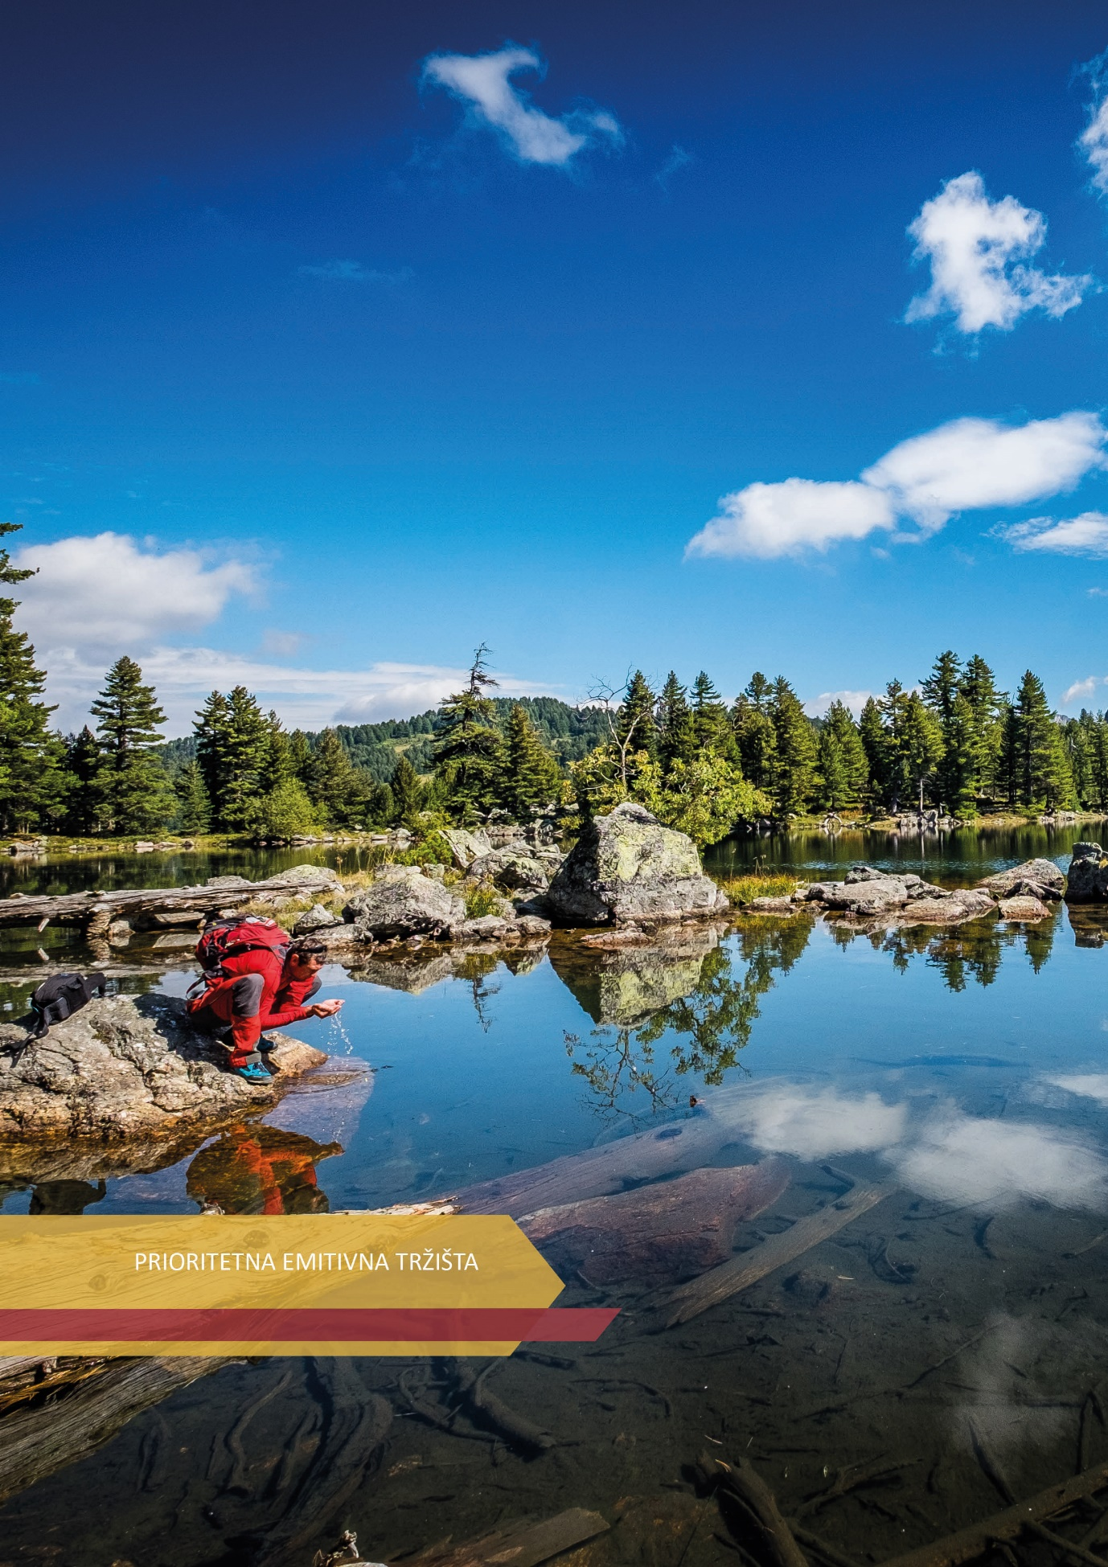

PRIORITETNA EMITIVNA TRZIŠTA

Prema zvaničnim statističkim podacima o turističkom prometu u 2019. godini, među najbrojnijim turistima koji dolaze u Crnu Goru i ostvaruju najveći broj noćenja, pored tradicionalnih emitivnih tržišta, kao što su zemlje regiona i Rusija, nalaze se i turisti iz Kine i Ukrajine (Tabela br. 13).

Tabela br. 13 - Top 10 emitivnih tržišta prema broju turista i noćenja u 2019. godini

Top 10 emitivnih tržišta  prema broju turista u 2019. godini |  | Udio u ukupnom broju turista u %
Srbija | 402.866 | 16,1
Rusija | 384.689 | 15,3
BiH | 203.766 | 8,1
Kosovo | 169.601 | 6,8
Njemačka | 163.877 | 6,5
Francuska | 90.083 | 3,6
Velika Britanija | 80.876 | 3,2
Albanija | 79.001 | 3,1
Poljska | 76.620 | 3,1
Kina i Hong Kong | 74.833 | 3,0
Top 10 emitivnih tržišta  prema broju noćenja u 2019. godini |  | Udio u ukupnom broju noćenja u %
Rusija | 3.470.593 | 24,9
Srbija | 2.988.690 | 21,4
BiH | 1.185.972 | 8,5
Kosovo | 755.246 | 5,4
Njemačka | 643.651 | 4,6
Ukrajina | 463.551 | 3,3
Francuska | 436.526 | 3,1
Velika Britanija | 422.978 | 3,0
Poljska | 396.390 | 2,8
Albanija | 241.918 | 1,7
Izvor: MONSTAT, obrada Ministarstvo ekonomskog razvoja

Takođe, analize ukazuju da su tokom 2021. godine, najbrojni bili turisti iz Srbije, Bosne i Hercegovine, Ukrajine, Rusije, Kosova, Njemačke, Albanije, Poljske, Francuske i Republike Sjeverne Makedonije (Tabela br. 14).

Tabela br. 14 - Top 10 emitivnih tržišta prema broju turista i noćenja u 2021. godini

Zemlja pripadnosti | Dolasci | Struktura,  u % | Noćenja | Struktura,  u % | dužina boravka, u danima
Srbija | 429.106 | 27.6 | 3.072.845 | 32,6 | 7,16
Bosna i Hercegovina | 214.570 | 13,8 | 1.217.931 | 12,9 | 5,68
Ukrajina | 135.997 | 8,8 | 871.314 | 9,2 | 6,41
Rusija | 108.025 | 7,0 | 1.140.173 | 12,1 | 10,55
Kosovo | 107.111 | 6,9 | 450.265 | 4,8 | 4,20
Njemačka | 70.653 | 4,5 | 374.868 | 4,0 | 5,31
Albanija | 56.547 | 3,6 | 177.831 | 1,9 | 3,14
Poljska | 40.776 | 2,6 | 217.170 | 2,3 | 5,33
Francuska | 35.985 | 2,3 | 151.369 | 1,6 | 4,21
Republika Sjeverna Makedonija | 27.965 | 1,8 | 157.177 | 1,7 | 5,62

Utvrđivanje kategorija emitivnih tržišta sa kojih dolaze turisti u Crnu Goru, izvršeno je na bazi tržišnih analiza sprovedenih u saradnji sa NTO Crne Gore, tj. analize ostvarenog turističkog prometa u proteklim godinama (ostvarenih noćenja i ukupne potrošnje), zatim na osnovu geografskog položaja tržišta u odnosu na našu državu, kao i avio i druge povezanosti, ali i najava letova od strane avio-kompanija, turoperatora, itd.

Shodno navedenim parametrima, emitivna tržišta aktuelna do 2025. godine mogu se podijeliti po grupama kako slijedi:
GRUPA A | GRUPA B | GRUPA C
- Njemačka | - Italija | - SAD
- Velika Britanija | - Skadinavija | - Japan
- Francuska | - Holandija | - UAE i ostale zemlje Golfskog zaliva
- Austrija | - Belgija | - Turska
- Poljska | - Rusija
- Ukrajina | - Mađarska
- Region | - Republika Češka
 | - Švajcarska
 | - Izrael
 | - NR Kina

- Regionalna tržišta (Srbija, Bosna i Hercegovina, Kosovo) pokazala su pozitivan trend do 2019. godine i snažan rast u 2021. Turisti sa ovih tržišta su karakteristični po boravku dominantno tokom ljetnje sezone i uglavnom borave na crnogorskom primorju.
- Istočno-evropska tržišta - Rusija je važno emitivno tržište za Crnu Goru i nalazila se među deset vodećih svjetskih emitivnih tržišta u periodu prije pandemije COVID-19. Naime, u regionu Istočne Evrope, Rusija obezbjeđuje 82% svih noćenja, dok je druga po značaju Ukrajina (učestvuje sa 13%) i treća je Bjelorusija sa 6%. Crna Gora zauzma 16. mjesto na ruskoj listi preferencija u odnosu na odabir destinacija za godišnji odmor. Turistički promet sa Ukrajinom značajno je povećan u 2021. godini, pa je neophodno dalje poboljšanje direktne avio povezanosti da bi se animirala, pored ukrajinskog, i druga tržišta bivših republika SSSR-a.
- Zapadno-evropska tržišta – Turisti iz Njemačke, u odnosu na druge evropske turiste, iskazuje interes za dolazak u Crnu Goru u periodima van glavne turističke sezone, odnosno tokom proljeća i jeseni. U tom smislu, neophodne su dalje aktivnosti na unapređenju proizvoda/iskustava koji su zasnovani na prirodi i kulturi, kako bi se povećao tržišni udio njemačkih turista u pred i post sezoni. Turisti iz Francuske i Velike Britanije su imali značajan tržišni potencijal tokom ljetnjih sezona do pojave pandemije. 2020. godine je zabilježeno njihovo odsustvo, dok su tokom 2021. godine usled globalne epidemiološke situacije, interesovanja sa ovih tržišta bila niska.
- Centralno-evropska tržišta – Turisti iz Poljske, tradicionalno prijateljski povezani sa crnogorskim narodom u značajnoj mjeri doprinose povećanju prometa tokom cijele godine, a naročito iskazuju interes za boravkom na Sjeveru Crne Gore. Slična situacija je sa i sa ostalim državama ovog dijela Evrope (Češka, Mađarska, Slovačka).
- Udaljena tržišta (SAD, NR Kina i Izrael) – trend dolazaka turista sa ovih tržišta se nije rehabilitovao u odnosu na nivo iz 2019. godine, pa će njihovo učešće u turističkom prometu i dalje dominantno zavisiti od globalne epidemiološke situacije.

***

Uzevši u obzir da je turizam izuzetno osjetljiva privredna grana koja promptno reaguje na sva krizna dešavanja, za očekivati je da aktuelna politička kriza između Rusije i Ukrajine, tj. ratna dešavanja na teritoriji Ukrajine, negativno utiču na globalne turističke trendove. Ovo znači da u periodu dok se turizam još uvijek oporavlja od posledica panedmije Covid-19, istovremeno se suočava i sa novom krizom čije se reperkusije na turizam u ovom trenutku ne mogu preciznije predvidjeti.

Kada je riječ o Crnoj Gori kao turističkoj destinaciji, iskoristiće se iskustva stečena tokom oporavka turizma od Covida-19. To znači da će praktična rešenja biti prilagođavana svakoj potencijalnoj kriznoj situaciji.

Navedeno daje dodatu vrijednost ovom strateškom dokumentu, s obzirom da isti ima za cilj da Crnu Goru globalno pozicionira kao odgovornu, prilagodljivu i destinaciju otpornu na sve vrste kriza.

U skladu sa tim, prilagođavaće se i definisanje prioritetnih emitivnih tržišta.

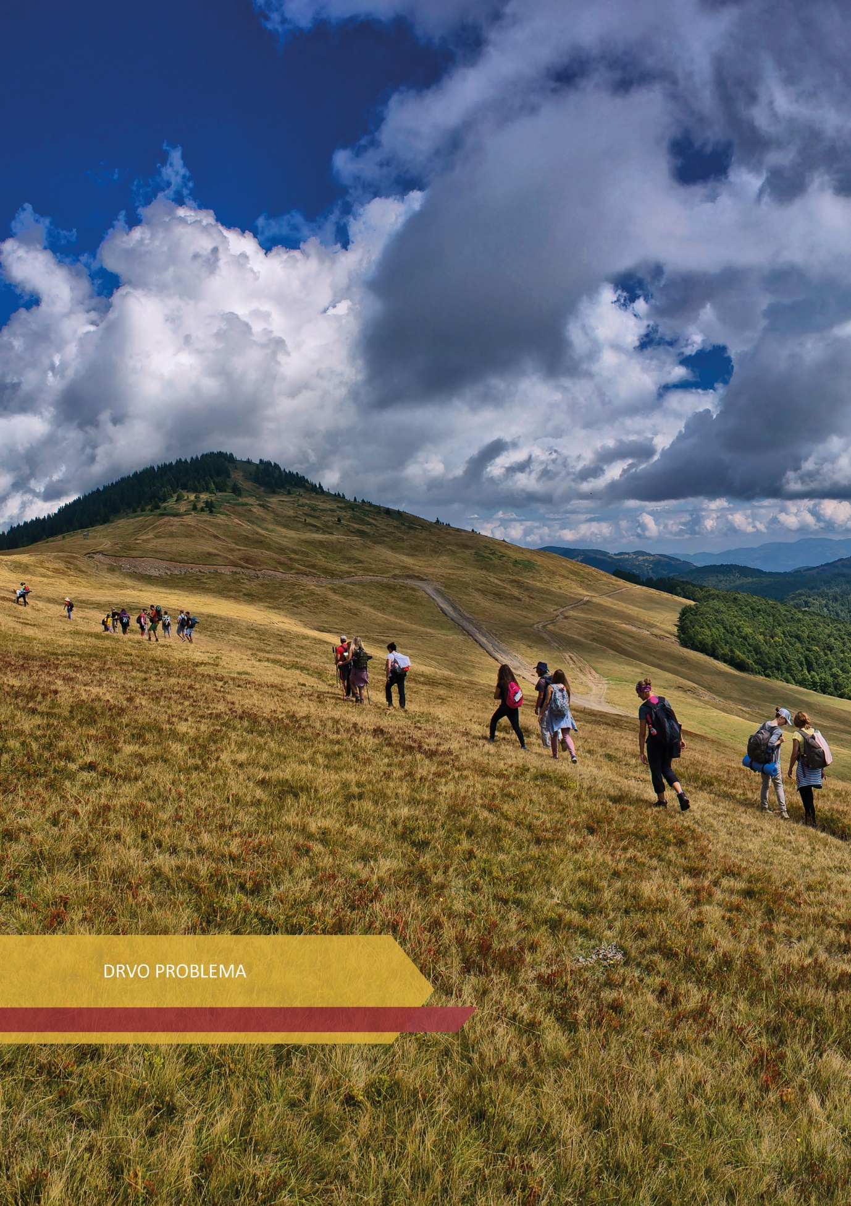

DRVO PROBLEMA

KRATAK PERIOD POSLOVANJA
TURISTIČKE PRIVREDE

OGRANIČEN UČINAK MODELA UPRAVLJANJA DESTINACIJOM I OGRANIČEN MARKETINŠKI UČINAK

NEDOVOLJNA PRIORITIZACIJA TURISTIČKOG RAZVOJA

NEDOSTATAK STRATEŠKI VOĐENOG MARKETINGA DESTINACIJE

MIGRACIJA STANOVNIŠTA
SIVA ZONA POSLOVANJA
EKOLOŠKE CRNE TAČKE

NEADEKVATNA ZAKONSKA REGULATIVA, SISTEMSKI PROPUSTI, INSPEKCIJSKI KAPACITETI

NERAZVIJENA INFRA I SUPRA STRUKTURA
SEZONALNOST,
REGIONALNA NEURAVNOTEŽENOST,
NEADEKVATAN KVALITET USLUGE (KADAR, KAPACITETI),
SIVA EKONOMIJA
NEDOVOLJNO DIVERZIFIKOVAN TURISTIČKI PROIZVOD

NEDOSTATAK KVALITETNOG KADRA, EDUKACIJA, OBUKA I DUALNOG OBRAZOVANJA

NIZAK NIVO SVIJESTI O ZNAČAJU TURIZMA
EKONOMSKA REGIONALNA NEUJEDNAČENOST
NEDOSTATAK INOVATIVNIH TEHNOLOŠKIH RJEŠENJA

NEDOVOLJNA EKOLOŠKA SVIJEST (UGROŽAVANJE PRIRODNIH RESURSA NEADEKVATNO UPRAVLJANJE OTPADOM )

POSLJEDICE
PROBLEMA
NEDOVOLJNO KVALITETNA USLUGA

UZROCI PROBLEMA
KLJUČNI PROBLEMI
NEADEKVATNA DOSTUPNOST PROIZVODA I USLUGA

REGIONALNA NEURAVNOTEŽENOST

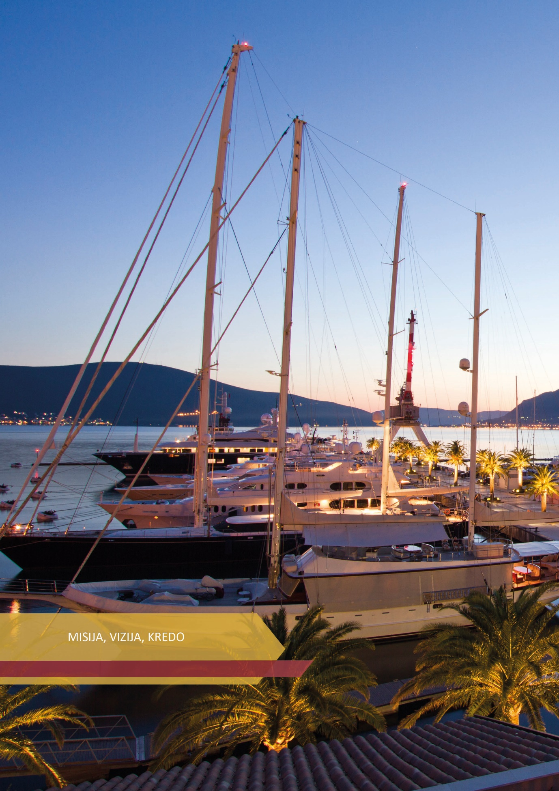

VIZIJA, MISIJA, KREDO

Vizijom ove Strategije je jasno definisan krajnji cilj. Misija predstavlja mapu puta koja vodi do ostvarenja tog cilja, dok je kredo sistem uvjerenja i vodećih principa.

VIZIJA

Crna Gora je u 2025. godini globalno prepoznatljiva turistička destinacija.

MISIJA
Crna Gora na održiv način upravlja destinacijom, kreirajući inovativan, zelen i inkluzivan turistički proizvod, utičući na povećanje turističke potrošnje, smanjenje sezonalnosti i regionalne neujednačenosti, sa ciljem podizanja nivoa životnog standarda lokalnog stanovništva i satisfakcije turista.

KREDO
Crna Gora obećava, istraži je.

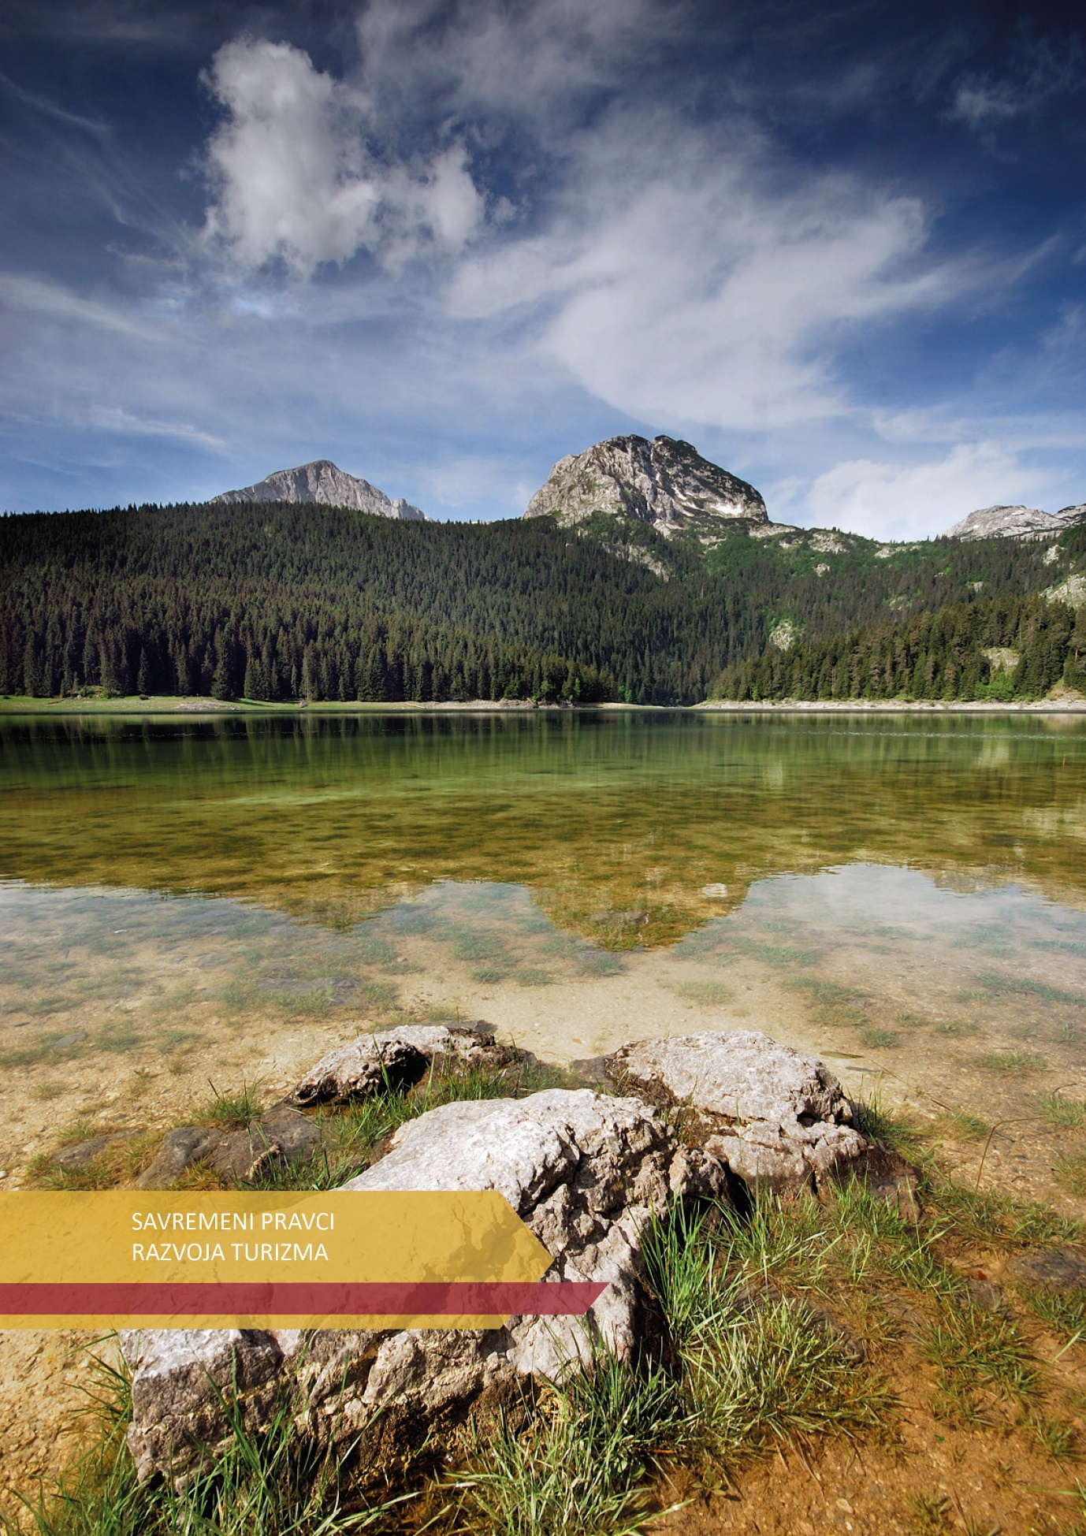

SAVREMENI PRAVCI RAZVOJA TURIZMA

TURIZAM TREBA DA BUDE ODRŽIV, INKLUZIVAN, PAMETAN, ZELEN I ODGOVORAN

11.1. Održivi turizam
Princip održivosti obuhvata ekološke, ekonomske i socio-kulturne aspekte razvoja turizma, pa je važno uspostaviti i održavati ravnotežu između ove tri dimenzije.

U Crnoj Gori je 2016. godine usvojena Nacionalna strategija održivog razvoja do 2030. godine, koja predstavlja dugoročnu razvojnu strategiju Crne Gore kojom se definišu rješenja za održivo upravljanje sa četiri grupe nacionalnih resursa - ljudskim, društvenim, prirodnim i ekonomskim, kao prioriteti ukupnog održivog razvoja crnogorskog društva.
Prema Svjetskoj turističkoj organizaciji Ujedinjenih nacija (UNWTO) održivi turizam treba da teži da obezbijedi:
  - optimalno korišćenje resursa životne sredine;
  - poštovanje socio-kulturnih autentičnosti zajednica domaćina, očuvanje njihovog kulturnog nasljeđa i tradicionalnih vrijednosti uz međukulturalno razumijevanje i toleranciju;
  - osigura održive, dugoročne ekonomske aktivnosti, pružajući socio-ekonomske koristi koje su pravedno raspoređene, uključujući stabilno zapošljavanje i mogućnosti za sticanje prihoda i socijalne usluge za zajednice domaćina, a doprinoseći smanjenju siromaštva.
Podsticanje održivog turističkog razvoja je kontinuiran proces u koji je neophodno uključiti sve nosioce aktivnosti u društvu, i kreatore politike ali i sve druge subjekte, pa i same turiste. Važno je pratiti ovaj proces, ali i aktivno podizati svijest o značaju održivosti u sektoru.
Jedan od trendova u turizmu, koji može doprinijeti održivosti je "Slow turizam"/"Spori turizam". Za turiste koji teže relaksaciji i usporavanju svakodnevnog tempa, ovo je interesantan odabir. Cilj je da turističke posjete budu realizovane van ključnih turističkih lokaliteta, te da turizam nakon pandemija COVID-19 bude "sporiji i pametniji". “Slow turizam” predstavlja odgovor na masovni turizam, a istovremeno i koncept kako provesti zdrav odmor. Ovaj koncept se podjednako može odnositi na vikend u nekom gradu, kao i na duži boravak negdje u planinama ili na obali, dok god je tempo sporiji i umjereniji nego ranije. Potvrda interesovanja za ovom vrstom turističke ponude nalazi se u istraživanjima NTO “Guest survey 2017” i “Istraživanju o stavovima i potrošnji turista u Baru u 2019. godini”, TO Bar, a prema kojima su pasivni odmor i uživanje, kao i uživanje u gastronomiji, dva od tri glavna motiva za odmor. Navedeno ukazuje na percepciju Crne Gore kao odmorišne turističke destinacije, što ujedno predstavlja dobar osnov za razvoj slow /sporog turizma na pojedinim lokalitetima.

11.2. Inkluzivni turizam
Pandemija COVID-19 imala je ogroman uticaj na sve segmente društva i ekonomije. Pogođene su i razvijene i ekonomije u razvoju, a cijela situacija se ponajviše negativno odrazila na marginalizovane grupe i najugroženije stanovništvo.
Inkluzivni turizam predstavlja tendenciju da turizam bude pristupačan svima, da svi ljudi, bez razlike, imaju pravo da uživaju u turističkim iskustvima. Zapravo ovaj oblik turizma je prilagođen osobama kao što su: one s invaliditetom, starije osobe, osobe sa hroničnim zdravstvenim problemima, osobe sa akutnim bolestima i roditelji s malom djecom, ženama, mladima…kako bi svi imali jednake mogućnosti pristupa turističkim uslugama.

Takođe, u skladu sa konceptom inkluzivnog turizma i rasta, koji prema Organizaciji za ekonomsku saradnju i razvoj (OECD) predstavlja "ekonomski rast koji je pravedno raspoređen u društvu i stvara mogućnosti za sve", treba više pažnje posvetiti i zapošljavanju mladih i žena, osoba sa posebnim potrebama, predstavnika manjina, i sl.
Veoma je važno predvidjeti ukjučivanje mladih kroz primjenu programa “Garancije za mlade” koji je pokrenula Evropske komisija kako bi sve osobe mlađe od 30 godina dobile kvalitetnu ponudu za: posao, mogućnost daljeg školovanja, stažiranje ili pripravnički staž, a u roku od četiri mjeseca od završetka formalnog obrazovanja ili gubitka radnog mjesta. Crna Gora ima mogućnost finansijske podrške za ovaj program kroz Ekonomski i investicioni plan za Zapadni Balkan iz oktobra 2020. godine. U oktobru 2021. godine EK je pokrenula prvu fazu procesa koje će dovesti do formulisanja plana implementacije u svim zemljama Zapadnog Balkana do juna 2022. godine. S obzirom da je turizam jedna od strateških grana ekonomskog razvoja Crne Gore, a imajući u vidu principe Programa, mladi ljudi će imati mogućnost da se osposobljavaju, obrazuju ili usavršavaju za zanimanja koja su tražena na tržištu rada. Time će se dodatno podstaći i pružiti podršku za zapošljavanje domaće radne snage uz veću inkluziju mladih.

U kontekstu podrške zapošljavanju žena u sektoru, veoma je važno postojanje podsticaja ženskom preduzetništvu, a posebno je značajno usvajanje Strategije za razvoj ženskog preduzetništva u Crnoj Gori za period 2021-2024. godine koja predstavlja mehanizam za jačanje učešća žena u preduzetništvu, pa i u sektoru turizma i ugostiteljstva. Fomulisanje podsticajnih mjera u ovom segmentu je siguran put ka boljoj inkluziji žena.

Značaj koncepta prema kojem turizam treba biti inkluzivan, potvrdila je i Svjetska turistička organizacija Ujedinjenih nacija (UNWTO), pa je tema Svjetskog dana turizma 2021. godine bila "Turizam za inkluzivni rast".

11.3. Pametni turizam
Koncept pametnog turizma se odnosi se na primjenu informacionih i komunikacionih tehnologija (ICT), vještačke inteligencije i virtuelne stvarnosti, mobilnih aplikacija, inovativnih rešenja u pravcu unaprijeđenja turizma.

Pandemija COVID-19 negativno je uticala na turizam, ali je i nametnula posebne standarde i otvorila mogućnosti za nove oblike poslovanja. U tom smislu, podstakla je digitalnu transformaciju turizma u smjeru održivog razvoja, uz primjenu novih tehnologija i rješenja pametnog turizma i navela pružaoce usluga u sektoru da transformišu svoje poslovanje kako bi efikasnije koristili svoje potencijale i resurse. Digitalna rješenja su omogućila direktniju i aktivniju interakciju između turista, turističkih proizvoda i destinacija. Kroz implementaciju digitalnih rješenja, omogućen je visok stepen interakcije i personalizovanog pristupa, što je postao jedan od vodećih zahtjeva savremenog turiste.
O pretenziji da turizam u Evropi postane pametan, govori u prilog i postojanje inicijative Evropske komisije, koja je ustanovljena 2018. godine, pod nazivom Pametne turističke destinacije (Smart Tourism Destinations), za podršku gradovima EU da olakšaju pristup turističkim i ugostiteljskim proizvodima i uslugama kroz tehnološke inovacije. Cilj je da gradovi EU implementiraju inovativna digitalna rješenja kako bi turizam učinili održivim i dostupnim, koristeći svoje kulturno nasljeđe i kreativnost, kako bi poboljšali turističko iskustvo.
Subjekti u Crnoj Gori rade na digitalizaciji u turizmu kroz različite projekte, u kojima je akcenat na primjeni pametnih tehnologija za poboljšanje vidljivosti destinacije, kreiranje sadržaja virtuelne realnosti, promociji destinacije u digitalnom formatu, itd.
Digitalna era je donijela i veliki broj olakšica kada je u pitanju rad od kuće, a situacija izazvana pandemijom COVID-19 dodatno je podstakla ovaj vid poslovanja, kroz posebnu kategoriju „digitalni nomadi“. Prema nekim procjenama, prije pandemije je u svijetu bilo gotovo pet miliona digitalnih nomada, sada ih je četiri puta više, a istraživanja predviđaju da će do 2035. godine milijardu ljudi raditi “na daljinu”. Vlada Crne Gore je prepoznala ovaj sve više prisutan trend i preduzela aktivnosti na pripremi Programa za privlačenje digitalnih nomada, u želji da Crna Gora postane globalno privlačna destinacija za njih, što bi umnogome doprinijelo daljem razvoju turizma, IT sektora, kao i cjelokupnom povećanju ekonomske aktivnosti u našoj zemlji. Crna Gora ima dobre predispozicije za privlačenje digitalnih nomada, kao što su - relativno niski troškovi života, brz i jeftin internet, dobar geografski položaj, bogata priroda, niska stopa kriminala, povoljne poreske stope za stanovnike i vlasnike preduzeća, itd. Shodno predloženom Programu, jedan od ciljeva Vlade je da 2023. godine u Crnoj Gori bude 250, a dvije godine kasnije 1.000 digitalnih nomada.

11.4. Zeleni i odgovorni turizam
Termin „zeleni turizam“ ne podrazumijeva samo posebnu vrstu turizma, već horizontalnu komponentu relevantnu za sve vrste turizma. Zeleni turizam odnosi se na podsticaj specifičnog načina poslovanja, u pogledu smanjenja potrošnje energije i uštede vode, smanjenja korišćenja plastike, efikasnog i ekološki prihvatljivog odlaganja otpada, promocije biodiverziteta, smanjenja karbonskog otiska, ali i boravak u lokalnoj zajednici i korišćenje hrane od lokalnog stanovništva.

Komponenta “odgovornog turizma” je posebno došla do izražaja tokom COVID-19 pandemije. Da bi odoljela budućim krizama, turistička destinacija mora biti prepoznata kao odgovorna. Ovo je sve izraženiji zahtjev turista koji imaju visoka očekivanja kada je u pitanju očuvanje zdravlja i životne sredine. Podrazumijeva se, takvo okruženje je rezultat sinergijskog planiranja i djelovanja svih lokalnih i nacionalnih aktera.
Sa aspekta zelenog turizma, u cilju prevazilaženja regionalne neujednačenosti, te nedovoljno razvijene ponude u sjevernom regionu, kao i smanjenja sezonalnosti u poslovanju, razvojni pravci se odnose na:
- razvoj tzv. “zelenih” ili eko vrsta smještajnih kapaciteta koji zadovoljavaju uslove ekoloških standarda ( npr. eco lodge, wild beauty resorts, etno sela i sl.);
- poslovanje – intenziviranje primjene novih tehnologija i digitalizacije u turističkom poslovanju;
- razvoj ponude odnosno proizvoda koji su, između ostalog, u funkciji jedinstvenog doživljaja i zdravih stilova života, tj. preusmjeravanje turističke ponude i proizvoda na vrste koje pojedinca i brigu o zdravom životu stavljaju u prvi plan (sportski turizam, avanturistički turizam, kamp turizam, turizam u zaštićenim područijima i sl. );
- povećanje energetske efikasnosti turističkih objekata uz mjere štednje električne energije;
- energetska tranzicija ka obnovljivim izvorima energije – korišćenje solarne energije u turističkim objektima.

11.4.1. Nacionalni sertifikat za odgovorni turizam
Na bolje pozicioniranje Crne Gore kao odgovorne destinacije, a u svijetlu pandemije koja će prema mišljenju eminentnih turističkih stručnjaka diktirati uslove poslovanja bar do sredine 2023.godine, može uticati kreiranje nacionalnog sertifikata za odgovorni turizam. Turisti su postali veoma zahtjevni u smislu destinacijske odgovornosti i sprovođenja visokih higijensko-zdravstvenih standarda. Takođe, turisti su već naviknuti na međunarodne setifikate, ali uz njih, dodatnu snagu destinaciji daju nacionalni sertifikati čija se implementacija sprovodi i prije svega kontroliše kroz međuresorne i međuinstitucionalne mehanizme. U skladu sa novim okolnostima, naš cilj je da svima obezbijedimo siguran i ugodan boravak. Bez obzira da li se turista nalazi u jednom od naših raznolikih smještajnih kapaciteta, uživa u restoranima ili uzbudljivim izletima, tendencija je sprovoditi odgovorno ponašanje i poštovati brojne sigurnosne mjere, koje obezbjeđuju odgovornu, čistu i nezagađenu okolinu tokom putovanja. Na navedenim postulatima biće kreiran nacionalni brend (oznaka) koji će biti garancija odgovornog ponašanja u svim segmentima turizma i ugostiteljstva. Brend-oznaka će imati više nivoa (bronzani, srebrni i zlatni) i dodjeljivaće ga resorno ministarstvo odgovorno za poslove turizma. Za razliku od mnogih sertifikata slične vrste koji se dodjeljuju bez provjere, na osnovu ček-liste, ovaj sertifikat će biti rezultat kontinuirane provjere i usklađenosti sa sigurnosnim standardima i zahtjevima turista koje su nametnule nove okolnosti. Nacionalni brend ove vrste predstavljaće dodatnu snagu destinacije. Navedeno znači da će svi turistički poslenici koji vode računa o svojoj reputaciji, imati tendenciju da postanu vlasnici Nacionalnog sertifikata za odgovorni turizam. Što veći broj sertifikata, sa veoma visoko definisanim standardima, uticaće na promociju Crne Gore kao odgovorne destinacije i pozicioniraće je visoko na listi poželjnih odredišta na kojima se turisti osjećaju sigurno.

11.4.2. Klimatske promjene
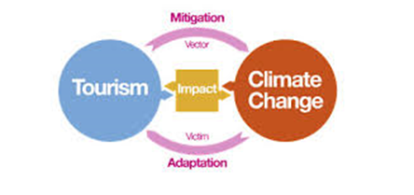
Sprovođenje hitnih klimatskih akcija u turizmu je od posebne važnosti za stvaranje neophodnih uslova za veću otpornost ovog sektora. Klimatska akcija se ogleda u naporima da se izmjeri i smanji emisija GHG (gasovi sa efektom staklene baste) i ojača kapacitet prilagođavanja klimatskim uticajima. Crna Gora je jedna od prvih zemalja na Balkanu koja je svoju posvećenost u borbi protiv klimatskih promjena pokazala kroz smanjenje emisije CO2, radeći kako na međunarodnom, tako i na nacionalnom nivou, u cilju ubrzanja primjene mjera protiv klimatskih promjena kroz čistu energiju, čistu tehnologiju i obnovljeni fokus na zelenu infrastrukturu i razvoj zelene ekonomije. Crna Gora se 2015. godine potpisivanjem Pariskog sporazuma obavezala za umanjenje karbonske emisije od 30% do 2030. godine i već uspjela da realizuje navedeni cilj prije definisanog roka. Iako relativno mala zemlja sa manje od milion stanovnika, nalazi se u grupi od samo 16 država, od ukupno 197 globalno, koje su već ispunile ovaj cilj. Crna Gora odlučno trasira svoj put ka zelenoj tranziciji i prednjači u korišćenju obnovljivih izvora energije. Više od polovine ukupno proizvedene električne energije na godišnjem nivou je iz obnovljivih izvora energije. Tokom 2021. godine, povodom obilježavanja 30 godina od proglašenja za ekološku državu, utvrđen je nacionalni doprinos za smanjenje emisije gasova sa efektom staklene bašte i povećala cilj redukcije na 35% do 2030. godine.
S tim u vezi, usvojena je Deklaracija o klimatskim akcijama u turizmu iz Glazgova, sa ciljem podizanja svijesti zainteresovanih strana u turizmu i obezbijeđivanja snažnije akcije za podršku globalnoj posvećenosti smanjenju emisija gasova i dostizanju neto nulte stope, prije 2050. godine. Deklaraciju je potpisao veliki broj lidera turističke industrije, zatim veliki broj zemalja i druge zainteresovane strane u turizmu. Potpisnici Glazgovske deklaracije su saglasni za pet zajedničkih procedura kako bi se osiguralo da klimatske akcije budu usklađene u čitavom turističkom sektoru, a to su: mjerenje, dekarbonizacija, obnavljanje, saradnja i finansije.
Crna Gora, kao i mnoge druge zemlje koje su najmanje doprinijele klimatskim promjenama, suočiće se sa štetnim i ponekad razarajućim efektima globalnog zagrijavanja – porastom temperature mora, odumiranjem ekosistema, sušama i poplavama – što će imati nepoželjan domino efekat na zdravlje ljudi, ekonomiju i sektore koji zavise od vremenskih obrazaca, kao što su poljoprivreda, šumarstvo i turizam.
Postojeće procjene rizika kao i dostupna naučna istraživanja dovode do zaključka da je crnogorski turizam u opasnosti od višestrukih klimatskih hazarda, posebno promjena u obrascima padavina (poplave i suše), viših temperatura i erozije obale, promjena morske životne sredine, olujnih vjetrova i oluja. Identifikovan je niz faktora koji utiču na izloženost i ranjivost, uključujući zavisnost od inostranih turista, koncentraciju u relativno malom broju turističkih „vrućih tačaka“, demografski trendovi, itd.
Strategijom predloženi operativni cilj koji se odnosi na diverzifikaciju turističkog proizvoda, obuhvata važne mjere u pravcu smanjenja klimatskog rizika, odnosno razvoj se usmjerava prema manje izloženim i ranjivim regionima. Od suštinskog je značaja da se ovim regionima pruži podrška u razvoju adekvatne infrastrukture i kapaciteta za suočavanje sa povećanim brojem posjetilaca u vezi sa potencijalnim promjenama klimatskih parametara i baze resursa (npr. gubitak plaže, povećana nestašica vode).
Nadležne institucije za klimatske promjene uspostavljaju zakonski i strateški okvir kao odgovor na međunarodne obaveze po ovom pitanju, a turizam se razmatra u nekoliko oblasti. U narednom periodu radiće se na Nacionalnom planu adaptacije (NAP) i posebnom planu adaptacije za sektor turizma.
Osim navedenog, od posebnog značaja za klimatske promjene su i oblasti kreiranja politike nacionalnih parkova, zdravlja i bezbjednosti, razvoja infrastrukture, poljoprivrede, planiranja korišćenja zemljišta, sa akcentom na definisanju očekivanih rizika u odnosu na turističke destinacije, ulogu zainteresovanih strana i mjere prilagođavanja.

11.4.3. E- mobilnost

Prema procjenama, turizam na globalnom nivou doprinosi ukupnim svjetskim emisijama gasova sa efektom staklene bašte od oko 5%, od čega oko 40% pripada avionskom saobraćaju, 30% drumskom saobraćaju i 20% turističkom smještaju.
Razvoj e-mobilnosti, kao temelja za održivi i čisti transport, jedan je od ključnih elemenata tranzicije prema niskokarbonskoj ekonomiji. Dinamika tog procesa zavisi od uspješnosti savladavanja barijera koje onemogućuju ili usporavaju razvoj tržišnih i poslovnih modela, povećanje udjela električnih vozila u voznom parku i izgradnju infrastrukture za njihovo punjenje. Globalno gledajući, e-mobilnost je još uvijek u početnom stadijumu razvoja u Crnoj Gori, a da bi se dostiglo stanje u kojem se dalji razvoj odvija isključivo na tržišnim principima, neophodno je razvoj podstaknuti primjenom podsticajnih mjera. S tim u vezi, u okviru projekta “Razvoja niskokarbonskog turizma Crne Gore”, koji je realizovan u saradnji Ministarstva nadležnog za poslove zaštite životne sredine i turizma i UNDP-a, a finansiran od strane Globalnog fonda za životnu sredinu (GEF), pripremljena je Studija izvodljivosti o e-mobilnosti kako bi se u Crnoj Gori predstavio ovaj koncept, čime bi se doprinijelo smanjenju emisije gasova sa efektom staklene bašte (GHG) u saobraćaju. U okviru Studije urađene su analize koje su se odnosile na situacionu analizu pravnog, institucionalnog i finansijskog okvira za e-mobilnost, zatim analize troškova i koristi ovog koncepta i analiza tržišta e-mobilnosti u Crnoj Gori. Shodno navedenim analizama i Studiji, može se zaključiti da su za razvoj e-mobilnosti u Crnoj Gori neophodni finansijski podsticaji apsolutno nužni.

11.4.4. Sertifikacija u turizmu
Važan instrument u zaštiti životne sredine na globalnom nivou je ekološko označavanje, odnosno ekološka sertifikacija. Ekološka sertifikacija predstavlja dobrovoljni mehanizam potvrde kvaliteta održivog poslovanja. Proces sertifikacije podrazumijeva ekspertsku procjenu usaglašenosti poslovanja sa određenim kriterijumima održivosti. Pored navedenih (u nastavku slijedi opis nekoliko njih) postoji veliki broj drugih sertifikata čija primjena će se razmotriti u narednom periodu.

Green destinations je sertifikacija koju je kreirao Savjet za globalni održivi turizam (Global Sustinable Tourism Council – GSTC) kreirajući globalne standarde za održivost u putovanjima i turizmu. Kriterijumi se koriste za obrazovanje i podizanje svijesti, kreiranje politike za preduzeća i vladine agencije i druge vrste organizacija, mjerenje i evaluaciju, i kao osnova za sertifikaciju. Oni su nastali kao potreba da se na globalnom nivou uspostave standardi o održivosti u turizmu i raspoređeni su u četiri stuba: održivo upravljanje, socio-ekonomski uticaji, kulturni uticaji i uticaji na životnu sredinu (uključujući potrošnju resursa, smanjenje zagađenja i očuvanje biodiverziteta i pejzaža). Kriterijumi su minimum, a ne maksimum koji preduzeća, vlade i destinacije treba da postignu da bi se približili društvenoj, ekološkoj, kulturnoj i ekonomskoj održivosti. Primjer dobre prakse u Crnoj Gori je TO Tivat koja je započela proces realizacije programa Green Destinations, a dobitnici su nagrade “Top 100 održivih destinacija 2020” i proglašeni pobjednikom u kategoriji „Priroda i ekoturizam” na ceremoniji Green Destinations Sustainable Story Award 2021. Postoji interesovanje i nekih drugih lokalnih subjekata za uključenje u ovaj projekat, a prepoznatljivost mikro destinacija u Crnoj Gori kao zelenih i održivih, bi zasigurno podiglo rejting destinacije u cjelini, pa je poželjno podsticati ovakve koncepte.
U Crnoj Gori je dostupno još nekoliko međunarodno priznatih sertifikata, koji se dodjeljuju pružaocima usluga u sektoru turizma i ugostiteljstva i to:

Plava zastavica, međunarodno priznanje i ekskluzivno ekološko obilježje koje se dodjeljuje plažama i marinama koje ispunjavaju 32 obavezujuća kriterijuma. U Crnoj Gori se dodjeljuje od 2003. godine, a na osnovu odluke Međunarodnog žirija koji se sastoji od predstavnika UNEP-a (Program UN za zaštitu životne sredine), UNWTO (Svjetska turistička organizacija UN), ILS (Međunarodna federacija za spasilaštvo), IUCN (Svjetska unija za zaštitu prirode), međunarodnog eksperta za ekološko obrazovanje, predstavnika ICOMIA (Međunarodni savjet udruženja marina) i predstavnika FEE (Fondacija za ekološko obrazovanje), koja i sprovodi program Plava zastavica). Međunarodni žiri razmatra kandidature dostavljene od strane Nacionalne komisije koju u Crnoj Gori formira ministarstvo nadležno za poslove turizma.
Međunarodni ekološki sertifikati Ecolabel i Travelife su inicijalno uvedeni kroz projekat “Razvoj niskokarbonskog turizma u Crnoj Gori” koji je sproveden od strane UNDP-a i Vlade Crne Gore uz podršku GEF-a.

Ekološki znak Evropske unije (Ecolabel) je oznaka uspostavljena uredbom Evropske komisije, sa ciljem pružanja podrške korisnicima i turistima da lakše prepoznaju proizvode i usluge koji su manje štetni po životnu sredinu. Krajnji cilj ovog sertifikata je smanjen negativni uticaj potrošnje i proizvodnje na životnu sredinu, zdravlje, klimu, resurse i energiju.

Travelife je inicijativa za obuku, upravljanje i sertifikaciju turističkih kompanija, koje su posvećene održivom poslovanju. Travelife je međunarodno prepoznata sertifikaciona šema, čiji kriterijumi za dobijanje sertifikata su podijeljeni u četiri tematske grupe: a) opšte upravljanje; b) zaštita životne sredine; c) radna prava, ljudska prava i saradnja sa lokalnim zajednicama; i d) uslovi u lancu ponude (dobavljači i gosti). Touroperatori kao što su TUI Travel, Thomas Cook, Virgin Holidays, Kuoni, Neckermann zahtijevaju posjedovanje međunarodnog sertifikata poput Travelife-a za smještajne objekte.

Zeleni ključ je eko-oznaka koja potvrđuje posvećenost kompanije i njihovo pridržavanje i poštovanje strogih kriterijuma i pravila, propisanih od Fondacije za ekološku edukaciju (FEE). Najrasprostranjenija je internacionalna ekološka oznaka, dodijeljena za oko 3100 hotela i drugih objekata u 66 zemalja svijeta, među kojima je i Crna Gora. Zeleni ključ konstantno traži nove i održive metode rada i korišćenja tehnologije kako bi ukupni ekološki otisak bio što manji, i to kroz metode poput smanjenja korišćenja energije, vode, otpada i dr.
Pored navedenih, postoje i dodatni sertifikati koji su manje zastupljeni u praksi.

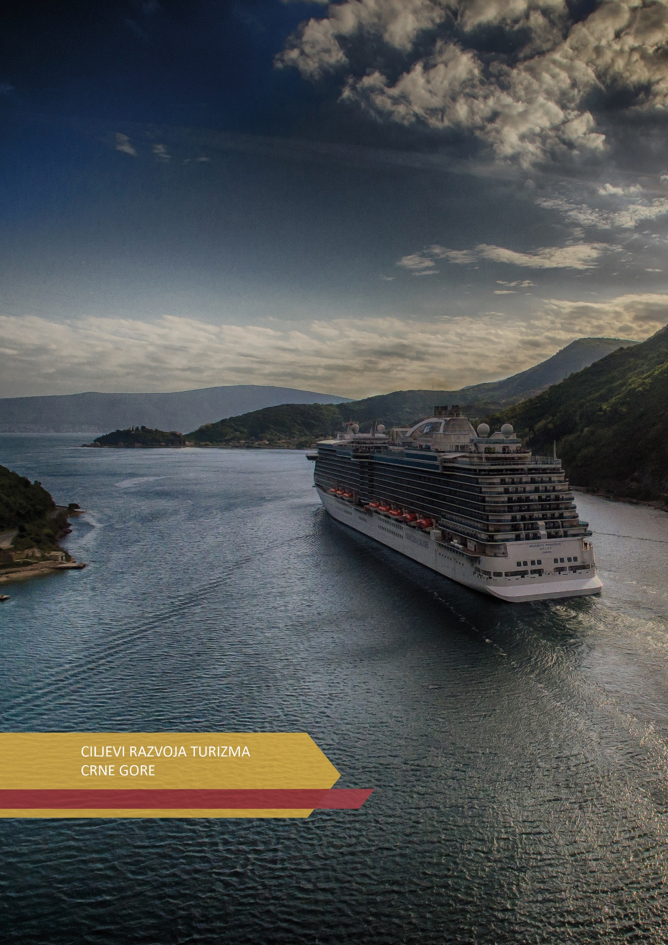

12. CILJEVI RAZVOJA TURIZMA CRNE GORE
Turizam je dominantna privredna grana u Crnoj Gori, komplementarna sa gotovo svim ostalim privrednim djelatnostim i specifična po svojoj izvoznoj komponenti, odnosno činjenici da, u prosjeku na godišnjem nivou, više od 90% prometa ostvaruju inostrani turisti.

Analize stanja u sektoru turizma tokom prethodnog perioda ukazale su na brojna ograničenja bržem razvoju, koja su osnovni uzrok i dalje prisutnog kratkog perioda poslovanja turističke privrede u toku godine, kao i disbalansa turističke ponude između Primorskog i Sjevernog regiona države. S tim u vezi, možemo identifikovati tri glavne “koncentracije” koje treba smanjiti u narednom periodu:
- 95% turističkog prometa (noćenja i prihoda) ostvaruje se na primorju,
- 75% turističkog prometa realizuje se u ljetnjim mjesecima, i
- 70% predstavlja udio individualnog (privatnog) u ukupnim smještajnim kapacitetima.
U cilju prevazilaženja navedenog stanja i stvaranja preduslova za što učinkovitiji razvoj turizma, a time i ostalih privrednih grana, buduće aktivnosti će biti usmjerene na:
- Podizanje nivoa kvaliteta turističkog proizvoda na primorju u odnosu na njegov kvantitet. Cilj je da preovladaju smještajni kapaciteti nivoa 3-5*, da se unaprijedi kvalitet plaža, poboljša prateća infrastruktura (putna, vodovodna, komunalna i dr.), razviju prateći sadržaji za aktivni odmor (zaleđe obale), itd.;
- Diverzifikacija turističkog proizvoda uz spoj urbanog i ruralnog proizvoda, sa akcentom na cjelogodišnju ponudu i na Sjever Crne Gore (ponuda bazirana na prirodi i poboljšanju doživljaja turista);
- Podsticanje “zelenih” smještajnih kapaciteta hotelskog i sličnog sadržaja sa eko karakteristikama (wild beauty, eco lodge, eko selo i dr.). Na taj način obezbijediće se unaprijeđenje kvaliteta ponude, smanjiti sezonalnost, odnosno produžiti trajanje turističke sezone i povećati udio hotelskih u ukupnim smještajnim kapacitetima, a sve uz poštovanje principa održivosti i primjenu odgovornog destinacijskog menadžmenta.

12.1. Projekcije razvoja smještajnih kapaciteta i radne snage
Imajući u vidu da je hotelijerstvo najvažniji segment turističkog proizvoda, posebna pažnja će se usmjeriti na aktivnosti koje se odnose na dalji razvoj i unapređenje hotelskih kapaciteta u Crnoj Gori. S tim u vezi, u nastavku je data projekcija očekivanih kapaciteta u hotelima i sličnim objektima kako na nivou Crne Gore, tako i na nivou regiona, a na osnovu tekućih i planiranih investicionih projekata, odnosno greenfield i brownfield investicija.
Prema projekcijama, na nivou Crne Gore u 2025. godini, broj ležajeva u hotelima i sličnim objektima iznosiće 52.200, što predstavlja rast po prosječnoj godišnjoj stopi od 4,2% u periodu od 2019 - 2025. godine. U istom periodu, kada je riječ o kampovima, rast njihovih kapaciteta projektovan je nivo od 7,4% , a privatnog smještaja 1,3% (Tabela br. 15 i Grafikon br. 13).

Tabela br. 15 - Model rasta smještajnih kapaciteta Crne Gore do 2025. godine

Smještajni kapaciteti | 2011. |  | 2019. |  | Prosječna godišnja stopa rasta 2019/2011. | 2025. |  | Prosječna godišnja stopa rasta 2019/2025.
Smještajni kapaciteti | Kapacitet  (br.ležajeva) | učešće | Kapacitet  (br.ležajeva) | učešće | Prosječna godišnja stopa rasta 2019/2011. | Kapacitet (br.ležajeva) | učešće | Prosječna godišnja stopa rasta 2019/2025.
Hoteli i slični objekti | 35.306 | 23,02% | 40.814 | 23,7% | 1,8% | 52.200 | 26,7% | 4,2%
5* | 1.310 | 0,9% | 2.862 | 1,7% | 10,3% | 6.000 | 3,1% | 13,1%
4* | 8.432 | 5,50% | 21.736 | 12,63% | 12,6% | 34.200 | 17,5% | 7,8%
3* | 8.385 | 5,5% | 9.210 | 5,4% | 5,4% | 11.000 | 5,6% | 3,0%
2* | 13.045 | 8,5% | 5.217 | 3,0% | 3,0% | 1.000 | 0,5% | -24,1%
1* | 4.134 | 2,7% | 1.789 | 1,0% | 1,0% | 0 | - | -100,0%
Kampovi | 2.554 | 1,7% | 2.925 | 1,7% | 1,7% | 4.500 | 2,3% | 7,4%
Privatni smještaj | 115.508 | 75,3% | 128.386 | 74,6% | 1,3% | 139.000 | 71,0% | 1,3%
Ukupno | 153.368 | 100% | 172.125 | 100% | 1,5% | 195.700 | 100,0% | 2,2%
Izvor: MONSTAT, obrada Ministarstvo ekonomskog razvoja

Grafikon br. 13 - Model rasta smještajnih kapaciteta Crne Gore do 2025. godine

Izvor: MONSTAT, obrada Ministarstvo ekonomskog razvoja
Prema projekcijama u Primorskom regionu u 2025. godini, broj ležaja u hotelima i sličnim objektima iznosiće 42.300 što predstavlja rast po prosječnoj godišnjoj stopi od 3,1% u periodu od 2019 - 2025. godine. U istom periodu, kada je riječ o kampovima, rast njihovih kapaciteta projektovan je na nivo od 5,4% , a privatnog smještaja 0,6% (Tabela br. 16 i Grafikon br. 14).

Tabela br. 16 - Model rasta smještajnih kapaciteta u Primorskom regionu do 2025. godine
Smještajni kapaciteti | 2011. |  | 2019. |  | Prosječna godišnja stopa rasta 2019/2011. | 2025. |  | Prosječna godišnja stopa rasta 2025/2019
Smještajni kapaciteti | kapacitet (br.ležajeva) | učešće | kapacitet  (br.ležajeva) | učešće | Prosječna godišnja stopa rasta 2019/2011. | kapacitet  (br.ležajeva) | učešće | Prosječna godišnja stopa rasta 2025/2019
Hoteli i slični objekti | 31.262 | 21,2% | 35.289 | 18,1% | 1,5% | 42.300 | 20,2% | 3,1%
5* | 1.310 |  | 2.335 | 1,2% | 7,5% | 4.000 | 1,9% | 9,4%
4* | 6.707 |  | 19.071 | 9,8% | 14,0% | 28.800 | 13,8% | 7,1%
3* | 7.068 |  | 7.443 | 3,8% | 0,6% | 8.500 | 4,1% | 2,2%
2* | 12.154 |  | 4.735 | 2,4% | -11,1% | 1.000 | 0,5% | -22,8%
1* | 4.023 |  | 1.705 | 0,9% | -10,2% | 0 | - | -100,0%
Kampovi | 1.869 | 1,3% | 2.266 | 1,2% | 2,4% | 3.100 | 1,5% | 5,4%
Privatni smještaj | 114.515 | 77,6% | 157.781 | 80,8% | 4,1% | 164.000 | 78,3% | 0,6%
Ukupno | 147.646 | 100% | 195.336 | 100% | 3,6% | 209.400 | 100,0% | 1,2%
Izvor: MONSTAT, obrada Ministarstvo ekonomskog razvoja

Grafikon br. 14 - Model rasta smještajnih kapaciteta u Primorskom regionu do 2025. godine

Izvor: MONSTAT,obrada Ministarstvo ekonomskog razvoja
Kada je riječ o Centralnom regionu do 2025. godine projektovana je prosječna godišnja stopa rasta od 5,4%, odnosno 4.900 ležaja u hotelima i sličnim objektima. Kada govorimo o kampovima, rast njihovih kapaciteta projektovan je na nivo od 5,4%, dok je rast kapaciteta u privatnom smještaju projektovan na nivo od 0,6%, za isti navedeni period (Tabela br. 17 i Grafikon br. 15).
Tabela br. 17 - Model rasta smještajnih kapaciteta u Centralnom regionu do 2025. godine
Smještajni kapaciteti | 2011. |  | 2019. |  | Prosječna godišnja stopa rasta 2019/2011. | 2025. |  | Prosječna godišnja stopa rasta 2025/2019
Smještajni kapaciteti | kapacitet  (br.ležajeva) | učešće | kapacitet  (br.ležajeva) | učešće | Prosječna godišnja stopa rasta 2019/2011. | kapacitet  (br. ležajeva) | učešće | Prosječna godišnja stopa rasta 2025/2019
Hoteli i slični objekti | 1.845 | 96,7% | 3.580 | 49,8% | 8,6% | 4.900 | 54,1% | 5,4%
5* | 0 | 0,0% | 527 | 7,33% | - | 1.000 | 11,0% | 11,3%
4* | 933 | 48,9% | 1.791 | 24,93% | 8,5% | 2.400 | 26,5% | 5,0%
3* | 580 | 30,4% | 1.028 | 14,31% | 7,4% | 1.500 | 16,6% | 6,5%
2* | 332 | 17,4% | 224 | 3,12% | -4,8% | 0 | - | -100,0%
1* | 0 | 0,0% | 10 | 0,14% | - | 0 | - | -100,0%
Kampovi | 0 | 0,0% | 0 | 0,0% | - | 100 | 1,1% | -
Privatni smještaj | 63 | 3,3% | 3.605 | 50,2% | 65,8% | 4.050 | 44,8% | 2,0%
Ukupno | 1.908 | 100% | 7.185 | 100% | 18,0% | 9.050 | 100,0% | 3,9%
Izvor: MONSTAT ,obrada Ministarstvo ekonomskog razvoja
Grafikon br. 15 - Model rasta smještajnih kapaciteta u Centralnom regionu do 2025. godine

Izvor: MONSTAT, obrada Ministarstvo ekonomskog razvoja
U periodu do 2025. godine u sjevernom regionu očekuje se rast smještajnih kapaciteta i to, prema projekcijama, po prosječnoj godišnjoj stopi rasta od 17%, odnosno 5.000 ležaja u hotelima i sličnim objektima, po stopi od 12,4% kada govorimo o kampovima i 2% kod privatnog smještaja (Tabela br. 18 i Grafikon br. 16).
Tabela br. 18 - Model rasta smještajnih kapaciteta u sjevernom regionu do 2025. godine
Smještajni kapaciteti | 2011. |  | 2019. |  | Prosječna godišnja stopa rasta 2019/2011. | 2025. |  | Prosječna godišnja stopa rasta 2025/2019.
Smještajni kapaciteti | kapacitet  (br.ležajeva) | učešće | kapacitet  (br.ležajeva) | učešće | Prosječna godišnja stopa rasta 2019/2011. | kapacitet  (br.ležajeva) | učešće | Prosječna godišnja stopa rasta 2025/2019.
Hoteli i slični objekti | 2.199 | 57,6% | 1.945 | 44,7% | -1,5% | 5.000 | 60,2% | 1,.0%
5* | 0 | 0,00% | 0 | 0,00% | 0,0% | 1.000 | 12,0% | -
4* | 638 | 16,71% | 874 | 20,08% | 4,0% | 3.000 | 36,1% | 22,8%
3* | 759 | 19,87% | 739 | 16,98% | -0,3% | 1.000 | 12,0% | 5,2%
2* | 691 | 18,09% | 258 | 5,93% | -11,6% | 0 | 0,0% | -100,0%
1* | 111 | 2,91% | 74 | 1,70% | -4,9% | 0 | 0,0% | -100,0%
Kampovi | 685 | 17,9% | 659 | 15,1% | -0,5% | 1.330 | 16,0% | 12,4%
Privatni smještaj | 935 | 24,5% | 1.749 | 40,2% | 8,1% | 1.970 | 23,7% | 2,0%
Ukupno | 3.819 | 100% | 4.353 | 100% | 1,6% | 8.300 | 100,0% | 11,4%
Izvor: MONSTAT, obrada Ministarstvo ekonomskog razvoja
Grafikon br. 16 - Model rasta smještajnih kapaciteta u sjevernom regionu do 2025. godine

Izvor: MONSTAT, obrada Ministarstvo ekonomskog razvoja
Imajući u vidu navedenu projekciju rasta smještajnih kapaciteta, neophodno je obezbijediti i potrebnu radnu snagu koja će kvaliteno servisati usluge u istima. S tim u vezi, prema projekcijama do 2025. godine za očekivati je da će biti otvoreno 18.220 novih radnih mjesta na nivou Crne Gore, od čega 14.530 u Primorskom, 1.790 u Centralnom i 1.900 novih radnih mjesta u Sjevernom regionu (Tabela br. 19).
Tabela br. 19 - Projekcija broja novih radnih mjesta do 2025. godine
Broj novih radnih mjesta shodno modelu rasta smještajnih kapaciteta do 2025.godine
Hoteli i slični objekti | Planirani broj smještajnih jedinica do 2025. godine | Кoeficijent zaposlenosti  (broja zaposlenih u odnosu na jednu smještajnu jedinicu po kategorijama) |  | Broj novih radnih mjesta do 2025. godine
Primorski region
5* | 2.000 | 1,3 |  | 2.600
4* | 14.400 | 0,7 |  | 10.080
3* | 4.250 | 0,4 |  | 1.700
2* | 500 | 0,3 |  | 150
Ukupan broj novih radnih mjesta u Primorskom regionu koja će se otvoriti do 2025. godine shodno modelu rasta smještajnih kapaciteta |  |  |  | 14.530
Centralni region
5* | 500 | 1,3 |  | 650
4* | 1.200 | 0,7 |  | 840
3* | 750 | 0,4 |  | 300
2* | 0 | 0,3 |  | 0
Ukupan broj novih radnih mjesta u Centralnom regionu koja će se otvoriti do 2025. godine shodno modelu rasta smještajnih kapaciteta |  |  |  | 1.790
Sjeverni region
5* | 500 | 1,3 | 650
4* | 1.500 | 0,7 | 1.050
3* | 500 | 0,4 | 200
2* | 0 | 0,3 | 0
Ukupan broj novih radnih mjesta u Sjevernom regionu koja će se otvoriti do 2025. godine shodno modelu rasta smještajnih kapaciteta |  |  | 1.900
Ukupan broj novih radnih mjesta koja će se otvoriti u Crnoj Gori do 2025.godine shodno modelu rasta smještajnih kapaciteta |  |  | 18.220
Izvor: MONSTAT, obrada Ministarstvo ekonomskog razvoja

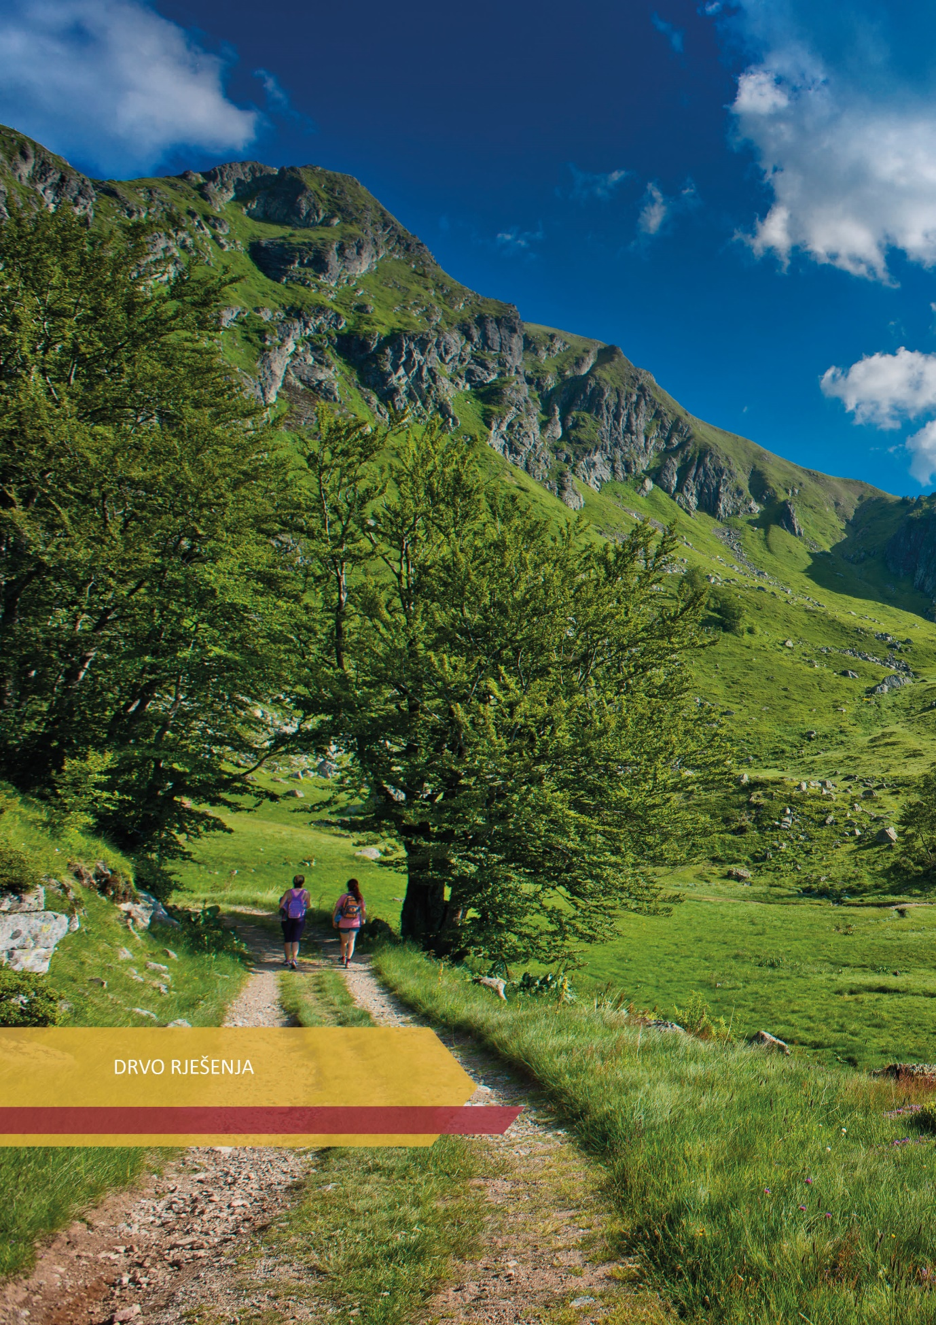

13. DRVO RJEŠENJA
Analizom stanja utvrđeni su uzroci problema u turizmu Crne Gore i njihove posljedice.
Na osnovu uzročno-posljedične povezanosti, definisani su ključni problemi u turizmu Crne Gore, a to su: sezonalnost, regionalna neujednačenost, neadekvatan kvalitet usluge (kadar, kapaciteti) i siva ekonomija.
Prepoznati strateški cilj daje odgovor na rješenje ključnih problema iz "drveta problema", dok su uzroci problema pretočeni u operativne ciljeve koji zapravo predstavljaju odgovor na pitanje kroz koje mjere i aktivnosti možemo doći do rješenja istih (Akcioni plan). Drugim riječima, operativnim ciljevima definisan je pravac razvoja koji se želi pratiti i aktivnosti koje je potrebno sprovesti u periodu 2022-2025. godine, kako bi se realizovao zacrtani strateški cilj.
Posljedice problema (Drvo problema), tumačimo kao efekte (Drvo rješenja) čijem se ostvarenju teži u periodu 2022-2025. godine.


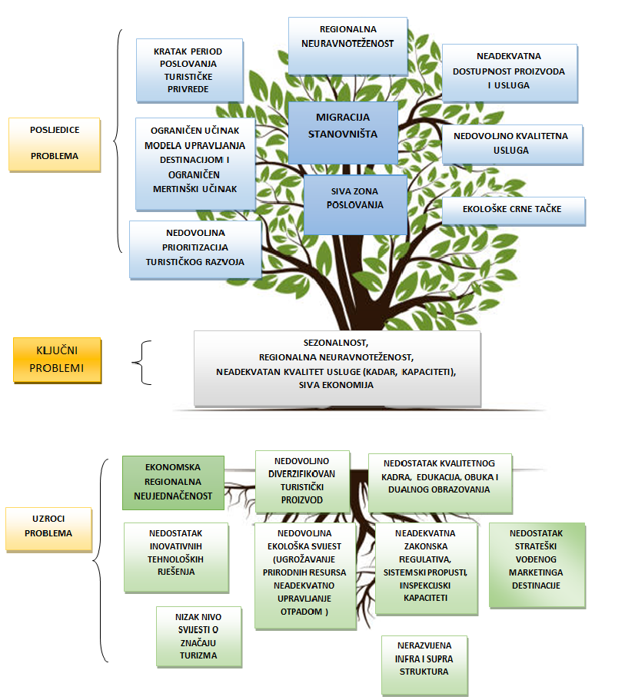
INVESTICIONIM ULAGANJIMA I FORMALIZACIJOM TURISTIČKOG PROMETA CRNA GORA SE AFIRMIŠE KAO GLOBALNO PREPOZNATA TURISTIČKA DESTINACIJA,SA SMANJENOM SEZONALNOŠĆU POSLOVANJA, UMJERENIM REGIONALNIM
DISBALANSOM I PRIORITIZACIJOM TURIZMA U RAZVOJNIM POLITIKAMA.
DRVO PROBLEMA
DRVO RJEŠENJA
UNAPRIJEĐEN REGULATORNI OKVIR U TURIZMU UZ FORMALIZACIJU TURISTIČKOG PROMETA
UNAPRIJEĐEN KVALITET I KVANTITET SMJEŠTAJNIH KAPACITETA

UNAPRIJEĐENA TURISTIČKA I PRATEĆA INFRA I SUPRA STRUKTURA
RAZVOJ DIGITALNIH, INOVATIVNIH RJEŠENJA I NOVIH TEHNOLOGIJA U TURIZMU
UNAPRIJEĐENI LJUDSKI RESURSI, ZNANJA I VJEŠTINE U TURIZMU
GLOBALNO PREPOZNATLJIVA DESTINACIJA

UJEDNAČENI RAZVOJ
KVALITETNA USLUGA
UNAPRIJEĐENA DOSTUPNOST CG
MINIMIZIRANI EKOLOŠKI PROBLEMI
MINIMIZIRANA SIVA ZONA POSLOVANJA
CJELOGODIŠNJI PROIZVOD
ODRŽIVO UPRAVLJANJE DESTINACIJOM
PRIORITETIZACIJA TURIZMA U RAZVOJNIM POLITIKAMA
UNAPREĐEN KVALITET I DIVERZIFIKOVAN TURISTIČKI PROIZVOD

STRATEŠKI CILJ
OPERATIVNI CILJEVI
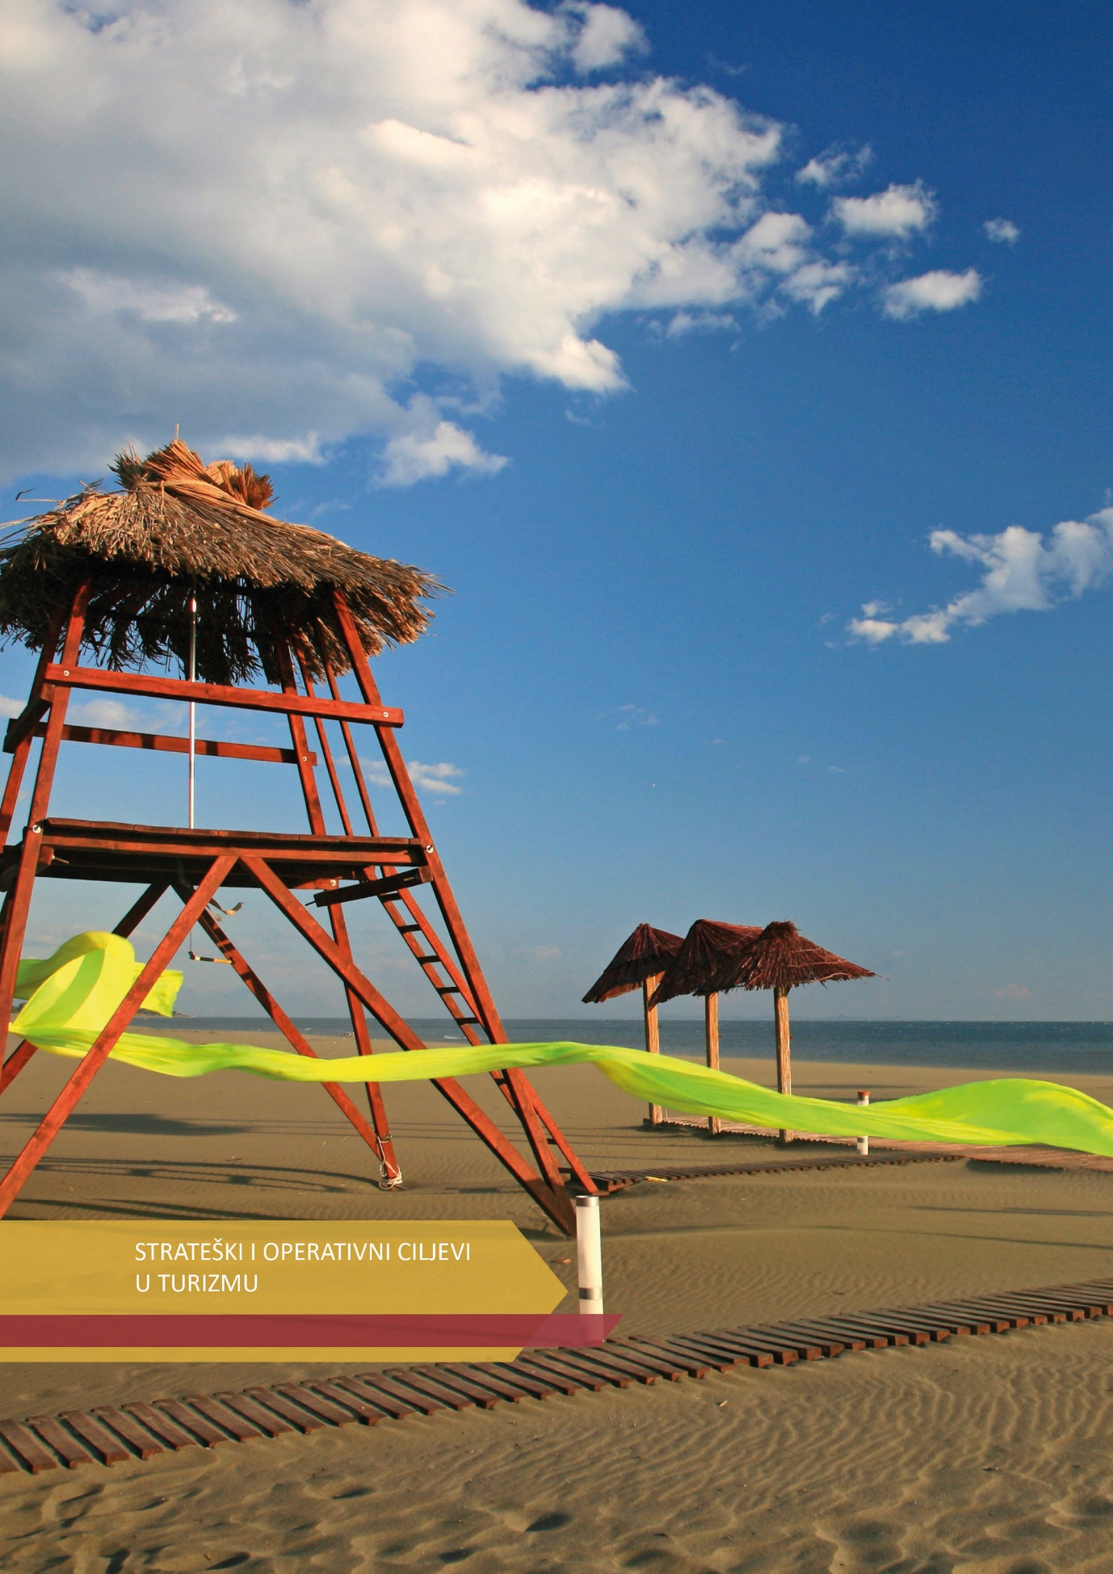

14. STRATEŠKI I OPERATIVNI CILJEVI U TURIZMU

STRATEŠKI CILJ
INVESTICIONIM ULAGANJIMA I FORMALIZACIJOM TURISTIČKOG PROMETA CRNA GORA SE AFIRMIŠE KAO GLOBALNO PREPOZNATA TURISTIČKA DESTINACIJA, SA SMANJENOM SEZONALNOŠĆU POSLOVANJA, UMJERENIJIM REGIONALNIM DISBALANSOM I PRIORITIZACIJOM TURIZMA U RAZVOJNIM POLITIKAMA.
Realizacija ovog strateškog cilja, a na bazi analize iz drveta problema i datih smjernica razvoja, podrazumijeva sedam (7) ključnih operativnih ciljeva u turizmu, a to su:

- Operativni cilj 1 – Unaprijeđen regulatorni okvir u turizmu uz formalizaciju turističkog prometa;
- Operativni cilj 2 – Unaprijeđena turistička i prateća infra i supra struktura;
- Operativni cilj 3 – Unaprijeđen kvalitet i kvantitet smještajnih kapaciteta;
- Operativni cilj 4 – Unaprijeđen kvalitet diverzifikovanog turističkog proizvoda;
- Operativni cilj 5 – Unaprijeđeni ljudski resursi, znanja i vještine u turizmu;
- Operativni cilj 6 – Razvoj digitalnih, inovativnih rješenja i novih tehnologija u turizmu;
- Operativni cilj 7 – Crna Gora - globalno prepoznata turistička destinacija.

Istraživanja pokazuju da uspješne destinacije pružaju posjetiocima doživljaje koji zadovoljavaju kako potrebe, tako i očekivanja posjetilaca, a sve u skladu sa onim iskustvima koje brend destinacije garantuje. Destinacije moraju kontinuirano održavati i unapređivati svoje postojeće, uz stalno ulaganje u nove proizvode, ali i u supra i infrastrukturu, kao i u ostale komponente koje doprinose jačanju atraktivnosti i konkurentnosti same destinacije.
Savremeni turisti sve više traže zanimljiva i jedinstvena iskustva koja prate “slikovite priče”, kako bi ugođaj bio kompletan. Na taj način destinacija postiže lojalnost turista, uz njihovo “pretvaranje” u najbolji marketing instrument jer, kako su analize pokazale, preporuke prestavljaju jedan od najefikasnijih kanala promocije i prodaje. Dizajniranje iskustvenog turizma zahtijeva dobro planiranje i razumijevanje ciljanih tržišta, kako bi se stvorila nezaboravna iskustva, visok nivo zadovoljstva, uz prevazilaženje očekivanja.
U pravcu obezbjeđivanja navedenih uslova, neophodno je podsticati preduzetničko razmišljanje, povezivanje sa drugim sektorima u kojima postoje komplementarne prednosti i obostrane koristi.

14.1. Operativni cilj 1: Unaprijeđen regulatorni okvir u turizmu uz formalizaciju turističkog prometa

Poboljšani institucionalni okvir kojim se prije svega unapređuje zakonska regulativa i usklađuje sa EU legislativom, predstavljaće osnov za sigurno poslovanje, dobar poslovni ambijent i smanjenje neformalne ekonomije. Siva ekonomija, iz vizure ekonomskih tokova, poboljšanje javnih finansija, kao i sveukupne dobrobiti lokalnog stanovništva, predstavlja jedan od najvećih izazova u turizmu, a prisutna je u skoro svim segmentima turizma.
Prema različitim analizama, oko 30% poslovanja u turizmu je u takozvanoj “sivoj zoni”, a procenat raste sa proširenjem poslovanja u virtuelni prostor. Neki od konkretnih problema su obavljanje spektra turističke i ugostiteljske djelatnosti od strane neregistrovanih fizičkih i pravnih subjekata, prodaja programa na ilegalan način (nelicencirani turistički vodiči, avanturistički i izletnički programi), posebno putem online platformi, i dr.
Sve navedeno utiče na stvaranje nelojalne konkurencije, neplaćanje poreza i taksi, a prije svega na stvaranje lošeg imidža lokalnih, tj. mikro destinacija, kao i crnogorske destinacije u cjelosti. Zato je neophodno jačanje zakonskog i institucionalnog okvira, kao i jačanje institucije inspekcija, uvođenje kazni za izdavaoce smještaja preko "sharing" platformi, česte kontole i generalno visokokaznena politika.
Uvođenje fiskalizacije će poboljšati tržišnu situaciju ali će i dalje procjena vrijednosti tokova skrivenih od javnosti i zakona biti izazov u narednom periodu.
Dakle, samo uspostavljanje zdrave konkurencije može doprinijeti smanjenju nivoa ovog problema, čijem se minimiziranju, zajedničkim naporima, treba težiti.
Potrebno je obezbijediti racionalizaciju čitavog procesa, uključujući izmedju ostalog i registraciju preduzeća, naplatu poreza i namjenskih prihoda i sl., zatim uklanjanje administrativnih barijera, kao i objedinjavanje postojećih, uz definisanje novih podsticajnih mjera za prelazak sa neformalne na formalnu ekonomiju.

14.2. Operativni cilj 2: Unaprijeđena turistička i prateća infra i supra struktura
Infrastruktura je od krucijalnog značaja za turistički rast i konkurentnost crnogorske destinacije. Turističku infrastrukturu možemo shvatiti kao sistem objekata i organizacija koji služe turistima, a ona podrazumijeva prevoz putnika, puteve, vodosnabdijevanje, elektrosnabdijevanje, sisteme za pročišćavanje, grijanje, klimatizaciju, izvore energije i dr. Razvoj infrastrukture ima fundamentalni značaj za razvoja turizma. Generalni cilj je da se uz državne podsticaje pomogne razvoj infrastrukture, da privatni sektor prepozna ovu potrebu i počne ulagati u izgradnju prije svega smještajnih kapaciteta, a zatim i pratećih komercijalnih i komplementarnih sadržaja. Na ovaj način jača se javno-privatno partnerstvo koje treba za rezultat da ima obostranu korist, kao i benefite za lokalno stanovništvo. Razvojem dopunskih sadržaja poboljšava se ponuda, produžava se vrijeme boravka gostiju na destinaciji.
Analizom stanja infra i supra strukture, kao neodvojivom dijelu turističke ponude, može se konstatovati da je neophodno dalje aktivnosti usmjeriti ka unaprijeđenju dostupnosti Crne Gore, komunalne infrastrukture, elektro i vodo-snadbijevanje. Zato se, imajući u vidu ograničenost prostora i potencijala, Crna Gora mora posvetiti održivom razvoju turizma. Navedeno znači da svaka karika u lancu kompleksnog turističkog proizvoda mora zadovoljiti sve standarde kvaliteta jer održivi turizam znači preuzimanje odgovornosti.
Unaprijeđenje postojeće infra i supra strukture jedan je od prioriteta razvoja svake turističke destinacije. Crna Gora je zbog geografskog položaja prevashodno avio destinacija, iako je sa pojedinih tržišta dostupna i kopnenim i pomorskim putem. Imajući u vidu spremnost turista sa značajnih emitivnih tržišta da Crnu Goru posjete i u periodima pred i post sezone, poseban akcenat treba staviti na što kvalitetniju mrežu avio-dostupnosti Crne Gore. Takođe, pitanje kvalitetnog vodosnabdijevanja, kao i adekvatan tretman otpadnih voda i čvrstog otpada postavlja se kao imperativ daljeg razvoja. Navedeno se odnosi i na snabdijevanje električnom energijom, a ukoliko nije na adekvatan način razvijeno, dovodi se u pitanje i kvalitet svih drugih preduzetih aktivnosti na planu unaprijeđenja turističkog proizvoda.
Stepen izgrađenosti turističke supra strukture mora biti značajno povećan, a posebno u pogledu ugostiteljskih objekata, galerija, kongresnih objekata, sportskih dvorana otvorenog i zatvorenog tipa, i dr. Razvojem infra i supra strukture podiže se atraktivnost i konkurentnost destinacije. Turisti obično očekuju da će objekti na odabranoj destinaciji biti uporedivi sa onim u čemu uživaju kod kuće. Dakle, dobra infrastruktura na destinaciji podstiče potražnju za njenim proizvodima, a istovremeno i smanjuje ”pritisak” na samu destinaciju. Pritisak na destinaciju smanjuje se i ”širenjem” mogućnosti lociranja turista glavnih turističkih lokaliteta, preusmjeravanjem aktivnosti na pred i post sezonu uz adekvatnu cjenovnu i promotivnu politiku, kreiranjem atraktivnih programa posjeta koji povezuju aktivnosti, obezbjeđuju popuste na izletničke ture i sl., zatim poboljšanjem gradskog prevoza i dr.
Na Jedinstvenoj listi prioritetnih infastrukturnih projekata Crne Gore, čija je implementacija planiranja kroz Kapitalni budžet, uvršteno je i 16 projekata koji se odnose na unaprijeđenje turističke infrastrukture na Sjeveru Crne Gore. Ukupna procijenjena vrijednost datih projekata je 222,7 miliona €.

14.3. Operativni cilj 3: Unaprijeđen kvalitet i kvantitet smještajnih kapaciteta
Crna Gora treba pažljivo da upravlja razvojem turističke smještajne ponude, kroz izgradnju novih i unaprijeđenje kvaliteta postojećih smještajnih kapaciteta, na način da se prioritet daje održivom razvoju smještajnih kapaciteta koji kreira najveće koristi za ekonomiju, kako sa aspekta prihoda tako i zaposlenosti. Glavni akcenat se stavlja na izgradnju i unaprijeđenje smještajnih turističkih kapaciteta koji će zadovoljiti kriterijume srednjih i viših kategorija, jer se u njima ostvaruje najbolja popunjenost tokom cijele godine, a samim tim i veći prihodi. Kao preduslov za realizaciju istog, potrebno je kreirati siguran i motivišući investicioni ambijent, kako bi se Crne Gora pozicionirala kao sigurna destinacija za ulaganja u turizam.
Na tom planu, potrebno je u daljem periodu raditi na optimizaciji troškova u cilju skraćenja perioda povrata investicije u hotele visoke kategorije, a kroz obezbjeđivanje stimulativnog investicionog ambijenta. Treba raditi na racionalizaciji administracije, zatim usklađivanju katastarskih evidencija sa stvarnim stanjem na terenu, smanjivanju dugih rokova izdavanja dozvola za gradnju, na usklađivanju zakonskih propisa, kao i uvođenju međunarodnih modela upravljanja turističkim nekretninama. Potrebno je imati sistematizovan pregled svih relevantnih dokumenata kroz jednu platformu, u cilju kreiranja jasne procedure – investicionog puta realizacije investicija. Neophodno je uraditi situacioni presjek stanja, gdje bi se targetirale sve sporne tačke funkcionisanja realizacije investicije i raditi na otklanjanju istih.
Mogućnost unaprijeđenja smještajnih jedinica direktno je uslovljena prihodima koje turističke nekretnine generišu, a prihodi su uslovljeni popunjenošću i smanjenjem sezonalnosti destinacije. U cilju omogućavanja turističkoj privredi da generiše veće prihode, a samim tim i unaprijeđuje kvalitet smještajnih kapaciteta, potrebna je snažna institucionalna podrška hotelima, malim hotelima i porodičnim hotelima, kroz lokalne turističke organizacije, koje trebaju da pojedinačnu prodaju smještajnih kapaciteta definišu kao jedinstveni turistički proizvod, koji bi dalje plasirali na inostranim tržištima i nudili globalnim touroperatorima. Takođe, potrebno je raditi i na skraćenju sezonalnosti i turistički proizvod ne vezati samo za primorski turizam, već unaprijediti turističku ponudu i u ostatku zemlje, kroz organizovanje različitih eventa, manifestacija, izletničkih tura, eno-gastro ponude, itd.
Takođe, u cilju unaprijeđenja smještajnih kapaciteta na Sjeveru Crne Gore, neophodno je realizovati infrastrukturne projekte koji će biti osnov za pojedinačne investicije, kako za nove smještajne kapacitete, tako i za postojeće, a koji će opravdati buduća ulaganja. Na tom planu potrebno je da Vlada Crne Gore intenzivira kontinuirano održivo ulaganje u infrastrukturne projekte na Sjeveru u pravcu stvaranja daljih pretpostavki za razvoj planinskog turizma. Kapitalnim budžetom za 2022. godinu opredijeljena su značajna sredstva za realizaciju ovih projekata i očekivanja su da se i u narednom periodu nastavi takav trend ulaganja na Sjeveru Crne Gore.
Ulaganjem u infrastrukturne projekte na Sjeveru Crne Gore obezbjeđuje se ravnomjerniji regionalni razvoj, otvaraju se nova radna mjesta i povećava se atraktivnost cjelokupnog prostora za domaće i strane investitore. Na taj način, država aktivno učestvuje u stvaranju osnova za razvoj novih turističih kapaciteta od strane privatnih investitora.
U narednom periodu nastaviće se investicione aktivnosti u hotelske kapacitete koji su u prethodnom periodu bili predmet privatizacija koje nijesu dovedene do kraja ili čija realizacija nije otpočeta uopšte. S tim u vezi, zbog neispunjavanja ugovorene investicije od strane investitora, pokrenuti su postupci za raskid ugovora, što daje mogućnost da se isti ustupe potencijalno novom investitoru, koji je spreman da realizuje investicioni projekat.
Ciljevi:
- povećanje udjela hotelskog smještaja u ukupnim kapacitetima na nivou Crne Gore za minimum 3%;
- povećanje hotelskih kapaciteta na Sjeveru Crne Gore za minimum 15% u odnosu na trenutnu ukupnu hotelsku ponudu Crne Gore;
- podizanje standarda postojećih smještajnih kapaciteta sa 1 i 2 zvjezdice na 3, 4 i 5 zvjezdica;
- izgradnja novih kapaciteta sa 4 i 5 zvjezidica, kao i smještajnih wild beauty resort i eco lodge kapaciteta;
- Podsticanje razvoja seoskih domaćinstava u svim regijama, naročito na tom području.
Da je Crna Gora kao turistička destinacija privlačna i da ima šta da ponudi, potvrđuje i prisustvo nekih od vodećih svjetskih hotelskih brendova, kao što su "Chedi", „Hilton”, „Aman”, „Regent „Four Points by Sheraton, „Melia”, „Iberostar”, „Falkensteiner”, Ramada, kao i prvi „One & Only” rizort u Evropi, dok je u izgradnji hotel brenda "Accor", a u najavi i „Ritz Carlton”. Uz navedeno, zajedno sa domaćim investitorima i preduzetnicima, Crna Gora polako dobija sve ozbiljniju i kvalitetniju hotelsku ponudu.
Aneks II: Investicione aktivnosti u sektoru turizma

14.4. Operativni cilj 4: Unaprijeđen kvalitet diverzifikovanog turističkog proizvoda

Održivost destinacija je odlika savremenog turističkog razvoja, dok je izražena sezonalnost odlika neodrživog turizma. Tendencija razvoja cijelogodišnjeg turizma kao i pronalaženje rješenja koje doprinose boljem razvoju društva, u vidu korišćenja prirodnih potencijala i stavljanje istih u funkciju razvoja specifičnih vidova turizma, treba da bude strateški cilj destinacija.
Produženje turističke sezone je moguće samo u slučaju postojanja diverzifikovane turističke ponude, odnosno ako destinacija kao ciljani proizvod posjeduje spektar turističkih segmenata, koji obuhvataju više vrsta turističke potražnje, a koji udovoljavaju većem broju zahtjeva za putovanjem u širem vremenskom razdoblju.
Raznolikost Crne Gore, kako po pitanju prirodnih, socio-kulturoloških, istorijskih i etničkih karakteristika, tako i s aspekta opredijeljenosti za dalji razvoj turizma, predstavlja snažnu osnovu za razvijanje specifičnih i jedinstvenih vidova turističke ponude.
Shodno navedenom, potencijali razvoja turizma Crne Gore su u razvoju i unapređenju, specifičnih oblika turizma, između ostalih: ruralnog, kulturnog i vjerskog, zdravstvenog, sportsko-rekreativnog, ski, avanturističkog, MICE, turizma zasnovanog na prirodi (hiking, biking, planinarenje), kamping, glamping , golf turizma, kazino turizma i dr.
- Ruralni turizam
Posebno zbog uslova koje je nametnuo COVID-19, ruralni turizam se izdiferencirao kao najbrže rastući segment turizma. Kao takav, stvara uslove za zadovoljenje potreba sve većeg broja turista koji teže zdravom načinu života i traže doživljaje koji podrazumijevaju osjećaj zadovoljstva u prirodi, tradicionalnoj kuhinji, gostoprimstvu gazdinstava/domaćinstava u ruralnim područjima, uživanju u tradiciji i očuvanim običajima i drugim autentičnim iskustvima.
Prepoznajući potencijale ruralnih područja Crne Gore, odnosno želeći da se omogući njihova turistička valorizacija, prvenstveno je unaprijeđena zakonska i podzakonska regulativa za ovaj segment turističke ponude. Na taj način, pružaocima usluga u ruralnom turizmu, odnosno seoskim domaćinstvima, ponuđen je zakonski osnov u cilju pojednostavljenja procedure registracije istih. Ministarstvo nadležno za poslove turizma je izradilo Program razvoja ruralnog turizma sa akcionim planom do 2021. godine. Takođe, od strane resornog Ministarstva publikovane su brošure: Mali vodič za seoska domaćinstva, Brošura sa svim registrovanim domaćinstvima i Rečnik namijenjen za što lakšu komunikaciju domaćinstva sa gostima (u sedam jezičkih varijanti). Usled posledica pandemije COVID-19, Program se nije u potpunosti realizovao, pa ova Strategija predviđa nastavak njegove realizacije.
U prethodnom periodu snažna podrška razvoju ruralnog turizma pružena je kroz obezbjeđenje finansijskih sredstava od strane Ministarstva nadležnog za poslove turizma i Ministarstva nadležnog za poslove poljoprivrede, šumarstva i vodoprivrede, usmjerena ne samo na povećanje broja seoskih domaćinstava, već i na diverzifikaciju i specijalizaciju ponude koja je bitna komponenta za dalji razvoj ovog oblika turizma. Kroz IPARD II program koje sprovodi Ministarstvo nadležno za poslove poljoprivrede, šumarstva i vodoprivrede, kroz mjeru 7, Diverzifikacija gazdinstava i razvoj poslovanja, podmjeru /Javni poziv: Podrška investicijama za razvoj ruralnog turizma - pruža se podrška zainteresovanim licima koja žele da investiraju u ruralnim područjima u pravcu razvoja turističke ponude. Pored navedenog, cilj je podsticanje zapošljavanja, otvaranja novih i očuvanja postojećih radnih mjesta kroz razvoj poslovnih aktivnosti i valorizaciju prirodnih i poljoprivrednih dobara, promociju zdrave i organske hrane, kao i podsticanja privredne aktivnosti i ublažavanja trenda migracije iz ruralnih područja. Međusektorska saradnja među komplemetarnim zainteresovanim stranama će doprinijeti poboljšanju ambijenta kako u turizmu tako i u poljoprivredi.
Osim navedenog, kroz Program razvoja poljoprivrede i ruralnih područja Crne Gore u okviru IPARD III 2021-2027 (IPARD III program) omogućiće se korišćenje evropskih pretpristupnih sredstava kroz IPA III – oblast politike poljoprivrede i ruralnog razvoja.
Za sprovođenje IPARD III programa poljoprivrednicima će biti dostupno više od 80 mil.€ bespovratne podrške, od čega EU sredstva čine 63 mil.€ dok nacionalno kofinansiranje iznosi oko 19 mil.€. Uz doprinos korisnika IPARD III programa, od preko 50 mil.€, u crnogorsku poljoprivredu će biti investirano preko 130 mil.€ u programskom periodu 2021-2027. godina.
U Crnoj Gori je u 2019. godini bilo svega 60 registrovanih seoskih domaćinstava, dok ih je u 2021. godini 189, što potvrđuje već uspostavljen trend razvoja ovog vida turizma i pravce budućih razvojnih politika u turizmu.
Prema istraživanju organizacije “Udružena seoska domaćinstva – turizam na selu” i Regionalne razvojne agencije “Bjelasica, Komovi i Prokletije” iz 2021. godine, najveće interesovanje za ovaj vid ponude iskazali su turisti iz Francuske, Belgije, Njemačke, Rusije, SAD-a i dr.
Tokom 2022. godine biće pripremljen Program razvoja ruralnog turizma sa Akcionim planom 2023-2025. godine, kao nastavak prethodnog, kako bi se obezbijedio kontinuitet u razvojnim projektima ovog vida turizma.
Potencijal ruralnog turizma u Crnoj Gori, prepoznala je i UNWTO, nagradivši u novembru 2021.godine, na Generalnoj skupštini održanoj u Madridu, dva (2) crnogorska sela, Gornja Lastva Grbaljska i Godinje, prestižnom nagradom Best Tourism Villages – upgraded program. Nagrada podrazumijeva dalju podrsku UNWTO navedenim selima, obezbjeđujući kontinuiranu promociju ruralnog turizma u Crnoj Gori, dodjelu tehničke podrške, angažman eksperata i pronalazak partnera, koji bi mogli znatno uticati na dalje perspektive razvoja sela i okruženja.
- Kulturni turizam
Potencijal za formiranje i razvoj turističkog proizvoda koji se zasniva na kulturi je bogata materijalna i nematerijalna kulturna baština, nastala kao posljedica burne crnogorske istorije.
Prema brojnim analizama, kulturni turizam je jedan od glavnih pokretača razvoja gradova, regija i zemalja. Socijalni uticaj kulturnog turizma je ne samo materijalan, već ima i nematerijalne efekte, kao što su na primjer razvoj svijesti o značaju i briga o očuvanju kulturnog nasljeđa, kao i kreiranje kulturnog identiteta destinacije. Tema četvrte Svjetske konferencije UNWTO/UNESCO o turizmu i kulturi, održane 2019. godine je bila „Ulaganje u buduće generacije“ i odnosila se na kulturni prenos, zajednicu i izgradnju kapaciteta. Izveštaj UNWTO o sinergijama turizma i kulture, iz 2018. godine naglašava tijesan odnos između turizma i kulture i međuzavisnost ova dva sektora. Izveštaj, koji je napravljen kroz anketu zemalja članica UNWTO, potvrđuje da kulturni turizam danas igra glavnu ulogu u globalnom turizmu, i da je u skladu sa promjenama u turizmu u cjelini, transformisan i promjenom načina života, novim oblicima kulture i kreativnosti, evolucijom i inovacijama u tehnologiji.
Kulturni turizam u Crnoj Gori treba razvijati jer doprinosi jačanju brenda destinacije, produženju turističke sezone, održavanju, kao i zaštiti kulturne baštine, pod uslovom da imaju održivi razvoj. Zapravo održivi kulturni turizam, u okviru kojeg se vodi briga o kulturi koja se konzumira, symbol je kvalitetnog turizma. Lokalna kultura je važno obilježje svake destinacije, pa tako i Crne Gore, a zahvaljujući turizmu može postati zamajac njenog društvenog i privrednog razvoja.
Prateći savremene trendove i sve raznolikije potrebe i zahtjeve turista, kao i u cilju smanjenja sezonalnog karaktera poslovanja turističke privrede, izrađen je Program razvoja kulturnog turizma Crne Gore s Akcionim planom 2019-2021. godine, kako bi se i ovaj vid turističke ponude razvijao na što bolji način, zaokružujući doživljaj odnosno boravak turiste i sa aspekta kulturnog uzdizanja i upoznavanja kulturne baštine i nasljeđa Crne Gore. Tokom 2022. godine biće pripremljen Program razvoja kulturnog turizma sa Akcionim planom 2023-2025. godine kako bi se obezbijedio kontinuitet u razvijanju ovog izuzetno važnog segmenta turističke ponude.
- Vjerski turizam
Ovo je jedan od najstarijih oblika turističkog kretanja, a predstavlja bitni element kulturnog turizma Crne Gore. Uključuju posjete religijskim centrima sve tri religije, kulturnim dobrima, zdanjima, različitim lokalitetima, kao i učešće u značajnim religijskim događajima i posvećivanje pažnje na crkvenu, manastirsku i arhitekturu džamija, ikonopis, autentične suvenire i dr. Kada je riječ o razvoju ovog oblika kulturnog turizma u Crnoj Gori može se reći da je potencijal ogroman. Česte su i redovne posjete svetilištima kao što su recimo: Manastir Ostrog, Katedrala u Kotoru, Husein pašina džamija i dr. koje iz godine u godinu privlače sve veću pažnju stranih turista i hodočasnika, a naročito su povezane sa svjetkovinama vezanim za datume koji obilježavaju ova sveta mjesta.
Prema istraživanju Guest Survey iz 2017., za 7,8% turista upoznavanje kulturnih znamenitosti, manifestacija i događanja vodeći je motiv dolaska u Crnu Goru. Prema starosnoj dobi, to izgleda ovako: do 29 godina – 6,3%, između 30 i 49 godina – 8,1%, 50 i više godina – 9,9%.
Navedeni podaci ukazuju da interesovanje postoji, ali da je za kvalitetnu turističku ponudu neophodno valorizovati postojeće resurse, učiniti kulturnu baštinu vidljivijom i dostupnijom, i iskoristiti prednosti tehnologija (npr. virtuelna realnost i audio vodiči). Pored navedenog, od posebne važnosti je da se posjete lokalitetima kulturne baštine sprovode na kvalitetan i održiv način, vodeći računa o krajnjim granicama kapaciteta nosivosti istih. Takođe, neizostavan dio i važna komponenta za razvoj kulturnog turizma su ljudski resursi, a potencijal je u lokalnom stanovništvu koje je u najvećoj mjeri najbolje upućeno u poznavanje sopstvene kulture. S tim u vezi, lokalne zajednice bi trebalo da prepoznaju direktni interes za razvoj i valorizaciju lokalnog kulturnog nasleđa, odnosno da prepoznaju potencijal i kreiraju linije podrške, iz korišćenje sredstva iz EU fondova.
- Sportski turizam
Za turizam postoji unificirana definicija, dok za sportski turizam ne postoji. Ovo iz razloga što kao takav može da bude aktivni ili pasivni, da se odnosi na individualna putovanja, grupna, profesionalna, amaterska, učestvovanje na takmičenjima, praćenje takmičenja sa aspekta publike, kamp pripreme, itd . Ono što nedvosmisleno povezuje turizam i sport su putovanja, tako da je sportski turizam s pravom ocijenjen kao značajna perspektiva razvoja turizma.
Dominantno, razvoj sportskog turizma podrazumijeva adekvatnu infrastrukturu, uključujući i sportske kapaciteta, kao i ljudske resurse. Navedeni segmenti nedostaju u ponudi Crne Gore i predstavljaju limitirajuće faktore koji ograničavaju razvoj ovog segmenta turističke ponude, posebno kada su u pitanju kamp pripreme profesionalnih sportista i organizacija elitnih takmičenja. Međutim, uplivom stranih-direktnih investicija, razvojem putne, smještajne i sportsko-komercijalne infrastrukture, te adekvatnom strategijom marketinga i promocije, Crna Gora može privući znatno veći broj turista čiji su razlozi putovanja vezani za profesionalne sportske aktivnosti. Navedeno pretpostavlja definisanje strateškog investicionog plana koji bi dao jasne smjernice potencijalnim investitorima. Takođe, detaljna situaciona analiza je preduslov definisanja ciljeva razvoja sportskog turizma, jer se moraju identifikovati potencijali, kao i prikazati postojeći, iako limitirani kapaciteti. Potrebno je napraviti detaljno istraživanje tržišta, kako bi se odredila ciljna grupa i razvojni pravac jer se, kada je u pitanju sportski turizam, ne smije odstupiti od ponuđenog, tj. kvalitet usluge mora odgovarati cijeni i prethodno definisanoj ponudi. Pored navedenog, treba istaći da povoljna klima stimulativno utiče na razvoja sportskog turizma čime se stimuliše skraćenje sezonalnosti, smanjenje regionalnog disbalansa, povećanje turistike potrošnje, produžetak boravka gostiju na destinaciji, itd. To su sve razlozi da se sportskom turizmu mora posvetiti posebna pažnja. Ako se uzme u obzir da je prije pandemije COVID-19, na globalnom nivou sportski turizam generisao 10% ukupnih turističkih prihoda, u pitanju je cifra koja se ne smije zamenariti i koja potvrđuje značaj ovog turističkog segmenta.
Imajući u vidu višestruki značaj sporta, kao i uticaj na turizam, neophodno je osnažiti međuresornu saradnju i definisati strateška partnerstva među stejkholderima, uz jačanje javno-privatnog modela funkcionisanja.
Među prioritetima sportskog turizma, čiji Program razvoja je identifikovan kroz ovu Strategiju, naći će se i infrastruktura za razvoj cikloturizma (Euro Velo 8 i druge staze), ronjenje kao rekreativna aktivnost, te mnogi drugi, a Crna Gora ima potencijala i da bude dominantno destinacija za sportske kamp pripreme, koje inače imaju i najveći komercijalni efekat.
Prema istraživanju Guest Survey iz 2017., za 7,7% turista bavljenje sportom i rekreacija vodeći je motiv dolaska u Crnu Goru. Prema starosnoj dobi, to izgleda ovako: do 29 godina – 10,1%, između 30 i 49 godina – 7,5%, 50 i više godina – 4,9%.
Dakle, imajući u vidu komparativne prednosti Crne Gore kao destinacije, potrebno je napraviti situacionu i analizu globalnih trendova, te tražnje u kontekstu sportskog turizma i definisati buduće perspective razvoja. U skladu sa Programom rada Vlade Crne Gore u 2022. godini je planirano donošenje Programa razvoja sportskog turizma u Crnoj Gori 2023-2025. godine s Akcionim planom.

- Zdravstveni turizam
Sektor turizma i putovanja postaju sve značajniji faktor ekonomskog prosperiteta, dok zdravstveni turizam kao oblik turizma od posebnog značaja, doživljava veliku ekspanziju i predstavlja jedan od rastućih segmenata svjetske turističke ponude. Značaj ovog segmenta turizma je povećala situacija COVID-19 pandemija. Prema istraživanju Guest Survey iz 2017, za 6,5% turista zdravstveni i wellness razlozi su motiv dolaska u Crnu Goru. Prema starosnoj dobi, to izgleda ovako: do 29 godina – 3,5%, između 30 i 49 godina – 8,2%; 50 i više godina – 3,6%.
Ako analiziramo trenutno stanje u Crnoj Gori, možemo zaključiti da naša zemlja ima veoma dobre preduslove koji nijesu u dovoljnoj mjeri iskorišćeni, niti promovisani, za razvoj profitabilnih zdravstveno-turističkih aktivnosti: prirodne resurse, bogato istorijsko, kulturno i industrijsko nasljeđe, povoljan geografski položaj, tradicionalnu gostoljubivost ljudi, postojeću turističku infrastrukturu, multietnički karakter Crne Gore i multikulturne tradicije, kao i rastuću svijest turističkih poslenika o koristima koje razvoj zdravstvenog turističkog sektora može donijeti ukupnom privrednom razvoju. Takođe, jačanje javno-privatnog partnerstva, može značajno doprinijeti širenju potencijala na ovom polju. Zbog nedostatka slobodnog vremena, stresa, nezdravog stila života, tehnologija, zagađenja i ostalih uticaja, zdravstveni turizam preuzima sve značajniju ulogu u revitalizaciji psiho-fizičkih sposobnosti čovjeka, tako da ekpanzija industrije zdravlja uključuje i zdravstveni turizam.
Turizam i zdravlje predstavljaju osnovne stubove posvećenosti održivom razvoju, a saradnja između sektora turizma i zdravstva u Crnoj Gori omogućava postizanje sinergijskog efekta u cilju unaprjeđenja zdravstvenog turizma, cjelogodišnje turističke sezone i smanjenja regionalnog disbalansa.
Imajući u vidu značajne prirodne i infrastrukturne potencijale za razvoj ovog oblika turizma, Vlada Crne Gore je usvojila Program razvoja zdravstvenog turizma Crne Gore 2021-2023. godine s Akcionim planom do 2023. godine.

- Nautički turizam
Nautički turizam u Crnoj Gori sve više dobija na značaju, kao nova vrijednost turističke ponude. Crna Gora se pozicionirala kao destinacija koja, uz veliko prirodno bogatstvo i značajno kulturno-istorijsko nasljeđe, ima potencijal da postane prepoznatljiv centar nautičkog turizma. Crna Gora je u proteklom periodu ubrzanog turističkog razvoja prepoznala značaj ulaganja u visokokvalitetnu turističku ponudu i razvoj ovog vida turizma, koji predstavlja novu razvojnu šansu za potpuniju valorizaciju evidentnih potencijala Crne Gore, sa značajnim unapređenjem nivoa kvaliteta ponude i usluga u svim postojećim marinama. U prethodnom periodu, kroz različite razvojne dokumente, definisano je strateško planiranje i gradnja znatnog broja savremenih marina, na koji način se Crna Gora može pozicionirati kao prepoznatljivi centar nautičkog turizma. Turisti u sve većem broju stižu morem, pa kruzing turizam postaje osnova za razvoj cjelogodišnjeg turističkog proizvoda, tj. značajno smanjenje sezonalnosti i povećanje turističkog prihoda.
Ne uzimajući u obzir COVID-19 implikacije, broj jahti u Crnoj Gori, kako stacioniranih tako i onih u tranzitu, iz godine u godinu se povećavao, što predstavlja relevantan pokazatelj pravog razvojnog puta naše zemlje u pravcu ostvarivanja zacrtanih ciljeva u sferi nautičkog turizma.
U novom kontekstu održivog razvoja, mora se obezbijediti finansiranje razvoja infrastrukture, na način kojim se eliminišu uska grla u saobraćaju i postiže ravnoteža korišćenja između pomorskog i željezničkog saobraćaja u odnosu na drumski saobraćaj. U 2019. godini u teritorijalno more Crne Gore ušlo je 4.775 stranih plovila za razonodu, sport i rekreaciju (MONSTAT), što je za 1,4% više u odnosu na 2018. godinu. Od toga, 4.211 plovila je doplovilo morem, a 564 su dovezena kopnom. Broj putnika koji su prispjeli ovim plovilima u 2019. godini iznosio je 28.562, što je za 3,2% više u odnosu na 2018. godinu.
Glavni izazovi sa kojima se susrijeće nautički turizam na Jadranu su:
- nedostatak resursa u postojećim lukama - mali broj vezova,
- nepostojanje adekvatne infrastrukture za prijem putnika,
- nepostojanje infrastrukture za preuzimanje otpada i otpadnih voda,
- nedostatak kvalitetnih lokalnih malih i srednjih preduzeća koji bi podržali organizaciju izletničkih programa i transfera i dr.
Sa velikim investicijama u sektoru turizma i ugostiteljstva u Crnoj Gori poslednjih godina došlo je do dinamičkog razvoja ponude nautičkog turizma. U okviru najvećih investicija u ovom dijelu Jadrana, poput Porto Montenegra, Porto Novi i Luštice Bay, razvijena je ponuda nautičkog turizma kao jedan od centralnih proizvoda. Nerazdvojiv segment razvoja nautičkog turizma predstavljaju i ažurirane nautičke karte, novi servisi za plovila, škole jedrenja, a rađeno je i na poboljšanju poslovnog ambijenta za razvoj nautičkog turizma, jer ovaj vid turizma privlači dobro platežnu klijentelu.
U skladu sa Programom rada Vlade Crne Gore u 2022. godini planirano je donošenje Programa razvoja nautičkog turizma u Crnoj Gori 2023-2025. godine s Akcionim planom.
- Turizam zaštićenih područja Crne Gore
U svjetskoj praksi, zaštićena područja predstavljaju izuzetne turističke potencijale i direktno utiču na kreiranje imidža destinacije. Značaj zaštićenih područja usko se vezuje za turizam, što potvrđuje i uloga Međunarodne unije za zaštitu prirode (IUCN) i Komisije za zaštićena područja (WCPA), u definisanju međunarodnih standarda u oblasti kategorija i principa upravljanja zaštićenim područijima, pored ostalog i u turističke svrhe. Iz navedenog proističe podatak da zaštićena područja, pored sistema, nivoa i mjera zaštite, predstavljaju značajnu nišu svjetske turističke ponude.
Usvajanje statusa zaštite nad određenim prostorom, direktno kreira i obim i strukturu turističke posjećenosti. Definisana kao takva, destinacija donosi direktne i indirektne benefite svim subjektima.
Međuzavisnost turizma kao društvene pojave i životne sredine je neraskidiva. Zaštićeni prostori direktno su zaslužni za razvoj destinacije, utičući na oblike i strukturu posjeta, donoseći sa jedne strane ekonomsku dobit lokalnoj zajednici, a sa druge strane doprinoseći unapređenju prirodne i kulturne vrijednosti destinacije. Pored navedenog, turizam direktno utiče na prirodno okruženje, odnosno resurse koji se eksploatišu i koriste kao ključni elementi turističkog proizvoda ili usluga. Sve to skupa može da stvori konflikt, kada je zaštita jedini način očuvanja i održivosti turističke destinacije. Međutim, uporedo sa tim jača i svijesti stanovništva da destinacije sa rijetkim i osetljivim elementima treba zaštititi u što većoj meri i da je turizam zapravo inicijator date konzervacije koja donosi prihode lokalnoj zajednici. S obzirom, da su za upravljanje zaštićenim područjem neophodni i resursi, razvoj ekoturizma predstavlja idealno rješenje.
Crna Gora sa pet nacionalnih parkova, šest parkova prirode, dva proglašena morska i obalna zaštićena područja, pet UNESCO zaštićena dobra, i to: prirodno i kulturno-istorijsko područje Kotora, Nacionalni park Durmitor sa kanjonom rijeke Tare, Stećci – srednjovjekovna groblja (3 lokaliteta u okviru multinacionalne nominacije: Grčko groblje i Bare Žugića na Žabljaku, kao i Grčko groblje u Plužinama) i Venecijanska utvrđenja od XVI do XVII vijeka (Kotorska tvrđava u okviru multinacionalne nominacije i Bokeljska mornarica), te brojni drugi prirodni potencijali, predstavlja idealna destinacija za razvoj ovog vida turizma. U prilogu navedenog su i rezultati “Guest Survey” istraživanja iz 2017., prema kojem je za 21,1% turista upoznavanje prirodnih ljepota motiv dolaska u Crnu Goru. Prema starosnoj dobi, to izgleda ovako: do 29 godina – 20%, između 30 i 49 godina – 20,7%, 50 i više godina – 28,2%.
NP Skadarsko jezero, NP Lovćen, NP Durmitor i NP Prokletije sa izuzetkom NP Biogradska gora, su otvoreni za posjete tokom cijele godine, ali s obzirom na izraženu sezonalnost, bilježi se nedovoljna posjećenost parkovima. Posjetioci nacionalnih parkova Crne Gore su najčešće individualni turisti koji dolaze u vlastitom aranžmanu, a onda i organizovane grupe posjetilaca koje dolaze posredstvom turističkih agencija.
Ukoliko se uporede podaci 2019. sa 2018. godinom, došlo je do ukupnog rasta posjetilaca za 30,0%. Najveći broj posjetilaca bilježi se u NP Durmitor, koji čini 46,1% ukupnog broja posjetilaca u 2019. godini, međutim na osnovu podataka može se zaključiti da NP Durmitor bilježi najmanji rast broja turista ukoliko se uporede podaci iz 2019. i 2018. godine (rast od 22,8%), dok najveći rast bilježi NP Skadarsko jezero od 52,3% ( Tabela br. 20).
Tabela br. 20 : Broj posjetilaca, Nacionalni parkovi Crne Gore, 2009-2019. godine
 | NP Durmitor | NP Skadarsko jezero | NP Biogradska gora | NP Lovćen |  | NP Prokletije
2009 | 35.946 | 32.070 | 30.855 |  | 26.444 | 0
2010 | 41.099 | 40.242 | 30.900 |  | 36.463 | 0
2011 | 67.245 | 45.362 | 27.828 |  | 33.429 | 0
2012 | 82.307 | 60.304 | 25.280 |  | 1.735 | 0
2013 | 101.609 | 74.242 | 25.405 |  | 946 | 0
2014 | 109.462 | 64.916 | 26.417 |  | 32.406 | 0
2015 | 130.755 | 71.488 | 30.213 |  | 74.614 | 2.524
2016 | 131.717 | 66.682 | 28.313 |  | 90.496 | 3.178
2017 | 184.654 | 65.935 | 45.637 |  | 19.551 | 10.168
2018 | 220.207 | 95.363 | 58.506 |  | 62.868 | 14.488
2019 | 270.315 | 145.237 | 72.209 |  | 80.560 | 18.644
Izvor: Nacionalni parkovi Crne Gore
Podaci za 2020. godinu nijesu prikazani, jer ne pokazuju realno stanje, s obzirom da je godinu obilježila pandemija COVID-19 i nedolazak stanih gostiju, kao i odluka Vlade da crnogorski građani ne plaćaju ulaznice u nacionalne parkove.
Proglašenjem Tivatskih solila specijalnim rezervatom prirode 2008. godine i Ulcinjske solane zaštićenim područjem 2019. godine, te uspostavljanjem dva parka prirode “Platamuni” i „Katič“, kao prva morska i obalna zaštićena područja u Crnoj Gori, stvorile su se pretpostavke za primjenu najboljih praksi za efikasno upravljanje i kontrolu aktivnosti, obuka i jačanja kapaciteta ovih zaštićenih područja. Ulcinjska Solana, močvarno područje od globalnog značaja za ishranu, gniježdenje i prezimljavanje ptica gotovo polovine broja vrsta evropskih ptica i područje izuzetnog biodiverziteta kao i Tivatska solila, predstavljaju izuzetne turističke lokalitete za posmatranje ptica (Bird watching) u Crnoj Gori, kao i dobru osnovu za razvoj eko turizma baziranog na valorizaciji soli u turističke svrhe. Osim toga treba podstaći i diverzifikaciju ponude kroz posmatranje divljih životinja (Wildlife observation), koja uključuje izgradnju osmatračnica i hranilišta za divlje životinje, čime se može ponuditi jedinstveno iskustvo u zaštićenim područjima, ali i drugim područjima Crne Gore gdje postoji bogatstvo faune. Širom svijeta prisutan je trend povećanja broja amaterskih posmatrača životinja, a zaštićene prirodne cjeline su najbolja područja za takvu aktivnost. Za razliku od uobičajenih oblika turizma, posmatranje divljih životinja omogućava neograničeno korišćenje resursa i ujedno, razvojem ovog vida turizma kod lokalnog stanovništva jača svijest o vrijednostima koje ih okružuju. Shodno svemu navedenom, evidentno je da prirodni potencijali privlače veliku pažnju turista koji posjećuju našu destinaciju, te je od velike važnosti unapređenje ponude u ovom segmentu i pružanje turistima nezaboravnog iskustva, a lokalnoj zajednici i državi generisanje novih radnih mjesta i prihoda.
U predstojećem periodu planirana je izrada Programa razvoja turizma u zaštićenim područijima 2025-2027. godine s Akcionim planom, kako bi strateški planirali razvoj održivog turističkog proizvoda u zaštićenim područjima.
Pored navedenih vidova turizma čiji se razvoj već odvija ili planira kroz posebne programe, u nastavku je dat pregled i drugih vidova turizma za koje Crna Gora posjeduje potencijale za razvoj.
- Avanturistički turizam
Avanturistički turizam je oblik rekreativnog turizma kome je temelj rekreacija, ali uz prisustvo rizika i uzbuđenja, a od učesnika zahtijeva fizičku i psihičku pripremljenost. Zapravo ovaj oblik turizma je spoj sporta, rekreacije i zabave, a namijenjen je turistima koji žele da na svom putovanju imaju poseban doživljaj, ali i da uživaju u prirodnim ljepotama odabrane destinacije.
Udruženje za trgovinu avanturističkim putovanjima (ATTA) ​​definiše avanturistički turizam kao putovanje koje uključuje najmanje dva od sledeća tri elementa: fizičku aktivnost, prirodno okruženje i kulturni doživljaj.
Prema UNWTO Globalnom izvještaju o avanturističkom turizmu iz 2014. godine, avanturistički turizam je otporan, privlači turiste visoke kupovne moći, donosi benefite lokalnoj ekonomiji/zajednici i podstiče održivu praksu.
Avanturistički turizam postaje sve popularniji u svijetu zbog svog pozitivnog djelovanja na ljude, životnu sredinu i ekonomski rast destinacije. Na razvoj ovog vida turizma najveći uticaj imaju trendovi, ali i brz životni tempo ljudi. Ljudi sve više žele da slobodno vrijeme ispune aktivnostima na kojima bi utrošili višak energije i kako bi doživjeli nesvakidašnju avanturu.
Razvoj avanturističkog turizma u Crnoj Gori se najviše bazira na očuvanim prirodnim resursima. Vlada Crne Gore je u 2019. godini donijela Uredbu o minimalno-tehničkim uslovima i načinu pružanja pojedinih turističkih usluga koje uključuju sportsko-rekreativne i avanturističke aktivnosti, čime je stvorena osnova za pružanje usluga u različitim oblicima avanturističkog turizma.
U Crnoj Gori već duži niz godina se praktikuju brojne avanturističke aktivnosti, poput nezaobilaznog splavarenja na Tari, kanjoninga u kanjonu Nevidio rijeke Komarnice, kao i rijeke Mrtvice i Međureč, speleoloških tura u Lipskoj pećini, zatim vožnja na sajli (zip line) na mostu Đurđevića Tari, Brajićima i drugim još uvijek manje poznatim aktivnostima koje je neophodno marketinški bolje pomovisati. Turistima su na raspolaganju i brojne druge avanturističke aktivnosti poput planinarenja na planinskim vrhovima Durmitora, Prokletija, vožnja bicikla po planinskim stazama, bungee jumping, safari ture, paragliding, paintball i dr.
Windsurfing i kitesurfing su izuzetno popularni na Adi Bojani, kao i Velikoj plaži u Ulcinju. Takođe, potencijal za razvoj ponude ovog vida avanturističkog turizma posjeduju i Skadarsko jezero. Osim toga, ronjenje je danas jedan od avanturističkih sportova koji je sve popularniji na svjetskom nivou. Ono spada u ekstremne sportove ne samo zbog uslova u kojima se odvija, već i zbog neophodne psiho-fizičke zahtjevnosti, opreme i rizika koji nosi ovaj vid turističke usluge. Ronjenje u vodama Crne Gore, pruža izuzetne doživljaje u podvodni pejzaž, pećine i potopljene kako ratne brodove, tako i brodove koji su namjenski potopljeni. Ronjenje kao poseban vidi turističke ponude u Crnoj Gori biće u narednom periodu dodatno unaprijeđen, kako kroz pravnu regulative tako i programska dokumenta.
Ovaj vid turizma ne zahtijeva značajna ulaganja, već uglavnom zavisi od dobro osmišljene strategije razvoja. Unapređenje i dalji razvoj sadržaja avanturističkog turizma trebao bi da posluži kao sredstvo građenja imidža i prepoznatljivosti Crne Gore, a što će imati pozitivne ekološke i socio ekonomske efekte i biti sredstvo kojim će se obezbijediti očuvanje i održivo korišćenje prirodnih resursa.
- MICE turizam
MICE je akronim koji se koristi za grupisanje četiri tipa turizma – sastanci, podsticajna putovanja, konferencije, izložbe (Meetings, Incentives, Conferences & Exhibitions). MICE turizam je veoma popularan među poslovnim ljudima, jer dovodi do žive interakcije, koja je još uvijek ispred virtuelne komunikacije, bez obzira na velike tehnološke napretke i okolnosti koje je nametnula pandemija. Najčešće se odvija na atraktivnim turističkim destinacijama, a u post COVID eri predstoji dalji potencijal njegovog razvoja.
Veličina globalne MICE industrije procijenjena je na 805 milijardi dolara u 2017. godini i procjenjuje se da će dostići 1.337,4 milijarde dolara do 2028. godine.
Da bi bila poželjna destinacija za MICE, zemlja treba da se razvija po međunarodnim standardima, prije svega kada je riječ o smještaju, ali i da ima kvalitetan i adekvatan pristup infrastrukturnim objektima i mjestima održavanja. Ovaj segment putovanja značajno je pogođen pandemijom COVID-19, pa su se službena putovanja, sastanci, konferencije i forumi, iz koncepta “licem u lice” preselili u najvećoj mjeri na brojne online platforme. O učinkovitosti realizacije istih na ovaj način moglo bi se mnogo govoriti, ali tendencija povratka na stare MICE forme je neupitna.
U Crnoj Gori postoje potencijali za razvoja ove ponude u svim regijama države. Svi hotelski kapaciteti koji sadrže kongresne sale, manje sale za sastanke sa neophodnom tehničkom podrškom, imaju predispoziciju za MICE turizam. Sa značajnijim ulaganjima u tom dijelu, Crna Gora bi se mogla bolje pozicionirati na listi MICE destinacija. U tom smislu, potrebno je da se narednom periodu intenzivnije posveti pažnja na unapređenju, rekonstrukciji i izgradnji novih objekata i prostora, koji bi maksimalno odgovarali ciljanoj klijenteli.
O značaju ovog segmenta turizma govori i podatak da ga vođeće svjetske MICE destinacije (Barselona, Berlin, Kopenhagen, Pariz, Beč i dr.) tretiraju ne samo kao podoblast turizma, već ga prepoznaju kao jednog od bitnijih pokretača ekonomske razvojne strategije. Ono što je karakteristično za sve MICE destinacije jeste dobar geograski položaj, dobra saobraćajna povezanost kako na međunarodnom tako i na nacionalnom nivou, bogata ponuda visokokvalitetnih hotela i restorana i raznovrsni kulturni sadržaji.
- Manifestacioni turizam
Manifestacioni turizam je jedan od pojavnih oblika turističkih kretanja. Postoje različiti oblici manifestacija, u zavisnosti od toga da li su zasnovane na kulturi, sportskim i rekreativnim aktivnostima, na etnografskim i istorijskim ili vjerskim sadržajima, te promociji lokalne gastronomije ili tradicije.
Manifestacije se koriste u naporu da se u lokalnu sredinu privuče veći broj turista, te time generišu veći prihodi, pa ukoliko su organizovane na pravi način, mogu biti pokretač cjelokupne turističke privrede i stimulans lokalnoj zajednici.
Važnu ulogu u njihovoj organizaciji i sprovođenju imaju lokalne turističke organizacije, ali i kulturne, obrazovne, sportske, naučne i druge institucije i organizacije u nastojanju da organizuju kvalitetne, masovno posjećene manifestacije različitog sadržaja, unaprjeđujući imidž sredine.
Pozitivna karakteristika manifestacionog turizma je to što nije vezan isključivo za neku sezonu kao neki drugi vidovi turizma, te je samim tim sjajan mehanizam za podsticanje turističkog prometa van tzv. špica sezone.
Manifestacije služe i kao sjajna prilika da mali lokalni proizvođači hrane, pića, suvenira i sl. predstave svoje proizvode većem broju ljudi. Za turiste i domaće stanovništvo sa druge strane, manifestacije su prilika da učestvuju u nekoj vrsti lokalne fešte, da degustiraju hranu I piće te kupe lokalne proizvode.
- Kamping i glamping turizam
Kampovanje, a posebno kampovanje sa “mobile-home” vozilom, ubraja se u veoma favorizovane vrste odmora na skoro svim tržištima Evrope. Svake godine desetine miliona Njemaca, Francuza, Britanaca, Holanđana i Skadinavaca odlazi na ovaj sve popularniji vid odmora. Suprotno predrasudama, ovaj vid odmora bliskog prirodi nije rezervisan za niskoplatežne turiste, s obzirom na tržišne cijene mobile-home vozila, kamp prikolica, šatora i ostale neophodne opreme. S druge strane, turisti koji su ljubitelji kampovanja, kao oblika održivog turizma, nijesu zahtjevni i izgradnja istih ne zahtijeva velike investicije i daje brze rezultate, u smislu ostvarivanja ekonomske dobiti. Zahtjevni su samo u smislu higijensko-sanitarnih i infrastrukturnih standarda koji se podrazumijevaju.
Prema podacima EUROSTAT (Kancelarije za statistiku Evropske unije) u 2018. godini u Evropi je poslovalo 23.200 registrovanih kampova. Većina njih nalazila se u ruralnim područjima (68%) ili gradovima i predgrađima (26%), dok se 6% kampova nalazilo u gradovima. Posjetioci su ostvarili ukupno 352 miliona noćenja u kampovima EU u istoj godini, što čini 13% svih noćenja u turističkim smještajima unutar EU. Navedeni podaci jasno ukazuju na stabilnost i razvojni potencijal ove turističke ponude.
Glavni motivi kampera da Crnu Goru izaberu kao destinaciju za odmor i zabavu, nesumnjivo jeste specifičan doživljaj netaknute prirode, živopisni pejzaži, zaštićena prirodna dobra, prirodne pješčane plaže, brojna lednička jezera i planinski vrhovi, bogati biodiverzitet itd. S tim u vezi, Crna Gora posjeduje sve predispozicije za razvoj ove turističke ponude i uslove da budemo poznata kamp destinacija. U narednom periodu je neophodno preduzeti sve neophodne aktivnosti na afirmaciji i razvoju kampova u Crnoj Gori, odnosno omogućiti ozbiljnije pozicioniranje naše zemlje kao destinacije sa pozitivnim trendom razvoja ponude visokokvalitetnih kampova, koji će zadovoljiti sve zahtjeve savremenog kamp turiste.
Pravni osnov za razvoj kampova definisan je Zakonom o turizmu i ugostiteljstvu, kao i Pravilnikom o klasifikaciji, minimalno-tehničkim uslovima i kategorizaciji kampova. Trenutno u Crnoj Gori posluje 19 kampova koji imaju odobrenje za obavljanje djelatnosti izdato od strane nadležnog Ministarstva.
Glamping, poznat i kao luksuzno ili glamurozno kampovanje, za razliku od tradicionalnog kampovanja predstavlja aktivni odmor koji omogućava uživanje u prirodi i smještaju koji zadovoljava visoki kvalitet usluge. Zapravo, glamping je postao posebno popularan poslednjih godina među turistima koji traže luksuz hotelskog smeštaja sa pet zvjezdica, ali u uslovima koji bi se mogli opisati kao kampovanje u prirodi. U vrijeme masovnog turizma, koji nanosi višestruku štetu brojnim turističkim destinacijama i istorijskim lokalitetima širom svijeta, sve više ljudi prihvata ovaj ekološki koncept putovanja. COVID-19 pandemija je povećala razvojne aspekte ovog turističkog segmenta.
U novije vrijeme se pojavila glamuroznija vrsta kampovanja, koja nosi naziv "glamping" a podrazumijeva smještaj luksuzniji od onih kod tradicionalnog kampovanja.
Tri glavne razlike između kampovanja i luksuznog kampovanja su u pogledu: električnog priključka, sopstvenog toaleta, kuhinje i izdvojene sobe, dostupnosti wi-fi signala, pratećoj tehničkoj opremi koja boravak čini udobnijim, ali i činjenici da u prvom slučaju troškovi boravka budu znatno niži, ali i sama udobnost.
- Eno-gastro turizam
Savremeni turista je u stalnoj potrazi za autentičnim i jedinstvenim iskustvima prilikom posjete određene turističke destinacije. Upoznavanje i konzumacija lokalne hrane i vina stvara kod turiste poseban doživljaj koji ga povezuje i upoznaje sa kulturom lokalnog stanovništva. Eno-gastro turizam predstavljaja putovanje i boravak turista u destinaciji sa dominantnim motivom uživanja u gastronomskim specijalitetima i vinima određenog područja.
Zahvaljujući zanimanju za gastronomiju i kulturu jela i pića raznih zemalja i krajeva, kulinarska i enološka putovanja su sve omiljenija u cijelom svijetu, a gastronomski i enološki turizam polako postaje zaseban proizvod unutar turizma. Ipak, obzirom na činjenicu da brojne destinacije imaju ovu vrstu ponude, pa su turisti postali zahtjevniji, izazov je veći u smislu kreiranja autentičnih proizvoda.
UNWTO percipira eno-gastro turizam kao veoma važan za turizam u cjelini, tako da je 2015. godine kreirana UNWTO gastronomska mreža, a ujedno ova organizacija je i koorganizator do sada šest održanih globalnih konferencija o vinskom turizmu.
Sa šestog UNWTO Svjetskog foruma gastronomskog turizma poručeno je da gastronomski turizam daje vitalnost ruralnim zajednicama, podržava male, lokalne proizvođače hrane i jača njihovu poziciju na tržištu. Prema UNWTO istraživanju o gastronomiji iz 2016. godine, većina (87%) ispitanih organizacija (turističke organizacija, akademska zajednica, istraživački centri i dr.) vjeruje da je gastronomija karakterističan i strateški element u definisanju imidža i brenda svake destinacije. Na petoj UNWTO Konferenciji o vinskog turizmu, zaključeno je da vinski turizam i njegova povezanost sa teritorijom, lokalnim proizvodima i tradicijom otvara nove mogućnosti za unaprijeđenje radnih mjesta i inkluzivnost u ruralnim područjima.
Glavna karakteristika bogate crnogorske gastronomske ponude je njena tradicija. Generacijama se prenose vještine uzgajanja voća i povrća, autohtonih vrsta vinove loze i pripremanja hrane, te se Crna Gora može pohvaliti sa nizom proizvoda po kojima je prepoznatljiva. Bogatstvo prirode, reljefnog oblika i klimatskih zona, oblikovali su i raznovrstnu kuhinju i markirali je u tri tzv. "zone": primorska, kuhinja središnjeg dijela i planinska kuhinja. Naime, geografske raznolikosti i prirodni uslovi diktirali su vrstu poljoprivredne proizvodnje, raspoložive namirnice i način ishrane.
NTO Crne Gore pripremio je Vodič kroz crnogorsku gastro kulturu, u kojem su prikazana jela i proizvodi prije svega iz kontinentalnog dijela Crne Gore, počev od pršute, njeguške kobacise, košeta, kastradine, maslinovog ulja, različitih vrsta sira, kajmaka, cicvare i kačamaka, kisjelog mlijeka, različitih vrsta ribe (pečene ili dimljene), jagnjećeg i jarećeg pečenja ispod sača, itd. Tokom godine u Crnoj Gori održava se značajan broj manifestacija koje predstavljaju izuzetnu priliku za goste da se upoznaju sa lokalnim običajima, tradicionalnom hranom i vinima sa crnogorskog podneblja.
Prema istraživanju Guest Survey iz 2017, za 33,6% turista je uživanje u jelu i piću (gastronomija) motiv dolaska u Crnu Goru. Prema starosnoj dobi, to izgleda ovako: do 29 godina – 33,7%, između 30 i 49 godina – 34,8%, 50 i više godina – 27,4%.
Kao destinacija koja pretenduje da bude visoko razvijena i privuče visoko platežne turiste, važno je posvetiti pažnju unaprijeđenju ponude i usluga vezanih za nacionalnu kuhinju, organizovanje događaja/manifestacija na temu prezentovanja lokalne gastronomije i vina, sa ciljem obogaćivanja ponude i produženja trajanja turističke sezone.
- Kazino turizam
Ovo je segment turizma koji sve više destinacija koristi kao mogućnost oživljavanja svoje ekonomije. Turiste koje privlače ovaj vid turizma, odnosno destinacije sa razvijenom kazino ponudom, svoje posjete koriste i za sticanje jedinstvenih doživljaja i novih iskustava. U cilju povećanja prihoda, većina zemalja koje posjeduju razvijenu kazino ponudu, unapređuju i diverzifikuju svoju turističku ponudu i nude različite sadržaje u blizini kazina, kako bi turisti koji dolaze u načelu zbog igre i zabave mogli da uživaju u ponudi drugih sadržaja.
Prema Izvještaju o radu Uprave za igre na sreću Crne Gore, za 2019. i 2020. godinu, ukupni prihodi po osnovu poslovanja kazina u 2019. godini su iznosili 4,6 mil. €, dok je taj iznos u 2020. godini bio 1,4 mil. €.
Osim na ekonomiju države, kroz poreske obaveze, ovaj vid turizma ima veliki uticaj na lokalno stanovništvo u mnogim segmentima rada i života. Kvalitetno pružanje usluga u kazinima zahtijeva poboljšanje znanja i vještina kadrova, tj. neophodne su razne vrste obuka, što bi otvorilo prostor za prekvalifikaciju i dokvalifikaciju kadra. Kazino turizam, kao dopunska ponuda, svakako čini samu destinaciju interesantnijom i popularnijom za širu ciljnu grupu, ali i privlačnom za period u pred i post sezoni. Dobra aviopovezanost destinacije predstavlja osnov za razvoj kvalitetne turističke destinacije, ali i za razvoj i unapređenje kazino turizma.
- Golf turizam
Predstavlja jedan od najkonkurentnijih i najprofitabilnijih oblika turizma u svijetu. Turistička putovanja motivisana igranjem golfa u velikoj su ekspanziji na vodećim svjetskim emitivnim turističkim tržištima. Golf je veoma popularan i broji 4,11 milona registrovanih igrača u Evropi. Bogatu sportsku istoriju Crne Gore čini i prvi golf klub u Crnoj Gori, formiran od strane kraljevske porodice Petrović, na Cetinju 1906. godine, ali nažalost ovaj, kako ga često karakterišu kao “plemićki sport” nije doživio ekspanziju u Crnoj Gori.
Golf tereni su sastavni dio turističke ponude i stvaraju dodanu vrijednost i atraktivnost destinacijama svih razvijenih zemalja. Prema određenim strategijama razvoja turizma u svijetu, zemlјe koje u svojoj turističkoj ponudi nemaju terene za golf ne mogu ozbilјnije konkurisati na svjetskom turističkom tržištu u segmentu potrošača visoke platežne moći. Imajući u vidu da se ovaj vid turizma smatra kao relativno skup, pa golferi imaju veću kupovnu moć od ostalih turista, čak i nautičara, golf rizorti u svijetu ostvaruju visoke prihode po različitim osnovama.
S obzirom na to da se golf tereni grade u najljepšim prirodnim okruženjima, treba ih pretvoriti u “prijatelje prirode”. Zato razvoj golf turizma u Crnoj Gori podrazumijeva očuvanje prirodne sredine i valorizacija iste, na način da se prirodne ljepote i resursi stave u funkciju razvoja golfa, ali bez narušavanja istih.
- Filmski turizam
Usled ubrzanog razvoja industrije zabave, filmski turizam pokazuje kontinuiranu tendenciju rasta na globalnom nivou. Filmska industrija utiče na promociju i marketing destinacije, doprinosi kreiranju atraktivnosti destinacije, što sve ukupno utiče na veću konkurentnost destinacije na turističkom tržištu.
Sve je više destinacija koje se trude da privuku pažnju filmskih produkcijskih kuća, jer na taj način se ostvaruju prihodi po osnovu snimanja (naplata korišćenja lokacije, korišćenje hotela, restorana i ostalih sadržaja destinacijske ponude od strane filmske ekipe) ali i po osnovu kreiranja pozitivnog imidža nakon emitovanja filma ili serije, s obzirom da lokalitet postaje prepoznat i samim tim izbor u budućim turističkim putovanjima.
Da li će destinacija postati lokacija za snimanje zavisi od odluke produkcije filma, ali na osnovu marketing strategije destinacije. Bez obzira na način na koji određena destinacija postaje lokacija snimanja budućeg filma, gotovo je izvjesno da će ista nakon prikazivanja na filmu postati još atraktivnija, čega smo i bili svjedoci nakon prikazivanja niza filmova koji su snimani u Crnoj Gori ili su spominjani u kontekstu mjesta odvijanja radnje.
Mogućnost povezivanja crnogorskog turizma i svjetske filmske industrije predstavlja potencijal razvoja i brendiranja Crne Gore kao “filmske” destinacije. Raznolikost crnogorskih predjela može biti inspiracija za odabir lokacije snimanja tj. kadrova za potrebe filmske industrije. Osim toga, Crna Gora kao destinacija je već pokazala potencijal i za nefilmske proizvode (reklame), od kojih su neke doživjele prepoznatljivost u svjetskoj javnosti. Nefilmski proizvodi su posebno interesantan izvor turističkih prihoda koji nisu posebno zahtjevni u procesu realizacije, za razliku od filmskih proizvoda, a mogu predstavljati izvor učestalih prihoda.
Uredbom o bližim kriterijumima, načinu i postupku za ostvarivanje prava na povraćaj dijela sredstava utrošenih za proizvodnju kinematografskog djela (“Sl. list CG” br. 54/17) definisani su uslovi pod kojim inostrani producenti imaju pravo na povraćaj dijela sredstava utrošenih u Crnoj Gori za proizvodnju kinematografskog djela, kao podsticajnu mjeru, u iznosu od 25% ukupnih troškova proizvodnje, što predstvalja dobru podsticajnu mjeru u odabiru Crne Gore kao lokacije za snimanje. Filmski centar Crne Gore kao javna ustanova, osnovana 2017. godine, u cilju unaprijeđenja i razvoja crnogorske kinematografije posvećen je obezbjeđivanju neophodnih uslova za filmsku produkciju i koprodukcionu saradnju. Godine 2020. od strane Filmskog centra pokrenut je poseban program Film in Montenegro, putem kojeg promoviše Crnu Goru kao filmsku destinaciju.
Strateške aktivnosti DMO (Destination marketing organization) promovišu lokacije za filmske producente i ističu podsticajne pakete koje čine snimanje na njihovim lokacijama isplativim. Podsticaji uklјučuju poreske olakšice, dodatne troškove u vezi sa putovanjem i smještajem, bezbjednost. Dakle, potencijal povećanja turističkog prometa od “filmskog novca” predstavlja jednu od brojnih razvojnih šansi Crne Gore.

14.5. Operativni cilj 5: Unaprijeđeni ljudski resursi, znanja i vještine u turizmu
Ljudski resursi su ključna snaga sektora. Kako je sektor turizma i ugostiteljstva jedan od najvažnijih sektora crnogorske ekonomije, te generiše značajan broj radnih mjesta, ovaj sektor je samim tim od velikog ekonomskog značaja za našu državu.
Shodno Nacionalnoj strategiji održivog razvoja Crne Gore do 2030. godine, znanje predstavlja glavni resurs održivog razvoja, obrazovanje je prioritetni strateški interes Crne Gore, što zahtijeva najveću moguću odgovornost u pristupu svim nivoima obrazovanja. U strukturi bogatstva razvijenih zemalja čak 81% pripada tzv. neopipljivom kapitalu, dok u zemljama s visokim srednjim dohotkom ovaj udio iznosi 69%. Ta činjenica govori u prilog stavu da sticanje novih znanja, vještina i vrijednosti kroz obrazovanje predstavlja garant da jedno društvo može da prati intenzivne društvene i tehnološke promjene i izazove.
Turizam, predstavlja visoko radno-intenzivnu djelatnost, pa njegovi rezultati u velikoj mjeri zavise od kvaliteta ljudskih resursa. Da bi se postigao visok stepen efikasnosti u sektoru veoma je važno adekvatno upravljanje ljudskim resursima, jer iz istog proističe povećanje ekonomskih performansi i konkurentnosti na turističkom tržištu.
U sektoru turizma i ugostiteljstva u Crnoj Gori godinama je prepoznato da postoji nedostatak kvalifikovane radne snage, a dodatno je situaciju pogoršao odliv radne snage zabilježen usljed krize izazvane pandemijom COVID-19, kada je određeni broj zaposlenih u ovom sektoru ostao bez posla, zbog čega je i zatražio zaposlenje u drugim sektorima ili van granica Crne Gore.
U cilju unaprijeđenja kvaliteta radne snage u sektoru, prepoznata je prvenstveno potreba razvoja dualnog obrazovanja, te nezaobilazno unapređenje saradnje obrazovnih ustanova iz oblasti turizma sa privredom, kako bi se realizovali programi i treninzi praktičnih vještina, neophodnih za pružaoce usluga u sektoru. Sve navedeno će realizovati srednje stručne škole za turizam i ugostiteljstvo, kao i visokoobrazovne ustanove (Univerzitet Crne Gore -Fakultet za turizam i hotelijerstvo u Kotoru, Univerzitet Mediteran – Fakultet za turizam, Fakultet za biznis i turizam - Budva, Fakultet za menadžment - Herceg Novi, Univerzitet Donja Gorica - Fakultet za kulturu i turizam i drugi ) koje predstavljaju potencijal kvalitetnog razvoja srednjeg i visokog obrazovanja u oblasti turizma u Crnoj Gori.
Kako je turistima na destinaciji najvažnije pružiti iskustvo za pamćenje, neophodno je unaprijediti brojne vještine pružalaca usluga, poput komunikacionih vještina, poznavanja stranih jezika, IT vještina, ali i praktičnih znanja i kompetencija kod operativnog osoblja u turističo-ugostiteljskim objektima (recepcioneri, konobari, sobarice, kuvari, turistički vodiči i dr.), kod osoblja uključenog u segment transporta, ali i kod kvalitetnog menadžerskog kadra koji nedostaje. Prateći savremene trendove, ističe se neophodnost stalnog sprovođenja obuka zaposlenih u turizmu i podizanje nivoa stručnosti i kompetencija radne snage.

14.6. Operativni cilj 6: Razvoj digitalnih, inovativnih rješenja i novih tehnologija u turizmu
Pandemija COVID-19 je uslovila da sektor turizma ubrza svoju digitalizaciju i primijeni inovativna tehnološka rješenja, kako bi se turizam što prije oporavio, uz poštovanje principa održivosti. Novi trendovi u putovanjima I turisti koji su postali zahtjevniji, novi procesi u uslužnim djelatnostima, IT platforme i mobilne aplikacije, ”contact-less” alternative, samo su neki od digitalnih polazišta i solucija koje današnji turista očekuje. Iako je sve navedeno u funkciji pojednostavljenja i ubrzavanja turističkih kretanja, turisti su u stvari primjenom ovih trendova postali obazriviji zahtjevniji, insistirajući na njima. Ovo se posebno odnosi na visokoplatežnu klijentelu, koja prilikom odabira destinacije veoma vodi računa o pomenutim, novonastalim normama. Turistička tražnja je postala specifičnija, a samim tim i ponuda koja joj se prilagođava.
Digitalizacija i inovacije se prije svega odnose na sigurnost i bezbjednost turista i lokalnog stanovništva. Bolja vidljivost kroz tehnološke alate je nova prilika za sve, od onih koji se po prvi put pozicioniraju na tržištu, preko onih koji žele da poboljšaju svoju poziciju, do destinacija sa visokim stepenom razvijene infrastrukture. Dakle, digitalizacija i inovativna tehnološka rješenja poboljšavaju produktivnost, kao i otpornost destinacija, što je garancija bolje prilagođenosti krizama.
Dakle, digitalizacija i inovacije u turizmu biće fokusirane na podršku pružaocima turističkih usluga, podsticaju razvoja i promocije turizma na održiv i inkluzivan način, podsticaju turističkih iskustava, kvalitetnog sadržaja sa fokusom na kulturno nasljeđe i prije svega na autentičnost destinacije.

14.6.1. Jačanje i optimizacija nacionalnog statističkog sistema
Praćenje turističkog prometa i kvantifikacija rezultata u bitnom dijelu uslovljavaju strateško planiranje u turizmu. Jedan od pokazatelja uspješnosti i napretka u razvoju turističke destinacije jeste ostvareni turistički promet izražen kroz broj turista i realizovana noćenja, kao preduslov za realno utvrđivanje i projektovanje ciljeva ekonomske politike, objektivno sagledavanje postignutih rezultata, kao i za pravilno utvrđivanje pozicije Crne Gore u međunarodnim okvirima.
S obzirom na to da nemamo pouzdane zvanične statističke podatke, koji se odnose na individualni, tzv “privatni smještaj”, zatim ni približne podatke o učešću sive ekonomije, kao i činjenicu da zvanični obrađivač statistike Uprava za statistiku – MONSTAT krajem tekućeg mjeseca objavljuje podatke za prethodni mjesec i to samo za kolektivni smještaj, a u prvom kvartalu godine podatke o registrovanom individualnom smještaju za prethodnu godinu, dolazi se do zaključka da se ne mogu pratiti aktuelni parametri u turizmu. Neophodno je unaprijediti metodologiju prikupljanja podataka i preciznost date metodologije, kako bi se podaci prikazivali u realnom vremenu, u svim vidovima smještaja i to na način da se unaprijede postojeći administrativni izvori podataka. Isti bi tako obezbijedili precizne informacije na osnovu kojih bi se vršila obrada podataka prema evropskoj metodologiji koju propisuje EUROSTAT, a koja zadovoljava i nacionalne potrebe za podacima. Od presudne važnosti je postojanje mogućnosti da tokom turističkih sezona (zimske i ljetnje) možemo da pratimo odvijanje prometa u sektoru turizma, sa ciljem donošenja dobrih i pravovremenih odluka u budućnosti.
U cilju prevazilaženja nedostataka koji se odnose na obuhvat turističkog prometa i njegovo praćenje u realnom vremenu, kao i objedinjavanje i bržu dostupnost podataka, nadležno Ministarstvo za poslove turizma će realizovati projekat izrade informacionog sistema uz prateću mobilnu aplikaciju, za praćenje turističkih parametara. Sistem će obezbijediti objedinjavanje podataka o turističkom prometu i to kroz reformu svih institucija i organizacija koje učestvuju u njegovom kreiranju. Predviđeno je da procesni sistem kroz aplikaciju omogući izradu različitih vrsta izvještaja i automatski objedini informacije u realnom vremenu.
Aplikacija će predstavljati integrisani informacioni sistem koji će povezivati sve neophodne institucije i organizacije čiji podaci će doprinijeti kvalitetnom i tačnom obračunu turističkog prometa, omogućavati dnevni uvid u stanje i predstavljati jedinstvenu bazu sa podacima o smještajnim objektima i pružaocima usluga smještaja, broju i strukturi gostiju, destinacijama iz kojih dolaze turisti, prijavi i odjavi turista u svrhu bolje naplate boravišne takse i drugih taksi i dažbina, a generisaće različite vrste izvještaja, sve sa ciljem što realnijeg sagledavanja ostvarivanja prihoda u sektoru turizma, zahvaljujući boljem strateškom planiranju. Takođe, aplikacija će omogućiti svim zainteresovanim državnim organima: Ministarstvu nadležnom za poslove turizma, Ministarstvu nadležnom za finansije, Nacionalnoj turističkoj organizaciji Crne Gore, Upravi za statistiku - MONSTAT, Ministarstvu unutrašnjih poslova, Upravi za inspekcijske poslove, Upravi prihoda i carina, Centralnoj banci Crne Gore i dr., da podatke iz sistema koriste za ostvarivanje svojih zakonom propisanih nadležnosti, bez dodatnih administrativnih zahtjeva ili barijera, na veoma jednostavan način, što će imati brojne administrativne i finansijske benefite i za ove državne institucije.

14.7. Operativni cilj 7: Globalno prepoznata turistička destinacija
Destinacijski menadžment (DMO – Destination Management Organisation) podrazumijeva proces upravljanja svim elementima koji čine destinaciju, tj. koordinisane radnje usmjerene ka poboljšanju ekonomskih, socio-kulturnih i ekoloških dimenzija turističke destinacije. Ovaj novi koncept podrazumijeva sveukupni menadžment, a ne samo marketing destinacije. Dakle, destinacijski menadžmet ima strateški pristup povezivanja svih subjekata, koji nerijetko djeluju desinhronizovano, u cilju boljeg upravljanja destinacijom. Kao takav, DMO obuhvata proces istraživanja tržišta, planiranja, organizacije i koordinacije upravljanja svim aspektima destinacije, kako bi se poboljšalo iskustvo turista i povećali benefiti lokalnog stanovništva, uz integraciju mikro turističkih proizvoda u diverzifikovanu i cjelovitu destinacijsku turističku ponudu. DMO podrazumijeva strateške, organizacione i operativne odluke s ciljem komercijalizacije turističke destinacije, a uključuje javne i privatne stejkholdere koji funkcionišu u okviru modela partnerstva, s aspekta učešća ali i finansiranja. DMO može biti prepoznat u vidu (nacionalnih) turističkih savjeta ili drugih akreditovanih tijela i organizacija, treba da bude strateški lider u razvoju destinacije. Dakle, od tradicionalno marketinškog i promotivnog fokusa, trend je formiranje vodeće DMO organizacije sa širim mandatom, koji uključuje strateško planiranje, koordinaciju i upravljanje aktivnostima unutar državne strukture, integrišući u svoj rad privatni sektor i sve zainteresovane stejkholdere.

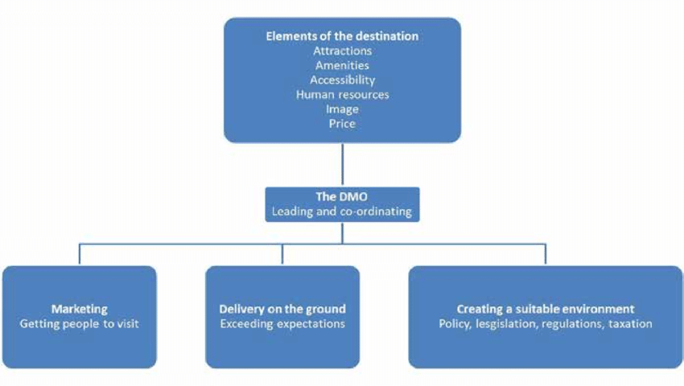
Izvor: https://www.unwto.org/policy-destination-management
Koncept destinacijskog marketinga podrazumijeva proces istraživanja, promocije, brendiranja, upravljanja imidžom destinacije, te kreiranje njene superiorne pozicije u odnosu na konkurenciju, kao i komunikacije usmjerene na privlačenje turista i investitora, kroz različite komunikacijske kanale, naglašavajući njene potencijale koji je čine unikatnom i jedinstvenom. Dakle, destinacijski marketing pomaže u pozicioniranju destinacije kao atraktivnog brenda, superiornog u odnosu na alternative, naglašavajući stvari koje je čine poželjnom i unikatnom, dok destinacijski menadžmenta predstavlja strateški pristup upravljanja destinacijom.

- Marketing i brending destinacije
Brendiranje destinacije predstavlja strategiju, dok marketing destinacije predstavlja set taktičkih ciljeva i alata koje se koriste tokom procesa marketing i promocije. Definisanje destinacijskog brenda je od krucijalnog značaja za uspješnu realizaciju marketinških ciljeva.

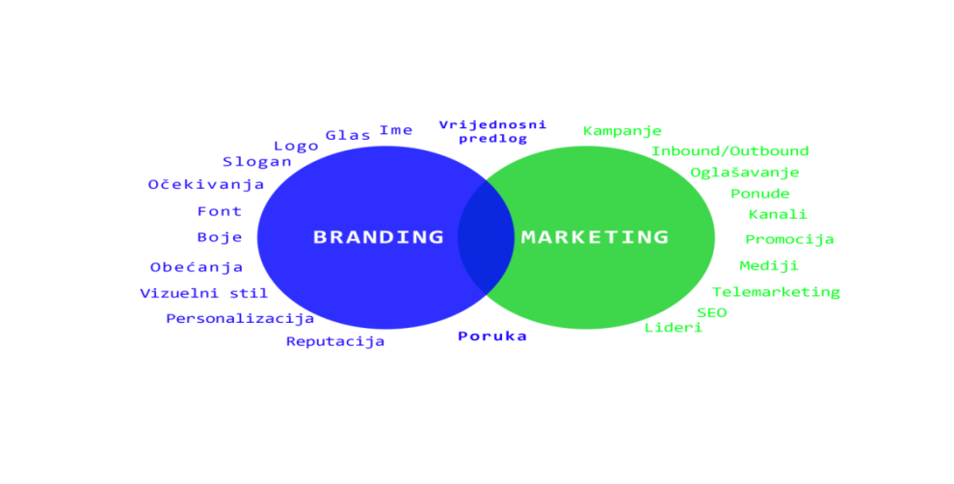
Izvor: https://brandingcompass.com/
Moć destinacijskog brenda je u njegovoj sposobnosti da privuče turiste. Za razliku od dosadašnjeg imidža crnogorske destinacije, ”re-branding” podrazumijeva promjenu istog i predstavljanje destinacije u skladu sa novim trendovima. Jednom uspostavljen, novi brend destinacije biće osnova svih marketinških aktivnosti dizajniranih da promovišu destinaciju i privuku turiste. Dakle, re-brendiranje destinacije je aposlutno neophodno crnogorskom turizmu, a novi brend destinacije je ključan za nove poruke koje želimo da saopštimo svijetu i to putem marketinga destinacije.
Rebrendirana destinacija podrazumijeva novi turistički portfolio i inovirani način planiranja, marketinga, promocije i suočavanja sa izazovima. Međutim, sa praktičnog aspekta govoreći i koristeći primjere dobre prakse, ako postoji jedinstvena formula za uspješan marketing destinacije, onda je to primjena strategije integrisanih marketing komunikacija (IMC – Integrated Marketing Communication).



IMC predstavlja koordinisanu strategiju koja obezbjeđuje intenzivno online prisustvo, aktiviranjem svih relevantnih kanala komunikacije i svih modela marketinških aktivnosti, a sve sa ciljem boljeg pozicioniranja destinacijskog brenda. IMC omogućava da na više načina i putem korišćenja više platformi, stignemo do ciljne grupe.
Putem višestrukih i različitih kanala koji djeluju sinhronizovano, prenosimo istovjetnu poruku i na taj način je osnažujemo.

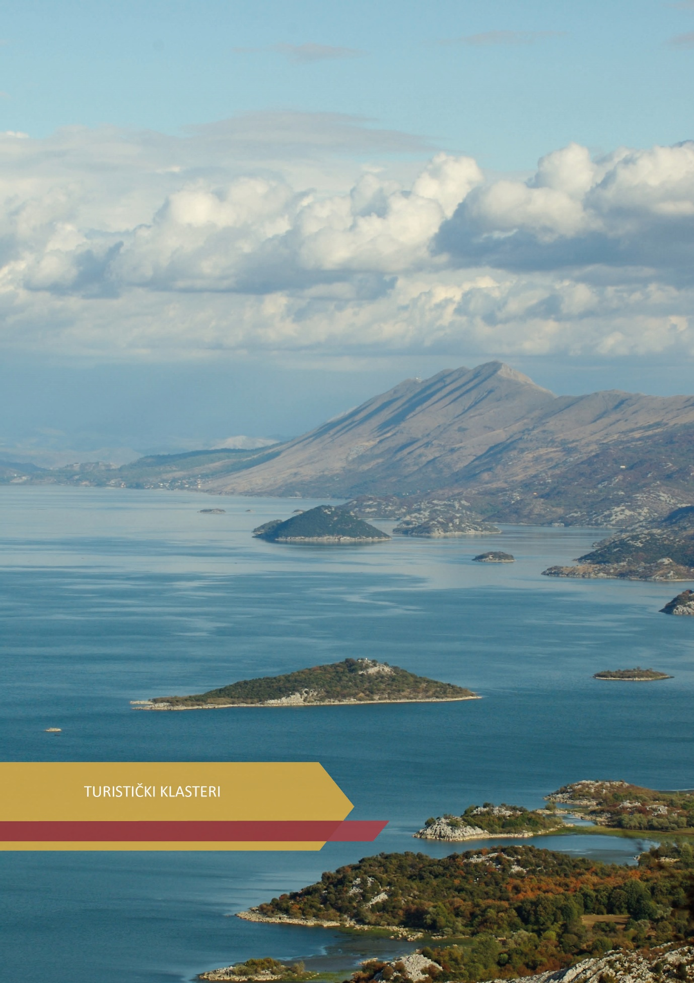

15. TURISTIČKI KLASTERI
Crna Gora kao turistička destinacija, dijeli se na osam turističkih klastera, koje se međusobno razlikuju po socio-kulturološkim, istorijskim, tradicionalnim, prirodnim i ekonomskim karakteristikama, a ujedno predstavljaju osnovu za jedinstven i specifičan turistički proizvod Crne Gore:

- Ulcinj sa Adom Bojanom

- Barska rivijera sa Skadarskim jezerom

- Budvanska rivijera

- Bokokotorski zaliv

- Prijestonica Cetinje

- Glavni grad sa Centralnom regijom

- Bjelasica, Komovi i Prokletije

- Durmitor i Sinjajevina sa rijekama Tarom i Pivom

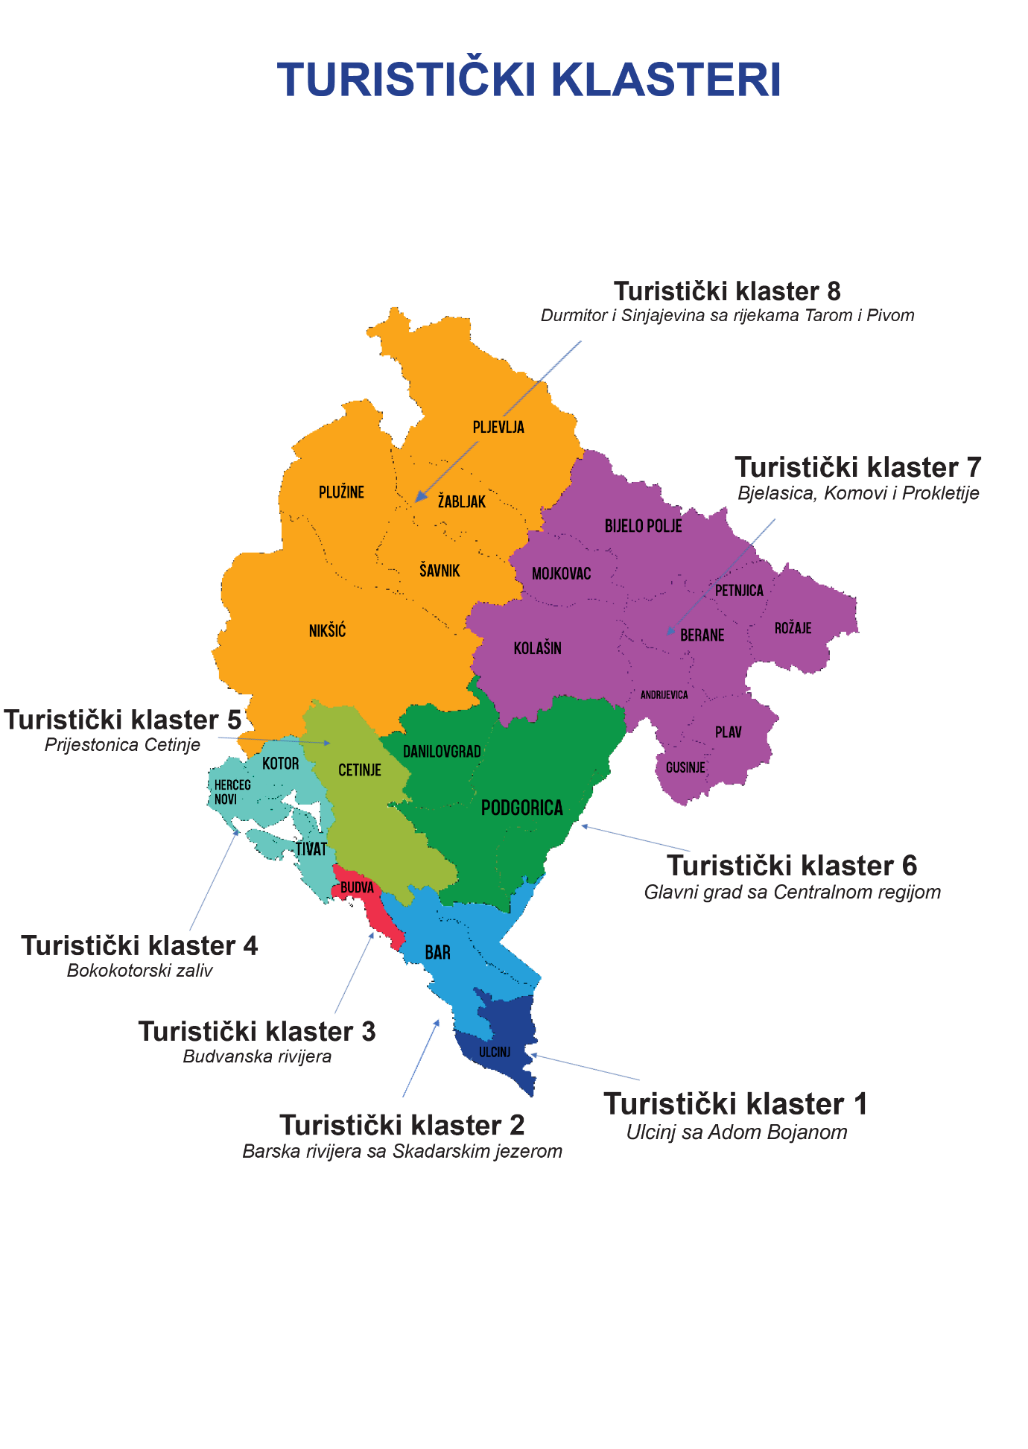

VIZIJA RAZVOJA PRIMORSKOG REGIONA

”Destinacije Primorskog regiona prepoznate su na globalnom nivou kao odredišta visokog ranga kvaliteta usluge i sofistikacije prostora, koje na inovativan i napredan način isporučuju turistički doživljaj Mediterana i mediteranskog zaleđa najzahtjevnijim tržišnim segmentima.” – Koncept Prostornog plana Crne Gore do 2040. godine

15.1. TURISTIČKI KLASTER 1 - Ulcinj sa Adom Bojanom
KARAKTERISTIKE
Ulcinj sa svojim plažama, rijekom Bojanom, Solanom, Šaskim jezerom, Starim gradom, i dr. posjeduje izuzetan potencijal za razvoj visokokvalitetnog turizma. Velika plaža je jedna od najatraktivnijih surf destinacija na Mediteranu, a Ulcinjska Solana, kao zaštićeno područje, i njenih 14,5 km² slanih bazena, predstavlja stanište za preko 241 vrstu ptica, što čini 50% od ukupnog broja registrovanih ptica u Evropi. Uvala Valdanos i njeni maslinjaci predstavljaju najveći živi spomenik maslinarstva u Crnoj Gori, izvanredne ekonomske i ekološke vrijednosti. Pored prirodnih potencijala, Ulcinj sa svojom istorijom od 25 vjekova, tri religije i bogatim kulturnim nasleđem, predstavlja dragulj crnogorske obale.
VIZIJA RAZVOJA KLASTERA
Ulcinj sa Adom Bojanom postaje kvalitetna cjelogodišnja destinacija, sa smještajnim kapacitetima visokog nivoa usluge i diverzifikovanom turističkom ponudom orjentisanom na prirodi (plažni turizam, posmatranje ptica – “birdwatching”, pješačenje, pješačke ture unutar Solane uz turističku valorizaciju “soli”, kao i jahanje konja i dr. ), sportsko rekreativnim aktivnostima (kajtsurfing, paraglajding, vindsurfing i dr.), kulturi i turistička valorizacija brojnih legendi, istorijskih događaja (Ulcinj kao pijaca robova i poznati gusarski centar u 17. vijeku i dr.), više potopljenih brodova i galija iz raznih epoha, kao i druga bogata kulturna baština.
INVESTICIJE, PROSTOR, HOTELSKI STANDARDI I INFRASTRUKTURA
Prostor i investicije
- Interdisciplinarno razraditi strategije/modele i moguće scenarije te najprihvatljivije (najodrživije) ugraditi u planska dokumenta, kako bi se obezbijedila osnova za održivi razvoj turizma;
- Maksimalno iskoristiti brownfield lokacije i analizirati opravdanost eventualnih greenfield investicija;
- Zaustaviti neformalno širenje naselja i sanaciono djelovati za već postojeća neformalna naselja;
- Uskladiti nove i rekonstruisane zgrade sa uslovima njihovog šireg konteksta (usklađenost sa okruženjem prirodnim, urbanim, kulturnim), pritom poštujući planom definisane standarde koji upućuju na dobro promišljenu arhitekturu urbanih struktura koja vješto kombinuje lokalnu tradiciju sa elementima moderne arhitekture;
- Prilikom sanacije i planiranja novih zona, potrebno je raditi na standardizaciji objekata u smislu spratnosti i oblika građevina, njihovoj materijalizaciji i primjeni boja i odgovarajućem parternom uređenju;
- Zaštititi prostor uz rijeku Bojanu zaustaviti dalje građenje privremenih objekata uz Bojanu i zaustaviti eroziju plaže na Adi Bojani, kroz trajno rješenje. Takođe, zaštiti i prostor u okolini Šaskog jezera (gdje se ujedno nalaze i ostaci grada Svača) i samo jezero kao stanište 240 različitih ptica. Kroz posebne programe turističke ponude na bolji način valorizovati Šasko jezero i njegovu okolinu, jer isto predstavlja odličan potencijal za razvoj izletničkog turizma;
- Nastaviti aktivnosti na valorizaciji lokaliteta bivšeg hotela Galeb, bivšeg hotela Jadran i bivšeg hotela Grand Lido i apartmana Lido, pratiti aktivnosti na unaprijeđenju standarda smještajnih kapaciteta hotela „Mediteran“;
- Kreirati projektne aktivnosti kroz programe podrške u cilju povezivanja turizma i poljoprivrede, malog biznisa i preduzetništva.

Standardizacija i unifikacija objekata
U cilju kreiranja imidža grada Ulcinja, a kroz definisane programe privatno – javnog partnerstva (npr. „Novo lice grada“) potrebno je raditi na osvježenju fasada objekata u urbanom dijelu grada, standardizovati rješenja kroz upotrebu materijala i boja koji su estetski prihvatljivi, neutralni i uklopivi sa okolinom.
Objekte graditi u mediteranskom stilu, kombinujući izuzetnu estetiku i funkcionalnost u cilju postizanja potpune unifikacije dizajna enterijera i spoljašnjeg prostora.
Na nivou lokalnih samouprava targetirati najstarije građevine koje imaju kulturnu i istorijsku vrijednost, kao i građevine u kojima su živjele ili boravile značajne istorijske ličnosti i iste zaštititi, revitalizovati i turistički valorizovati.
U djelovima grada koji imaju istorijsku vrijednost objekte graditi na motivima lokalne etno-arhitekture, sa autohtonim materijalima.
Prilikom kreiranja novih sadržaja potrebno je posebnu pažnju posvetiti arhitektonskom oblikovanju i materijalizaciji objekata, naročito vodeći računa da se volumeni objekta pažljivo projektuju sa ciljem dobijanja homogene slike naselja i grada. Fasade objekata i krovne pokrivače treba predvidjeti od kvalitetnog i trajnog materijala i kvalitetno ih ugraditi.
Hotelski standardi
U I liniji do mora težiti hotelskoj ponudi kategorije 4 i 5 zvjezdica, sa raznovrsnim dodatnim sadržajima.
Prilikom planiranja hotela uz Veliku plažu, poštovati kriterijum da se za jednu smještajnu jedinicu obezbijedi 100 m² zelene površine.
U zoni zaleđa hotelska ponuda bi trebala da bude kategorije 3-5 zvjezdica, koji će biti otvoreni tokom cijele godine. Hoteli moraju biti građeni tematski sa dopunskim sadržajima, koji će se oslanjati na diverzifikovanu ponudu grada, a ne samo na plažni turizam.
Potrebno je raditi na povećanju standarda postojećih smještajnih kapaciteta i unaprijeđenju kvaliteta usluge u sektoru turizma.
Infrastruktura
Potrebno je realizovati aktivnosti na:
- Poboljšanju neodgovarajuće i izgradnji nedostajuće saobraćajne mreže, naročito sekundarne mreže saobraćajnica;
- Suzbiti uzurpaciju javnog i privatnog dobra kroz privremene objekte;
- Rješavanju ekološkog problema kanala „Port Milena“;
- Hitnom rješavanju problema erozije Velike plaže i Ade Bojane;
- Poboljšati postojeću i izgraditi nedostajuću infrastrukturu u cilju snabdijevanja stanovništva kvalitetnom vodom za piće;
- Završiti radove na izgradnji kanalizacione mreže;
- Poboljšanju elektrosnadbijevanja posebno u zoni uz Veliku plažu.

TURISTIČKI PROIZVOD
Glavni turistički proizvodi | Dodatni turistički proizvodi
- Turizam zasnovan na prirodi (posmatranje ptica, pješačenje, biciklizam, pješačke ture “soli” u Ulcinjskoj solani, jahanje konja, i dr.)  - Sportsko-rekreativni turizam (kajtsurfing, vindsurfing, wakeboard, paraglajding i surfing, kampovi za sportiste, škole sporta,  - MICE (broj hotela sa kongresnim sadržajem)  - Zdravstveni turizam (ženska plaža, ljekovito blato)  - Nudistički turizam  - Gatronomski i eno turizam. | - Kulturni turizam - manifestacije, kulturna baština, legende (gusari, trg robova, i dr.)  - Porodični turizam  - LGBT turizam  - Digitalni nomadi

15.2. TURISTIČKI KLASTER 2 - Barska rivijera sa Skadarskim jezerom
KARAKTERISTIKE
Barska rivijera obuhvata teritoriju opštine Bar, Sutomore i druga turistička mjesta na teritoriji ove opštine. Prepoznata je po šljunkovitim i kamenitima plažama na teritoriji opštine Bar i pjeskovitoj sutomorskoj plaži, Starom gradu Baru, Dvorcu Kralja Nikole, Staroj maslini koja je zaštićena kao spomenik prirode (1957. god.) i jedna je od najstarijih u Evropi, kao i po brojnim manifestacijama koji se realizuju na ovom području. Opština Bar se nalazi između dvije obale, tj. i morske i jezerske, a za njen položaj je važna i Luka Bar. Značajno mjesto u ponudi imaju i vjerski objekti, crkve i džamije, stari i po više vjekova. Zaštitni znak barske rivijere su i maslinjaci, a lokalno stanovništvo je prepoznato kao proizvodjač maslinovog ulja. Pored brojnih hotela i privatnog smještaja ponuda i dalje nije na značajnijem nivou, i ovom segmentu nedostaju komplementarni sadržaji – MICE, spa&wellness, itd.
Skadarsko jezero je jedan od pet nacionalnih parkova u Crnoj Gori /od 1983. godine/, površine cca. 400 km². 1989. godine dobija status područja od međunarodnog značaja za boravak ptica, a 1995. godine je upisan na Ramsar listu - Svjetsku listu močvara od međunarodnog značaja. Skadarsko je najveće jezero, stanište za 280 vrsta ptica i 48 vrsta riba. Ovo područje je povezano za Glavnim gradom i opštinom Bar i Lukom Bar magistralnim putem i željeznicom, što potvrđuje da ima preduslove za dalji razvoj, između ostalog i kao turistička mikro destinacija. Na ovom području se nalazi bogato kulturno - istorijsko nasljeđe - arheološka nalazišta, utvrđenja, srednjevjekovni manastiri, crkve, tradicionalno seosko graditeljstvo. Tu se nalazi nekoliko nalazišta iz ilirsko-helenističkog i rimskog perioda, kao i manastiri iz XIV i XV vijeka, iz doba vladavine dinastija Balšića i Crnojevića i fortifikacioni kompleksi iz perioda osmanske dominacije. Specifična narodna arhitektura - stare ruralne cjeline, pojedinačni primjeri ribarskih i stambenih objekata, kamenih mostova i mlinova na vodotocima rijeka, potvrđuju kulturni pejzaž od posebne graditeljske vrijednosti. Na ovom području je i jedan od najznačajnijih vinarskih regiona u Crnoj Gori – Crmnica. U ovoj regiji se realizuje niz turističkih manifestacija.
VIZIJA RAZVOJA KLASTERA
Barska rivijera sa Skadarskim jezerom – jedinstvena destinacija sa visokokvalitetnim hotelima sa razvijenom MICE i spa&wellness ponudom, koja privlači turiste tokom cijele godine, sa tipičnom mediteranskom gastro ponudom, te manifestacijama i koncertima tokom cjele godine, ali i organizovanom ponudom kulturnog turizma.
Oblast Skadarskog jezera – destinacija za ponudom za aktivni odmor – ribolov, sportove na vodi, pješačke i biciklističke staze, prepoznata kao regija u kojoj se uzgaja i proizvodi vino od autohtonih crmničkih sorti.
INVESTICIJE, PROSTOR, HOTELSKI STANDARDI I INFRASTRUKTURA
Prostor i investicije
- Pozicioniranje opštine Bar kao opštine dinamičnog i održivog privrednog rasta i razvoja;
- Pozicioniranje Barske rivijere sa Skadarskim jezerom kao destinacije koju karakteriše turizam u prirodi, sportski i ruralni turizam, a u okviru gradske opštine MICE i kulturni turizam;
- Na teritoriji opštine Bar, postoje preduslovi za razvoj nautičkog turizma, koje bi pratili hotelski smještajni kapaciteti odgovarajućeg kvaliteta i standarda;
- Zaustaviti neformalno širenje naselja (Utjeha, Dobre Vode, Sutomore) i sanaciono djelovati za već postojeća neformalna naselja, kako bi se riješila komunalna opremljenost, saobraćajna mreža, poboljšao kvalitet života i ekološki standardi. Potrebno je riješiti problem nedovoljno razvijenog sistema za selektivno odlaganje otpada, sanirati veliki broj odlagališta komunalnog i građevinskog otpada;
- Netaknuti predjeli, NP” Skadarsko jezero” - fokus razvoja zone na boljoj valorizaciji prostora, kroz strogo kontrolisanu gradnju smještajnih i ugostiteljskih objekata, pritom vodeći se principom očuvanja životne sredine;
- Potrebno je uraditi Menadžment plan Nacionalnog parka “Skadarsko jezero”;
- Održivi razvoj graditeljskog razvoja Skadarskog jezera je apsolutni imperativ prilikom daljeg razvijanje ovog podneblja. U zoni jezera ne planirati novu izgradnju većeg obima osim u pojedinačnim objektima ili manjim grupacijama primjerenih objekata.

Standardizacija i unifikacija objekata
U cilju kreiranja imidža opštine Bar, a kroz definisane programe privatno – javnog partnerstva (npr. „novo lice grada“) raditi na osvježenju fasada objekata u urbanom dijelu grada, standardizovati rješenja kroz upotrebu materijala i boja koji su estetski prihvatljivi, neutralni i uklopivi sa okolinom.
Raditi na usklađivanju novih i rekonstruisanih zgrada poštujući planom definisane standarde koji upućuju na dobro promišljenu arhitekturu urbanih struktura, koja vješto kombinuje lokalnu tradiciju sa elementima moderne arhitekture.
Objekte graditi u mediteranskom stilu, kombinujući izuzetnu estetiku i funkcionalnost u cilju postizanja potpune unifikacije dizajna enterijera i spoljnjeg prostora.
Na nivou lokalnih samouprava targetirati najstarije građevine koje imaju kulturnu i istorijsku vrijednost, kao i građevine u kojima su živjele ili boravile značajne istorijske ličnosti i iste zaštititi, revitalizovati i turistički valorizovati.
Kreirati projektne aktivnosti na lokalnom nivou, kroz različite programe podrške kreirane od strane lokalne turističke organizacije u cilju povezivanja turizma i poljoprivrede, malog biznisa i preduzetništva. Razvoj ruralnog turizma u zaleđu urbane cjeline Bara je potrebno snažno podržati od strane nadležnih organa na državnom i lokalnom nivou.
Hotelski standardi
U prvoj liniji do mora težiti hotelskoj ponudi kategorije 4 i 5 zvjezdica, sa raznovrsnim dodatnim sadržajima.
U zoni zaleđa hotelska ponuda bi trebala da bude kategorije 3-5 zvjezdica, koji će biti otvoreni tokom cijele godine. Za nove hotele, naročito u dijelu koji su van urbane matrice grada, prilikom izgradnje hotela potrebno je poštovati kriterijum da se za jednu smještajnu jedinicu obezbijedi 100 m² zelene površine.
Potrebno je raditi na povećanju standarda postojećih smještajnih kapaciteta i unaprijeđenju kvaliteta usluge u sektoru turizma.
- Infrastruktura
Potrebno je realizovati aktivnosti na:
- Strateškom pristupu u rješavanju komunalnih problema na teritoriji opštine Bar, koji se ogledaju u nedovoljno razvijenoj vodovodnoj mreži, nepostojanju sistema za odvod otpadnih voda, nedovoljnoj pokrivenosti kanalizacionom mrežom, nepostojanju sistema za prečišćavanje otpadnih voda, lošem kvalitetu lokalnih puteva u ruralnim područjima i slaboj povezanosti seoskih područja sa gradskim jezgom, kao i preopterećenosti magistralnog puta u toku ljetnje turističke sezone;
- Proširenju postojećih kapaciteta regionalne sanitarne deponije na Možuri i na izgradnji reciklažnog centra i centra za obradu biorazgradivog otpada u cilju zaokruživanja sistema upravljanja komunalnim otpadom;
- Poboljšanju neodgovarajuće i izgradnji nedostajuće saobraćajne mreže, naročito sekundarne mreže saobraćajnica i suzbiti uzurpaciju javnog i privatnog dobra kroz privremene objekte.

TURISTIČKI PROIZVOD
Glavni turistički proizvodi | Dodatni turistički proizvodi
- Kupališni turizam – pješčane i šljunkovite/kamenite plaže  - Visokokvalitetni i ekskluzivni hoteli sa razvijenom MICE i spa&wellness ponudom  - Nautički turizam  - Gastro i eno turizam (proizvodnja maslinovog ulja) | - Kruzing turizam  - Ronilački turizam  - Kulturni turizam  - Manifestacioni turizam i koncerti, noćni život

15.3. TURISTIČKI KLASTER 3 – Budvanska rivijera
KARAKTERISTIKE
Budvanska rivijera je jedno od najstarijih naselja na Jadranu, a prepoznata je po lijepim plažama, visoko-kvalitetnim hotelima i smatra se metropolom turizma u Crnoj Gori. Budvansku rivijeru čine opština Budva i turističko mjesto Petrovac. Najprepoznatljiviji simboli ponude Budvanske rivijere su, u domenu kulturnih atrakcija, Stari grad sa sakralnim objektima, Muzej grada sa arheološkom i etnografskom postavkom i Rimski mozaici u Petrovcu, a kad je riječ o prirodnim atrakcijama poluostrvo Sveti Stefan, ostrvo Sveti Nikola, Miločerski park i plaže, od kojih je najduža Slovenska plaža. Sem po kupališnom turizmu, Budva je prepoznata i po velikom broju manifestacijama, ali i po noćnom životu, zbog čega privlači veliki broj mladih turista.
Takođe, na Budvanskoj rivijeri postoji veliki broj visokokvalitetnih hotela, od kojih neki posluju pod poznatim svjetskim brendovima, posjeduju MICE i spa&wellness sadržaje. Povezana je magistralnim putem sa aerodromom Tivat, ali i sa Glavnim gradom i aerodromom Podgorica, te Lukom Bar, što je čini dobro pozicioniranom turističkom destinacijom.
VIZIJA RAZVOJA KLASTERA
Budvanska rivijera – jedinstvena destinacija sa visokokvalitetnim hotelima sa razvijenom MICE i spa&wellness ponudom, koja privlači turiste tokom cijele godine, sa tipičnom mediteranskom gastro ponudom, te manifestacijama i koncertima tokom cijele godine, ali i organizovanom ponudom kulturnog turizma.
INVESTICIJE, PROSTOR, HOTELSKI STANDARDI I INFRASTRUKTURA
Prostor i investicije
- Pozicioniranje opštine Budva kao savremene, razvijene lokalne zajednice i primamljive turističke destinacije u regionu oslanjajući se na bogato kulturno-istorijsko naslijeđe i prirodne resurse, koji zadovoljavaju raznovrsna interesovanja posjetilaca;
- Kroz PUP opštine Budva potrebno preispitati princip planiranja objekata većih od četiri etaže uz Slovensku plažu, jer se na taj način blokiraju vizure prema moru. Takođe, prilikom planiranja prostora voditi se principom opšteg dobra društva;
- Planirati što veći broj javnih uređenih prostora, koji će rasteretiti trenutnu preizgrađenost u njenoj gradskoj zoni;
- Zaustaviti neformalno širenje naselja Rafailovići i sanaciono djelovati za već postojeća neformalna naselja, kako bi se riješila komunalna opremljenost, saobraćajna mreža, poboljšao kvalitet života i ekološki standardi. Potrebno je riješiti problem nedovoljno razvijenog sistema za selektivno odlaganje otpada, sanirati veliki broj odlagališta komunalnog i građevinskog otpada;
- Maksimalno iskorišćavanje brownfield lokacija, kao i stručna analiza opravdanosti eventualnih greenfield investicija (Buljarica i Jaz).
- Nastaviti aktivnosti u cilju turističke valorizacije započetih investicionih projekata hotel „Crystal rivijera“ u Petrovcu i hotel „As“ u Perazića Dolu, kao i lokaliteta hotela „Kraljičina plaža“ u Miločeru.

Standardizacija i unifikacija objekata
U cilju kreiranja imidža opštine Budva, a kroz definisane programe privatno – javnog partnerstva (npr. „novo lice grada“) raditi na osvježenju fasada objekata u urbanom dijelu grada, standardizovati rješenja kroz upotrebu materijala i boja koji su estetski prihvatljivi, neutralni i uklopivi sa okolinom.
Raditi na usklađivanju novih i rekonstruisanih zgrada poštujući planom definisane standarde koji upućuju na dobro promišljenu arhitekturu urbanih struktura, koja vješto kombinuje lokalnu tradiciju sa elementima moderne arhitekture. Objekte graditi u mediteranskom stilu, kombinujući izuzetnu estetiku i funkcionalnost u cilju postizanja potpune unifikacije dizajna enterijera i spoljnjeg prostora.
Na nivou lokalnih samouprava targetirati najstarije građevine koje imaju kulturnu i istorijsku vrijednost, kao i građevine u kojima su živjele ili boravile značajne istorijske ličnosti i iste zaštititi, revitalizovati i turistički valorizovati.
Kreirati projektne aktivnosti na lokalnom nivou, kroz različite programe podrške formulisane od strane lokalne turističke organizacije, a u cilju povezivanja turizma i poljoprivrede, malog biznisa i preduzetništva. Razvoj ruralnog turizma u zaleđu urbane cjeline Budve je potrebno snažno podržati od strane nadležnih organa na državnom i lokalnom nivou.
Hotelski standardi
U prvoj liniji do mora težiti hotelskoj ponudi kategorije 4 i 5 zvjezdica, sa raznovrsnim dodatnim sadržajima;
U zoni zaleđa hotelska ponuda bi trebala da bude kategorije 3-5 zvjezdica, koji će biti otvoreni tokom cijele godine. Za nove hotele, naročito u dijelu koji su van urbane matrice grada, prilikom izgradnje hotela potrebno je poštovati kriterijum da se za jednu smještajnu jedinicu obezbijedi 100 m² zelenih površina;
Potrebno je raditi na povećanju standarda postojećih smještajnih kapaciteta i unaprijeđenju kvaliteta usluge u sektoru turizma.

Infrastruktura
Potrebno je realizovati aktivnosti na:
- Poboljšanju postojeće i izgradnji nedostajuće komunalne infrastrukture;
- Zaštiti životne sredine koja je u proteklom periodu naročito narušena usled prekomjernih građevinskih aktivnosti, loše primjene tj. implementacije urbanističkih planova, zatim nedostatka planske dokumentacije, neuvažavanja posebnih kriterijuma za zaštitu životne sredine u planiranju, kao i usled neplanskog korišćenja prostora i zauzimanja građevinskog zemljišta;
- Poboljšanju postojeće i izgradnji nedostajuće saobraćajne mreže, naročito sekundarne mreže saobraćajnica uz suzbijanje uzurpacije javnog i privatnog dobra kroz izgradnju privremenih objekata.

15.4. TURISTIČKI KLASTER 4 – Bokokotorski zaliv
KARAKTERISTIKE
Boka Kotorska je najveći zaliv Jadranskog mora i obuhvata područje Kotora, Herceg Novog i Tivta ali i područje manjih naseljenih mjesta – Perasta, Igala i Risna. Ovo je najjužniji fjord Evrope, a u njemu su poslednjih godina realizovani i otpočeti projekti luksuznih turističkih resort-a – Porto Montenegro, Porto Novi i Luštica Bay, koji čine ovaj dio naše obale najekskluzivnijim. Sa pomenutim investicijama Boka je dobila i marine za luksuzne jahte, ekskluzivne restorane i trgovinske lance, ali i bogatu klijentelu.
Ovaj dio obale posjeduje i kulturne znamenitosti među kojim se u Kotoru izdvajaju Stari grad sa utvrđenjem iznad grada, koji se nalaze na UNESCO listi zaštićene kulturne baštine, zatim religijski objekti, i dr. Kotor je međunarodno poznat kao kruzing destinacija, ali i grad karnevala. Takođe, jedna od prepoznatih turističkih atrakcija je i “Akvarijum Boka” osnovan 2020. godine i sastoji se od javnog akvarijuma i spasilačkog centra za morske kornjače. Akvarijum Boka predstavlja jedinstvenu instituciju u Crnoj Gori koja kombinuje istraživanje i obrazovanje kako bi promovisala i praktikovala efikasnu zaštitu morskih životinja.
U Herceg Novom su najprepoznatljivije znamenistosti Citadela i Sat kula, Tvrđave Španjola i Forte Mare, Kanli kula, muzeji, avanturistički park Vrbanj, ali i park prirode Orjen, Titova vila “Galeb” i manastir Savina.
Tivat jedan od najmodernijih gradova na crnogorskom primorju, u okviru kojeg se nalaze ostrva Cvijeća, Svetog Marka, Gospe od Milosti, Tivatske Rive i sela Donja Lastva. Takođe, u novije vrijeme prepoznat je i po hotelskom kompleksu Portu Montenegru sa ekskluzivnom marinom, zatim po brojnim manifestacijama i aktivnostima usmjeren na razvoj turizma kako gradskog jezgra tako i njegovog šireg okruženja.
Perast je prepoznat po tipičnoj arhitekturi, ostrvima Sveti Đorđe i Gospa od Škrpjela, ali i muzejima i vilama koje su bile u vlasništvu bogatih moreplovačkih porodica, a danas su nerijetko u funkciji hotela.
Risan, drevno mjesto, najstarije na ovom području, a posebno prepoznato po Rimskim mozaicima.
Igalo, poznato po ljekovitom blatu i Institutu “Dr Simo Milošević” predstavlja centar zdravstvenog turizma Crne Gore.
Bokokotorski zaliv je prepoznat i po autentičnom bokeškom folkloru i nošnji - Bokeškoj mornarici koja se od decembra 2021. godine nalazi na reprezentativnoj listi svjetske nematerijalne kulturne baštine UNESCO-a , ali i po brojnim legendama o moreplovcima (Tri sorele itd.). Kao i na preostalom dijelu obale, karakteristična je tipična mediteranska gastronomija.

VIZIJA RAZVOJA KLASTERA
Boka Kotorska – ekskluzivna cjelogodišnja destinacija koja nudi turistima autentična iskustva u visokokvalitetnim resort-ima i hotelima, uz mogućnost razvoja MICE ponude, zdravstvenog, jahting turizma, kao i bogate ponude turizma zasnovanog na prirodi (planinarenje, biciklizam, pješačenja i dr.)
INVESTICIJE, PROSTOR, HOTELSKI STANDARDI I INFRASTRUKTURA
Prostor i investicije
- Pozicioniranja Boke Kotorske kao visokokvalitetne destinacija autentičnog identiteta, čiju će osnovnu ponudu predstavljati njeni predjeli i kulturna raznolikost, koja će tržišno biti orjentisana na kulturni, sportski, kupališni, zdravstveni turizam i koja će predstavljati međunarodnu destinaciju sa ukupno do 10.000 hotelskih kreveta kategorije od 3 do 5 zvjezdica;
- Fokus na poboljšanje izgleda okoline i stvaranje mogućnosti za bavljenje sportom kao osnove za poboljšanje atraktivnosti instituta Igalo (okolina Igala), integracija zapuštenih sela u brdima u turistički razvoj (Gornja Lastva i dr. seoska naselja), stvaranje dopunskih ponuda da bi se gosti podstakli na duži boravak u Boki (koncept boravka), proširenje kapaciteta i osavremenjavanje aerodroma u Tivtu;
- Zonu treba usmjereno i kontrolisano razvijati, koristeći na održiv način prirodne, kulturne i stvorene potencijale;
- Razvoj turističkog smještaja je potrebno veoma pažljivo planirati, jer je kapacitet nosivosti opština u ovom klasteru, naročito u Kotoru, gotovo već iscrpljen;
- Raditi na produženju trajanja sezone, kroz valorizaciju i revitalizaciju postojećih objekata i izgradnju novih smještajnih kapaciteta. Pažnju usmjeriti na pretvaranje bivših vojnih i industrijskih kapaciteta u hotelske kapacitete i objekte nautičkog turizma;
- Zaustaviti gradnju stambenih prostora u zaleđu, koji su neplanski i bez reda pozicionirani u prostoru i vrlo često i bez adekvatne infrastrukture;
- Zona je sjajan potencijal za razvoj nautičkog turizma, a postojeće luke i marine potrebno je značajno unaprijediti u pogledu proširenja kapaciteta i kvaliteta usluga;
- Maksimalno iskoristiti potencijal pojedinih naselja (Prčanj, Risan, Meljine, Igalo) za razvoj zdrastvenog i wellness turizma i uvezati manje porodične hotelske kapacitete sa velikim nosiocima programa zdravstvenog i wellness turizma;
- Posebnu vrijednost na teritoriji opštine Kotor čine prirodne karakteristike na području Kotorsko-risanskog zaliva koje se kao prirodno i kulturno-istorijsko područje Kotora nalazi na Listi svjetske baštine UNESCO. Zaštita kulturnog nasljeđa predstavlja apsolutni imperativ prilikom daljeg planiranja i razvoja grada;
- Pratiti i dalje kroz izradu detaljnih planova poštovati postulate koje zastupa PPPN za obalno područje;
- Pri izradi strateških dokumenata i prilikom sprovođenja aktivnosti imati u vidu i međunarodne sporazume i konvencije.

Standardizacija i unifikacija objekata
U cilju kreiranja imidža gradskih opština Kotor, Tivat i Herceg Novi, a kroz definisane programe privatno – javnog partnerstva (npr. „novo lice grada“) potrebno je raditi na osvježenju fasada objekata u urbanom dijelu grada, pritom standardizovati rješenja kroz upotrebu materijala i boja koji su estetski prihvatljivi, neutralni i uklopivi sa okolinom.
Neophodno je raditi na usklađivanju novih i rekonstruisanih zgrada pritom poštujući planom definisane standarde koji upućuju na dobro promišljenu arhitekturu urbanih struktura.
Objekte graditi u mediteranskom stilu, kombinujući izuzetnu estetiku i funkcionalnost u cilju postizanja potpune unifikacije dizajna enterijera i spoljnjeg prostora.
Potrebno je na nivou lokalnih samouprava targetirati najstarije građevine koje imaju kulturnu i istorijsku vrijednost, kao i građevine u kojima su živjele ili boravile značajne istorijske ličnosti i iste zaštititi, revitalizovati i turistički valorizovati.
Nastavaiti aktivnosti na sprovođenju turističke valorizacije započetih investicionih projekata i to prvenstveno za lokaciju bivšeg hotela Fjord u Kotoru, bišeg hotela Igalo, hotela Tamaris, starog hotela Boka, kao i unaprjeđenje standarada u hotelu Plaža, koji je ujedno i najveći hotel na teritoriji opštine Herceg Novi.
Kreirati programe podrške u cilju povezivanja turizma i poljoprivrede, malog biznisa i preduzetništva.

Hotelski standardi
U I liniji do mora treba težiti hotelskoj ponudi kategorije 4 i 5 zvjezdica, sa dodatnim sadržajima.
U zoni zaleđa, hotelska ponuda bi trebala da bude kategorije 3-5 zvjezdica, sa dopunskim sadržajima.
Potrebno je raditi na povećanju standarda postojećih smještajnih kapaciteta i unaprijeđenju kvaliteta usluge u sektoru turizma.
Cilj pozicioniranja je da predmetni klaster postane destinacija sa ukupno do 10.000 kreveta, i to da sa većim turističkim kompleksima sa do 800 kreveta u opštini Herceg Novi, Tivat i na poluostrvu Luštica (Porto Montenegro, Porto Novi, Luštica Bay), dok u Kotoru i selima oko zaliva u formi malih porodičnih hotela sa maksimumom do 100 kreveta. Pojedinačno, može doći do odstupanja od predmetno postavljenog cilja, ukoliko se detaljnim analizama dođe do opravdanosti realizacije drugačijeg koncepta investicija.
Infrastruktura
Potrebno je realizovati aktivnosti na:
- Ravnomjernom, kvalitetnom i dugoročno održivom razvoju i unapređenju saobraćaja i ukupne infrastrukture predmetne zone;
- Strateškom pristupu u rješavanju komunalnih problema naročito na teritoriji opštine Herceg Novi, koji se ogladaju u nedovoljno razvijenoj vodovodnoj mreži i nepostojanju sistema za odvod otpadnih voda, nedovoljnoj pokrivenosti kanalizacionom mrežom, nepostojanju sistema za prečišćavanje otpadnih voda, lošem kvalitetu lokalnih puteva na ruralnim područjima i slaboj povezanosti seoskih područja sa gradskim jezgom, kao i na preopterećenosti magistralnog puta u toku ljetnje turističke sezone;
- Poboljšanju neodgovarajuće i izgradnji nedostajuće saobraćajne mreže, naročito sekundarne mreže saobraćajnica, ali i suzbiti uzurpaciju javnog i privatnog dobra kroz privremene objekte;
- Poboljšanju postojeće i izgradnja nedostajuće komunalne infrastrukture u cilju snabdijevanja stanovništva kvalitetnom vodom za piće, sa akcentom na Herceg Novi;
- Realizovati projekat vodosnabdijevanja i odvođenja otpadnih voda u Bokokotorskom zalivu - izgradnja kanalizacionog sistema za naselja Risan, Perast, Stoliv i Prčanj kojim će se otpadne vode ovih naselja prikupljati i transportovati do priključenja sa centralnim kolektorskim sistemom Opštine Kotor.

TURISTIČKI PROIZVOD
Glavni turistički proizvodi | Dodatni turistički proizvodi
- Visokokvalitetni i ekskluzivni resorti i hoteli sa razvijenom MICE i spa&wellness ponudom  - Zdravstveni turizam  - Nautički turizam  - Kulturni turizam - muzeji, dvorci, vjerski objekti, arheološka nalazišta, autentična arhitektura, Bokeljska noć, Fašinada (nematerijalna kulturna dobra – običaji, obredi, svečanosti)  - Gatronomski turizam | - Ronilački turizam  - Manifestacioni turizam  - Izletnički turizam

VIZIJA RAZVOJA CENTRALNOG REGIONA
„Centralni region kroz raznovrsnost doživljaja tokom cijele godine stvara motiv posjete inovativnom, naprednom i atraktivnom području koje spaja urbani i ruralni karakter Crne Gore.“ – Koncept Prostornog plana Crne Gore do 2040. godine.“ – Koncept Prostornog plana Crne Gore do 2040. godine

15.5. TURISTIČKI KLASTER 5 – Prijestonica Cetinje
KARAKTERISTIKE
Prijestonica Cetinje je kulturno i istorijsko jezgro Crne Gore. Mala udaljenost, te povezanost magistralnim putem sa crnogorskom obalom (cca. 29 km do Budve i 49 km do aerodroma Tivat) i Glavnim gradom Podgorica (cca.37 km), te Lukom Bar (cca. 67 km), predstavljaju odlične preduslove za njegov razvoj. Prijestonica posjeduje izvanredne potencijale za razvoj aktivnog turizma povezanog sa prirodom (pješačke, biciklističke i planinarske rute, sportovi na vodi, i dr.), imajući na umu da je njenom teritorijom obuhvaćen nacionalni park, te brojne pećine od kojih je najpoznatija Lipska, i neka od najljepših izletišta u Crnoj Gori poput Rijeka Crnojevića, Žabljak Crnojevića i Njeguši. Na teritoriji Prijestonice se nalaze i brojne kulturne znamenitosti, i to – Mauzolej na Lovćenu, Mauzolej na Orlovom kršu, dvorac Kralja Nikole, Plavi dvor, Biljarda, Istorijski muzej, Umjetnički muzej, Etnografski muzej Muzej novca, Njegoševa rodna kuća i drugi, kao i nekoliko vjerskih objekata od kojih je najznačajniji Cetinjski manastir. Na Cetinju se nalaze i objekti u kojima su nakon proglašenja crnogorske nezavisnosti na Berlinskom kongresu 1878. godine bila poslanstva velikih sila. Sada su to bivše ambasade država Engleske, Italije, Francuske, Njemačke, Rusije, Turske, Bugarske, Belgije, Srbije i Austrougarske, u kojima su smješteni univerzitetski i umjetnički centri Crne Gore, poput Fakulteta likovnih umjetnosti, Fakulteta dramskih umjetnosti, Muzičke akademije, Fakulteta za crnogorski jezik i književnost. Sve navedeno, Prijestonicu čini idealnim područjem za dalji razvoj ponude kulturnog turizma, koji je prema svim istraživanjima, globalno, jedan od povoda najvećeg broja turističkih putovanja.
SCENARIO/VIZIJA
Prijestonica Cetinje - destinacija sa cjelogodišnjom ponudom, razvijenoj na bazi prepoznatih kulturnih i prirodnih znamenitosti, orjentacijom ka aktivnom, kulturnom i manifestacionom turizmu.

INVESTICIJE, PROSTOR, HOTELSKI STANDARDI I INFRASTRUKTURA
Prostor i investicije
- Pozicioniranje zone Prijestonice Cetinje sa NP Lovćen kao destinacije koju karakteriše prije svega kulturni turizam, a zatim i sportski, ruralni turizam i MICE turizam;
- Zaštita kulturnog nasljeđa Prijestonice Cetinje;
- Pojačati kontrole realizacije planskih rješenja, kako bi se sačuvao kulturno istorijski izgled Prijestonice Cetinje;
- Zaštita Istorijskog jezgra Prijestonice Cetinje učlanjenjem na UNESCO listi;
- Usmjeriti pažnju na promociju investicionih potencijala i realizaciju razvojnih projekta na teritoriji Prijestonice Cetinje;
- Valorizacija brownfield lokacije kroz uspostavljanje višenamjenskog kompleksa na prostoru nekadašnjeg “Oboda”, gdje je potrebno planirati uspostavljanje različitih kulturnih, umjetničkih, turističkih i privrednih sadržaja;
- Gradnja žičare koja će povezivati Kotor, Lovćen i Cetinje predstavlja razvojni projekat i njenom realizacijom Crna Gora bi posjedovala jedinstveni, savremen, nov i atraktivan segment turističke ponude;
- Cetinju “vratiti” hotel Lokandu, koji se nalazio u samom centru Cetinje, a koji je srušen usljed oštećenja nakon zemljotresa 1979. godine, a koji je imao status spomenika kulture;
- Nastaviti aktivnosti na realizaciji projekta “Beautiful Cetinje”, koji podrazumijeva rekonstrukciju objekata u istorijskom jezgru grada, uz primjenu najasavremenijih mjera energetske efikasnosti;
- Dekorativna rasvjeta eksterijera turističkih atrakcija, koja podrazumijeva postavljanje savremene visoko-funkcionalne dekorativne LED rasvjete na fasadama muzejskih jedinica, bivših ambasada i vjerskih objekata. Projektom se dobija na sigurnosti, funkcionalnosti i estetskom izgledu naznačajnijih turističkih atrakcija;
- Projekat “Cetinje smart city” u punom kapacitetu–povezivanje “stejkoholdera” i potpuna funkcionalnost kartice koja omogućava turisti objedinjavanje usluga na jednom mjestu;
- Valorizacija lokaliteta “Ševrlja” u funkciji izgradnje turističkog kampa. Obezbijediti neophodnu dokumentaciju i ući u njegovu izgradnju (javno ili privatno-javno partnerstvo);
- Dopuniti projekat “tematske staze” koji podrazumijeva kulturno-istorijske i gastro rute;
- Izvršiti adekvatne radove kako bi tvrđava Žabljak Crnojevića bila dostupna i adekvatno turistički valorizovana kao kulturno istorijsko nasljeđe Crne Gore;
- Netaknuti predjeli NP” “Lovćen” - fokus razvoja zone na upravo boljoj valorizaciji prostora, kroz strogo kontrolisanu gradnju smještajnih i ugostiteljskih objekata, pritom vodeći se principom očuvanja životne sredine.

Standardizacija i unifikacija objekata
U cilju kreiranja imidža gradskih opština, a kroz definisane programa privatno – javnog partnerstva (npr. „novo lice grada“) potrebno je raditi na osvježenju fasada objekata u urbanom dijelu grada, pritom standardizovati rješenja kroz upotrebu materijala i boja koji su estetski prihvatljivi, neutralni i uklopivi sa okolinom.
Neophodno je raditi na usklađivanju novih i rekonstruisanih zgrada sa uslovima njihovog šireg konteksta pritom poštujući planom definisane standarde koji upućuju na dobro promišljenu arhitekturu urbanih struktura, koja vješto kombinuje lokalnu tradiciju sa elementima moderne arhitekture.
Van urbanih zona objekte graditi u tradicionalnom stilu, kombinujući izuzetnu estetiku i funkcionalnost u cilju postizanja potpune unifikacije dizajna enterijera i spoljnjeg prostora.
Na nivou lokalnih samouprava targetirati najstarije građevine koje imaju kulturnu i istorijsku vrijednost, kao i građevine u kojima su živjele ili boravile značajne istorijske ličnosti i iste zaštititi, revitalizovati i turistički valorizovati.
Potrebno kreirati programe podrške u cilju povezivanja turizma i poljoprivrede, malog biznisa i preduzetništva. Razvoj ruralnog turizma u okolini urbanih cjelina Prijestonice Cetinje je potrebno snažno podržati od strane nadležnih organa na državnom i lokalnom nivou.
Hotelski standardi
U gradskoj zoni potrebno je težiti hotelskoj (mali hoteli) ponudi minimum kategorije 4 zvjezdice, sa dodatnim sadržajima.
U ostalim zonama, hotelska ponuda bi trebala da bude kategorije minimum 3 zvjezdice, koji će biti otvoreni tokom cijele godine, a podsticati i razvoj seoskih domaćinstava.
Potrebno je raditi na povećanju standarda postojećih smještajnih kapaciteta i unaprijeđenju kvaliteta usluge u sektoru turizma.
Infrastruktura
Potrebno je realizovati aktivnosti na:
- Ravnomjernom, kvalitetnom i dugoročnom održivom razvoju i unaprijeđenju saobraćaja i ukupne infrastrukture predmetne zone. Posebnu pažnju potrebno je posvetiti obezbjeđenju razvoja nedovoljno razvijene vodovodne mreže i nepostojanju sistema za odvod otpadnih voda, nedovoljnoj pokrivenosti kanalizacionom mrežom, nepostojanju sistema za prečišćavanje otpadnih voda, lošem kvalitetu lokalnih puteva u ruralnim područjima i slaboj povezanosti seoskih područja sa gradskim jezgom;
- Poboljšanju neodgovarajuće i izgradnji nedostajuće saobraćajne mreže, naročito sekundarne mreže saobraćajnica, ali i suzbijanju uzurpacije javnog i privatnog dobra kroz privremene objekte.

TURISTIČKI PROIZVOD
Glavni turistički proizvodi | Potporni turistički proizvodi
- Proizvod koji počiva na aktivnom turizmu - pješačenje, planinarenje, biciklizam i dr.  - Kulturni turizam - muzeji, dvorci, vjerski objekti, arheološka nalazišta, autentična arhitektura i dr.  - Ruralni turizam  - Gatronomski i eno turizam | - Sportski turizam  - Izletnički turizam  - Avanturistički turizam  - Manifestacioni turizam

15.6. TURISTIČKI KLASTER 6 – Glavni grad sa Centralnom regijom
KARAKTERISTIKE
Glavni grad Podgorica je grad koji se odlikuje harmonijom tradicionalnih i modernih arhitektonskih stilova, te skladom u spoju starog i novog. Glavni grad Crne Gore i njegova bogata kulturna baština - Stara Varoš i Sahat kula, arheološki lokaliteti Duklja i Medun, kao i prirodne atrakcije, kao što su kanjoni rijeka Morače i Cijevne, zatim kampovanje, rekreacije i planinarenja u Kučkim planinama, obilazak panoramske rute “Krug oko Korita” i vidikovaca predstavljaju glavnu turističku ponudu Glavnog grada. Pored navedenog, krstarenje Skadarskim jezerom, posmatranje ptica, jezerskih pejzaža, posjeta brojnim autentičnim selima ovog područja i raznovrsna eno i gastro ponuda, koja predstavlja spoj mediteranske i kontinentalne nacionalne kuhinje i bogate vinske riznice autohtonih vina vrhunskog kvaliteta, predstavljaju dio kvalitetne ponude.
Danilovgrad je kao destinacija prepoznat po manastirima Ostrog i Ždrebaonik, po relativno očuvanoj arhitekturi užeg gradskog jezgra sa specifičnim starim balkonima, jedinoj Umjetnička koloniji u Crnoj Gori sa zavidnim brojem skulptura, Zavičajnim muzejem, Spuškom tvrđavom i Martiničkom gradinom, te rijekom Zetom sa brojnim plažama, koja je proglašena parkom prirode. Jednu od turističkih atrakcija predstavlja i Farma magaraca u Martinićima, koja je za kratko vrijeme privukla pažnju ne samo domaćih, već i velikog broja stranih medija. Na rijeci Zeti nalazi se više mostova iz različitih vremenskih perioda, koji svjedoče o bogatoj istoriji minulih vremena.
Tuzi imaju dobar geografski položaj i prirodna bogatstva, udaljeni su od morske obale cca. 40 km, a od susjedne Albanije cca. 14 km. Imaju izlaz na Skadarsko jezero, rijeku Cijevnu, te se prostiru na dijelu Ćemovskog polja. Potvrda kulturno-istorijskog značaja je dokaz da je ovo područje bilo naseljeno još u neolitu. Nalazi se na starom rimskom putu ka Skadru, a u vrijeme Ilira naseljavali su ga Labeati. Na području Tuzi postoje ostaci iz perioda vladavine Ilira, Rimljana, Osmanlija, kao i ostaci rano-hrišćanskih crkava.
VIZIJA RAZVOJA KLASTERA
Klaster Glavni grad sa Centralnom regijom koju čine Glavni grad Podgorica, opštine Danilovgrad i Tuzi predstavlja destinacije izletničkog, eno-gastronomskog, MICE, vjerskog, ali i porodičnog turizma.
INVESTICIJE, PROSTOR, HOTELSKI STANDARDI I INFRASTRUKTURA
Prostor i investicije
Podgorica
- Prostorna vizija razvoja Glavnog grada Podgorice jeste zaštita, nadgradnja i razvoj kvalitetne strukture grada i urbane regije.
- Teritoriju Podgorice možemo podijeliti na južnu, centralnu i sjevernu zonu. Južna zona obuhvata predio Skadarskog jezera sa zaleđem i velikim potencijalom za razvoj različitih vidova turizma, kao i razvojnim programom turističkih kapaciteta na područjima Vranjine, Plavnice i Podhuma, a prepoznaje se veliki potencijal kada je u pitanju razvoj vinskog turizma. Centralna zona obuhvata prostor planskog područja grada sa potencijalom da postane kongresni centar, uz adekvatan razvoj većih hotelskih kapaciteta, prije svega hotela sa 4* i 5*, kao i širenje mreže manjih hotelskih objekata u gradskom jezgru. Sjeverna zona obuhvata prostor brda - Ljevorječko područje, Bratonožići, Piperi, Malesija i Kuči, koji pripadaju zaštićenim područjima (planinskog vijenca Komovi i kanjona rijeke Cijevne) i u ovom dijelu moguć je razvoj eko-turizma, planinarenje i zimske sportsko-rekreativne aktivnosti, dok šire rekreativno područje obuhvata Žijevo i Korita.
- Osnovni pravci uređenja integralne turističke ponude u Glavnom gradu su bolja iskorišćenost postojeće materijalne osnove, povećanje kapaciteta i kvaliteta postojeće infrastrukture, uređenje grada i zaštita Skadarskog jezera i vodotoka Morače, Zete, Ribnice, Cijevne i Sitnice, vrijednovanje kulturnih dobara u turističkoj ponudi, unaprijeđenje kulturno-zabavnog i sportskog sadržaja, uređenje izletišta, vrijednih prirodnih ambijenata i drugih turističkih lokacija.
- Veruša je naselje koje se nalazi na pola starog puta između Podgorice i Kolašina, na 1.216 metara nadmorske visine i odavno je prepoznata kao izletište podgoričana, međutim zbog jako slabe infrastrukturne povezanosti Veruše sa Podgoricom (stari put Mateševo-Veruša–Kolašin) broj posjetilaca je relativno nizak. Shodno tome, Veruša kao kvalitetan turistički centar će dobiti na značaju nakon otvranja novog auto puta do Kolašina, kada će se na Veruši u punoj mjeri turistički valorizovati svi njeni potencijali kao planinske-zelene oaze uz razvoj sportsko rekreativnog, porodičnog i izletičnog turizma, ne samo za Podgoricu već i za primorske opštine. Takođe, područje Veruše je veoma pogodno i za različite zimske aktivnosti, uz neophodnost unaprijeđenja kvaliteta odmarališta za djecu, tradicionalno prepoznatog za korišćenje odmora tokom zimskih i ljetnjih školskih odmora.
Danilovgrad
- Pozicioniranje opštine Danilovgrad, shodno planskoj dokumentaciji je destinacija koju karakteriše održivi turizam, gdje svi oblici ponude za razvoj turizma na prostoru Opštine moraju imati ekološku komponentu, kao jednu od najvažnijih turističkih ponuda. Ključna osobina turističke ponude, osim duhovne baštine, bazira se na prirodnim ljepotama i aktivnostima u prirodi, prije svega u ruralnim sredinama, planinskim izletištima i planinskim katunima, ili kombinacijom svih ovih vrijednosti. Ruralni (seoski) turizam, u svemu tome, ima ili će imati značajan udio, kroz različite nivoe usluga i programa kao što su: agro–turizam, etno–turizam, eko–turizam, lovni i sportsko-rekreativni turizam, izletnički i zdravstveni turizam, kulturni turizam i dr.
- Potrebno je stvarati uslove za izgradnju smještajnih kapaciteta, naročito hotelskih, kategorije 3, 4 i 5 zvjezdica, koji opštini Danilograd nedostaju. Trenutno opština raspolaže sa 3 hotela od kojih je jedan van gradskog jezgra.
- Potrebno je stvarati planske preduslove za razvoj eko-turizma, jer opština Danilovgrad zahvaljujući svojoj klimi i geografskom položaju, ali i prirodnim vrijednostima, ima sve preduslove za razvoj ove grane turizma.
Tuzi
- Turističku ponudu opštine Tuzi neophodno je posmatrati kroz integrisanu ponudu šire zone, koja se prostire i teritorijom susjednih opština, sa ciljem stvaranja prepoznatljivog turističkog proizvoda, većeg broja turističkih programa, aktivnosti ili vidova turizma, kao razvojem prekograničnih projekata u oblasti turizma sa Albanijom.
- Sa aspekta nivoa mobilnosti turista ovo područje ima potencijal za razvoj tranzitnog turizma, imajući u vidu da kroz opštinu prolazi magistralni put Podgorica – Tuzi – granični prelaz Božaj, koji povezuje Crnu Goru sa Albanijom, kao i put Podgorica - Gusinje preko Albanije, koji povezuje Sjever i Jug Crne Gore.
- Razvijati ruralni turizam koji je vezan uz ambijent sela i njegovu užu okolinu, te sve njegove aktivnosti (poljoprivreda, manifestacije, gastronomija, folklor, etnologija i ostale aktivnosti) su komponente ruralnog turizma. Opština Tuzi ima očuvanu prirodu i široku paletu prehrambanih proizvoda, kao i neiskorišćene seoske kapacitete koji se mogu povezati u jednu uspješnu priču.
- Jedna od značajnih potencijala za razvoj turizma je valorizacija pristaništa Podhum, gde je moguće, u saradnji sa mještanima i kroz edukaciju svih ključnih subjekata napraviti turistički proizvod. U blizini se nalazi rezervat „Pančeva oka“, mjesto za posmatranje pelikana, što predstavlja svojevrsnu atrakciju. Iznad pristaništa nalazi se registrovana pješačka staza sa koje se vidi Lovćen, Rumija, Prokletije, Albanija i Podgorica.
- Na teritoriji opštine Tuzi postoje potencijali za razvoj različitih oblika turizma kao što su: izletnički turizam - rijeka Cijevna sa svojim kanjonom i vodopadom “Nijagara”, kod Kuće Rakića, visine oko deset metara, jedno od najpopularnijih gradskih izletišta tokom ljetnjih mjeseci. Kako se radi o kanjonu koji je na većini lokacija i dalje netaknut, postoje potencijali za razvoj turizma baziranog na ribolovu, biciklizmu i šetnji. Takođe, potencijalne lokacije koje se izdvajaju za izletnički turizam su Vitoja, Podhum i druga popularna izletišta.
- Eno-turizam (vinski turizam), kao podvrsta gastronomskog turizma, je zastupljen kroz aktivnosti kompanije a.d. „Plantaže 13. jul“, a odnosi se na posjetu vinogradima i vinarijama, degustaciju vina i gastronomskih specijaliteta. Na području opštine Tuzi se nalazi vinski podrum „Šipčanik na prosječnoj dubini od preko 30 metara ispod zemlje, u obliku tunela dužine 356 metara, a prostire se na 7000 m2. Obilazak ovog podruma je neizostavni dio turističkog programa „Vinski put“. U okviru vinskog turizma moguće je uključivanje i malih privatnih vinarija sa ovog područja.
- Kulturni turizam - brojna kulturna dobra pružaju odlične uslove za prezentaciju kulturno-istorijskog turizma. Kulturni turizam obuhvata više segmenata kao što su: vjerski, festivalski, folklorni, kulturni turizam povezan sa kulturno-istorijskim nasljeđem, kao i nematerijalni kulturni turizam.
- Manifestacioni /turizam događaja - karneval u Tuzima.

Standardizacija i unifikacija objekata
U cilju kreiranja imidža gradskih opština, a kroz definisane programe privatno – javnog partnerstva (npr. „novo lice grada“) potrebno je raditi na osvježenju fasada objekata u urbanom dijelu grada, pritom standardizovati rješenja kroz upotrebu materijala i boja koji su estetski prihvatljivi, neutralni i uklopivi sa okolinom.
Neophodno je raditi na usklađivanju novih i rekonstruisanih zgrada pritom poštujući planom definisane standarde koji upućuju na dobro promišljenu arhitekturu urbanih struktura.
Van urbanih zona objekte graditi u tradicionalnom stilu, kombinujući izuzetnu estetiku i funkcionalnost u cilju postizanja potpune unifikacije dizajna enterijera i spoljnjeg prostora.
Na nivou lokalnih samouprava targetirati najstarije građevine koje imaju kulturnu i istorijsku vrijednost, kao i građevine u kojima su živjele ili boravile značajne istorijske ličnosti i iste zaštititi, revitalizovati i turistički valorizovati, naročito u Glavnom gradu Podgorica.
Potrebno je kreirati projektne aktivnosti kroz različite programe podrške u cilju povezivanja turizma i poljoprivrede, malog biznisa i preduzetništva. Razvoj ruralnog turizma u okolini urbanih cjelina Podgorice, Danilovgrada, Nikšića i Tuzi.
Hotelski standardi
U gradskim zonama potrebno je težiti hotelskoj ponudi kategorije 4 i 5 zvjezdica sa dodatnim sadržajima.
U ostalim zonama, hotelska ponuda bi trebala da bude kategorije 3-5 zvjezdica, koji će biti otvoreni tokom cijele godine. Pored hotelskih kapaciteta, potrebno je u naseljima i selima van grada podsticati razvoj seoskih domaćinstava.
Potrebno je raditi na povećanju standarda postojećih smještajnih kapaciteta i unaprijeđenju kvaliteta usluge u sektoru turizma.
Infrastruktura
Preduslov ravnomjernog, kvalitetnog i dugoročno održivog razvoja je i razvoj i unaprijeđenje saobraćaja i ukupne infrastrukture predmetne zone. Posebnu pažnju je potrebno posvetiti razvoju nedovoljno razvijene vodovodne mreže i sistema za odvod otpadnih voda (fekalna i atmosferska kanalizacija), nedovoljne pokrivenosti kanalizacionom mrežom, lokalnih puteva u ruralnim područjima i slaboj povezanosti seoskih područja sa gradskim jezgrom.
Potrebno je raditi na poboljšanju neodgovarajuće i izgradnji nedostajuće saobraćajne mreže, naročito sekundarne mreže saobraćajnica (pristupne ulice, parkirališta i sl.). Suzbiti uzurpaciju javnog i privatnog dobra kroz privremene objekte, koji se grade na trotoarima, zelenim i parkovskim površinama, koji onemogućavaju bezbjedno kretanje pješaka i onemogućava planiranje površina za kretanje za osobe sa posebnim potrebama.

TURISTIČKI PROIZVOD
Glavni turistički proizvodi | Potporni turistički proizvodi
- MICE turizam  - Proizvod koji počiva na aktivnom turizmu - pješačenje, planinarenje, biciklizam, …  - Ruralni turizam  - Zaštićene zone  - Kulturni turizam - muzeji, vjerski objekti, arheološka nalazišta, autentična arhitektura  - Gastro-eno turizam | - Manifestacioni turizam  - Ribolovački i sportsko-ribolovački turizam  - Izletnički turizam.  - Avanturistički turizam i dr.

VIZIJA RAZVOJA SJEVERNOG REGIONA
“Sjeverni region je destinacija visokog nivoa kvaliteta doživljaja prirode i ruralnog ambijenta Crne Gore, dostupnog tokom cijele godine, kroz bogatstvo održivih turitičkih proizvoda i iskustava.” – Koncept Prostornog plana Crne Gore do 2040. godine.” – Koncept Prostornog plana Crne Gore do 2040. godine

15.7. TURISTIČKI KLASTER 7 – Bjelasica, Komovi i Prokletije
KARAKTERISTIKE
Turistički klaster Bjelasica, Komovi i Prokletije je planinska turistička destinacija sa turističkom ponudom baziranom na ski i ruralnom turizmu, kao okosnicom koja povezuje ovo podršje u jedinstven sistem.
Područja nacionalnih parkova Biogradska gora i Prokletije predstavljaju jedan od glavnih razvojnih turističkih potencijala ovog područja. Turististička ponuda je diverzifikovana i zasnovana na razvijenoj mreži hiking i biking staza, tematskih ruta kreiranih oko najznačajnije kulturno istorijske baštine i prirodnih potencijala, kao i na visoko-kvalitetnim hotelima koji posjeduju MICE sadržaje. Poljoprivreda je usko povezana sa turizmom, i domaći proizvodi se plasiraju i u samim domaćinstvima, ali i u hotelima i restoranima u regiji, ali i u cijeloj Crnoj Gori. Turizam kao ekonomska djelatnost povezan je sa svim drugim sektorima i donosi koristi velikom broju ljudi, naročito u ruralnim područjima, ali i ženama i mladim.
INVESTICIJE, PROSTOR, HOTELSKI STANDARDI I INFRASTRUKTURA
U skladu sa Prostornim planom posebne namjene Bjelasica i Komovi na prostoru planina Bjelasice i Komova je planirana izgradnja više modernih planinskih i ski centara.
U južnom dijelu područja Bjelasice na teritoriji opštine Kolašin u toku je razvoj planinskog i ski centra Kolašin 1600, koji se prepoznaje kao nosilac razvoja zimskog turizma u Crnoj Gori, i sprovode se značajne infrastrukturne aktivnosti na unaprijeđenju turističke ponude. Zona za bazno naselje planinskog centra Kolašin 1600 površine je 27,19 ha i sastojaće se od zone sa objektima centralnog naselja sa hotelima, apartmanima, recepcijom i javnim sadržajima, zone zasebnih grupacija sa objektima jednoporodičnih i višeporodičnih smještajnih jedinica i površina za polazište ski liftova. U planinskom centru Kolašin 1600 predviđa se izgradnja 3 hotela sa ukupno 2.485 ležaja u hotelima, apartmanima i sličnim objektima. Navedeno će predstavljati nov i konkurentan turistički proizvod Crne Gore.
Zona planinskog centra Žarski se nalazi u sjevernom dijelu područja Bjelasice, na području opštine Mojkovac, i obuhvata područje površine 1.550 ha na nadmorskoj visini od 1650 m. Naselje planinskog centra će se sastojati od zone sa objektima centralnog naselja sa hotelima (ukupno 14), apartmanima, recepcijom i javnim sadržajima, zone zasebnih grupacija sa objektima jednoporodičnih i višeporodičnih smještajnih jedinica (ukupno 6.796 kreveta) i površina za polazište ski liftova. Zona ski staza je interpolirana u zonu baznog naselja na način da obezbjeđuje idealnu dostupnost skijašima. U toku je izgradnja Ski centra „Žarski“ koje će u planiranom vremenskom intervalu biti stavljeno u punu funkciju, kao potpuno novo i moderno skijalište.
Zona baznog naselja Cmiljača se nalazi u sjevernom dijelu područja Bjelasice na teritoriji opštine Bijelo Polje, na 1.620 mnm, na površini od 7,5 ha. U baznom naselju su planirane zone sa 4 hotela i 22 bungalova, kao i površine za polazište ski liftova, sa ukupno 1.995 ležaja. U toku je izgradnja ski centra „Cmiljača“ koji će u planiranom vremenskom intervalu biti stavljen u punu funkciju, kao potpuno novo i moderno skijalište.
Cilj izrade Lokalne studije lokacije „Hajla i Štedim" je bio da se stvore prostorno planske pretpostavke za osmišljeni ekonomski razvoj izrazitih prirodnih potencijala, prostornog obuhvata Rusolije, Štedima, Ahmice, Bandžova i Hajle, kao i koridora koji funkcionalno veže ovaj prostor sa centrom Opštine Rožaje. Planom je obuhvaćeno područje površine 4.326,49 ha, a prostor u granicama zahvata Lokalne studije prepoznat je kao planinsko, ljetnje, zimsko, sportsko - rekreaciono područje. Predmetna lokacija predstavlja najkvalitetniji planinski turistički lokalitet u Opštini Rožaje. Izgradnja skijaškog centra na Hajli i Štedimu doprinijeće razvoju turizma i dodatno uticati na povećanu tražnju za poljoprivrednim i šumskim proizvodima, različitim servisnim uslugama, za nekretninama i dr., čime će se povećati stepen atraktivnosti i konkurentnosti područja u cjelini. Ski centar „Štedim-Hajla“ će u planiranom vremenskom intervalu biti stavljen u punu funkciju, kao potpuno novo i moderno skijalište.
Poseban dragulj u turističkoj ponudi Crne Gore će biti Đalovića pećina, koja pripada širem prostoru Đalovića klisure, odnosno prostoru definisanom kao „zaštićeno područje“. Prostor valorizacije je prostor Đalovića klisure na potezu od Manastira Podvrh sa Crkvom Sv. Nikole do ulaska u Đalovića pećinu, na površini od cca 114 ha. Đalovića pećina, i šire područje kojem gravitira ovaj lokalitet, idealni su za sve oblike avanturističkog turizma: speleologija, kanjoning, zip-lajn, kajak na brzim vodama, slobodno penjanje, planinski biciklizam, lov i ribolov, pješačenje, planinarenje kao i razne oblike avanturističkih parkova u prirodi.
Značajnije ulaganje u infrastrukturu u ruralnim područjima – putevi, vodosnabdijevanje, energetski sistem, ali i pojačavanje signala za mobilnu telefoniju i dostupnost interneta.
Dakle, strateško uporište je važno zbog činjenice da se zaštita i kreativna interpretacija ovog planinskog prostora odnosno klastera, mora uzeti kao faktor diferenciranje u odnosu na slične lokacije unutar regije i šire, odnosno Evrope. Drugim riječima strateško uporište da je „turizam čuvar prostora" u modernom kontekstu turistifikacije znači sljedeće: da bi bio turistički uspješan ovaj prostor mora zadržati, unaprijediti i po potrebi rehabilitovati svoju prirodnu izvornost.
Za ovaj klaster ključ uspjeha je jedinstveno upravljanje cjelovitim turističkim lancem vrijednosti prostora i to, kako u fazi otvaranja značajnijih investicijskih projekata, tako i u fazi organizacije i vođenja destinacijskog menadžmenta ovog atraktivnog turističko-rekreacijskog prostora; kao i balansirani koncept turističkog, urbanog i ruralno-pojoprivrednog razvoja ovog kraja koji na taj način podupire cjelogodišnje privredne aktivnosti prouzrokovane turizmom kao polugom razvoja.

Standardizacija i unifikacija objekata
Neophodno je raditi na usklađivanju novih i rekonstruisanih zgrada poštujući planom definisane standarde koji upućuju na dobro promišljenu arhitekturu urbanih struktura, koja vješto kombinuje lokalnu tradiciju sa elementima moderne arhitekture.
Van urbanih zona objekte graditi u tradicionalnom stilu, kombinujući izuzetnu estetiku i funkcionalnost u cilju postizanja potpune unifikacije dizajna enterijera i spoljnjeg prostora.
Na nivou lokalnih samouprava targetirati najstarije građevine koje imaju kulturnu i istorijsku vrijednost, kao i građevine u kojima su živjele ili boravile značajne istorijske ličnosti i iste zaštititi, revitalizovati i turistički valorizovati.
Prilikom kreiranja novih sadržaja potrebno je posebnu pažnju posvetiti arhitektonskom oblikovanju i materijalizaciji objekata, naročito vodeći računa da se volumeni objekta pažljivo projektuju sa ciljem dobijanja homogene slike naselja i grada. Fasade objekata i krovne pokrivače treba predvidjeti od kvalitetnog i trajnog materijala i kvalitetno ih ugraditi. U djelovima grada koji imaju istorijsku vrijednost objekte graditi na motivima lokalne etnoarhitekture, sa autohtonim materijalima.
Potrebno je kreirati projektne aktivnosti kroz različite programe podrške u cilju povezivanja turizma i poljoprivrede, malog biznisa i preduzetništva.
Hotelski standardi
U gradskim zonama potrebno je težiti hotelskoj ponudi kategorije 4 i 5 zvjezdica sa dodatnim sadržajima.
U van gradskim zonama, hotelska ponuda bi trebala da bude kategorije 3-5 zvjezdica, a potrebno je u naseljima i selima podsticati razvoj seoskih domaćinstava kategorije 3 zvjezdice.
Potrebno je raditi na povećanju standarda postojećih smještajnih kapaciteta i unaprijeđenju kvaliteta usluge u sektoru turizma.
Infrastruktura
Preduslov ravnomjernog, kvalitetnog i dugoročno održivog razvoja je i razvoj i unaprijeđenje saobraćaja i ukupne infrastrukture predmetnog klastera. Posebnu pažnju je potrebno posvetiti razvoju nedovoljno razvijene vodovodne mreže i sistema za odvod otpadnih voda (fekalna i atmosferska kanalizacija), boljoj pokrivenosti kanalizacionom mrežom, sistema za prečišćavanje otpadnih voda, lošem kvalitetu lokalnih puteva na ruralnim područjima i slaboj povezanosti seoskih područja sa gradskim jezgom.
Potrebno je raditi na poboljšanju neodgovarajuće i izgradnji nedostajuće saobraćajne mreže, naročito sekundarne mreže saobraćajnica - sabirne ulice, pristupne ulice i parkirališta. Suzbiti uzurpaciju javnog i privatnog dobra kroz privremene objekte, koji se grade na trotoarima, zelenim i parkovskim površinama, koji onemogućavaju bezbjedno kretanje pješaka i onemogućava planiranje površina za kretanje za osobe sa posebnim potrebama.

TURISTIČKI PROIZVOD
Glavni turistički proizvodi | Dodatni turistički proizvodi
- Zaštićene zone (nacionalni parkovi i park prirode) sa diversifikovanom ponudom  - Zimski turizam – ski centri  - Turizam zasnovan na prirodi – pješačenje i planinarenje, biciklizam, skijanje, jahanje konja i dr.  - MICE turizam (postojeći i kapaciteti u izgradnji)  - Ruralni turizam – seoska domaćinstva i katuni  - Gastro turizam | - Ponuda eko i etno sela  - Lovni i ribolovni turizam  - Kulturni turizam (manifestacije, kulturna baština)  - Porodični turizam

15.8. TURISTIČKI KLASTER 8 – Durmitor i Sinjajevina sa rijekama Tarom i Pivom
KARAKTERISTIKE
Nacionalni park Durmitor sa kanjonom rijeke Tare nalazi se na UNESCO-voj listi svjetske prirodne i kulturne baštine /1980/. Obuhvata masiv planine Durmitor, kanjone rijeka Tare, Drage, Sušice i najviši dio kanjonske doline Komarnice. Durmitor je prepoznat po izuzetnoj ljepoti svojih planinskih vrhova i 18 ledničkih jezera tzv "Gorskih oči", od kojih su najpoznatija Crno jezero, Škrčka jezera, Zminičko i Zminje, itd. U središtu nacionalnog parka je Žabljak, gradsko naselje na najvećoj nadmorskoj visini na Balkanu. Na teritoriji nacionalnog parka nalazi se i stećci, UNESCO zaštićeno kulturno dobro. Nacionalni park Durmitor i park prirode Piva su okosnica turističke ponude, a ulaganja u putnu infrastrukturu (put Nikšić – Žabljak) i uspostavljanje panoramske rute “Durmitorski prsten”, učinile su ovaj kraj atraktivnijim za turističke dolaske. Durmitor je nekad bio poznat ski centar zbog izazovnih padina, koji danas posjeduje skijalište na Savinom kuku sa nedovoljno modernizovanom infastrukturom. Karakteristična četinarska šuma, ali i uopšte bogatstvo flore i faune, dom je brojnih životinjskih vrsta, a na ovoj teritoriji je i rezervat prirode – Crna Poda. Značajno kulturno-istorijsko nasljeđe predstavlja most na Tari, manastir Dobrilovina i brojni drugi kulturno istorijski spomenici. Via Dinarica je okosnica avanturističke ponude i transnacionalnog je karaktera, uz brojne druge hiking i biking staze, panoramske puteve i slično, a rafting na Tari i kanjoning u kanjonu Nevidio predstavljaju najatraktivnije avanturističke aktivnosti. U poslednjih par godina se povećava broj registrovanih seoskih domaćinstava, što je značajno s obzirom na to da ova regija ima tipične proizvode kao što su durmitorski sir i skorup, pljevaljski sir, a i sve veći broj organskih proizvoda, što doprinosi ukupnoj turističkoj ponudi.
Panoramski put Durmitorski prsten, kao jedna od turističkih ponuda ovoga klastera, predstavlja kružno putovanje dugo 76 kilometara. Početak panoramskog puta je u centru Žabljaka i nastavlja se oko planinskog masiva Durmitora. Duž ove rute, turista je u prilici da vidi najdublji kanjon u Evropi, prostrane visoravni i neke od najviših vrhova u Crnoj Gori i upozna lokalno stanovništvo i tradicionalni život gorštaka. U cilju podizanja kvaliteta ponude turistima je na raspolaganju mobilna aplikacija - audio vodič za obilazak ovog panoramskog puta.
Planinski masiv Sinjajevine koji se prostore na gotovo 40km površine, je planina koja je važna sa aspekta stočarstva jer je odlikuju ogromna prostranstva pašnjaka. Na njenoj teritoriji nalazi se i jedno od naljepših jezera, Zabojsko jezero. Graniči se sa nacionalnim parkovima Durmitor i Biogradska gora. Na ovom području se realizuju pješačke i biciklističke ture, a turisti mogu uživati i u jahanju konja.
Park prirode “Piva” se nalazi na krajnjem sjeverozapadu Crne Gore (između državne granice sa Bosnom i Hercegovinom i granice Nacionalnog parka “Durmitor”) i zauzima značajan dio teritorije opštine Plužine. Regionalni park “Piva” predstavlja prirodnu vezu između nacionalnih parkova “Durmitor” i “Sutjeska” u Bosni i Hercegovini, te je njegovo osnivanje prepoznato nizom nacionalnih i međunarodnih dokumenata i inicijativa. Regionalni park obiluje izuzetnim prirodnim karakteristikama. U regionalnom parku prisutno je preko 1.500 vrsta biljaka od kojih su mnoge rijetke i ugrožene vrste i oko 2000 vrsta gljiva; dobro očuvane šume bijelog i crnog bora, bukve i jele, javora, smrče i jasena i dr., samo upotpunjuju bogatstvo flore u parku. Rijeke Tara i Piva predstavljaju izuzetne prirodne potencijale ali i centre rafting turizma, kajakinga i drugih vrsta aktivnog odmora. Rijeka Komarnica i njen kanjon Nevidio predstavljaju posebnu atrakciju, uz činjenicu da je kanjon Nevidio poslednji osvojeni kanjon u Evropi.
Pored navedenog, ovo područje posjeduje 20-ak manjih sela, uklopljenih u predio sa karakterističnom izvornom arhitekturom, a tu su i brojni tradicionalni stočarski katuni, kao elementi kulturnog nasljeđa koje svjedoče o istoriji i kulturi pivskog kraja. Razvoj ruralnog turizma predstavlja osnov za razvoj i unaprijeđenje turističke ponude ovog parka prirode.
Nikšić koji je najveća opština u Crnoj Gori ima dobar geografski položaj i povezan je magistralnim putevima sa Glavnim gradom, sa Bokom Kotorskom, ali i Žabljakom. Nikšić posjeduje i kulturne i prirodne potencijale za razvoj turizma, među kojim su arheološko nalazište Crvena stijena, Carev most, Dvorac kralja Nikole, Bedem – gradska tvrđava, Saborna crkva Sv. Vasilija Ostroškog, nekoliko jezera, park-šume, izletišta poput Trebjese i dr.
Pljevlja, treća po veličini opština u Crnoj Gori, nalazi se na krajnjem sjeveru, oivičena šumovitim planinama i ispresjecana rječnim tokovima Tare, Ćehotine i Breznice. U Pljevljima su snažno prepleteni islam i hrišćanstvo. Simboli grada su dva kulturna, istorijska i arheološka spomenika - manastir Svete Trojice i Husein-pašina džamija. Nekoliko vijekova manastir Svete Trojice bio je jedan od glavnih centara duhovnog, obrazovnog i kulturnog života u sjevernom dijelu Crne Gore. Husein-pašina džamija predstavlja jedan od najznačajnijih spomenika od perioda vladavine Osmanskog carstva, sagrađena u 16. vijeku i ima najviši minaret na Balkanu. U blizini Pljevalja nalaze se iskopine antičkog rimskog naselja - Municipum S i smatra se da je ovo naselje po veličini bilo drugo posle Duklje. Pljevlja se djelimično nalaze na teritoriji Nacionalnog parka Durmitor. Prema mišljenju Opštine Pljevlja, planina Ljubišnja ispunjava sve uslove da se šire područje te planine proglasi regionalnim parkom. Ljubišnja ima izuzetne uslove za izgradnju skijališta i razvoj ljetnjeg planinskog, avanturističkog, rekreativnog, zimskog i lovnog turizma.
Plužine su nalaze između planinskih masiva Durmitora, Volujka i Maglića sa jedne strane, i kanjona Tare sa druge. Ove prirodne granice odvajaju Plužine od susjednih opština Žabljak, Šavnik i Nikšić. U srcu područja opštine Plužine nalazi se kanjon Pive sa Piskim jezerom, po čemu se čitava oblast zove Piva. Kanjoni rijeka Tare, Pive, Komarnice i Sušice, Pivsko jezero, planiski masivi sa Trnovačkim, Stabanskim i Škrčkim jezerom, zatim idilična sela pivske planine, predstavljaju glavni potencijal za razvoj avanturističkog, ruralnog i turizma zasnovanog na prirodi.
Šavnik se nalazi na padinama, dolinama i na površinama planinskih masiva Durmitora, Sinjajevine, Moračkih planina, visoravni Krnovo i planine Vojnik. Ovaj mali autentični gradić, nalazi se na rijekama Bijeloj, Bukovici i Šavnik, koje čine rijeku Pridvoricu.
VIZIJA RAZVOJA KLASTERA
Durmitor i Sinjajevina sa rijekama Tarom i Pivom - destinacija prepoznata po skijališnom turizmu sa pratećom infrastrukturom, ruralnom turizmu, kao i po aktivnom odmoru - planinarenju, pješačenju, hodanju po krpljama, raftingu, kampovanju, jahanju konja i dr. Takođe, klaster je prepoznat po razvijenoj hotelskoj ponudi koja se zasniva na MICE sadržajima i porodičnom turizmu, uz autentičnu gastronomiju, sportsko-rekreativne i avanturističke sadržaje (kampovi za sportiste, zip line, bungee jumping, off road karavani i dr.)
Nacionalni park Durmitor se vodi održivim prinicipima u kreiranju turističke ponude ne samo u strogo zaštićenoj zoni već i šire, i predstavlja zamajac za turizam cijele regije. Na isti način funkcioniše i park prirode Piva, i doprinosi da se turistička ponuda ali i prihodi od turizma prošire na druge djelove regije, a i da se turistički pritisak na najatraktivniju zonu smanji. Okosnica kulturne ponude su stećci koji su pod UNESCO zaštitom, ali su i svi ostalni kulturno istorijski spomenici adekvatno uključeni u ponudu. Raznovrsni domaći proizvodi karakteristični za ovu regiju su u upotrebi u ugostiteljskom sektoru u regiji i šire, a lokalna gastronomija je prezentovana u restoranima širom regije. Seoska domaćinstva pružaju usluge u turizmu, pa avanturisti na stazama imaju usluge, a lokalno stanovništvo prihode kroz pružanje usluga.
Prirodni i ambijentalni uslovi, prirodne ljepote sa prostranstvima šuma, pašnjaka i livada pružaju sve mogućnosti za razvoj ski, ruralnog, avanturističkog i turizma zasnovanog na prirodi u opštinama Nikšić, Pljevlja, Plužine, Žabljak i Šavnik.
INVESTICIJE, PROSTOR, HOTELSKI STANDARDI I INFRASTRUKTURA
Prostor i investicije

Opredjeljenje Crne Gore je kreiranje visokokvalitetnog turističkog proizvoda na području Durmitora, što podrazumijeva poboljšanje kvaliteta i bitno preoblikovanje ponude i ukupne infrastrukture, u pravcu unapređenja njegove konkurentske pozicije kao posebne turističke destinacije. U tom smislu, opredjeljenje je da se pažljivo upravlja razvojem turističke ponude, na način da prioritet bude na održivom razvoju ponude koja kreira najveće koristi za ekonomiju, kako sa aspekta prihoda tako i zaposlenosti, ali i čuva životnu sredinu.

Lokalitet Savin Kuk obuhvata zonu postojećeg skijališta Savin Kuk sa neposrednom okolinom i planiran je kao destinacija visoke kategorije i kvalitetne ponude, namijenjena prvenstveno posjetiocima koji se bave sportom i rekreacijom. Planirana je rekonstrukcija kompletne postojeće skijaške infrastrukture. Detaljna analiza ovog područja i investicija sa više aspekata, nudi jasan zaključak o opravdanosti i profitabilnosti investicija na ovom lokalitetu, ali uz strogo vođenje računa o održivosti sa aspekta očuvanja izuzetnih univerzalnih vrijednosti dobra svjetske baštine, odnosno osjetljivog prostora u kojem se vrši zamjena starih instalacija. Jedno moderno skijalište na lokalitetu Savin kuk će u planiranom vremenskom intervalu biti stavljeno u punu funkciju.

Treba istaći da su razvojno privredno opredjeljenje jednog dijela Durmitorskog područja eko turizam i poljoprivreda, uz kontrolisanu upotrebu resursa. Valorizacijom vrijednih prirodnih i kulturnih resursa kreira se bogata turistička ponude na cijelom području Durmitora.

Trenutni turistički trendovi podstiču destinacije kao što je Durmitor, koji još uvijek ima relativno netaknutu prirodu, prirodne resurse, bogato kulturno naslijeđe i posebnu lokalnu kulturu. Region u cjelosti može da profitira od rastućeg trenda povećane potražnje za što autentičnijim iskustvima i očuvanjem posebnog „doživljaja” destinacije na međunarodnom tržištu.

Durmitor ima potencijala da postane primjer za održivi eko-turizam kroz usklađivanje održivog planiranja turizma, projektovanja i razvoja. Planom se predlaže koncept cjelogodišnjeg poslovanja.

Investiciona ulaganja na Durmitorskom području značajno će uticati na dinamičniji ekonomski, socijalni i demografski razvoj uz racionalno korišćenje prirodnih potencijala i resursa Područja. Prije svega, očekuje se revitalizacija i ekonomsko oživljavanje postojeće privrede, koja će biti u prilici da ponudi tržištu kvalitetnije proizvode i usluge. Planiranje i razrada novih profitabilnih programa i projekata prije svega u turizmu biće interesantni kako za domaćeg tako i inostranog investitora.

Nova investiciona politika pozitivno će uticati i na revitalizaciju seoskog područja i individualnih seoskih gazdinstava. To će stvoriti mogućnost za proizvodnju značajnijih tržnih viškova koje će seosko stanovništvo moći da ponudi prije svega gostima i posjetiocima Područja. Proizvodnjom biološki ispravne hrane i domaćih proizvoda uz njihovo brendiranje uticaće na povećanje prihoda seoskog domaćinstva.
Nikšić
- Nikšić kroz arhitektonsko i urbanističko rješenje treba da bude prilagođen prirodnom okruženju i lokalnom narodnom graditeljstvu. Pri organizovanju turističkog smještaja u ruralnom dijelu opštine, potrebno je poštovati lokalne principe građenja, uz obezbjeđivanje komfora u autentičnom ambijentu, formulisanom na bazi prepoznatih prirodnih i kulturnih znamenitosti. Područje teritorije Nikšića orjentisati ka kulturnom, planinskom, sportsko – rekreativnom turizmu, planinskom i vjerskom.
- Ruralni prostor Nikšića predstavlja značajan ekonomski resurs koji je potrebno revitalizovati kroz prvenstveno infrastrukturno opremanje sela i podsticaj stanovništvu za povezivanje sektora turizma i poljoprivrede, kroz vidove turizma kao što su: agro, ruralni, eno- gastronomski i drugi vidovi turizma.
- Unaprijeđenje smještajnih kapaciteta (na teritoriji opštine Nikšić postoji 11 hotela, od kojih jedan nije u funkciji, i to mali hotel “Glava Zete”, kojem je neophodna sanacija i dogradnja postojećih kapaciteta, u smislu formiranja turističkog naselja visoke kategorije. Povoljna pozicija na obali rijeke, prirodni ambijent, i izgrađeni kapaciteti sporta i rekreacije u kontaktnoj zoni, čine kvalitetne preduslove za organizovanje turističke ponude).
- Izgradnja hostela u gradskom jezgru (prepoznavanje postojanja ovog tipa turističkog objekta bi uticalo na poboljšanje turističke ponude grada).
- Mapiranje staza i postavljanje info turističkih punktova (bolja informisanost o turističkoj destinaciji, odličan servis, veća posjećenost, bolja promocija); izgradnja trim staze oko Trebjese (uspostavljena lokacija za rekreativno bavljenje trčanjem; obogaćen turistički proizvod; poboljšano psiho-fizičko zdravlje građana Nikšića) i izgradnja biciklističke staze.
- Turistička valorizacija kulturne baštine (zaštita i promocija kulturnog nasljeđa, mapiranje kulturno-istorijskih, vjerskih objekata i lokaliteta u funkciji razvoja turizma i turističkih posjeta, kao i unaprijeđenje stanja vjerskih objekata na turističkoj ruti).
- Unaprijeđenje kulturnog turizma (na mjestu gdje se provodi odmor potrebno je dobiti mogućnost doživljavanja kulture „uživo“; ponudu koncipirati tako da ide u korak sa životnom i socijalnom sredinom).
- Razvoj ruralnog turizma - razvoj seoskih domaćinstva i kombinacija smještaja, ugostiteljstva i poljoprivrede u seoskim kompleksima sa integracijom u porodicu domaćina (jezička barijera), sa ponudom posmatranja i vođenja brige o domaćim životinjama, uz konzumiranje lokalnih jela i pića, sa povoljnim cijenama.
- Razvoj sportskog turizma, posebno u van sezoni, u cilju privlačenja što većeg broja turista (najbolji kratkoročni potencijali su vazduhoplovstvo, jedriličarstvo, padobranstvo (tandemski skokovi) koji privlače visokoplatežnu klijentelu; drugi razlog su regionalni i međunarodni trening kampovi i takmičenja; druga prioritetna oblast u kojoj su već planirane investicije i gdje postoji potreba za dobrim marketingom jesu svakako vaterpolo i drugi sportovi na vodi.
- Digitalni nomadi (posebnu pažnju posvetiti digitalnim nomadima kao zasebnoj kategoriji koja iziskuje specifične uslove, odlična internet mreža koja pokriva najveći dio, ako ne i cijelu teritoriju opštine Nikšić) posebno u dijelu digitalizacije servisnih usluga.
- Nedostatak kadrovskih kapaciteta prepoznat je kao smetnja razvoja turističkih kapaciteta na teritoriji opštine Nikšić. Neophodna je edukacija i podsticaj lokalnog stanovništva (edukacija lokalnog stanovništva koje posjeduje privatna seoska gazdinstva da valorizuju svoje potencijale u turističke svrhe, dodatno ih opreme, registruju i uvrste u turističku ponudu Nikšića).
- Glavna prijetnja je nedostatak strateških investicija u tri glavne oblasti, a to su smještajni kapaciteti, kompletiranje i održivo održavanje infrastrukture i dobar marketing i prodaja. Potrebno je osnažiti I kadrovske kapacitete.
Standardizacija i unifikacija objekata

Koncept organizacije prostora Durmitorskog područja predviđa revitalizaciju, uz neznatnu dogradnju, postojećeg sistema naselja. Predviđena je revitalizacija gradskih jezgara, seoskih naselja i katuna, kao i legalizacija nelegalnih naselja koja su nastala uglavnom kao posljedica izgradnje velikog broja vikendica u prethodnom periodu. Jedno od osnovnih opredjeljenja je smanjenje šeme razuđene izgradnje i urbana konsolidacija

Njegovanjem lokalne arhitektonske tipologije i predstavljanjem baštine kroz graditeljstvo, Durmitorsko područje stvara prepoznatljiv regionalni identitet, a posjetioci će moći da prepoznaju i dožive ovo područje na poseban način. Ovakav ambijent može biti svojevrsni motiv posjete.

Projektovanje i izgradnju novih objekata treba uskladiti sa postojećim tipologijama. Predvidjeti očuvanje postojećeg fonda zgrada, zaštitu elemenata arhitektonskog nasljeđa i arhitektonske tradicionalne gradnje, što će se postići kroz definisanje urbanističko tehničkih uslova za rekonsktrukciju postojećih i izgradnju novih objekata.

Očuvanje postojećeg stambenog fonda i nasljeđa predstavlja opipljiv izraz kulture, koji podsjeća stanovnike i posjetioce na lokalni identitet i privlači turiste koji su zainteresovani za istorijske i ambijentalne podatke. Postojeće objekte treba adaptirati za stambeni i turistički smještaj ili komercijalne sadržaje, u skladu sa narodnom tradicijom. Stare objekte treba obnoviti i uklopiti u stvoreni ambijent urbane ili prirodne sredine uz korišćenje tradicionalnih materijala i adekvatnih, savremenih metoda projektovanja. Moderne tehnike gradnje koristiti samo ako mogu dati rezultate u skladu sa lokalnim karakteristikama gradnje.

Arhitektura hotelskih objekata treba da pokaže visok standard i usklađenost sa regionalnom arhitektonskom tipologijom. Posjetioci predmetnog područja će imati velika očekivanja u pogledu doživljaja autentičnog ambijenta u tim objektima. Regulatorni faktori treba da naglase važnost tradicionalnog projektovanja za turističke sadržaje.

U opštini Žabljak se nalaze neki izuzetni primjeri regionalnog arhitektonskog nasljeđa, međutim, ne postoji adekvatna zaštita koja bi omogućila da se ti resursi sačuvaju.
Hotelski standardi

S obzirom da hotelska turistička ponuda ima veći promet i bolja je podrška lokalnoj privredi, izgradnja hotelskih objekata na bazi eko-turizma ima prednost u odnosu na izgradnju ostalog turističkog smještaja. Kod hotelskih objekata je potrebno manje građevinskih struktura, pa je i uticaj na prirodu i predjele manji.

Očekuje se da hotelski kapaciteti, turistička naselja i ostali turistički smještaj budu na lokacijama glavnih atrakcija, kako bi se smanjila potreba korišćenja privatnih automobila i prevoza, i stvorila mogućnost pješačenja od jedne lokacije do druge.

U gradskim zonama potrebno je težiti hotelskoj ponudi kategorije 4 i 5 zvjezdica. Hoteli u gradskim zonama pored osnovnih sadržaja neophodno je da posjeduju adekvatnu raznovrsnu strukturu sadržaja ponude koju čine: prije svega kongresni kapaciteti, velnes centri, tematski restorani, sportski tereni, i/ili druge sadržaje turističke infrastrukture i suprastrukture.

Pored hotelskih kapaciteta, potrebno je u selima podsticati razvoj većeg broja seoskih domaćinstava kategorije 3 zvjezdice i iste umrežavati sa izgrađenim panoramskim rutama, kroz adekvatna mapiranja, kako bi dobili cjelishodan turistički proizvod.

Potrebno je raditi na povećanju standarda postojećih smještajnih kapaciteta i unaprijeđenju kvaliteta usluge u sektoru turizma.

Infrastruktura

Preduslov ravnomjernog, kvalitetnog i dugoročno održivog razvoja je i razvoj i unapređenje saobraćaja i ukupne infrastrukture predmetnog klastera. Posebnu pažnju je potrebno posvetiti na obezbjeđenju nedovoljno razvijene vodovodne mreže i nepostojanju sistema za odvod otpadnih voda (fekalna i atmosferska kanalizacija), nedovoljnoj pokrivenosti kanalizacionom mrežom, nepostojanju sistema za prečišćavanje otpadnih voda, lošem kvalitetu lokalnih puteva na ruralnim područjima i slaboj povezanosti seoskih područja sa gradskim jezgom.

Potrebno je raditi na poboljšanju neodgovarajuće i izgradnji nedostajuće saobraćajne mreže, naročito sekundarne mreže saobraćajnica - sabirne ulice, pristupne ulice i parkirališta. Suzbiti uzurpaciju javnog i privatnog dobra kroz privremene objekte, koji se grade na trotoarima, zelenim i parkovskim površinama, koji onemogućavaju bezbjedno kretanje pješaka i onemogućava planiranje površina za kretanje za osobe sa posebnim potrebama.

Zagađenje vazduha i smanjenje buke, koje kao i vuzuelno ometanje za posljedicu ima povećani automobilski saobraćaj, u najslikovitijim i ekološki osjetljivim područjima mogu imati značajan uticaj na doživljaj posjetioca. Stoga je potrebno ponuditi atraktivne kolektivne oblike prevoza, a time smanjiti i intezitet saobraćaja privatnih automobila. Treba uspostaviti liniju autobusom ili kombijem koji će definisanom trasom prebacivati putnike do turističkih odredišta.

U sklopu uređenja pješačkih staza, odmorišta i vidikovaca potrebno je predvidjeti urbani mobilijar, čiji dizajn i materijalizacija treba da oslikavaju karakter prostora i prirodni ambijent. U sklopu urbanog mobilijara predvidjeti vertikalnu saobraćajnu signalizaciju i informativne panoe.
Predvidjeti da sistem pješačkih i biciklističkih staza i puteva povezuje naselja i lokalitete u jedinstven lanac doživljaja, ističući ljepote područja, jedinstvene vizure prema planinama, Naconalni park, Regionalni park prirode i ruralni ambijent naselja i katuna. U blizini i na samoj stazi predvidjeti vidikovce i odmorišta, kao i informativne i servisne punktove sa pratećim sadržajima. Na ovim punktovima će se pružati informacije o geografskim i prirodnim karakteristikama okruženja, istoriji, kulturi i običajima, flori i fauni.

TURISTIČKI PROIZVOD
Glavni turistički proizvodi | Dodatni turistički proizvodi
- Zimski turizam – ski centri  - Zaštićene zone (nacionalni park i park prirode Piva) sa diversifikovanom ponudom  - Turizam zasnovan na prirodi – pješačenje i planinarenje, biciklizam, kampovanje, skijanje, jahanje konja i dr.  - Avanturistički turizam – rafting, zip line, kanjoning i dr.  - MICE turizam (postojeći i kapaciteti u izgradnji)  - Ruralni turizam – seoska domaćinstva i katuni  - Gatronomski i eno turizam | - Ponuda eko i etno sela, tradicionalna gastronomija  - Lovni i ribolovni turizam  - Porodični turizam  - Kulturni turizam – vjerski objekti, stećci i drugo kulturno nasljeđe

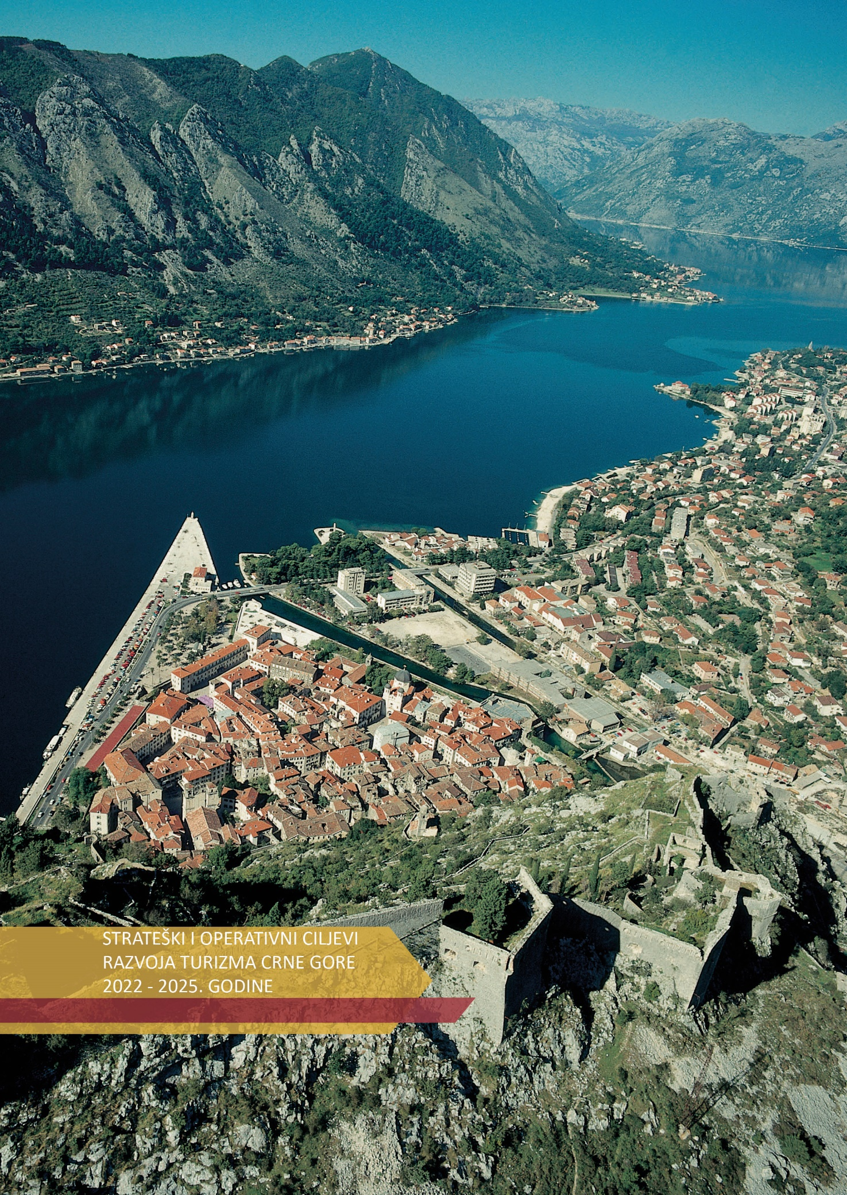

16. STRATEŠKI I OPERATIVNI CILJEVI RAZVOJA TURIZMA CRNE GORE 2022 - 2025. GODINE
Polazeći od prepoznatih izazova i glavnih prepreka razvoju turizma koji su identifikovani u Analizi ključnih problema, Strategijom razvoja turizma 2022-2025. godine definišu se sljedeći strateški, odnosno operativni ciljevi koje treba ostvariti, kao i mjere čijom će se realizacijom oni postići.

STRATEŠKI CILJ

INVESTICIONIM ULAGANJIMA I FORMALIZACIJOM TURISTIČKOG PROMETA CRNA GORA SE AFIRMIŠE KAO GLOBALNO PREPOZNATA TURISTIČKA DESTINACIJA SA SMANJENOM SEZONALNOŠĆU POSLOVANJA, UMJERENIJIM REGIONALNIM DISBALANSOM I PRIORITIZACIJOM TURIZMA U RAZVOJNIM POLITIKAMA.
Indikator uticaja | Početna vrijednost 2019. godine | Ciljana vrijednost 2023. godine | Ciljana vrijednost 2025. godine
Broj noćenja | 14,5 mil. | Index 23/19 – 130 | Index 25/19 - 140
Prihodi u turizmu | 1,140 mlrd. € | Index 23/19 – 140 | Index 25/19 - 150
Udio turizma u BDP-u | 31% | 20% | 25%

Iz strateškog cilja proističu smjernice za buduće aktivnosti u pravcu obezbjeđenja potpune i kvalitetne valorizacije svih potencijala i to na dinamičan i optimalan način, shodno aktuelnim tržišnim okolnostima i uz poštovanje principa održivosti, a koje se odnose na operativne ciljeve, i to: unaprijeđen regulatorni okvir u turizmu uz formalizaciju turističkog prometa; unaprijeđena turistička i prateća infra i supra struktura; unaprijeđen kvalitet i kvantitet smještajnih kapaciteta; unaprijeđen kvalitet diverzifikovanog turističkog proizvoda; unaprijeđeni ljudski resursi i vještine u turizmu; razvoj digitalnih, inovativnih rješenja i novih tehnologija u turizmu, i globalno prepoznata turistička destinacija:

Operativni cilj 1
Unaprijeđen regulatorni okvir u turizmu uz formalizaciju turističkog prometa

Indikator učinka | Početna vrijednost 2019. godine | Ciljana vrijednost 2023. godine |  |  | Ciljana vrijednost 2025. godine
Indikator učinka 1:
Broj usaglašenih zakona/podzakonskih akata | 0 | +5 |  |  | + 2  (u odnosu na 2023. godinu)
Indikator učinka br.2:
Povećanje broja noćenja turista u Sjevernom i Centralnom regionu Crne Gore | 741.000  (broj ostvarenih noćenja u Sjevernom i Centralnom regionu Crne Gore u 2019.) | Index 23/19 – 103 |  |  | Index 25/19 - 105
Operativni cilj 2
Unaprijeđena turistička i prateća infra i supra struktura

Indikator učinka | Početna vrijednost 2021. godine | Ciljana vrijednost 2023. godine |  |  | Ciljana vrijednost 2025. godine
Indikator učinka 1:
Broj projekata turističke i prateće infra i supra strukture | 0 | Minimum 15 projektnih aktivnosti |  |  | Minimum 30 projektnih aktivnosti
Operativni cilj 3
Unaprijeđen kvalitet i kvantitet smještajnih kapaciteta
Indikator učinka | Početna vrijednost 2019. godine | Ciljana vrijednost 2023. godine |  | Ciljana vrijednost 2025. godine
Indikator učinka br. 1:
Broj ležaja u hotelima i sl. objektima sa 4 i 5* | 24.598 | 34.700 |  | 40.200
Indikator učinka br. 2:
Broj ležaja u hotelima i sl. objektima sa 3* | 9.210 | 10.000 |  | 11.000
Operativni cilj 4
Unaprijeđen kvalitet diverzifikovanog turističkog proizvoda

Indikator učinka | Početna vrijednost 2021. godine | Ciljana vrijednost 2023. godine |  | Ciljana vrijednost 2025. godine
Indikator učinka br. 1:
Broj novih turističkih proizvoda | 1 | + 2 |  | + 1  (u odnosu na 2023. godinu)
Operativni cilj 5
Unaprijeđeni ljudski resursi, znanja i vještine u turizmu

Indikator učinka | Početna vrijednost 2021. godine | Ciljana vrijednost 2023. godine |  | Ciljana vrijednost 2025. godine
Indikator učinka br. 1:
Broj obuka i do-obuka za kadar u turizmu | 0 | 10 |  | 15
Operativni cilj 6
Razvoj digitalnih, inovativnih rješenja i novih tehnologija u turizmu

Indikator učinka | Početna vrijednost 2021. godine | Ciljana vrijednost 2023. godine |  | Ciljana vrijednost 2025. godine
Indikator učinka br. 1:
Broj implementiranih inovativnih/digitalnih projekata | 0 | 3 |  | 5
Operativni cilj 7
Globalno prepoznata turistička destinacija

Indikator učinka | Početna vrijednost 2019. godine |  | Ciljana vrijednost 2023. godine |  |  | Ciljana vrijednost 2025. godine
Indikator učinka 1:
Povećanje broja noćenja turista sa prioritetnih tržišta | Podaci za prioritetna tržišta (koja budu definisana) iz zvanične statistike za 2019. Godinu |  | + 3% |  |  | + 5%

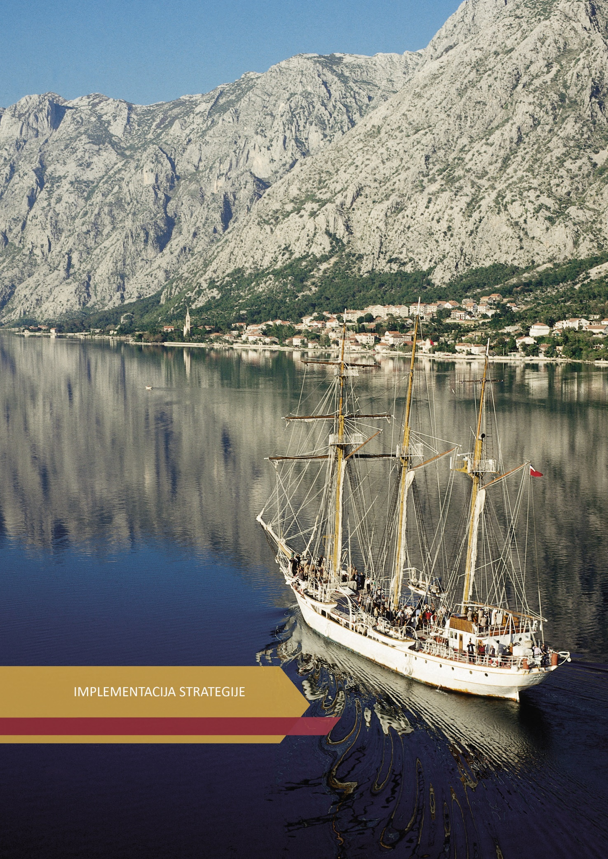

17. IMPLEMENTACIJA STRATEGIJE

17.1. Finansijski okvir za implementaciju aktivnosti

Strategija razvoja turizma Crne Gore 2022-2025. godine s Akcionim planom, tj. njene pojedinačne aktivnosti, biće finansirane iz Budžeta Crne Gore, budžeta lokalnih samouprava, donatorskih sredstava (EU fondovi, IPA sredstva i dr.) i ostalih izvora finansiranja.

Kroz Akcioni plan za 2022. godinu, za postizanje operativnih ciljeva predviđen je utrošak u iznosu 27.047.673,65€, od čega se 88,74% sredstava (24.002.583,65€) odnosi na investicione projekte planirane u okviru Kapitalnog budžeta za 2022. godinu; 7,39% (2.000.090,00€) iz tekućeg budžeta za 2022. godinu i 3,87% (1.045.000,00€) iz donatorskih izvora (Interreg IPA CBC Italija-Albanija-Crna Gora, Interreg Med Program, kao i drugi potencijalni donatorski izvori). Napominjemo, da je za određeni broj aktivnosti predviđen iznos i izvor finansijskih sredstava, dok će za preostali dio aktivnosti finansijski okvir biti definisan u postupku izvještavanja o realizaciji Akcionog plana za 2022. godinu i pripremanja Akcionog plana za naredni period.

Za realizaciju Okvirnog plana za period 2023-2025. godine, prema sada dostupnim informacijama, potrebno je obezbijediti 5.176.000,00€ iz Budžeta Crne Gore, što znači da ukupna potrebna sredstva za realizaciju Strategije razvoja turizma Crne Gore 2022-2025. godine, iznose 32.223.673,65€.

Struktura izvora sredstava | Iznos (€)
Struktura izvora sredstava | 2022. | % | 2023-2025.
Budžet Crne Gore (tekući) | 2.000.090,00 | 7,39 | 5.176.000,00
Budžet Crne Gore (kapitalni) | 24.002.583,65 | 88,74 | /
Donatorska finansijska sredstva | 1.045.000,00 | 3,87 | /
UKUPNO | 27.047.673,65 | 100,00 | 5.176.000,00
UKUPNO | 32.223.673,65

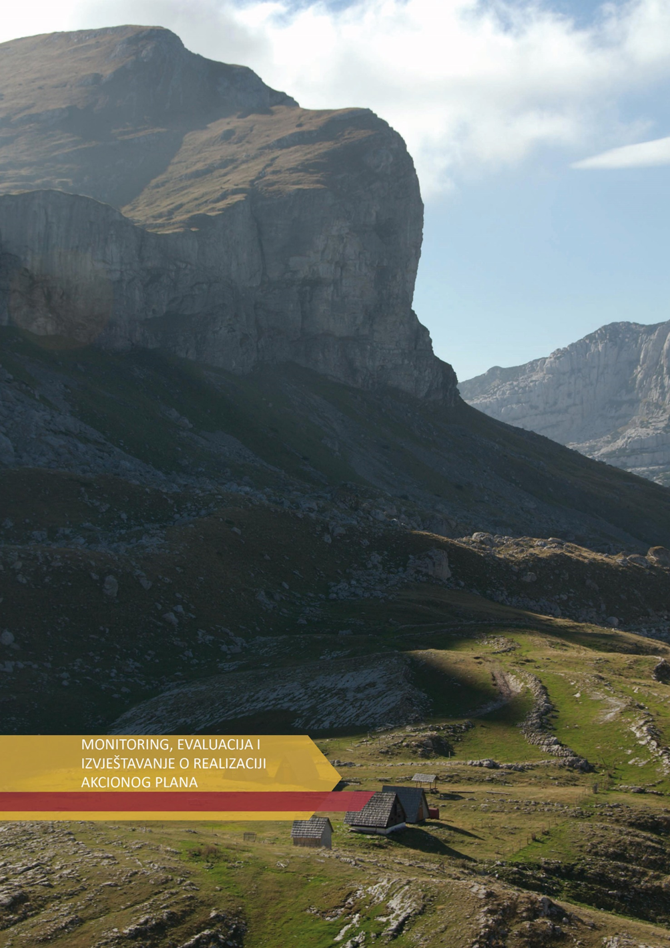

18. MONITORING, EVALUACIJA I IZVJEŠTAVANJE O REALIZACIJI AKCIONOG PLANA
Ministarstvo ekonomskog razvoja je krovna institucija nadležna za kreiranje i sprovođenje predmetnog strateškog dokumenta. U Akcionom planu za 2022. godinu definisani su operativni ciljevi sa mjerama i aktivnostima, nosiocima i partnerima, rokovima, indikatorima na osnovu kojih će se pratiti realizacija i vršiti evaluacija postignutih rezultata, kao i iznosima i izvorima finansijskih sredstava. Monitoring i evaluaciju realizacije Akcionog plana vršiće Ministarstvo ekonomskog razvoja kao ministarstvo nadležno za poslove turizma, na osnovu godišnjeg Izvještaja operativnog tima i ex post izvještaja o evaluaciji eksternog evaluatora.
Sprovođenje Strategije razvoja turizma Crne Gore 2022-2025. godine s Akcionim planom, zahtijeva uključivanje većeg broja institucija. Shodno tome, predmetne institucije koje su nosioci pojedinačnih aktivnosti, kao i njihovi partneri, u obavezi su da dostavljaju informacije o aktivnostima koje se realizuju u okviru Akcionog plana. Navedeno je neophodno radi blagovremenog i adekvatnog prikupljanja podataka za sačinjavanje godišnjih i završnog izvještaja o realizaciji, kao i mjerenja stepena ostvarenog učinka, ali i identifikovanja izazova koji se mogu javiti prilikom sprovođenja planiranih aktivnosti.
Da bi proces praćenja realizacije Strategije bio sproveden što kvalitetnije i efikasnije, Ministarstvo ekonomskog razvoja će formirati operativni tim koji će činiti predstavnici relevantnih institucija (nosioci i partneri). Operativnim timom će predsjedavati predstavnik Ministarstva, a sastajaće se najmanje dva puta godišnje. Rad operativnog tim će biti preciziran planom rada pripremljenog od strane Ministarstva.
Podaci neophodni za sačinjavanje izvještaja prikupljaće se u drugoj polovini godine (tokom III kvartala) od strane operativnog tima i dostavljaće se Ministarstvu najkasnije početkom IV kvartala, prije sačinjavanja godišnjeg, odnosno završnog izvještaja.
Ministarstvo ekonomskog razvoja biće zaduženo za objedinjavanje i obradu prikupljenih podataka relevantnih za sačinjavanje izvještaja, kao i za koordinaciju i rad operativnog tima. Ministarstvo će objediniti iste i sačiniti izvještaj. Nakon usaglašavanja sa operativnim timom, Ministarstvo će izvještaj (godišnji/završni) uputiti Generalnom sekretarijatu Vlade Crne Gore na mišljenje, nakon čega će biti proslijeđen Vladi Crne Gore na upoznavanje i usvajanje.
Kako bi se obezbijedila transparentnost procesa sprovođenja Strategije i obavještenja javnosti, izvještaji će biti objavljivani na internet stranici Ministarstva.
Evaluacija predmetnog strateškog dokumenta biće sprovedena ex post (izvršena nakon implementacije strateškog dokumenta) od strane eksternog evaluatora zbog složenosti i obuhvata, ali i zbog obezbjeđivanja većeg stepena objektivnosti u njenoj izradi. Sredstva za sprovođenje evaluacije biće obezbijeđena budžetom Ministarstva, shodno čemu će se za 2025. godinu planirati finansijska sredstva u iznosu od 5.000,00 €.
Ministarstvo ekonomskog razvoja će vršiti reviziju Akcionog plana na godišnjem nivou, ukoliko se za tim ukažu opravdane potrebe.
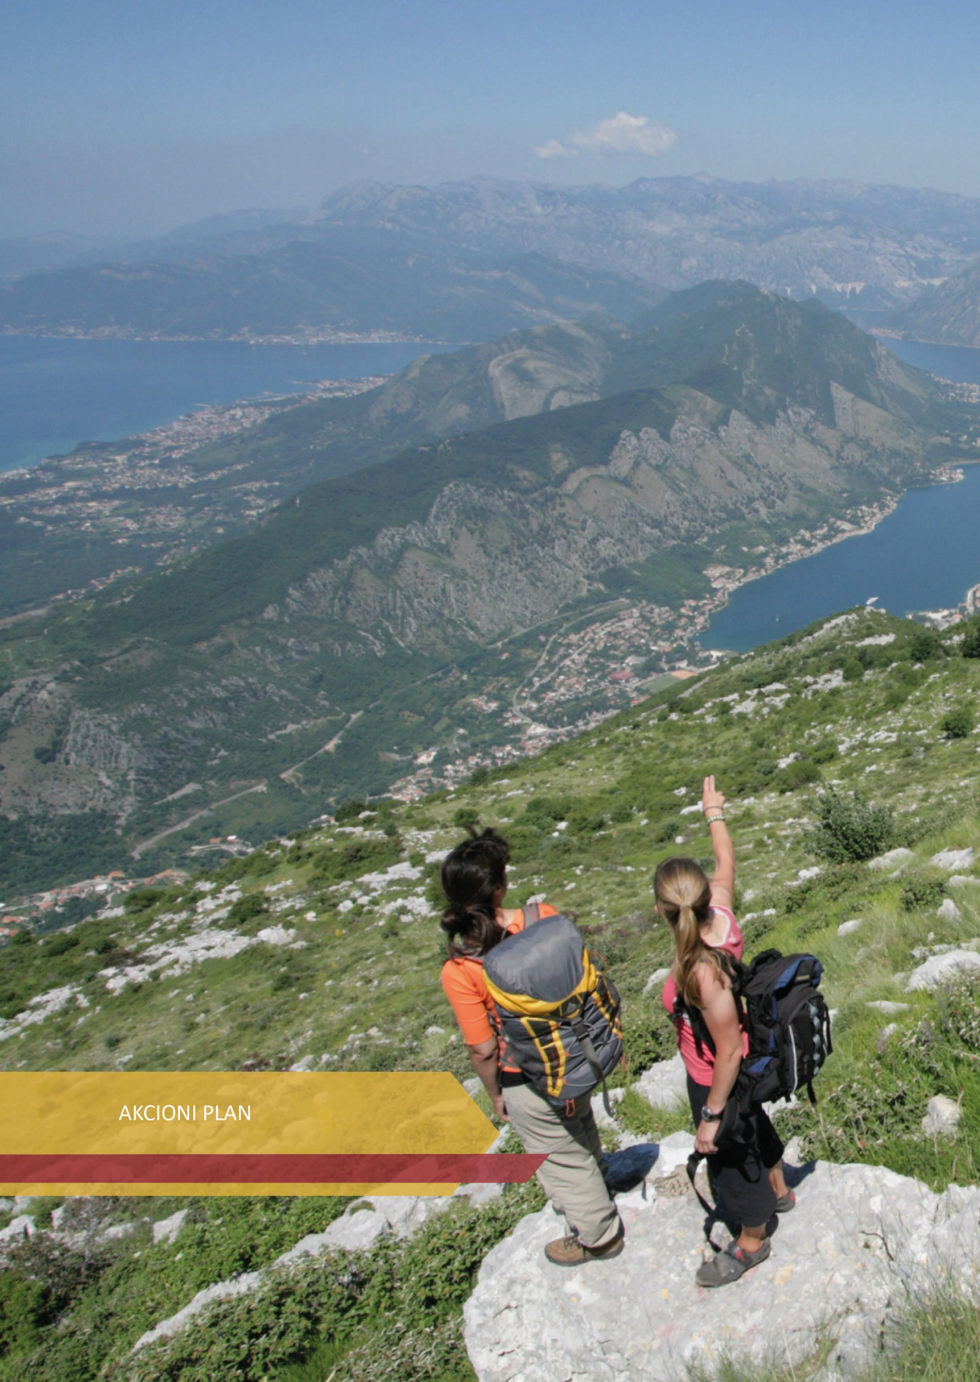

19. AKCIONI PLAN
Akcioni plan predstavlja skup operativnih ciljeva sa pripadajućim mjerama i aktivnostima, pri čemu su svi usmjereni na dostizanje strateškog cilja destinacije. U Akcionom planu postavljeni su operativni ciljevi, mjere i aktivnosti koje su rezultat učešća niza aktera uključenih u proces izrade Strategije razvoja turizma Crne Gore 2022-2025. godine s Akcionim planom za 2022. godinu, a shodno njihovim nadležnostima i interesu koji su pokazali za ispunjenje ciljeva iz ovog plana.
Predviđene mjere će se realizovati kroz implementaciju aktivnosti, koje su definisane kao prioritetne. Aktivnosti su definisane sa strateškog (sveobuhvatnijeg) nivoa, kako za sektor turizma tako i za ostale sektore, koji su direktno ili indirektno povezani sa turizmom, sa tendencijom da se izbjegne “preklapanje” sa aspekta međuresorne saradnje i vodeći računa o “cross-cutting” dokumentima. Nosioci realizacije za aktivnosti koje su povezane sa turizmom su resorna ministarstva, a Ministarstvo ekonomskog razvoja, u čijem resoru je turizam, biće partner. Za aktivnosti koje su utvrđene Akcionim planom za 2022. godinu definisani su nosioci i partneri, rokovi - vremenski okvir sprovođenja, zatim indikatori i izvori njihove provjere, kao i iznosi i izvori finansijskih sredstava za njihovu realizaciju.

Imajući u vidu da je turistički proizvod vrlo kompleksan i raznolik, kao i činjenicu da će se privredne aktivnosti i dalje odvijati u neizvjesnim okolnostima koje nameće pandemija COVID-19, cijeni se svrsishodnim da se razvoj pojedinih turističkih proizvoda, odnosno segmenata turističke ponude, definiše kroz posebne programe. Programi su, po svojoj strukturi, mnogo specifičniji i operativniji i pružaju mogućnost za lakši proces sprovođenja i izvještavanja o nivou realizacije. Takođe, kao takvi, omogućiće i jasniji pregled stanja posebnih turističkih oblika, kao i davanje preciznijih inputa za aktinvosti u narednom periodu. Napominjemo da shodno razvojnim potrebama Ministarstvo ekonomskog razvoja će vršiti reviziju Akcionog plana na godišnjem nivou, ukoliko se za tim ukažu opravdane potrebe, što između ostalog podrazumijeva i planiranje novih razvojnih programa, kao npr. programe razvoja MICE turizma, avanturističkog turizma i dr.

Osim navedenog, ističemo i spremnost Ministarstva ekonomskog razvoja da izvrši eventualno prilagođavanje Akcionog plana novonastalim okolnostima, uz poseban akcenat usmjeren ka jačanju javno-privatnog partnerstva.

STRATEŠKI CILJ
INVESTICIONIM ULAGANJIMA I FORMALIZACIJOM TURISTIČKOG PROMETA CRNA GORA SE AFIRMIŠE KAO GLOBALNO PREPOZNATA TURISTIČKA DESTINACIJA SA SMANJENOM SEZONALNOŠĆU POSLOVANJA, UMJERENIJIM REGIONALNIM DISBALANSOM I PRIORITIZACIJOM TURIZMA U RAZVOJNIM POLITIKAMA.
Indikator uticaja |  |  | Početna vrijednost 2019. godine |  | Ciljana vrijednost 2023. godine |  |  |  |  | Ciljana vrijednost 2025. godine
Broj noćenja |  |  | 14,5 mil. |  | Index 23/19 - 130 |  |  |  |  | Index 25/19 - 140
Prihodi u turizmu |  |  | 1,140 mlrd. € |  | Index 23/19 - 140 |  |  |  |  | Index 25/19 – 150
Udio turizma u BDP-u |  |  | 31% |  | 20% |  |  |  |  | 25%
AKCIONI PLAN ZA 2022. GODINU
Operativni cilj 1: Unaprijeđen regulatorni okvir u turizmu uz formalizaciju turističkog prometa

Indikator učinka |  |  | Početna vrijednost 2021. godine |  | Ciljana vrijednost 2023. godine |  |  |  |  | Ciljana vrijednost 2025. godine
Indikator učinka 1:
Broj usaglašenih zakona/podzakonskih akata |  |  | 0 |  | + 5 |  |  |  |  | + 2  (u odnosu na 2023. godinu)
Indikator učinka 2:
Povećanje broja noćenja turista u Sjevernom i Centralnom regionu Crne Gore |  |  | 741.000  (broj ostvarenih noćenja u Sjevernom i Centralnom regionu CG u 2019. godini) |  | Index 23/19 - 103 |  |  |  |  | Index 25/19 – 105
Mjera | Aktivnost |  |  |  | Nosilac / partneri |  | Rok |  | Indikator / izvor provjere |  |  |  | Sredstva (u €) / izvor
1.1 Savjetodavni i regulatorni okvir | 1.1.1 | Sprovođenje aktivnosti na formiranju Nacionalnog savjeta za turizam |  |  | MER |  | I Q – IV Q 2022. |  | Formiran Nacionalni savjet za turizam  Godišnji izvještaji o radu MER |  |  |  | Nisu potrebna finansijska sredstva
1.1 Savjetodavni i regulatorni okvir | 1.1.2 | Izrada Zakona o turizmu i ugostiteljstvu |  |  | MER /  RG |  | I Q 2022. |  | Usvojen Zakon  Godišnji izvještaj o radu MER |  |  |  | Nisu potrebna finansijska sredstva
1.1 Savjetodavni i regulatorni okvir | 1.1.3 | Izrada Zakona o izmjenama i dopunama Zakona o turističkim organizacijama |  |  | MER/  NTO, RG |  | IV Q 2022. |  | Usvojen Zakon  Godišnji izvještaji o radu MER i NTO |  |  |  | 12.500,00 €  Budžet Crne Gore
1.1 Savjetodavni i regulatorni okvir | 1.1.4 | Izrada Zakona o izmjenama i dopunama Zakona o boravišnoj taksi |  |  | MER/  NTO, RG |  | IV Q 2022. |  | Usvojen Zakon  Godišnji izvještaji o radu MER i NTO |  |  |  | 12.500,00 €  Budžet Crne Gore
- Zdravstveno –  epidemiološki ambijent | 1.2.1 |  | Razvijanje, uvođenje i primjena zdravstveno – sanitarno – epidemioloških protokolarnih standarda, uslova i mjera u okviru pružanja turističko-ugostiteljskih usluga (uz monitoring primjene i mjerenje uticaja epidemije na turistička kretanja) |  | MZ, IJZ /  MER, PKCG, ISME turistička privreda |  | I Q– IV Q 2022. |  | Broj donešenih protokola / standarda  Godišnji izvještaj o radu  nadležnih institucija |  |  |  | Nisu potrebna finansijska sredstva
1.3 Jačanje institucionalnih kapaciteta (Inspekcijske službe i Uprave za statistiku – MONSTAT) | 1.3.1 |  | Sprovođenje aktivnosti na povećanje broja turističkih i drugih inspektora koji vrše nadzor nad sprovođenjem zakona iz oblasti turizma |  | UIP /  MER |  | I Q– IV Q 2022. |  | Broj novo-zaposlenih inspektora  Godišnji izvještaj o radu  nadležnih institucija |  |  |  | Budžet nadležne institucije
 | 1.3.2 |  | Sprovođenje aktivnosti na organizovanju edukacija, usavršavanje i opremanje inspektora, kao i kreiranje modela za vrijednovanje njihovog rada |  | UIP /  MPNSK |  | I Q – IV Q 2022. |  | Broj radionica/obuka  Godišnji izvještaj o radu  nadležnih institucija |  |  |  | Budžet nadležne institucije
 | 1.3.3 |  | Sprovođenje aktivnosti na koordinaciji rada turističke inspekcije i drugih inspekcijskih službi |  | UIP |  | I Q – IV Q 2022. |  | Broj zajednički sprovedenih inspekcijskih aktivnosti  Godišnji izvještaj o radu UIP |  |  |  | Budžet nadležne institucije
 | 1.3.4 |  | Sprovođenje mjera i aktivnosti na povećanju broja službenika i njihove edukacije u Upravi za statistiku – MONSTAT u sektoru koji je zadužen za prikupljanje i obradu podataka za oblast turizma |  | MONSTAT/  MER, ekspertska podrška |  | I Q- IV Q 2022. |  | Broj novo-zaposlenih  Broj obuka, seminara i sl.  Godišnji izvještaj o radu  nadležnih institucija |  |  |  | Budžet nadležne institucije
 | 1.3.5 |  | Formiranje Radne grupe za sprovođenje aktivnosti na pripremi plana za organizovanje edukacija, usavršavanje, obuka zaposlenih u lokalnim turističkim organizacijama u dijelu koji se odnosi na prikupljanje podataka o turističkom prometu |  | MER/  LTO  Lokalne uprave, MONSTAT |  | I Q- IV Q 2022. |  | Formirana Radna grupa i donešen Plan  Godišnji izvještaj o radu  nadležnih institucija i organizacija |  |  |  | Nisu potrebna finansijska sredstva
Ukupan iznos sredstava za realizaciju  Operativnog cilja 1: 25.000,00 € |  |  |  | Budžet Crne Gore (tekući): 25.000,00 €
Operativni cilj 2: Unaprijeđena turistička i prateća infra i supra struktura

Indikator učinka |  |  | Početna vrijednost 2021. godine |  | Ciljana vrijednost 2023. godine |  |  |  |  | Ciljana vrijednost 2025. godine
Indikator učinka 1:
Broj projekata turističke i prateće infra i supra strukture |  |  | 0 |  | Minimum 15 projektnih aktivnosti |  |  |  |  | Minimum 30 projektnih aktivnosti
Mjera | Aktivnost |  |  |  | Nosilac / partneri |  |  | Rok | Indikator / izvor provjere |  |  | Sredstva (u €) / izvor
2.1 Turistička infra i  supra struktura | 2.1.1 |  | Nastavak gradnje ski centra „Kolašin 1600“ Kolašin |  | MER / Uprava javnih radova/ DOO Skijališta CG |  |  | I Q – IV Q 2022.  Višegodišnji projekat čija se realizacija nastavlja i nakon 2022. godine i biće predmet narednih AP Strategije | Broj aktivnosti koje su realizovane u pravcu unapređenja infrastrukture u okviru ski centra Kolašin 1600  Godišnji izvještaj o radu  MER, Uprave javnih radova DOO i Skijališta CG |  |  | Kapitalni budžet za 2022. godinu:  3.014.283,65
2.1 Turistička infra i  supra struktura | 2.1.2 |  | Nastavak aktivnosti na izgradnji ski centra „Žarski“ Mojkovac |  | MER / Uprava javnih radova/ DOO Skijališta CG |  |  | I Q – IV Q 2022.  Višegodišnji projekat čija se realizacija nastavlja i nakon 2022. godine i biće predmet narednih AP Strategije | Broj aktivnosti koje su realizovane u pravcu stavljanja u funkciju ski centra „Žarski“  Godišnji izvještaj o radu  MER, Uprave javnih radova DOO i Skijališta CG |  |  | Kapitalni budžet za 2022. godinu:  3.000.400,00
2.1 Turistička infra i  supra struktura | 2.1.3 |  | Nastavak aktivnosti na izgradnji ski centra „Cmiljača“ Bijelo Polje |  | MER / Uprava javnih radova/ DOO Skijališta CG |  |  | I Q – IV Q 2022.  Višegodišnji projekat čija se realizacija nastavlja i nakon 2022. godine i biće predmet narednih AP Strategije | Broj aktivnosti koje su realizovane u pravcu stavljanja u funkciju ski centra „Cmiljača“  Godišnji izvještaj o radu  MER, Uprave javnih radova DOO i Skijališta CG |  |  | Kapitalni budžet za 2022. godinu:  3.100.600,00
2.1 Turistička infra i  supra struktura | 2.1.4 |  | Nastavak aktivnosti na izgradnji ski centra „Hajla-Štedim“ Rožaje |  | MER / Uprava javnih radova/ DOO Skijališta CG |  |  | I Q – IV Q 2022.  Višegodišnji projekat čija se realizacija nastavlja i nakon 2022. godine i biće predmet narednih AP Strategije | Broj aktivnosti koje su realizovane u pravcu stavljanja u funkciju ski centra „Hajla-Štedim“  Godišnji izvještaj o radu  MER, Uprave javnih radova DOO i Skijališta CG |  |  | Kapitalni budžet za 2022. godinu:  2.200.500,00
2.1 Turistička infra i  supra struktura | 2.1.5 |  | Nastavak aktivnosti na izgradnji skijališta „Savin kuk“ Žabljak |  | MER / Uprava javnih radova |  |  | I Q – IV Q 2022.  Višegodišnji projekat čija se realizacija nastavlja i nakon 2022. godine i biće predmet narednih AP Strategije | Broj aktivnosti koje su realizovane u pravcu unapređenja infrastrukture u okviru skijališta „Savin kuk“  Godišnji izvještaj o radu  MER i Uprave javnih radova |  |  | Kapitalni budžet za 2022. godinu:  1.635.400,00
2.1 Turistička infra i  supra struktura | 2.1.6 |  | Izgradnja garaže za potrebe ski centra „Kolašin 1600“, Kolašin |  | MER / Uprava javnih radova/ DOO Skijališta CG |  |  | I Q – IV Q 2022. | Izgrađena garaža u okviru ski centra „Kolašin 1600“  Godišnji izvještaj o radu  MER, Uprave javnih radova DOO i Skijališta CG |  |  | Kapitalni budžet za 2022. godinu:  1.175.300,00
2.1 Turistička infra i  supra struktura | 2.1.7 |  | Izgradnja hidrotehničke infrastrukture za potrebe Ski centra „Kolašin 1600“ |  | MER / Uprava javnih radova/ DOO Skijališta CG |  |  | I Q – IV Q 2022.  Višegodišnji projekat čija se realizacija nastavlja i nakon 2022. godine i biće predmet narednih AP Strategije | Broj aktivnosti koje su realizovane u pravcu obezbjeđivanja hidrotehničke infrastrukture  Godišnji izvještaj o radu  MER, Uprave javnih radova DOO i Skijališta CG |  |  | Kapitalni budžet za 2022. godinu:  950.200,00
2.1 Turistička infra i  supra struktura | 2.1.8 |  | Izgradnja infrastrukture za potrebe povezivanja dva ski centra „Cmiljača“ i „Žarski“ |  | MER / Uprava javnih radova/ DOO Skijališta CG |  |  | I Q – IV Q 2022.  Višegodišnji projekat čija se realizacija nastavlja i nakon 2022. godine i biće predmet narednih AP Strategije | Broj aktivnosti koje su realizovane u pravcu povezivanja dva ski centra „Cmiljača“ i „Žarski“  Godišnji izvještaj o radu  MER i Uprave javnih radova |  |  | Kapitalni budžet za 2022. godinu:  50.200,00
2.1 Turistička infra i  supra struktura | 2.1.9 |  | Rekonstrukcija postojeće žičare/izgradnja nove žičare postojećom trasom na skijalištu „Savin kuk“ Žabljak |  | MER / Uprava javnih radova, DOO Skijališta CG |  |  | I Q – IV Q 2022.  Višegodišnji projekat čija se realizacija nastavlja i nakon 2022. godine i biće predmet narednih AP Strategije | Broj aktivnosti koje su realizovane u pravcu rekonstrukcije postojeće i izgradnje nove žičare „Savin kuk“  Godišnji izvještaj o radu  MER i Uprave javnih radova |  |  | Kapitalni budžet za 2022. godinu:  900.100,00
2.1 Turistička infra i  supra struktura | 2.1.10 |  | Izgradnja ski poligona u okviru skijališta „Savin kuk“ |  | MER / Uprava javnih radova,  DOO Skijališta CG |  |  | I Q – IV Q 2022.  Višegodišnji projekat čija se realizacija nastavlja i nakon 2022. godine i biće predmet narednih AP Strategije | Broj aktivnosti koje su realizovane u pravcu izgradnje ski poligona u okviru skijališta „Savin kuk“  Godišnji izvještaj o radu  MER i Uprave javnih radova |  |  | Kapitalni budžet za 2022. godinu:  300.100,00
2.1 Turistička infra i  supra struktura | 2.1.11 |  | Izgradnja montažno demontažnog boba na šinama na ski centru „Kolašin 1600“ |  | MER / Uprava javnih radova/ DOO Skijališta CG |  |  | I Q – IV Q 2022.  Višegodišnji projekat čija se realizacija nastavlja i nakon 2022. godine i biće predmet narednih AP Strategije | Broj aktivnosti koje su realizovane u pravcu u izgradnje montažno demontažnog boba u okviru skijališta „Savin kuk“  Godišnji izvještaj o radu  MER, Uprave javnih radova DOO i Skijališta CG |  |  | Kapitalni budžet za 2022. godinu:  510.000,00
2.1 Turistička infra i  supra struktura | 2.1.12 |  | Nastavak izgradnje na speleološkom objektu Đalovića pećina |  | MER / Uprava javnih radova |  |  | I Q – IV Q 2022.  Višegodišnji projekat čija se realizacija nastavlja i nakon 2022. godine i biće predmet narednih AP Strategije | Broj aktivnosti koje su realizovane u pravcu stavljanja u funkciju speleološkog objekta „Đalovića pećina“  Godišnji izvještaj o radu  MER i Uprave javnih radova |  |  | Kapitalni budžet za 2022. godinu:  3.010.500,00
2.1 Turistička infra i  supra struktura | 2.1.13 |  | Izgradnja nedostajuće infrastrukture za potrebe projekta izgradnje panoramske žičare Kotor – Lovćen |  | Agencija za investicije/MER/Koncesionar |  |  | I Q – IV Q 2022.  Višegodišnji projekat čija se realizacija nastavlja i nakon 2022. godine i biće predmet narednih AP Strategije | Broj aktivnosti koje su realizovane u pravcu stavljanja u funkciju panoramske žičare  Godišnji izvještaj o radu  nadležnih institucija |  |  | Kapitalni budžet:  4.155.000,00  Investitor
2.1 Turistička infra i  supra struktura | 2.1.14 |  | Sprovođenje mjera i aktivnosti na unapređenju kvaliteta infrastrukture u zoni Morskog dobra |  | MEPPU,  JP MD/  MER |  |  | I Q – IV Q 2022.  Realizacija aktivnosti se nastavlja i nakon 2022. godine i biće predmet narednih AP Strategije | Broj novih zona za nautička sidrišta  Broj novih sidrišta  Broj projekata uređenja obalne infrastrukture  Godišnji izvještaj o radu  nadležnih institucija |  |  | Budžet JP Morsko dobro
2.1 Turistička infra i  supra struktura | 2.1.15 |  | Sprovođenje mjera i aktivnosti na održavanju postojeće i postavljanju nove turističke signalizacije duž magistralnih i regionalnih putevima |  | MER/  Lokalne uprave, Uprava za saobraćaj,  JP NPCG |  |  | I Q – IV Q 2022.  Realizacija aktivnosti se nastavlja i nakon 2022. godine i biće predmet narednih AP Strategije | Broj postojećih (popravljenih) i novih znakova turističke signalizacije  Izvještaj izvođača radova  Godišnji izvještaj o radu nadležnih institucija |  |  | 40.000,00€  Budžet Crne Gore
2.1 Turistička infra i  supra struktura | 2.1.16 |  | Sprovođenje mjera i aktivnosti na održavanju i unapređenju kvaliteta odmorišta i vidikovaca pored puteva |  | Lokalne samouprave |  |  | I Q – IV Q 2022.  Realizacija aktivnosti se nastavlja i nakon 2022. godine i biće predmet narednih AP Strategije | Broj postojećih održavanih i novih odmorišta i vidikovaca pored puteva  Godišnji izvještaj o radu lokalne uprave |  |  | Budžet lokalnih uprava
2.1 Turistička infra i  supra struktura | 2.1.17 |  | Sprovođenje mjera i aktivnosti na uređenju i mapiranju planinskih staza u okviru Nacionalne mreže planinskih staza |  | MER/  Planinarski savez CG, planinarski klubovi, LTO |  |  | I Q – IV Q 2022. | Broj markiranih planinarskih staza  Godišnji izvještaj o radu nadležnih institucija i organizacija |  |  | 50.000,00€  Budžet Crne Gore
2.1 Turistička infra i  supra struktura | 2.1.18 |  | Implementacija šengenskog akcionog plana  -Ažuriranje Analiza o planinskom turističkom saobraćaju sa susjednim zemljama |  | MER, MUP /  Planinarski savez CG, LTO, planinarski klubovi |  |  | I Q –IV Q 2022. | Analiza ažurirana  Godišnji izvještaj o radu nadležnih institucija i organizacija |  |  | 20.000,00€  Budžet Crne Gore
2.1 Turistička infra i  supra struktura | 2.1.19 |  | Realizacija projekta „Valorizacija novih i nedovoljno iskorišćenih turističkih atrakcija“ |  | MER/LTO, lokalne uprave |  |  | I Q - IV Q 2022. | Broj turistički valorizovanih atrakcija  Godišnji izvještaj o radu  MER |  |  | 50.000,00€  Budžet CG
2.2 Saobraćajna infrastruktura planirana kroz „cross cutting„ dokumente | 2.2.1 |  | Sprovođenje mjera i aktivnosti na održavanju i unapređenju kvaliteta i kapaciteta aerodroma u Crnoj Gori |  | MKI /  A.D. Aerodromi Crne Gore |  |  | I Q – IV Q 2022.  Realizacija aktivnosti se nastavlja i nakon 2022. godine i biće predmet narednih AP Strategije | Broj projekata/aktivnosti sprovodenih u cilju održavanja/ unapređenja kvaliteta i kapaciteta aerodroma u Crnoj Gori  Godišnji izvještaj o radu MKI/AD. Aerodromi CG |  |  | Budžet nadležnih institucija
 | 2.2.2 |  | Sprovođenje mjera i aktivnosti na poboljšanju avio dostupnosti Crne Gore |  | MKI / Aerodromi, ToMontenegro |  |  | I Q – IV Q 2022.  Realizacija aktivnosti se nastavlja i nakon 2022. godine i biće predmet narednih AP Strategije | Broj novih direktnih avio –linija, frekventnost avio letova  Godišnji izvještaj o radu MKI/  AD. Aerodromi CG / ToMontenegro |  |  | Nisu potrebna finansijska sredstva
 | 2.2.3 |  | Sprovođenje mjera i aktivnosti na održavanju postojeće i izgradnja nove infrastrukture u drumskom saobraćaju |  | MKI /  Uprava za saobraćaj, lokalne uprave |  |  | I Q – IV Q 2022.  Realizacija aktivnosti se nastavlja i nakon 2022. godine i biće predmet narednih AP Strategije | Broj putnih pravaca koji su poboljšani/ izgrađeni  Godišnji izvještaj o radu  nadležnih institucija |  |  | Budžet nadležnih institucija
 | 2.2.4 |  | Sprovođenje mjera i aktivnosti na unapređenje kvaliteta i kapaciteta graničnih prelaza |  | MUP/  MKI |  |  | I Q – IV Q 2022.  Realizacija aktivnosti se nastavlja i nakon 2022. godine i biće predmet narednih AP Strategije | Broj graničnih prelaza sa unaprijeđenim kvalitetom i/ili kapacitetom |  |  | Budžet nadležnih institucija
 | 2.2.5 |  | Sprovođenje mjera i aktivnosti na održavanju i unapređenju infrastrukture u željezničkom saobraćaju |  | MKI /  ŽICG |  |  | I Q – IV Q 2022.  Realizacija aktivnosti se nastavlja i nakon 2022. godine i biće predmet narednih AP Strategije | Broj realizovanih aktivnosti na održavanju i unapređenju željezničke infrastruktura  Godišnji izvještaj o radu  nadležnih institucija |  |  | Budžet nadležnih institucija
 | 2.2.6 |  | Uspostavljanje lokalnog pomorskog saobraćaja kao integralnog dijela lokalnog saobraćaja (akcenat Boko Kotorski zaliv), u cilju suzbijanja uskih grla u drumskom saobraćaju.  - Definisanje plovnih puteva za lokalni pomorski saobraćaj unutar Bokokotorskog zaliva sa pristaništima za brodove (vodene autobuse) i pristupnim parkinzima. |  | MKI, Uprava za pomorski saobraćaj, lokalne samouprave/  MER, JP MD |  |  | I Q – IV Q 2022.  Realizacija aktivnosti se nastavlja i nakon 2022. godine i biće predmet narednih AP Strategije | Broj uspostavljenih linija lokalnog pomorskog saobraćaja  Godišnji izvještaj o radu  nadležnih institucija |  |  | Budžet nadležnih institucija
2.3 Komunalna  infrastruktura planirana kroz „cross cutting„ dokumente | 2.3.1 |  | Sprovođenje mjera i aktivnosti na održavanje i unapređenje vodosnabdijevanja |  | MPVŠ / lokalne uprave |  |  | I Q – IV Q 2022.  Realizacija aktivnosti se nastavlja i nakon 2022. godine i biće predmet narednih AP Strategije | Broj projekata/aktivnosti na unapređenju vodosnabdijevanja  Godišnji izvještaj o radu  nadležnih institucija |  |  | Budžet nadležnih institucija
 | 2.3.2 |  | Sprovođenje mjera i aktivnosti nacionalnih planova upravljanja otpadom |  | MEPPU / lokalne uprave |  |  | I Q – IV Q 2022.  Realizacija aktivnosti se nastavlja i nakon 2022. godine i biće predmet narednih AP Strategije | Broj realizovanih projektnih aktivnosti na poboljšanju upravljanja otpadom  Godišnji izvještaj o radu  nadležnih institucija |  |  | Budžet nadležnih institucija
 | 2.3.3 |  | Rješavanje problema nedovoljnog broja parking mjesta u turističkim mjestima |  | Lokalne uprave |  |  | I Q – IV Q 2022.  Realizacija aktivnosti se nastavlja i nakon 2022. godine i biće predmet narednih AP Strategije | Broj novih parking mjesta po opštinama  Godišnji izvještaj o radu lokalnih uprava |  |  | Budžet lokalne uprave
 | 2.3.4 |  | Realizacija projekta „Clean and green step“ - Smanjenje nelegalnih deponija otpada na atraktivnim turističkim lokacijama |  | MER/  Lokalne uprava, NTO, privatni sektor |  |  | I Q– IV Q 2022. | Broj turističkih lokacija sa kojih je uklonjen nelegalni otpad  Godišnji izvještaj o radu  nadležnih institucija |  |  | 100.000,00€  Budžet Crne Gore
2.4 Energetska  infrastruktura planirana kroz „cross cutting„ dokumente | 2.4.1 |  | Sprovođenje aktivnosti na poboljšanju snabdijevanja električnom energijom |  | MKI / CGES |  |  | I Q – IV Q 2022.  Realizacija aktivnosti se nastavlja i nakon 2022. godine i biće predmet narednih AP Strategije | Broj sprovedenih projektnih aktivnosti na poboljšanju elektrosnadbijevanja  Godišnji izvještaj o radu  nadležnih institucija |  |  | Budžet nadležnih institucija
 | 2.4.2 |  | Sprovođenje aktivnosti na poboljšanju distributivne elektro-energetske mreže |  | MKI / CEDIS |  |  | I Q – IV Q 2022.  Realizacija aktivnosti se nastavlja i nakon 2022. godine i biće predmet narednih AP Strategije | Broj sprovedenih projektnih aktivnosti na poboljšanju distributivne elektro-energetske mreže  Godišnji izvještaj o radu  nadležnih institucija |  |  | Budžet nadležnih institucija
Ukupan iznos sredstava za realizaciju  Operativnog cilja 2: 24.262.583,65 € |  |  |  | Budžet Crne Gore (kapitalni): 24.002.583,65 €
 |  |  |  | Budžet Crne Gore (tekući): 260.000,00 €
Operativni cilj 3: Unaprijeđen kvalitet i kvantitet smještajnih kapaciteta

Indikator učinka |  |  | Početna vrijednost 2019. godine |  | Ciljana vrijednost 2023. godine |  |  |  | Ciljana vrijednost 2025. godine
Indikator učinka 1:
Broj ležaja u hotelima i sl. objektima sa 4 i 5* |  |  | 24.598 |  | 34.700 |  |  |  | 40.200
Indikator učinka 2:
Broj ležaja u hotelima i sl. objektima sa 3* |  |  | 9.210 |  | 10.000 |  |  |  | 11.000
Mjera | Aktivnost |  |  |  | Nosilac / partneri |  |  | Rok | Indikator / izvor provjere |  |  | Sredstva (u €) / izvor
3.1 Hoteli i sličan  smještaj –  Povećanje  udjela hotelskih  kapaciteta u  ukupnim  kapacitetima za  smještaj | 3.1.1 |  | Sprovođenje monitoringa realizacije ugovornih obaveza za hotele iz prioritetnih turističkih projekata |  | MER |  |  | I Q – IV Q 2022.  Realizacija aktivnosti se nastavlja i nakon 2022. godine i biće predmet narednih AP Strategije | Izvještaj pripremljen  Godišnji izvještaj o radu MER |  |  | Budžet CG za 2022  (144.890€- Konsultantske usluge iz domena praćenja investicionih projekata)
 | 3.1.2 |  | Sprovođenje monitoringa o realizaciji ugovornih obaveza za hotele iz projekta „Ekonomsko državljanstvo“ |  | MER |  |  | I Q – IV Q 2022.  Realizacija aktivnosti se nastavlja i nakon 2022. godine i biće predmet narednih AP Strategije | Izvještaj pripremljen  Godišnji izvještaj o radu MER |  |  | Nisu potrebna finansijska sredstva
 | 3.1.3 |  | Sprovođenje monitoringa o realizaciji ugovornih obaveza za hotele koji su privatizovani u prethodnom periodu |  | MER |  |  | I Q – IV Q 2022.  Realizacija aktivnosti se nastavlja i nakon 2022. godine i biće predmet narednih AP Strategije | Izvještaj pripremljen  Godišnji izvještaj o radu MER |  |  | Budžet CG za 2022.god.  (35.000,00€ - Konsultantske usluge iz domena praćenja investicionih projekata
 | 3.1.4 |  | Definisanje projektnih aktivnosti u okviru Programa za unapređenje konkurentnosti privrede za 2022. godinu:  Podsticajne mjere za razvoj “zelenih/eco” vrsta ugostiteljskih objekata za smještaj – stimulisanje dekarbonizacije i uvođenja novih ekološki prihvatljivih tehnologija (zelena tranzicija/cirkularna ekonomija) u ugostiteljskim objektima, kao i za razvoj vrsta ugostiteljskih objekata sa novim inovativno-tehnološkim ponudama (korelacija sa S3 strategijom: Održivi i zdravstveni turizam) |  | MER/  Donatori, IRF, poslovne banke |  |  | I Q– IV Q 2022. | Donešen Program i broj projekata koji su podržani kroz podsticajne mjere  Godišnji izvještaj o radu MER |  |  | 1.000.000,00€  Budžet CG / Donatorska/ EU finansijska sredstva/Kreditna sredstva IRF, poslovne banke)
 | 3.1.5 |  | Izrada analize postojećeg regulativnog okvira u turističkoj industriji sa predlogom mjera za unaprijeđenje biznis ambijenta za investiranje u turizam i ugostiteljstvo |  | MER |  |  | I Q - IV Q 2022. | Urađena Analiza  Godišnji izvještaj o radu MER |  |  | 70.000,00€  Budžet Crne Gore
 | 3.1.6 |  | Izrada i odabir ponuđača za štampanje brošura o podsticajnim mjerama dostupnim kroz različite programe podrške za domaće i strane investitore |  | MER/  Agencija za investicije Crne Gore |  |  | I Q -IV Q 2022. | Broj odštampanih brošura za potencijalne investitore  Godišnji izvještaj o radu  nadležnih institucija |  |  | 10.000,00€  Budžet Crne Gore
 | 3.1.7 |  | Realizovanje međunarodnih i domaćih investicionih promotivnih aktivnosti, studijska putovanja i stručna usavršavanja |  | MER |  |  | I Q - IV Q 2022. | Realizovane promotivne aktivnosti, broj studijskih putovanja i stručnih usavršavanja  Godišnji izvještaj o radu MER |  |  | 150.000,00€  Budžet Crne Gore
3.2 Podizanje nivoa sigurnosti u turizmu | 3.2.1 |  | Realizacija projekta „Sigurnost u turizmu – Be safe“ – Uvođenje nacionalnog sertifikata za turističko-ugostiteljska preduzeća u cilju jačanja destinacijskog brenda |  | MER/  ISME, PKCG,  turistička privreda, privredna i turistička udruženja |  |  | II Q – IV Q 2022. | Kreiran standard  Godišnji izvještaj o radu  nadležnih institucija |  |  | 50.000,00€  Budžet Crne Gore
Ukupan iznos sredstava za realizaciju  Operativnog cilja 3: 1.459.890,00 € |  |  |  | Budžet Crne Gore (tekući): 459.890,00 €
 |  |  |  | Donatorska / EU / Kreditna sredstva (IRF, poslovne banke): 1.000.000,00 €
Operativni cilj 4: Unaprijeđen kvalitet diverzifikovanog turističkog proizvoda

Indikator učinka |  |  | Početna vrijednost 2021. godine |  | Ciljana vrijednost 2023. godine |  |  |  | Ciljana vrijednost 2025. godine
Indikator učinka 1:
Broj novih turističkih proizvoda |  |  | 1 |  | + 2 |  |  |  | + 1  (u odnosu na 2023. godinu)
Mjera | Aktivnost |  |  |  | Nosilac / partneri |  |  | Rok | Indikator / izvor provjere |  |  | Sredstva (u €) / izvor
4.1 Unapređenje  kvaliteta  ponude | 4.1.1 |  | Realizacija podsticajnih mjera u oblasti turizma – Jačanje turističkog tržišta  (Javni poziv za sufinansiranje projekata iz oblasti manifestacionog turizma, kulturnog, kamping i drugih vidova turizma) |  | MER |  |  | I Q – IV Q 2022. | Broj podržanih projekata kroz javne pozive  Godišnji izvještaj MER |  |  | 500.000,00 €  Bužet Crne Gore
4.2 Diverzifikacija turističkog proizvoda | 4.2.1 |  | Izrada Programa razvoja nautičkog turizma Crne Gore 2023-2025. godine s Akcionim planom |  | MER  / MKI, turistička privreda, lokalne uprave, NTO |  |  | I Q – IV Q 2022. | Usvojen program  Godišnji izvještaj o radu  nadležnih institucija |  |  | 80.000,00 €  Budžet Crne Gore
4.2 Diverzifikacija turističkog proizvoda | 4.2.2 |  | Izrada Programa razvoja sportskog turizma u Crnoj Gori 2023-2025. godine s Akcionim planom |  | MER/  MPNKS, PKCG,  turistička privreda, lokalne uprave, NTO |  |  | I Q – IV Q 2022. | Usvojen program  Godišnji izvještaj o radu  nadležnih institucija |  |  | 40.000,00€  Budžet Crne Gore
4.2 Diverzifikacija turističkog proizvoda | 4.2.3 |  | Učešće na specijalizovanim međunarodnim sajmovima i konferencijama i prezentacija ponude zdravstvenog turizma Crne Gore na istim |  | MER, MZ /  Klaster zdravstvenog turizma, privatni sektor, NTO, LTO-i, PKCG, MPNKS, FTH-UCG |  |  | I Q – IV Q 2022. | Broj posjećenih sajmova i konferencija i broj održanih prezentacija |  |  | 15.000,00€  Budžet Crne Gore
4.2 Diverzifikacija turističkog proizvoda | 4.2.4 |  | Organizovanje konferencija, sajmova i edukativnih seminara u Crnoj Gori na temu zdravstvenog turizma, kao i afirmacija i jačanje udruženja zdravstvenog turizma |  | MER, MZ,  Klaster zdravstvenog turizma / MPNKS, FTH-UCG, MF, Institut "Dr S. Milošević“, PKCG |  |  | I Q – IV Q 2022. | Broj organizovnih konferencija, sajmova i seminara zdravstvenog turizma |  |  | 15.000,00€  Budžet Crne Gore
4.2 Diverzifikacija turističkog proizvoda | 4.2.5 |  | Donošenje predloga biznis modela za uvođenje pametnog turizma (smjernice i preporuke za donošenje strateških politika) |  | MER/  Međunarodni partneri |  |  | I Q – IV Q 2022. | Donešen biznis model pametnog turizma  (Projekat Smartmed)  Godišnji izvještaj o radu MER |  |  | 15.000,00€  Donatorska finansijska sredstva  (Projekat Smartmed Interreg Med Programme)
Ukupan iznos sredstava za realizaciju  Operativnog cilja 4: 665.000,00 € |  |  |  | Budžet Crne Gore (tekući): 650.000,00 €
 |  |  |  | Donatorska sredstva: 15.000,00 €
Operativni cilj 5: Unaprijeđeni ljudski resursi, znanja i vještine u turizmu

Indikator učinka |  |  | Početna vrijednost 2021. |  | Ciljana vrijednost 2023. godine |  |  |  | Ciljana vrijednost 2025. godine
Indikator učinka 1:
Broj obuka i do-obuka za kadar u turizmu |  |  | 0 |  | 10 |  |  |  | 15
Mjera |  |  | Aktivnost |  | Nosilac / partneri |  |  | Rok | Indikator / izvor provjere |  |  | Sredstva (u €) / izvor
5.1 Razvoj programa  za cjeloživotno  obrazovanje  kadra u turizmu | 5.1.1 |  | Formiranje Radne grupe za pripremu Plana za unapređenje obrazovnih programa sa ciljem povećanja konkurentnosti kompetencija i vještina kadra u turizmu/Dualno obrazovanje (na temelju primjera najbolje prakse) kao i za doobrazovanje nezaposlenih lica za potrebe rada u turizmu i ugostiteljstvu |  | MER/ MPNKS, CSO, Fakulteti za turizam, PK CG, turistička privreda |  |  | I Q – IV Q 2022. | Formirana Radna grupa  Donešen Plan  Godišnji izvještaj o radu  nadležnih institucija |  |  | Nisu potrebna finansijska sredstva
 | 5.1.2 |  | Formiranje Radne grupe za pripremu Plana za unapređenje sistema zapošljavanja studenata i mladih u turizmu, sa ciljem zadovoljenja potreba turističke privrede za visoko-obrazovanim kadrom |  | MPNKS, ZZZCG / MER, PK CG |  |  | I Q – IV Q 2022. | Formirana Radna grupa  Donešen Plan  Godišnji izvještaj o radu  nadležnih institucija |  |  | Budžet nadležnih institucija
 | 5.1.3 |  | Učešće na forumu Youth Forum „Povezivanje mladih sa sektorom turizma“ sa ciljem promocija nacionalne Studentske lige UNWTO 2022 (Sorrento, Italija, 27.06-03.07.2022. godine ) |  | MPNKS, MER/  UNWTO |  |  | I Q - III Q 2022. | Učešće na Forumu  Godišnji izvještaj o radu MER |  |  | Donatorska finansijska sredstva - UNWTO
 | 5.1.4 |  | Izrada vodiča za efikasnije korišćenje raspoloživih fondova EU u oblasti turizma |  | Kancelarija za evropske integracije |  |  | I Q – II Q 2022. | Izrađen vodič za korisnike EU fondova iz sektora turističke privrede i lto-a  Godišnji izvještaj o radu  nadležnih institucija |  |  | Budžet nadležne institucije
5.2 Unapređenje  znanja i  vještina  zaposlenih u  turizmu | 5.2.1 |  | Priprema plana za organizovanje obuka/ kurseva za zaposlene u LTO |  | MER, LTO  /  Uprava za kadrove |  |  | I Q -IV Q 2022. | Donešen Plan  Godišnji izvještaj o radu  nadležnih institucija |  |  | Nisu potrebna finansijska sredstva
5.2 Unapređenje  znanja i  vještina  zaposlenih u  turizmu | 5.2.2 |  | Priprema plana za organizovanje edukativnih seminara turističkoj privredi |  | MER, MPNKS/ CSO, ZZZCG, Fakulteti za turizam, PK CG |  |  | I Q - IV Q 2022. | Donešen Plan  Godišnji izvještaj o radu  nadležnih institucija |  |  | Nisu potrebna finansijska sredstva
5.2 Unapređenje  znanja i  vještina  zaposlenih u  turizmu | 5.2.3 |  | Formiranje radne grupe za pripremu plana za organizovanje seminara sa ciljem unapređenja znanja turističkih vodiča (poseban akcenat na nevalorizovane segmente kulturne baštine, kao i na kulturna i prirodna dobra koja se nalaze na listi svjetske baštine UNESCO-a) |  | MPNKS, eksperti iz oblasti kulturne baštine, CSO Fakulteti za turizam / MER, PK CG |  |  | I Q – IV Q 2022. | Forimirana radna grupa  Donešen Plan  Godišnji izvještaj o radu  nadležnih institucija |  |  | Nisu potrebna finansijska sredstva
5.2 Unapređenje  znanja i  vještina  zaposlenih u  turizmu | 5.2.4. |  | Formiranje radne grupe za pripremu plana organizovanja obuka kadra u cilju dobijanja licenci za planinske vodiče, vodiče za kanjoning, speleološki vodiči i dr. |  | MPNKS, CSO Fakulteti za turizam / MER, PK CG |  |  | I Q - IV Q 2022. | Donešen Plan  Godišnji izvještaj o radu  nadležnih institucija |  |  | Nisu potrebna finansijska sredstva
5.2 Unapređenje  znanja i  vještina  zaposlenih u  turizmu | 5.2.5 |  | Organizovanje obuka kadra u turizmu u saradnji sa UNWTO |  | MER/  UNWTO |  |  | II Q -IV Q 2022.  Realizacija aktivnosti će se po potrebi nastaviti i nakon 2022. | Broj realizovanih obuka/ sertifikovanih učesnika  Godišnji izvještaj o radu MER |  |  | Nisu potrebna finansijska sredstva
5.2 Unapređenje  znanja i  vještina  zaposlenih u  turizmu | 5.2.6 |  | Organizovanje obuka kadra u turizmu u saradnji sa ostalim međunarodnim i nacionalnim turističkim partnerima |  | MER/  međunarodne turističke organizacije |  |  | II Q – IV Q 2022.  Realizacija aktivnosti će se po potrebi nastaviti i nakon 2022. | Broj realizovanih obuka/ sertifikovanih učesnika  Godišnji izvještaj o radu MER |  |  | Nisu potrebna finansijska sredstva
5.3 Obuka i  sertifikacija –  globalni turistički  trening program  (Global  Sustainable  Tourism Training  Program – GSTC –  STTP) | 5.3.1 |  | Organizovanje radionica - edukacija, sertifikacija i kontinuirano međunarodno umrežavanje u održivom upravljanju destinacijom |  | NTO CG /  MER,GSTC, Green Destinations |  |  | II Q - IV Q 2022. | 4 sertifikovanih predstavnika  Godišnji izvještaj o radu NTO, MER |  |  | 2.100,00  (400,00 jedna radionica i  1.700,00  za 4 sertifikacije  Budžet CG
 | 5.3.2 |  | Sprovođenje aktivnosti na priključivanju resornog ministarstva za turizam u GSTC-a |  | MER /  GSTC |  |  | II Q 2022. | Članstvo u GSTC-u  Godišnji izvještaj o radu MER |  |  | Članarina 3.100,00 (na godišnjem nivou)  Budžet CG
Ukupan iznos sredstava za realizaciju Operativnog cilja 5: 5.200,00 € |  |  |  | Budžet Crne Gore (tekući): 5.200,00 €
Operativni cilj 6: Razvoj digitalnih, inovativnih rješenja i novih tehnologija u turizmu

Indikator učinka |  |  | Početna vrijednost 2021. godine |  | Ciljana vrijednost 2023. godine |  |  |  | Ciljana vrijednost 2025. godine
Indikator učinka 1:
Broj implementiranih inovativnih/digatilnih projekata |  |  | 0 |  | 3 |  |  |  | 5
Mjera | Aktivnost |  |  |  | Nosilac/Partneri |  |  | Rok | Indikator / izvor provjere |  |  | Sredstva (€)  Izvor
- Digitalna transformacija poslovanja  u turizmu | 6.1.1 | Izrada integrisanog informacionog sistema sa mobilnom aplikacijom koji će povezivati sve neophodne institucije i organizacije čiji podaci će doprinijeti kvalitetnom i tačnom obračunu turističkog prometa |  |  | MEK/MUP  MFSS, MJU, MONSTAT, Uprava za inspekcijske poslove, Uprava prihoda i carina, NTO |  |  | I Q - IV Q 2022. | Izrađen  informacioni sistem  Godišnji izvještaj o radu nadležnih institucija |  |  | 400.000,00€  Budžet Crne Gore
- Digitalna transformacija poslovanja  u turizmu | 6.1.2 | Realizacija projekta „Go Digital Montenegro“ – Digitalizacija u turizmu |  |  | MER/  MJU |  |  | I Q – IV Q 2022. | Izrađena digitalna platforma  Godišnji izvještaj o radu MER i MJU |  |  | 200.000,00€  Budžet Crne Gore
- Digitalna transformacija poslovanja  u turizmu | 6.1.3 | Izrada softverskih rješenja u svrhu promocije i izrade analiza za došenje politika u oblasti turizma |  |  | MER/  Međunarodni partneri |  |  | I Q - IV Q 2022. | Izrađena digitalna platforma  (Projekat Due Mari)  Godišnji izvještaj o radu MER |  |  | 30.000,00€  Donatorska finansijska sredstva (IPA CBC Interreg Programme Italy, Albania, Montenegro)
Ukupan iznos sredstava za realizaciju  Operativnog cilja 6: 630.000,00 € |  |  |  | Budžet Crne Gore (tekući): 600.000,00 €
 |  |  |  | Donatorska/ Kreditna sredstva (IRF, poslovne banke): 30.000,00 €
Operativni cilj 7: Globalno prepoznata turistička destinacija

Indikator učinka |  |  | Početna vrijednost 2019.godine |  |  | Ciljana vrijednost 2023. godine |  |  |  |  | Ciljana vrijednost 2025. godine
Indikator učinka 1:
Povećanje broja noćenja turista sa prioritetnih tržišta |  |  | Podaci za prioritetna tržišta (koja budu definisana) iz zvanične statistike za 2019. godine |  |  | + 3% |  |  |  |  | + 5%
Mjera | Aktivnost |  |  |  |  | Nosilac / partneri |  | Rok |  |  | Indikator / izvor provjere | Sredstva (u €) / izvor
7.1 Poboljšanje pozicioniranja destinacije na međunarodnom tržištu | 7.1.1 |  | Unapređenje upravljanja destinacijom i formiranje međuresorne radne grupe |  |  | MER, NTO/  Međuresorna RG, LTO, privatni sektor |  | I Q -IV Q 2022. |  |  | Formirana međuresorna radna grupa  Godišnji izvještaj o radu  nadležnih institucija | Nisu potrebna finansijska sredstva
 | 7.1.2 |  | Definisanje prioritetnih tržišta, priprema i implementacija programa promocije |  |  | NTO  /privatni sektor, LTO |  | I Q – IV Q 2022. |  |  | Donijet i realizovan program za različita tržišta  Godišnji izvještaj o radu NTO | Budžet nadležnih institucija
 | 7.1.3 |  | Uspostavljanje novog modela upravljanja destinacijom (Destinacijski menadžment) |  |  | NTO  MER/  LTO, lokalne uprave, tur.privreda |  | I Q -IV Q 2022.  Realizacija aktivnosti se nastavlja i nakon 2022. godine i biće predmet narednih AP Strategije |  |  | Uspostavljen model upravljanja destinacijom  Godišnji izvještaj o radu NTO | Nisu potrebna finansijska sredstva
 | 7.1.4 |  | Definisanje novog okvira za partnerstva za upravljanje destinacijom  - Umrežavanje (stvaranje partnerstava) na nacionalnom i lokalnom nivou |  |  | NTO, LTO, lokalne uprave/  MER, tur.privreda |  | I Q - IV Q 2022. |  |  | Definisan novi okvir za partnerstva za upravljanje destinacijom  5 akata o saradnji  Godišnji izvještaj o radu NTO | Nisu potrebna finansijska sredstva
 | 7.1.5 |  | Izrada Programa istraživanja u turizmu i sprovođenje istih |  |  | NTO |  | I Q -IV Q 2022.  Realizacija aktivnosti se nastavlja i nakon 2022. godine i biće predmet narednih AP Strategije |  |  | Broj istraživanja  Godišnji izvještaj o radu NTO | Budžet NTO
Ukupan iznos sredstava za realizaciju Operativnog cilja 7: 0,00 €

Prethodnim prikazom Akcionog plana za 2022. godinu dat je detaljan opis aktivnosti, iznosi i izvori finansijskih sredstava za nihovu realizaciju. Napominjemo, da će određeni broj aktivnosti, a kako je naznačeno u rokovima realizacije, biti i predmet Akcionih planova za naredne godine realizacije Strategije, jer je riječ o kontinuiranim ili višegodišnjim projektima.
Pored navedenog, u cilju realizaciju Strategije u periodu 2023-2025. godine u nastavku slijedi Okvirni plan aktivnosti sa procjenom finansijskih sredstava potrebnih za njihovu realizaciju a na bazi informacija sa kojima se trenutno raspolaže:

Okvirni plan – aktivnosti sa procijenjenim finansijskim sredstvima za period 2023-2025. godine realizacije Strategije
Operativni cilj | Okvirni pregled aktivnosti po operativnim ciljevima | Nosilac / partneri | Rok |  | Indikator / izvor provjere | Sredstva (u €) / izvor
Operativni cilj 1: Unaprijeđen regulatorni okvir u turizmu uz formalizaciju turističkog prometa | Izrada Zakona o turizmu | MER / RG |  | I Q – IV Q 2023. | Usvojen zakon  Godišnji izvještaji o radu MER-a |  | 5.000,00 €  Budžet Crne Gore
 | Izrada Zakona o ugostiteljstvu | MER / RG |  | I Q – IV Q 2023. | Usvojen zakon  Godišnji izvještaji o radu MER-a |  | 5.000,00 €  Budžet Crne Gore
 | Izrada podzakonskih akata | MER / RG |  | I Q 2023 – IV Q 2025. | Broj donešenih podzakonskih akata  Godišnji izvještaji o radu MER-a |  | 6.000,00€  Budžet Crne Gore
 | Implementacija Plana za organizovanje edukacija, usavršavanje, obuka zaposlenih u lokalnim turističkim organizacijama u dijelu koji se odnosi na prikupljanje podataka o turističkom prometu | LTO,  Lokalne uprave/ MONSTAT, MER |  | I Q- IV Q 2023. | Broj obuka/radionica/učesnika  Godišnji izvještaj o radu  nadležnih institucija i organizacija |  | Budžet lokalnih uprava i LTO
Operativni cilj 2: Unaprijeđena turistička i prateća infra i supra struktura | Realizacija projekta vodosnadbijevanja i odvođenja otpadnih voda, Bokokotorski zaliv – Izgradnja kanalizacionog sistema za naselja Risan, Perast, Stoliv i Prčanj | Vodacom.d.o.o, lokalne uprave/MKI, MER |  | I Q 2024 - IV Q 2025. | Postavljena kanalizaciona mreža i priključena sa centralnim kolektorskim sistemom opštine Kotor |  | 5.000.000,00 €  Budžet Crne Gore/Budžet opština
 | Nastavak realizacije višegodišnjih projekata iz Kapitalnog budžeta:  - Izgradnja ski centra „Kolašin 1600“ Kolašin  - Izgradnja ski centra “Žarski” Mojkovac  - Izgradnja ski centra “Cmiljača” Bijelo Polje  - Izgradnja ski centra “Hajla – Štedim” Rožaje  - Izgradnja skijališta “Savin Kuk” Žabljak  - Izgradnja hidrotehničke infrastrukture za potrebe ski centra “Kolašin 1600”  - Izgradnja inrastrukture za potrebe povezivanja dva ski centra “Cmiljača i Žarski”  - Radovi na rekonstrukciji postojeće/izgradnju nove žičare postojećom trasom na skijalištu “Savin Kuk” Žabljak  - Izgradnja ski poligona u okviru skijališta „Savin kuk“ Žabljak  - Izgradnja montažno demontažnog bob ana šinama na ski centru “Kolašin 1600”  - Nastavak izgradnje na speleološkom objektu Đalovića pećine  - Izgradnja infrastrukture za potrebe projeka izgradnje panoramske žičare Kotor – Lovćen | MER /  nadležne institucije |  | I Q 2023 – III Q 2025. | Broj aktivnosti koje su realizovane u cilju završetka projekata |  | Kapitalni budžet Crne Gore
 | Sprovođenje mjera i aktivnosti na održavanju i unapređenju kvaliteta postojećih i izgradnja novih pješačkih i biciklističkih staza van gradskih jezgara | MER/  Biciklistički savez CG, Planinarski savez CG, biciklistički klubovi, LTO |  | I Q 2023– IV Q 2024. | Broj markiranih biciklističkih staza  Godišnji izvještaj o radu nadležnih institucija i organizacija |  | 20.000,00€  Budžet Crne Gore  Donatorski izvori finansiranja
 | Razvoj i unapređenje  e-mobilnosti u turističkom sektoru u Crnoj Gori  Uvođenje podsticajnih mjera/sufinansiranje za nabavku baterijskih električnih vozila u javnom sektoru i turističkoj privredi | MEPPU, Eko Fond/  MER |  | I Q – IV Q 2023. | Realizovane podsticajne mjere i broj sufinansiranih projekata nabavke e-vozila u turističkoj privredi  Broj e-vozila u javnom sektoru i turističkoj privredi  Godišnji izvještaj o radu  nadležnih institucija |  | Budžet Crne Gore, Donatorski izvori finansiranja (Green Climate Fund GCF  (sufinansiranje iz Budžeta - procjena shodno Studiji o uvođenju e –mobilnosti – UNDP: 7.500€ po vozilu – 50 vozila u prvoj godini realizacije podsticajnih mjera
 | Izrada Analize mogućnosti izgradnje šetališta uz rječna korita kao dijela turiste ponude u opštinama u kojima je isto moguće realizovati | Lokalne uprave/LTO, MEPPU |  | I Q – IV Q 2023. | Broj Izrađenih analiza  Godišnji izvještaj o radu lokalnih uprava |  | Budžet Crne Gore / Budžet lokalne samouprave  Donatorski izvori finansiranja
Operativni cilj 3: Unaprijeđen kvalitet i kvantitet smještajnih kapaciteta | Sprovođenje aktivnosti na povećanje standarda u registrovanom individualnom smještaju  Mjere podsticaja i sertifikacija | MER/  Privredna komora, privatni sektor,  IRF, ISMA |  | I Q 2023-IV Q 2024. | Broj visokokvalitetnog registrovanog individualnog smještaja |  | Budžet Crne Gore
Operativni cilj 4: Unaprijeđen kvalitet diverzifikovanog turističkog proizvoda | Usvajanje međunarodnih ISO standarda (njihovo uvođenje u nacionalni okvir i implementacija u privredi) | ISME /  MER, turistička privreda |  | I Q - IV Q 2023. | Broj usvojenh standard  Godišnji izvještaj o radu  nadležnih institucija |  | 10.000,00€  Budžet Crne Gore
 | Podrška implementaciji ekoloških sertifikata za smještajne kapacitete u cilju poboljšanja kvaliteta usluga i podsticanja efikasnog korišćenja resursa (EcoLabel, Travelife) | MER/  Donatori |  | I Q – IV Q 2023. | Broj smještajnih kapaciteta kojima je dodijeljen eko sertifikat  Godišnji izvještaj o radu MER |  | Budžet Crne Gore  Donatorska finansijska sredstva
 | Uvođenje nacionalnih sertifikata u turističkoj privredi (ugostiteljskim i smještajnim objektima)  -Analiza stanja i primjeri dobre prakse (sertifikat za ruralni turizam, smještajne kapacitete i dr.) | MER/  Donatori  NTO, ISME |  | I Q – IV Q 2023. | Broj utvrđenih nacionalnih sertifikata  Godišnji izvještaj o radu MER i drugih nadležnih institucija |  | Budžet Crne Gore  Donatorska finansijska  sredstva
 | Izrada Programa razvoja ruralnog turizma Crne Gore s Akcionim planom 2023-2025. godine | MER/  MPŠV,PKCG  tur.privreda, lokalne uprave, NTO |  | I Q – III Q 2023. | Usvojen program  Godišnji izvještaj o radu  nadležnih institucija |  | 10.000,00€  Budžet Crne Gore
 | Izrada Programa razvoja kulturnog turizma Crne Gore s Akcionim planom 2023-2025. godine | MER/  MPNKS,PKCG lokalne uprave, NTO |  | I Q – III Q 2023. | Usvojen program  Godišnji izvještaj o radu  nadležnih institucija |  | 10.000,00€  Budžet Crne Gore
 | Izrada Programa razvoja zdravstvenog turizma Crne Gore s Akcionim planom 2024-2026. godine | MER/  MZ,PKCG,  tur.privreda, lokalne uprave, NTO |  | I Q – IV Q 2023. | Usvojen program  Godišnji izvještaj o radu  nadležnih institucija |  | 10.000,00€  Budžet Crne Gore
 | Izrada Programa razvoja turizma u zaštićenim područijima Crne Gore s Akcionim planom 2025-2027. godine | MER/  MEPPU,  JP NP, lokalne uprave,  Parkovi prirode |  | I Q -IV Q 2024. | Usvojen program  Godišnji izvještaj o radu  nadležnih institucija |  | 50.000,00 €  Budžet Crne Gore
Operativni cilj 5: Unaprijeđeni ljudski resursi, znanja i vještine u turizmu | Izrada Strategije razvoja ljudskih resursa u turizmu s Akcionim planom 2024-2027. godine | MER/  MPNKS, PKCG turistička privreda |  | I Q – IV Q 2023. | Usvojena strategija  Godišnji izvještaj o radu  nadležnih institucija |  | 50.000,00€  Budžet Vlade Crne Gore
 | Organizovanje Konferencije u saradnji sa UNWTO i/ili WTTC | MER/  UNWTO/WTTC |  | I Q - IV Q 2023. | Realizovana Konferencija  Godišnji izvještaj o radu MER |  | Budžet Crne Gore
 | Organizovanje obuka i sertifikacija predstavnika LTO-a, opština od strane GSTC-a | LTO, Lokalne uprave/ GSTC, Green Destinations |  | I Q – IV Q 2023. | Broj dodijeljenih sertifikata  (Green Destionations, Good Travel Seal obučeni predstavnici LTO  Godišnji izvještaj o radu LTO |  | Budžet lokalnih uprava
Operativni cilj 6: Razvoj digitalnih, inovativnih rješenja i novih tehnologija u turizmu | Uvođenje podsticajnih mjera za primjenu e- poslovanja u turističkim preduzećima | Turistička privreda / NTO, LTO-i, MER |  | I Q –IV Q 2023. | broj preduzeća koja primjenjuju e-poslovanje  Godišnji izvještaj o radu NTO, MER |  | Fond za inovacije
 | Realizacija Projekta uvođenja Turističkih računa u turizmu (TSA) u Crnoj Gori | MONSTAT/  MER, NTO, CBCG |  | I Q – IV Q 2023. | Izrađen sistem turističkih računa u turizmu  Godišnji izvještaj o radu  nadležnih institucija |  | Budžet Crne Gore  Donatori
Operativni cilj 7: Globalno prepoznata turistička destinacija | Re-branding destinacije - Izrada studije brenda Crne Gore za odabrana prioritetna tržišta, uz revidiranje aktuelnog brenda i vizuelnog aspekta, uz uvažavanje smjernica za definisanje vizuelnih identiteta podbrendova koje proizilaze iz vizuelnog identiteta nacionalnog (krovnog) brenda | MER, NTO/  LTO,  turistička privreda |  | I Q – IV Q 2023. | Izrađena Studija  Godišnji izvještaj o radu NTO |  | Budžet Crne Gore
Eksterna evaluacija | Raspisivanje javnog poziva za izradu evaluacije  Odabir najpovojnijeg ponuđača | MER |  | I Q – IV Q 2025. | Izrađen Izvještaj eksternog evaluatora |  | 5.000,00€  Budžet Crne Gore

20. KOMUNIKACIONI PLAN
Uvažavajući potrebu da se javne politike dodatno afirmišu, kako bi se povećalo interesovanje stručne i ostalih segmenata javnosti, te istakao značaj konkretnih aktivnosti za opštu korist i kvalitet života građana, neophodno je pripremiti odgovarajuće informacije za javnost o ciljevima i očekivanim učincima Strategije. Komunikaciona strategija naglašava potrebu da komunikacija sa građanima bude usmjerena na predstavljanje vizije, ciljeva i rezultata koje Vlada ostvaruje na planu unapređenja kvaliteta života u Crnoj Gori, na način koji je lako razumljiv i prilagođen potrebama i interesovanjima javnosti.
Realizacija ključnih ciljeva Strategije u najvećoj mjeri zavisi od relavantnih institucija i organizacija odgovornih za njenu implementaciju, s jedne strane, i turističke privrede, s druge strane. U tom smislu, da bi realizacija Strategije bila uspješna, neophodna je uključenost i aktivno učešće značajnog broja zainteresovanih strana, kao i jačanje javno-privatnog partnerstva. S tim u vezi, prepoznate su ciljne javnosti koje su direktni nosioci realizacije aktivnosti u okviru Strategije - interne javnosti ili javnosti koje su targetirane kao one koje mogu da doprinesu efikasnijoj realizaciji - eksterne javnosti. Interne javnosti čine zaposleni u državnoj upravi i lokalnoj samoupravi, dok eksternu ciljnu javnost čine: predstavnici turističke privrede, NVO sektora, akademske zajednice, međunarodne organizacije / donatori, mediji i dr.
Komunikacione aktivnosti u pravcu izvještavanja o realizaciji ključnih ciljeva Strategije biće usmjerene na odnose sa medijima i integrisane kanale komunikacije.

Aneks I: Partnerstva u turizmu

Za „Interes“ i „Uticaj/snaga“ date su ocjene od 1 do 5:
- 1 predstavlja najmanji interes zainteresovanih strana za sprovođenje strateškog dokumenta, kao i najmanji uticaj (snagu) zainteresovanih strana na sprovođenje strateškog dokumenta.
- 5 predstavlja najveći interes zainteresovanih strana za sprovođenje strateškog dokumenta, kao i najveći uticaj (snagu) zainteresovanih strana na sprovođenje strateškog dokumenta.
Tabela - Zainteresovane strane i njihov uticaj i interes/snaga, predlog
Zainteresovana strana | Odnos (relacija) prema strateškom dokumentu | Interes  (ocjena od 1  do 5) | Uticaj/snaga  (ocjena  od 1 do 5)
Ministarstvo ekonomskog razvoja | Nosioc i odgovorna institucija za implementaciju Strategije | 5 | 5
Ministarstvo ekologije, prostornog planiranja i urbanizma | Nadležno za razvoj turističke ponude kroz propisivanje uslova privređivanja u turizmu, održivu valorizaciju potencijala i ekoloških prednosti nacionalnih parkova i zaštićenih područja prirode sa aspekta razvoja turizma, povezivanje primorskog i kontinentalnog turizma, formiranje turističkih mjesta i područja, kategorizaciju i klasifikaciju turističkih objekata. | 5 | 5
Ministarstvo unutrašnjih poslova | Nadležno za vođenje registra boravišta RB90, a na osnovu Zakona o strancima. Administrativna baza podataka o turistima. | 3 | 5
Ministarstvo poljoprivrede, vodoprivrede i šumarstva | Vrši poslove koji se odnose na razvoj ruralnog područja Crne Gore shodno čemu se uspostvalja saradnja sa aspekta turizma u smislu razvoja i unapređenja ruralnog turizma | 5 | 5
Ministarstvo prosvete, nauke, kulture i sporta | Nadležno za poslove prosvjete, nauke, kulture i sporta –saradnja sa aspekta doprinosa kvalitetu turističke valorizacije i poboljšanja kvaliteta turističke ponude u svim segmentima nadležnostima ovog Ministarstva | 5 | 5
Javne ustanove kulture | JU Narodni muzej Crne Gore i JU Pomorski muzej Crne Gore, učestvuju u turističkoj ponudi, i ostvaruju značajne prihode od turizma. Takođe, i drugi muzeji, kako nacionalni, tako i opštinski i privatni ostvaruju aktivnosti koje su u funkciji poboljšanja turističke ponude | 4 | 5
Ministarstvo finansija | Pripremanje predloga tekuće ekonomske politike Crne Gore i praćenje njenog ostvarivanja; pripremanje, planiranje, izradu i izvršenje budžeta Crne Gore.  Planiranje strateških ciljeva (Strategije razvoja turizma 2021-2025) u skladu sa srednjoročnim planom Ministarstva finansija. | 5 | 5
Ministarstvo kapitalnih investicija | Vrši poslove koji se odnose na pripremu i ocjenu razvojnih investicionih projekata koji su od interesa za Crnu Goru iz oblasti energetike, rudarstva, saobraćaja i pomorstva, kao i vođenje razvojne politike, praćenje stanja i preduzimanje mjera. | 5 | 5
Ministarstvo zdravlja | Institucija koja prati razvoj zdravstvenih usluga, unapređenje zdravstvenog stanja i zdravstvenih potreba stanovništva, unapređenje zdravstvene njege pacijenata, kao i praćenje razvoja zdravstvenih standarda. Takođe, ono je nadležno i za praćenje implementacije rezolucija, deklaracija, konvencija i protokola u oblasti zaštite zdravlja, odnosno pripremu nacrta i predloga zakona i drugih propisa u oblasti zdravstvene zaštite, zdravstvenog osiguranja i drugih oblasti javnog zdravlja u skladu sa međunarodnim standardima.  U odnosu na Strategiju razvoja turizma, ovo Ministarstvo ima poseban uticaj kada je riječ o zdravstvenom turizmu, što je detaljno opisano u Programu razvoja zdravstvenog turizma, ali i kada je riječ o mjerama u pogledu sigurnosti/zdravstvene bezbjednosti (posebno u vremenu pandemije) što se odražava na turizam. | 5 | 5
Nacionalna turistička organizacija Crne Gore | NTO planira, organizuje i sprovodi opštu turističko-propagandnu djelatnost Crne Gore u zemlji i inostranstvu, donosi godišnje programe turističko-propagandne djelatnosti, prati, analizira, organizuje istraživanja na domaćem i inostranom turističkom tržištu, stvara uslove i obezbjeđuje sredstva u cilju afirmisanja turističkih vrijednosti i mogućnosti Crne Gore. Učestvuje u formiranju i razvijanju jedinstvenog informacionog sistema u turizmu Crne Gore i obezbjeđuje njegovo povezivanje sa drugim informacionim sistemima, koordinira i objedinjava informativnu i promotivnu aktivnost svih subjekata u oblasti turizma i sarađuje sa turističkim organizacijama u zemlji i inostranstvu. | 5 | 5
Lokalne turističke organizacije | Lokalne turističke organizacije unaprjeđuju i promovišu izvornih vrijednosti područja opštine za koje su osnovane, učestvuju u realizaciji projekata za razvoj i diverzifikaciju turističke ponude kao i u stvaranja uslova za aktiviranje turističkih resursa na teritoriji opštine, podstiču, koordinišu i organizuju kulturne, umjetničke, zabavne, privredne, sportske i druge manifestacija, koje doprinose obogaćivanju turističke ponude, zatim i pružaju informacije gostima o raspoloživim smještajnim kapacitetima u primarnim i komplementarnim ugostiteljskim objektima, ugostiteljskim objektima za pružanje usluge pripremanja i usluživanja hrane i pića i kapacitetima privatnog smještaja,​​ kulturnim manifestacijama, događajima i drugim servisnim informacijama o turističkim uslugama na teritoriji opštine dr. | 5 | 5
Lokalne zajednice | Opština uređuje i obezbjeđuje obavljanje i razvoj komunalnih djelatnosti, održavanje komunalne infrastrukture i komunalnog reda; uređuje i obezbjeđuje obavljanje poslova izgradnje, rekonstrukcije, održavanja i zaštite opštinskih puteva; uređuje i obezbjeđuje prevoz putnika u gradskom i prigradskom linijskom saobraćaju i autotaksi prevoz; reguliše saobraćaj; uređuje građevinsko zemljište; uređuje i obezbjeđuje uslove za razvoj preduzetništva; obezbjeđuje uslove i stara se o zaštiti životne sredine i pojedinih njenih djelova (kvalitet vazduha, zaštita od buke, upravljanje otpadom i dr.); uređuje, obezbjeđuje i stvara uslove za razvoj kulture i zaštitu kulturnih dobara; uređuje, organizuje i stvara uslove i stara se o razvoju turizma, kao i razvoju djelatnosti kojima se unapređuje razvoj turizma; stvara uslove za razvoj i unapređenje sporta djece, omladine i građana, kao i razvijanje međuopštinske sportske saradnje; u skladu sa mogućnostima, uređuje i obezbjeđuje rješavanje stambenih potreba lica u stanju socijalne potrebe i lica sa invaliditetom i pomaže rad humanitarnih i nevladinih organizacija iz ovih oblasti i dr. | 5 | 5
Nacionalni parkovi | Nacionalni parkovi su predjeli posebne ljepote i značajnih i rijetkih prirodnih pojava. Oni čine ekološku i geografsku cjelinu koja se posebnim zakonom izdvaja i štiti. Svaki nacionalni park karakteriše specifična prirodna i kulturna baština. Nacionalni parkovi su odgovorni za zaštitu i upravljanje, pripremu i implementaciju programa zaštite, kontrolu korišćenja prirodnih resursa, utvrđivanje unutrašnjih pravila i promociju, u skladu sa relevantnim zakonima i aktima. | 5 | 5
Uprava za statistiku- MONSTAT | Uprava za statistiku Crne Gore – Monstat je nadležno tijelo za proizvodnju zvanične statistike, i kao takva je prepoznata kod domaće i međunarodne javnosti.  Ispitivanje mogućnosti, kao i planiranje proizvodnje nedostajućih podataka iz oblasti turizma, kao i razvoj TSA. | 4 | 5
Privredna komora | Nastojanja Privredne komore su usmjerena ka uspješnom zastupanju interesa crnogorskih preduzeća i stvaranju povoljnih uslova za unapređenje njihove konkurentnosti u globalnom privrednom ambijentu. Aktivnosti Komore usmjerene su prije svega na stvaranje najpovoljnijeg ambijenta za poslovanje.  Planiranje Strategije i njena implementacija zasigurno će imati uticaj na privredne subjekte i njihovo mišljenje je potrebno uzeti u obzir – gdje vide probleme, kako vide način njihovog rješavanja, viziju razvoja i sl. | 5 | 5
Montenegro biznis alijansa | Montenegro Biznis Alijansa je poslovna asocijacija koja okuplja preduzetnike, domaće i strane investitore. Formirana u septembru 2001. godine od strane deset firmi iz Crne Gore. Od svog osnivanja radi na promociji razvoja privatnog sektora i ukazuje na probleme u postojećoj zakonskoj regulativi, sa namjerom da kroz ponuđene predloge doprinese otklanjanju postojećih barijera i unapređenju ukupnog ambijenta za biznis u Crnoj Gori. Montenegro Biznis Alijansa danas okuplja oko 500 najuspješnijih preduzeća u Crnoj Gori. | 5 | 5
Turistička udruženja - Crnogorsko turističko udruženje | Crnogorsko turističko udruženje čine Udruženje hotelijera i restoratera Crne Gore, Udruženje hotela i Udruženje turističkih agencija. Osnovano kao nevladina organizacija 2006. godine. Ključne aktivnosti ove organizacije su: zastupanje interesa turističke struke, razvoj dijaloga i pregovaranja u pitanjima od značaja za ostvarivanje interesa turističke privrede, aktivno učestvovanje u izradi normativnih akata vezanih za turističku privredu, angažovanje na promociji i kvalitetu ponude Crne Gore kao turističke destinacije, pružanje usluga svojim članovima u cilju poboljšanja njihovog poslovanja, saradnja na domaćem i međunarodnom planu, saglasno međunarodnim standardima i preporukama i aktivna uloga u organima upravljanja LTO i NTO i ostalim institucijama javnog sektora u cilju razvijanja turističke privrede Crne Gore (Public Private Partnership).  Sa mišljenjem/iskustvom subjekata koji čine ovo udruženje, ili njihovih predstavnika, realnije se mogu sagledati problemi u sektoru turizma i bolje planirati ciljevi i mjere. | 5 | 5
Istraživački centri | Istraživački centri/agencije/instituti realizovali su različita istraživanja iz oblasti turizma. U nedostatku zvaničnih statističkih podataka, ili u cilju dobijanja novih kroz projekcije/procjene mogu se planirati kroz istraživačke centre. | 2 | 2
Akademska zajednica | Fakulteti koji u svom obrazovnom programu obuhvataju oblast turizma, značajno doprinose kvalitetu same Strategije. Naime, kroz različite stručne i naučne radove, projekte, istraživanja i analize, a koji su dijelom predstavljeni u okviru ove analize akademska zajednica može u značajnoj mejri doprinijeti kvalitetu Strategije, a kasnije i implementaciji planiranih aktivnosti kroz naučne projekte (npr. procjena sive ekonomije u oblasti turizma). | 2 | 4
Nevladine organizacije iz sektora turizma | Saradnja Vlade i civilnog društva de facto je postala sastavni dio političkih kriterijuma za punopravno članstvo u EU za zemlje zapadnog Balkana. Partnerski odnos između Vlade i NVO potvrđen je u izradi velikog broja nacionalnih i lokalnih strategija, reformskih programa i zakona. NVO kroz različite vidove pretpristupne pomoći i drugih fondova, mogu doprinijeti realizaciji strateških ciljeva. | 3 | 3

Aneks II: Investicione aktivnosti u sektoru turizma

- Realizacija prioritetnih projekata iz oblasti turizma

Realizacija prioritetnih projekata iz oblasti turizma odnosi se na: valorizaciju lokaliteta na prostorima Bjelasice i Durmitora; izgradnju turističkog kompleksa, marine i prateće infrastrukture „Porto Montenegro“ – Tivat; izgradnju turističkog kompleksa „Portonovi“, Kumbor, Herceg Novi; izgradnju turističkog kompleksa „Luštica Bay“, Tivat; izgradnju turističkog kompleksa „Plavi horizonti“ - Tivat; rekonstrukciju tvrđave „Mamula“ na ostrvu Lastavica, Herceg Novi; izgradnju Hotela „Kraljičina plaža“ – Sveti Stefan, Budva; turističku valorizaciju dijela imovine HTP „Ulcinjska Rivijera“, AD Ulcinj – hoteli „Bellevue“ i „Olympic“ i izgradnju turističkog kompleksa „Montrose“ („Ritz Carlton Montenegro“).

Kada je riječ o turističkoj valorizaciji lokaliteta na prostoru Bjelasice i Durmitora, ističemo da su u dosadašnjem periodu stupili na snagu Ugovor o zakupu lokacije bivšeg vojnog turističkog kompleksa Mediteran, Žabljak i Ugovor o zakupu lokacije planinskog centra Kolašin 1600, Kolašin, te pokrenute aktivnosti na pripremi projektne dokumentacije i drugih aktivnosti od značaja za početak realizacije investicionih obaveza. Na lokaciji planinskog centra Kolašin 1600 je planirana izgradnja hotelsko turističkog kompleksa ukupne vrijednosti 77 miliona eura i aktivnosti na projektu se odvijaju planiranom dinamikom. Nastavljeni su radovi na objektu Hotel „K16“ i otpočeta je izgradnja apartmanskog objekta Q. Kada je riječ o projektu na lokaciji vojno-turističkog kompleksa „Mediteran“ na Žabljaku, važno je napomenuti da je prekinut postupak o provjeri podnijete prijave građenja, a u skladu sa mišljenjem UNESCO-a. U međuvremenu je investitor zbog nemogućnosti izgradnje projekta predao tužbu za naknadu štete.

U vezi sa realizacijom projekta Portonovi, 2021. godinu obilježilo je otvaranje prvog i jednog hotela „One & Only“ u Evropi, koji je zvanično počeo sa radom 1. maja 2021. godine, a u periodu ljetnje turističke sezone i rizort „Portonovi“ i hotel „One & Only“ zabilježili su visoku popunjenost kapaciteta, koja je iznosila i do 90%. Ističemo da je u dosadašnjem toku realizacije projekta „Portonovi“, prema podacima koje je dostavio investitor, uloženo skoro 800 miliona eura, od čega u toku 2021. godine nešto manje od 20 miliona eura.

Takođe, 2021. godinu je obilježila i znatna investiciona aktivnost u okviru projekta Porto Montenegro, odnosno početak izgradnje hotela „Boka Place“ kategorije pet zvjezdica sa 240 smještajnih jedinica, kojim će upravljati „Kerzner International“. U pitanju je projekat čija je investicija premašila ugovoreni iznos od 450 miliona eura, pa je u dosadašnjem periodu u realizaciju projekta investirano 788 miliona eura, od čega u toku 2021. godine 58,2 miliona eura.

U prethodnom periodu značajne aktivnosti su realizovane i u okviru projekta Luštica Bay, pa je od početka realizacije uloženo 293 miliona eura, a u 2021. godini 27,2 miliona eura. U 2021. godini je započeta priprema projektne dokumentacije za izgradnju novog hotela kategorije 5 zvjezdica i kapaciteta 200 smještajnih jedinica, a u apartmanskim naseljima „Marina Village“ i „Centrale“ izgrađeno više vila i stambenih objekata.

Takođe, nastavlja se izgradnja hotela muzejskog karaktera na ostrvu Lastavica - tvrđava Mamula, koja se odvija u skladu sa strogim konzervatorskim uslovima, gdje je ukupan iznos investicije u pomenuti projekat premašio vrijednost od 20,9 miliona eura.

Vezano za realizaciju projekta Hotel Kraljičina plaža, nakon što je 1. novembra 2019. godine izvršena prijava gradnje, otpočeli su građevinski radovi na hotelu, a projekat je uvršten na Listu razvojnih projekata u oblasti turizma u okviru posebnog programa ulaganja od posebnog značaja za privredni i ekonomski interes Crne Gore (7. novembra 2019. godine). U projekat je do sada uloženo 11,5 miliona eura, a ukupna planirana investicija u taj projekat je 73 miliona eura.

Turistička valorizacija dijela imovine HTP „Ulcinjska Rivijera“, AD Ulcinj – hoteli Bellevue i Olympic je u najjužnijoj crnogorskoj opštini znatno unaprijedila turističku ponudu, a kompanija „Karisma Hotels Adriatic Montenegro“ d.o.o. u okviru I i II faze investicije, u skladu sa izvještajima Kontrolora („PwC“), investirala je 24 miliona eura i ispunila investicione obaveze.

Projekat Montrose je, nakon ozvaničenja saradnje sa renomiranim brendom, dobio i novi zvaničan naziv „Ritz Carlton Montenegro“, a prethodni period su karakterisale aktivnosti u cilju izgradnje neophodne infrastrukture, kao preduslova za izgradnju budućeg luksuznog turističkog kompleksa, u skladu sa Ugovorom o zakupu. U projekat je, prema podacima dobijenim od investitora, od početka realizacije uloženo 34 miliona eura.

- Realizacija razvojnih projektata na unapređenju turističke infrastrukture

Realizacija razvojnih projekata na unapređenju turističke infrastrukture, obuhvata aktivnosti u prvom redu u ski centrima na području Bjelasice i Komova, Durmitora i Hajle, ali i prirodne atrakcije - Đalovića pećine, koji uključuju izgradnju novih žičara, skijaških staza, sistema za vještačko osnježavanje, baznih stanica, pristupnih puteva i prateće infrastrukture, kao i potrebne mjere za njihovu realizaciju.

Dakle, na svim gradilištima na sjeveru Crne Gore, koja su tokom zimskog perioda bila konzervirana, nastavljeno je sa radom, a u skladu sa planiranim aktivnostima. U prilog tome svjedoče i podaci da je Uprava javnih radova realizovala investiciona ulaganja u navedene projekte na sjeveru zemlje u vrijednosti od preko 5,75 miliona eura, zaključno sa 30. septembrom 2021. godine.

Generalno, važno je naglasiti da se najznačajnije infrastrukturne aktivnosti odvijaju upravo na sjeveru Crne Gore i to na prostorima planina Bjelasice i Komova, Hajle i Štedima, Durmitora, kao i u Đalovića klisuri. U ove projekte je do sada uloženo preko 86 miliona eura.

Za razvoj tri skijališta na području Bjelasice i Komova - Kolašin 1600 u Kolašinu, Žarski u Mojkovcu i Cmiljača u Bijelom Polju, višegodišnjim budžetom su planirana značajna ulaganja u razvoj infrastrukture na ovim lokalitetima, a do sada je ukupno uloženo preko 52,4 miliona eura, zaključno sa 30. septembrom 2021. godine.

Nakon što je u februaru 2019. godine otvoren Ski centar „Kolašin 1600“ u sklopu kojeg je puštena u rad žičara kapaciteta 2.600 skijaša na sat, vrijedna 8.979.740 eura, sa infrastrukturom koja opslužuje preko 10 km ski staza, u toku su završni radovi i na izgradnji nove žičare K7 vrijedne 8.998.000 eura koja će povezivati dva postojeća ski centra, pratećih ski staza uz žičaru K7, kao i aktivnosti na novoj trafostanici za napajanje nove žičare i ugovoreni radovi na izgradnji garaže za potrebe skijališta u Kolašinu. Takođe, radi se i na pripremi projekta vodosnabdijevanja novog planinskog centra i osnježavanja postojećih i novih ski staza. Na realizaciji ovog projekta, do sada je utrošeno 24.483.576 eura, od čega u 2021. godini, zaključno sa 30. septembrom 1.526.480 eura.

U budući Ski centar „Žarski“ do sada je uloženo 10.731.423 eura, od čega u 2021. godini, zaključno sa 30. septembrom 49.003 eura. Investirano je u infrastrukturne radove pristupnog puta Vragodo-Vrioci-Žarski katun, u pripremne aktivnosti na realizaciji sekundarne elektroenergetske infrastrukture i vodosnabdijevanja uslužno - servisnih objekata bazne stanice. Takođe, u toku je izgradnja žičare, vrijednosti 8.990.700 eura, kao i pratećih ski staza u dužini oko 9,5 km, vrijednosti 1.899.700 eura.

Kada je riječ o budućem Ski centru lokalitetu „Cmiljača“, u toku su aktivnosti na izgradnji putne, elektroenergetske infrastrukture, žičare sa pratećih 3 km ski staza, kao i bazne stanice, koja je planirana da bude završena u oktobru 2022. godine. Na realizaciji ovog projekta do sada je u ukupnu infrastrukturu ovog ski centra uloženo 17.031.448 eura, od čega u 2021. godini, zaključno sa 30. septembrom 91.784 eura.

U toku su intenzivne aktivnosti i na stvaranju infrastrukturnih pretpostavki za valorizaciju Đalovića pećine koja se nalazi na teritoriji opštine Bijelo Polje. Do sada je u izgradnju infrastrukture uloženo 15.181.093 eura, od čega u 2021. godini, zaključno sa 30. septembrom 3.423.305 eura. U toku su radovi na izgradnji žičare/gondole i putne i elektronergetske infrastrukture. Takođe, u toku su i radovi na uređenju unutrašnjosti same pećine. Rekonstrukcija lokalnog puta Gubavač - Bistrica u Bijelom Polju, sa mostom preko rijeke Bistrice, izgradnja vizitoring centra i regulacija korita rijeke su takođe ugovoreni radovi čija se realizacija odvija u okviru ovog projekta.

U dosadašnjem periodu u infrastrukturno opremanje budućeg Ski centra „Štedim – Hajla“ uloženo je 8.817.344 eura, od čega u 2021. godini, zaključno sa 30. septembrom 548.856 eura. U ovom ski centru su u toku radovi na realizaciji projekata izgradnje žičare sa pratećim ski stazama, objekta bazne stanice, kao i radovi na putnoj infrastrukturi.

Prostorni plan posebne namjene za Durmitorsko područje je usvojen 2016. godine, što je bio osnov za iniciranje planiranih aktivnosti na projektu Savin kuk. Do sada je u infrastrukturu ovog projekta kroz Kapitalni budžet uloženo 9.815.015 eura (veliki dio navedenog iznosa se odnosi na kupovinu žičare koja nije instalirana na Savinom kuku, već je Odlukom VCG prenamijenjena Bjelasici), od čega u 2021. godini, zaključno sa 30. septembrom 111.137,00 eura. Sve dalje aktivnosti koje se odnose na ugovore koje Uprava javnih radova sprovodi za projekte izgradnje skijaške infrastrukture na skijalištu Savin kuk na Žabljaku su privremeno obustavljene, u skladu sa smjernicama UNESCO-a. U cilju nastavka investicionih aktivnosti i unapređenja ponude na skijalištu Savin kuk, pripremljen je Programski zadatak za izradu Studije izvodljivosti za rekonstrukciju stare ili izgradnju nove žičare postojećom trasom žičare na Savinom kuku, Žabljak, a u decembru je raspisan novi tender za izradu Studije izvodljivosti za rekonstrukciju stare ili izgradnju nove žičare postojećom trasom žičare na Savinom kuku, Žabljak, koju sprovodi Ministarstvo ekonomskog razvoja.

U izazovima koji se odnose na zaštitu UNESCO lokacija u Crnoj Gori prilikom investicionih aktivnosti biće uključeno i nadležno Ministarstvo za kulturu i Kancelarija UNESCO, kao organizaciona jedinica Ministarstva.

- Nerelizovane investicije
Pored uspješnog odvijanja investicionih aktivnosti, generalno posmatrano, određeni broj privatizacija nije završen shodno ugovornim obavezama, i to:
- Hotel “Cristal Rivijera” Petrovac
- Hotel As Perazića Do
- Hotel Galeb Ulcinj
- Ugovor o kupoprodaji hotela „Grand Lido i Apartmani Lido“, Ulcinj
- Lokacija bivšeg hotela Jadran u Ulcinju
- Ugovor o prodaji 59, 4516 % akcijskog kapitala društva “HTP Boka“ a.d. Herceg Novi - “Vektra Montenegro” d.o.o. Podgorica
- Hotel „Jezera“ Žabljak
- Hotel „Planinka“ Žabljak

Ipak, potrebno je dalje sprovoditi aktivnosti na valorizaciji predmetnih lokaliteta i rješavanju njihovog statusa kroz zakonske postupke. Isti predstavljaju značajan potencijal koje bi kroz adekvatne investicione aktivnosti postali prepoznatljivi turistički kompleksi koji bi bili pokretači visokokvalitetnog razvoja turizma, što bi se odrazilo na brojne benefite kako za opštine u kojima se nalaze, tako i za ukupnu turističku privredu.

World Travel & Tourism Council, 2021 Annual Research: Key Highlights
“Službeni list Republike CG”, br. br. 11/04 od 20.02.2004, 46/07 od 31.07.2007, “Službeni list Crne Gore", br. 73/10 od 10.12.2010, 40/11 od 08.08.2011, 45/14 od 24.10.2014, 42/17 od 30.06.2017, 27/19 od 17.05.2019)
"Službeni list Republike Crne Gore", br. 11/04 od 20.02.2004, 13/04 od 26.02.2004, Službeni list Crne Gore", br. 73/10 od 10.12.2010, 48/15 od 21.08.2015
Službeni list Crne Gore", br. 51/08 od 22.08.2008, 53/11 od 11.11.2011
"Službeni list Crne Gore", br. 13/07 od 18.12.2007, 40/11 od 08.08.2011, 21/14 od 06.05.2014, 44/17 od 06.07.2017
"Službeni list Crne Gore", br. 53/11 od 11.11.2011, 53/16 od 11.08.2016, 57/16 od 02.09.20
Izvor: Program razvoja zdravstvenog turizma Crne Gore 2021-2023. godine sa AP
https://www.eu.me/category/mne/info/press-info/press-ipa/
https://duemari.italy-albania-montenegro.eu/
https://www.interreg-hr-ba-me2014-2020.eu/project/wrecks4all/
https://www.interreg-hr-ba-me2014-2020.eu/project/epath/
https://www.interreg-hr-ba-me2014-2020.eu/project/ciro-ii/
https://www.interreg-hr-ba-me2014-2020.eu/project/heritagerevived/
https://cbcsrb-mne.org/project/cult-bike-route/
https://cbc-mne-kos.org/project-of-the-2nd-cfp/culture-heritage-treasure-of-cross-border-region/
https://cbc.bih-mne.org/me/podrzani-projekti/
https://www.poslodavci.org/biblioteka/publikacije/neformalna-ekonomija-u-crnoj-gori-stvaranje-ambijenta-za-odrzivi-razvoj-preduzeca-u-crnoj-gori
*Od 2017. godine Uprava za statistiku (MONSTAT) objavljuje mjesečne podatke samo za kolektivni smještaj. Ukupni podaci o dolascima i noćenjima turista se objavljuju na godišnjem nivou.
World Travel & Tourism Council, 2021 Annual Research: Key Highlights
https://www.e-unwto.org/doi/pdf/10.18111/9789284422456
https://www.iata.org/en/pressroom/2021-releases/2021-11-03-02/
https://www.gov.me/dokumenta/a97c1693-5ee5-4799-a212-60f6b8eb514a
https://monstat.org/userfiles/file/klasifikacije/2.%20Publikacija%20KD%202010.pdf
TOURISM : FROM CRISIS TO TRANSFORMATION, UNWTO and the COVID-19 crisis, 2021
https://www.poslodavci.org/
Izvor: UNWTO/EBRD Mission Report: UNWTO/EBRD Project for the facilitating tourism recovery in aftermath of Covid-19 in Montenegro
Detaljnije na linkovima https://www.mindtools.com/pages/article/newTMC_09.htm, https://processpolicy.com/pestle-analysis.htm , kao što je navedeno i u samoj Metodologiji razvoja politika, izrade i praćenja sprovođenja strateških dokumenata,na str. 26, fusnote 21 i 22
https://www.oecd-ilibrary.org/sites/e1fa2868-en/index.html?itemId=/content/component/e1fa2868-en
https://www.oecd-ilibrary.org/sites/f3180e03-en/index.html?itemId=/content/component/f3180e03-en#section-d1e42386
https://www.oecd-ilibrary.org/sites/3d4192c2-en/index.html?itemId=/content/component/3d4192c2-en
https://www.oecd-ilibrary.org/sites/93f6c6fb-en/index.html?itemId=/content/component/93f6c6fb-en#chapter-d1e88342
https://www.unwto.org/sustainable-development
https://www.un.org/development/desa/disabilities/issues/promoting-accessible-tourism-for-all.html
https://www.gov.me/clanak/intenzivira-se-rad-na-garanciji-za-mlade-na-zapadnom-balkanu
Augmented Intelligence: Leverage Smart Systems, João M.F. Rodrigues (Universidade do Algarve, Portugal & LARSyS, Institute for Systems and Robotics, Lisbon, Portugal), Pedro J.S. Cardoso (Universidade do Algarve, Portugal & LARSyS, Institute for Systems and Robotics, Lisbon, Portugal), Jânio Monteiro (Universidade do Algarve, Portugal & INESC-ID, Lisbon, Portugal) and Célia M.Q. Ramos (Universidade do Algarve, Portugal & CIEO, Portugal), 2020
https://www.me.undp.org/content/montenegro/sr/home/presscenter/articles/klimatska-kriza-trai-sutinske-promjene-i-odgovornost-svih.html
https://www.gstcouncil.org/gstc-criteria/
http://zeleni-kljuc.org.me/
https://ipard.gov.me/IPARD_program
https://ipard.gov.me/IPARD_III_PROGRAM
https://www.e-unwto.org/doi/epdf/10.18111/9789284422579
https://www.e-unwto.org/doi/book/10.18111/9789284418978
https://www.iucn.org/
https://www.iucn.org/commissions/world-commission-protected-areas
Nacionalni parkovi Crne Gore (2020): „Izvještaj o realizaciji godišnjeg programa upravljanja za 2019. god.“, str. 27
https://orjen.me/ponuda-parka/posmatranje-zivotinja/
https://www.adventuretravel.biz/
Copyright © 2014, World Tourism Organization (UNWTO), AM Reports, Volume nine – Global Report on Adventure Tourism
Mice Industry by Event Type (Meeting, Incentive, Conventions and Exibitions): Global Opportunity Analysis and Industrz Forecast 2017-2028
https://www.themeetingsindustry.org/storage/industry_news/14.3_UNWTO_Global+Report+on+Mtgs+Industry
https://ec.europa.eu/eurostat/en/web/products-eurostat-news/-/ddn-20200611-1
https://glampsource.com/en/differences-entre-le-camping-et-le-glamping/
https://www.unwto.org/news/unwto-bcc-forum-highlights-gastronomy-tourism-as-driver-of-rural-development
https://www.unwto.org/gastronomy-wine-tourism
https://www.unwto.org/event/5-unwto-global-conference-on-wine-tourism
https://www.montenegro.travel/files/multimedija/16014764.pdf
https://www.statista.com/statistics/807374/europe-numbers-of-golf-players-by-country/
https://fccg.me/
https://www.gov.me/dokumenta/6852d215-af43-4671-b940-cbd0525896c1
https://www.montenegro.travel/info/ruta-4-krug-oko-korita
https://www.parkpiva.com/
Početnu vrijednost indikatora uticaja predstavljaju podaci koji se odnose na turistički promet tj. broj noćenja i prihoda u turizmu, kao i u ukupni udio turizma u BDP-u ostvareni u 2019. godini, kao godini koja je prethodila pandemijskoj 2020. godini, a koja se zbog značajnog pada ostvarenja svih parametara turističkog prometa, ne može uzeti kao polazna osnova za utvrđivanje ciljanih vrijednosti.
Izvor MONSTAT
Centralna banka Crne Gore
Cilj je da se ukupni udio turizma u BDP-u razvije do nivoa od 25% (u 2020. udio u BDP-u iznosio je 8,8%) kako bi se izbjegla dominantna zavisnost BDP-a od turizma (izvor WTTC)
Izvor MONSTAT
Izvor MONSTAT (slični objekti: turistička naselja i moteli)
Izvor MONSTAT (slični objekti: turistička naselja i moteli)
Polazna vrijednost je turistički promet sa prioritetnih tržišta, odnosno broj noćenja u 2019. godini, s obzirom da se 2020. godina usljed COVID-19 pandemije ne može porediti ni sa jednom godinom, a zvanični podaci o realizaciji ukupnog prometa za 2021. godinu, (MONSTAT) objavljuju tek u prvom kvartalu naredne (2022.) godine.
Početnu vrijednost indikatora uticaja predstavljaju podaci koji se odnose na turistički promet tj. broj noćenja i prihoda u turizmu, kao i u ukupni udio turizma u BDP-u ostvareni u 2019. godini, kao godini koja je prethodila pandemijskoj 2020. godini, a koja se zbog značajnog pada ostvarenja svih parametara turističkog prometa, ne može uzeti kao polazna osnova za utvrđivanje ciljanih vrijednosti.
Cilj je da se ukupni udio turizma u BDP-u razvije do nivoa od 25% (u 2020. udio u BDP-u iznosio je 8,8%) kako bi se izbjegla dominantna zavisnost BDP-a od truizma (izvor WTTC)
Polazna vrijednost je turistički promet, odnosno broj noćenja u 2019. godini, s obzirom da se 2020. godina usled COVID pandemije ne može porediti ni sa jednom godinom, a zvanični podaci o realizaciji prometa za 2021. godinu (MONSTAT) se objavljuju tek u prvom kvartalu naredne (2022.) za prethodnu godinu.

